Қ.И. Сәтпаев атындағы Қазақ ұлттық зерттеу техникалық университеті

ӘОЖ 004.8.658.8.631.1 Қолжазба құқығында

Әбілдаева Жансая Тенелқызы

Эволюциялық алгоритмдер мен машиналық оқыту негізінде агроөнеркәсіптік кешендегі цифрлық маркетинг пен жарнама стратегияларын оңтайландырудың гибридті әдістері

8D06101-Software Engineering

Философия докторы (PhD)
дәрежесін алу үшін дайындалған диссертация

Ғылыми кеңесшілер:
проф., т.ғ.д. Ускенбаева Р.К.,
қауым.проф., PhD Кальпеева Ж.Б.

Шетелдік ғылыми кеңесші:
проф., PhD Young Im Cho
(Оңтүстік Корея, Gachon университеті)

Қазақстан Республикасы
Алматы, 2026 ж.
МАЗМҰНЫ

НОРМАТИВТІК СІЛТЕМЕЛЕР
БЕЛГІЛЕУЛЕР МЕН ҚЫСҚАРТУЛАР
КІРІСПЕ
1 АГРОӨНЕРКӘСІП САЛАСЫНДАҒЫ ЦИФРЛЫҚ МАРКЕТИНГ ЖӘНЕ ЖАРНАМАНЫҢ ТЕОРИЯЛЫҚ НЕГІЗДЕРІ
1.1 Агроөнеркәсіптік кешен (АӨК) маркетинг және жарнама объектісі ретінде: құрылымы, қатысушылары және нарық ерекшеліктері
1.2 АӨК-тегі цифрлық маркетинг пен жарнаманың тұжырымдамасы, мәні және эволюциясы
1.3 Қазақстан Республикасының АӨК-тегі цифрлық маркетинг пен жарнаманы дамытудағы қазіргі мәселелері мен шектеулер
1.4 АӨК-тегі маркетингтік стратегиялар мен жарнаманың цифрлық трансформациясы және маркетинг пен жарнама шығындарының экономикалық құрамдас бөлігі
БІРІНШІ БӨЛІМ ҚОРЫТЫНДЫСЫ
2 АӨК-ТЕГІ ЦИФРЛЫҚ МАРКЕТИНГ ЖӘНЕ ЖАРНАМА СТРАТЕГИЯЛАРЫН ЖОСПАРЛАУДЫ ОҢТАЙЛАНДЫРУ ӘДІСТЕРІ
2.1 АӨК-тегі цифрлық маркетинг пен жарнама стратегияларын жоспарлаудың экономикалық және математикалық модельдері
2.2 Маркетингтік стратегиялар мен жарнаманы жоспарлаудағы классикалық оңтайландыру әдістері
2.3 Цифрлық маркетинг және жарнама үшін бюджеттер мен арналарды көп критерийлі оңтайландыру әдістері
2.4 Маркетингтік стратегиялар мен жарнаманы оңтайландырудың эволюциялық әдістері
2.5 Маркетинг және жарнама мәселелерін шешуге арналған оңтайландыру әдістерінің салыстырмалы талдауы
ЕКІНШІ БӨЛІМ ҚОРЫТЫНДЫСЫ
3 Агроөнеркәсіп саласындағы сандық маркетинг және жарнама стратегияларын оңтайландырудың көп критерийлі гибридті әдісін әзірлеу
3.1 АӨК-тегі цифрлық маркетинг және жарнама стратегияларын бағалауға арналған критерийлер жүйесін таңдау және мәселенің қойылуы
3.2 АӨК-тегі Парето-оңтайлы сандық маркетинг және жарнама стратегияларын әзірлеу үшін гибридті NSGA-II + K-means әдісін қолдану
3.3 NSGA-III модификацияланған алгоритмі және машиналық оқыту әдістері
3.4 Гибридті әдісті қолдану нәтижелерін түсіндіру
ҮШІНШІ БӨЛІМ ҚОРЫТЫНДЫСЫ
4 ЭКСПЕРИМЕНТТІК ТЕКСЕРУ ЖӘНЕ ЕСЕПТЕУ ЭКСПЕРИМЕНТТЕРІНІҢ НӘТИЖЕЛЕРІ
4.1 Бастапқы деректер мен эксперименттік параметрлердің сипаттамасы
4.2 АӨК-тегі маркетингтік стратегиялар мен жарнаманы оңтайландырудың гибридті әдістеріне арналған есептеу эксперименттерінің нәтижелері
4.3 Ұсынылған гибридті әдістер мен дәстүрлі тәсілдердің тиімділігін салыстырмалы талдау
ТӨРТІНШІ БӨЛІМ ҚОРЫТЫНДЫСЫ
ҚОРЫТЫНДЫ
ПАЙДАЛАНЫЛҒАН ӘДЕБИЕТТЕР ТІЗІМІ
ҚОСЫМША А
ҚОСЫМША B
ҚОСЫМША C
ҚОСЫМША Д

НОРМАТИВТІК СІЛТЕМЕЛЕР
Осы диссертацияда келесі стандарттарға сілтемелер пайдаланылған: ГОСТ 7.1-2003. Библиографиялық жазба. Библиографиялық сипаттама. Құрастырудың жалпы талаптары мен ережелері. "Диссертация мен рефератты ресімдеу бойынша нұсқаулық", ҚР БҒМ, Сыртқы аттестаттау комитеті. Алматы 2004, № 377-3ж. ҚР ГОСО 5.04.034-2011. Қазақстан Республикасының мемлекеттік жалпыға міндетті білім беру стандарты. Жоғары оқу орнынан кейінгі білім. Докторантура. Негізгі ережелер: бекітілген. Қазақстан Республикасы Білім және ғылым министрінің 2011 жылғы 17 маусымдағы № 261 бұйрығымен (ҚР Ғылым және жоғары білім министрінің 2024 жылғы 14 маусымдағы № 294 бұйрығына сәйкес өзгерістер мен толықтырулар енгізілген) "Қ.И. Сәтпаев атындағы ҚазҰТЗУ" философия докторы PhD диссертациясын ресімдеу бойынша нұсқаулық. I.029-04-03.2.01 – 2023.

БЕЛГІЛЕУЛЕР МЕН ҚЫСҚАРТУЛАР
Бұл диссертацияда келесі терминдер және оларға сәйкес белгілеулер қолданылады:
NSGA-II— Nondominated Sorting Genetic Algorithm II, екінші буын көп критерийлі оңтайландыру алгоритмі.
NSGA-III— m ≥ 3 критерийлер санымен оңтайландыруға арналған өзгертілген эволюциялық алгоритм.
GA — Genetic Algorithm (генетикалық алгоритм)
DE — Differential Evolution (дифференциалды эволюция)
PSO — Particle Swarm Optimization (бөлшектер ройын оңтайландыру)
MOEA — Multi-Objective Evolutionary Algorithm (көпмақсатты эволюциялық алгоритм)
MORGAN-MOPSO-II — көпмақсатты гибридті бөлшектер ройын оңтайландыру алгоритмі (Multi-Objective Reinforced Genetic Adaptive Network – Multi-Objective Particle Swarm Optimization II)
MBHGA — жадқа негізделген гибридті генетикалық алгоритм (Memory-Based Hybrid Genetic Algorithm)
MA-HCAGA — меметикалық адаптивті гибридті хаостық генетикалық алгоритм (Memetic Adaptive Hybrid Chaos Genetic Algorithm)
SBX— Simulated Binary Crossover, модельденген екілік кроссовер операторы.
PM — Polynomial Mutation, полиномдық мутация операторы.
K-means — оңтайлы стратегиялардың k тобын (кластерлерін) құрайтын кластерлеу әдісі.
XGBoost— стратегиялардың тиімділігін болжау үшін қолданылатын шешім ағаштары бойынша градиентті күшейту.
Efficiency - тиімділік.
АӨК— агроөнеркәсіптік кешен
ҚР— Қазақстан Республикасы
ЕЭ— есептеу эксперименті
ЭA — эволюциялық алгоритмді
ЦM –цифрлық маркетинг
IDE— Кешенді даму ортасы (Integrated Development Environment)
ISO— Халықаралық стандарттау ұйымы (International Organization for Standardization)
LHS— Латынша гиперкуб (лат. Hypercube Sampling)
MO / ML— машиналық оқыту
NS — нейрондық желілер
NSGA-III— модификацияланған үшінші буын көп критерийлі оңтайландыру алгоритмі, «Nondominated Sorting Genetic Algorithm III»
SHAP — Shapley мәндеріне негізделген модельдерді түсіндіру әдісі
SMM— әлеуметтік медиа маркетингі
TV — Теледидар маркетинг арнасы ретінде
Python— модельдерді іске асыру үшін қолданылатын жоғары деңгейлі бағдарламалау тілі
ROI — инвестицияның кірістілігі
SPPR / ШҚҚЖ— шешім қабылдауды қолдау жүйесі
АТ / IT — ақпараттық технологиялар (information Technology)
SEO — Бұл мақсатты келушілерді тарту үшін іздеу жүйелерінде веб-сайттың көрінуін жақсартуға бағытталған әрекеттер жиынтығы. (Search Engine Optimization)
CAC — тұтынушыларды тарту құны (Customer Acquisition Cost)
CRM— клиенттермен қарым-қатынасты басқару жүйесі (Customer Relationship Management)
SPEA2 — Паретоға негізделген көпмақсатты эволюциялық алгоритмнің жетілдірілген нұсқасы (Strength Pareto Evolutionary Algorithm 2)
LHS — Latin Hypercube Sampling
БӨ — бағдарламалық өнім

КІРІСПЕ

Жұмыстың жалпы сипаттамасы. Қазақстан Республикасының (ҚР) агроөнеркәсіптік кешенінің (АӨК) қазіргі жағдайы соңғы онжылдықтарда белсенді автоматтандыру және цифрландыру процестерімен сипатталды. Дегенмен, ақпараттық (цифрлық) технологиялардың маркетингтік және жарнамалық науқандарды басқару жүйесіне интеграциялану деңгейі жеткіліксіз болып қала береді. Отандық [1], [15], [24], [26] және шетелдік авторлардың бұрынғы зерттеулерін талдау көрсеткендей, олардың ішінде біз [14], [43], [38,40], [33], [76], [28], [27], [5], [30], [29], [6], [10] атап өтуге болады. Интеллектуалды деректерді талдау әдістерін қолдану мүмкіндігі мен оларды маркетингтік стратегияларды басқаруда, соның ішінде цифрлық маркетингте (ЦM) практикалық енгізу арасында айтарлықтай алшақтық әлі де байқалады. Нарықтық экономиканың қазіргі шындығында маркетингтік шығындарды жоспарлаудың эвристикалық немесе бір критерийлі модельдеріне негізделген классикалық әдістер мен модельдер енді ауылшаруашылық өнімдерін ілгерілету процестерінің көп критерийлі сипатын көрсетпейді. Әлемдік ғылыми теория мен тәжірибеде маркетингтік стратегияларды оңтайландырудың гибридті (біріктірілген) әдістері әзірленуде. [69], [85], [56], [68], [79], [71], [67], [80], [60], [66], [78], [83], [52], [50], [59], [82], [70], [67], [69], [52], [58], [64], [84], [51], [82], [67], [78] еңбектерін талдау көрсеткендей, мұндай әдістер эволюциялық алгоритмдерді, машиналық оқытуды (МО), нейрондық желілерді және оңтайлы маркетингтік стратегияларды іздеу мәселелеріне қолданылатын басқа модельдерді біріктіреді. Дегенмен, мұндай зерттеулер бүгінгі күнге дейін Қазақстан Республикасының агроөнеркәсіптік кәсіпорындарына жүйелі түрде қолданылған жоқ. Соңғы жағдай агроөнеркәсіптік кешеннің ерекшеліктерін, мысалы, маусымдықты, стохастикалық нарықтық факторларды, шектеулі ресурстарды және т.б. ескере отырып, цифрлық маркетингтік стратегияларды оңтайландырудың жаңа ғылыми негізделген әдістерін әзірлеуге алғышарттар жасады.
Зерттеу тақырыбын әзірлеуге арналған негіздер мен бастапқы деректер. Диссертация тақырыбын әзірлеудің негізі бұрынғы зерттеулерді талдау барысында анықталған қарама-қайшылықтар болды, олар қазақстандық ауыл шаруашылығы кәсіпорындарының цифрлық маркетингті қоса алғанда, білімді көп қажет ететін маркетингтік стратегияларға қажеттілігі мен цифрлық маркетингтік стратегияларды математикалық және алгоритмдік оңтайландыру үшін тиімді кибернетикалық құралдардың болмауы арасындағы қарама-қайшылықтарды қамтиды. Зерттеуде пайдаланылған бастапқы деректерге Қазақстандағы ауыл шаруашылығы кәсіпорындарынан алынған статистикалық ақпарат, Қазақстандағы ауыл шаруашылығы кәсіпорындарының маркетингтік шығындарының көлемі туралы деректер, Қазақстанның ауыл шаруашылығы саласындағы маркетингтік зерттеулер аналитикасының нәтижелері, сондай-ақ Қазақстан экономикасының ауыл шаруашылығы саласындағы аудитория белсенділігі туралы қолжетімді жария деректер кірді. Зерттеуде сонымен қатар NSGA-II, NSGA-III, K-means және XGBoost алгоритмдерін қолдана отырып, цифрлық маркетингке арналған бюджетті бөлуді бағдарламалық модельдеу шеңберінде автор жүргізген эмпирикалық (есептеу) эксперименттердің деректері пайдаланылды.
Ғылыми зерттеу жұмыстарын жүргізу қажеттілігі. Бұл диссертациялық зерттеудің қажеттілігі агроөнеркәсіптік кешендегі ЦМ стратегияларын оңтайландырудың қолданыстағы әдістері шешімдердің қажетті дәлдік, икемділік және болжамды тұрақтылық деңгейін қамтамасыз етпейтіндігінен туындайды. Агроөнеркәсіптік кешендегі ЦМ стратегияларын басқарудың күрделілігі бұл міндеттің көп критерийлі сипатымен анықталады, онда ЦМ тиімділігін бағалаудың қарама-қайшы критерийлері бар. Оларға қамтуды және инвестициялық кірістілікті барынша арттыру кезінде шығындарды азайту, ауыл шаруашылығы өнімдеріне сұраныстың маусымдық ауытқулары, шешімдердің нарықтық және климаттық факторлардың өзгеруіне сезімталдығы және т.б. жатады. Осыған сүйене отырып, ЦМ стратегияларын көп критерийлі оңтайландырудың жаңа гибридті әдістерін әзірлеу, эволюциялық алгоритмдер мен машиналық оқытуды (МО) біріктіру, зерттеулерге Қазақстан Республикасының агроөнеркәсіптік кешеніндегі цифрлық маркетинг үшін шешім қабылдауды қолдау жүйесінің (ШҚҚЖ) есептеу ядросының негізін қалауға мүмкіндік береді деп болжануда. Мұндай ШҚҚЖ агроөнеркәсіптік кешендегі жарнама стратегияларының тиімділігін жоспарлауды, болжауды және талдауды тиімді түрде автоматтандыру мүмкіндігіне ие, осылайша Қазақстан Республикасының ауыл шаруашылығы кәсіпорындарының жергілікті, аймақтық және жаһандық ауыл шаруашылығы нарықтарындағы бәсекеге қабілеттілігін арттыру үшін алғышарттар жасайды.
Жоспарланған ғылыми-техникалық даму деңгейі, патенттік зерттеулер және олардан алынған қорытындылар туралы ақпарат. Жоспарланған ғылыми-техникалық даму деңгейі NSGA-II және NSGA-III эволюциялық алгоритмдерін K-means және XGBoost машиналық оқыту (ML) компоненттерімен біріктіретін сандық модельдеу стратегияларын көп критерийлі оңтайландырудың жаңа әдісін синтездеу қажеттілігімен анықталады. Бұл гибридті тәсіл әзірленген әдістер мен модельдерде аналитикалық, болжамдық және бейімделгіш функциялар ансамблін ғылыми негізделген және бағдарламалық қамтамасыз етумен қолдау арқылы жүзеге асыруды қамтамасыз етуге арналған. Алдыңғы зерттеулерді талдау бойынша агроөнеркәсіптік кешенде сандық модельдеуді оңтайландыру үшін ұқсас гибридті әдістерді қолданатын шешімдердің жетіспейтінін көрсетті. Ауыл шаруашылығы өндірісін басқару саласындағы қолданыстағы шетелдік әзірлемелер Қазақстан Республикасының ауыл шаруашылығы саласының маусымдық және маркетингтік науқан бюджеттерінің шектеулі өзгергіштігі сияқты нақты шектеулерін ескермейді. Талдауға сүйене отырып, біз осы диссертацияның ғылыми-техникалық жаңалығының деңгейі информатика мен экономикадағы эволюциялық есептеу және қолданбалы машиналық оқыту саласындағы зерттеулерге қойылатын тиісті талаптарға сай келеді деп санаймыз.

Диссертацияны метрологиялық қамтамасыз ету туралы ақпарат. Диссертациялық зерттеуді метрологиялық қолдау сандық аналитикалық әдістерді қолдануға негізделген. Бұл, сайып келгенде, диссертацияда алынған нәтижелердің қайталанбауын және сенімділігін қамтамасыз етті. Диссертацияда цифрлық стратегияларын модельдеу және тиімділігін бағалау үшін стандартталған есептеу процедуралары қолданылды. Әзірленген модельдерді тексеру кезінде эволюциялық есептеулерді қолдана отырып, машиналық оқыту және көп критерийлі оңтайландыру саласындағы халықаралық тәжірибе ұсынған сапа көрсеткіштері қолданылды. Орташа квадраттық қателік (MSE), анықтау коэффициенті (R²), Парето фронтының гиперкөлем индексі, шешімнің әртүрлілік коэффициенті және кластерлік тұрақтылық индексі бағаланды. Барлық есептеулер Python 3.10 және scikit-learn, DEAP, XGBoost және NumPy кітапханаларын пайдаланып жүргізілді. Қолданылған бағдарламалық жасақтама метрологиялық үйлесімділікті және диссертацияда ұсынылған нәтижелерді қайталау мүмкіндігін қамтамасыз етті. Алынған деректердің сенімділігі жұмыста ұсынылған әрбір модель үшін кемінде отыз итерациямен есептеу эксперименттерін бірнеше рет қайталау арқылы, содан кейін айқас валидацияны қолдану арқылы қамтамасыз етілді. Деректер мен есептеу дәлдігін бақылау ISO 5725–2017 талаптарына сәйкес жүзеге асырылды.
Зерттеу тақырыбының өзектілігі. Бұл диссертацияның өзектілігі Қазақстан Республикасындағы ауыл шаруашылығы кәсіпорындарының маркетингтік стратегияларын басқарудағы цифрлық технологиялар мен аналитикалық құралдардың рөлінің артуынан туындады. Маркетингтік ресурстарының шектеулілігін ескере отырып, ауыл шаруашылығы өнімдерін, соның ішінде цифрлық маркетинг (ЦM) арналары арқылы ілгерілетудің икемді стратегияларын әзірлеу басымдыққа айналды. Алдыңғы зерттеулерді талдау маркетингтік бюджеттерді жоспарлаудың және жарнамалық науқандардың тиімділігін бағалаудың қолданыстағы әдістері қазіргі заманғы цифрлық коммуникациялардың көп критерийлі сипатын ескермейтінін көрсетті. Сонымен қатар, әдетте сараптамалық бағалауға негізделген бұл әдістер нарықтық экономикада ауыл шаруашылығы өнімдерін ілгерілету үшін цифрлық маркетинг арналары арасында ресурстарды оңтайлы бөлуді қамтамасыз етпейді. Бұл сайып келгенде оңтайлы емес шешімдерге әкеледі. Сонымен қатар, маркетингтік инвестициялардың кірістілігі (ROI) төмендеуде. Қазақстанда ауыл шаруашылығы өнімдерін ілгерілетудің қолданыстағы цифрлық арналары да тиімсіз пайдаланылуда. Осыған сүйене отырып, ЦM стратегияларын көп критерийлі оңтайландыру мәселесін шешу үшін жаңа әдістерді қолдану қажеттілігі жайлы тұжырымға келдік. Бұл әдістерді NSGA-II, NSGA-III және машиналық оқыту алгоритмдері - XGBoost, K-means сияқты эволюциялық көп критерийлі оңтайландыру әдістерін біріктіретін парадигманың айналасында құру ұсынылады. Біз синтезделген гибридті әдістерге тек Парето-оңтайлы шешімдер мен ауылшаруашылық өнімдерін цифрлық басқарудың оңтайлы стратегияларын тұжырымдауға ғана емес, сонымен қатар болашақта осы стратегиялардың тиімділігін болжауға мүмкіндік беретін нәтижелерге қол жеткіздік.
Диссертациялық зерттеу жұмысының мақсаты - агроөнеркәсіптік кешендегі цифрлық маркетинг пен жарнама стратегияларын көпкритерийлі оңтайландыруға арналған эволюциялық алгоритмдер мен машиналық оқыту әдістеріне негізделген гибридті әдістерді әзірлеу және зерттеу.
Бұл мақсатқа жету үшін келесі міндеттерді шешу қажет:
- Агроөнеркәсіптік кешендегі цифрлық маркетингтің теориялық негіздері мен заманауи мәселелерін талдау.
- Цифрлық маркетинг стратегияларын оңтайландыру әдістерін зерттеу және гибридті тәсілдерді таңдауды негіздеу.
- NSGA-II, NSGA-III алгоритмдері мен машиналық оқыту әдістеріне негізделген гибридті оңтайландыру әдістерін әзірлеу.
- Цифрлық маркетинг стратегияларын бағалаудың көпкритерийлі моделін қалыптастыру.
- Ұсынылған әдістер негізінде бағдарламалық жүйені жүзеге асыру және есептеу эксперименттерін жүргізу.
- Әзірленген гибридті әдістердің тиімділігін салыстырмалы талдау арқылы бағалау.
Зерттеудің нысаны – Қазақстан Республикасының агроөнеркәсіптік кешеніндегі маркетингтік стратегияларды жоспарлауда шешім қабылдауды қолдау үрдістері.
Зерттеу пәні – Эволюциялық алгоритмдер және МО негізіндегі көпкритериялы оңтайландырудың гибридті әдістері.
Зерттеу әдістері. Бұл диссертациялық зерттеуде келесі әдістер қолданылды. Маркетингтің теориялық негіздерін, соның ішінде цифрлық маркетингті жүйелеу және маркетингтік стратегияларды, соның ішінде цифрлық маркетингті оңтайландыру саласындағы бұрынғы зерттеулерді талдау үшін аналитикалық және салыстырмалы әдістер қолданылды. Қазақстанның ауыл шаруашылығы саласындағы цифрлық маркетингтің жағдайын сипаттайтын эмпирикалық деректерді талдау үшін статистикалық талдау әдістері қолданылды. Маркетингтік стратегияларды көп критерийлі оңтайландыру мәселесін ресімдеу үшін математикалық модельдеу және критерийлерді нормалау әдістері қолданылды. NSGA-II көп критерийлі эволюциялық алгоритмі Парето-оңтайлы шешімдер жиынтығын құру және ауыл шаруашылығы кәсіпорынындағы маркетингтік саясат үшін шектеулі ресурстар жағдайында әртүрлі ілгерілету арналары арасындағы маркетингтік бюджеттердің оңтайлы үлестірілуін табу үшін пайдаланылды. NSGA-III эволюциялық алгоритмі бес оңтайландыру критерийі бар жоғары өлшемді мәселеге қолданылды, бұл шешімдердің құрылымдық әртүрлілігін және Қазақстанның ауыл шаруашылығы саласындағы оңтайлы цифрлық маркетингтік стратегиялар жиынтығының репрезентативтілігін қамтамасыз етеді. XGBoost алгоритміне негізделген регрессиялық модель эволюциялық оңтайландыруды қайталамай, жаңа маркетингтік стратегиялардың тиімділігін болжау үшін пайдаланылды. Парето-оңтайлы шешімдер жиынтығын құрылымдау және түсіндіру үшін машиналық оқыту (МО) әдістері, әсіресе K-means кластерлеу қолданылды. Алынған нәтижелердің сапасы мен сенімділігін тексеру үшін қайталанатын тәжірибелер, айқаспалы валидация және MSE, R² және Парето шекаралық гиперкөлемдік метрикаларын есептеуді қоса алғанда, валидация және метрологиялық бақылау әдістері қолданылды. Алынған нәтижелерді талдау үшін салыстырмалы талдау және нәтижелерді сараптамалық түсіндіру қолданылды.
Ғылыми жаңалығы:
Қазақстанның ауыл шаруашылығы нарығының ерекшеліктеріне икемді конфигурациясын қамтамасыз ететін шектеулі ресурстармен Парето-оңтайлы шешімдерді және машиналық оқыту модельдерін қалыптастыратын, NSGA-II эволюциялық алгоритмі мен K-means кластерлеуді интеграциялауға негізделген агроөнеркәсіптік кешендегі маркетингтік стратегияларды көп критерийлі оңтайландырудың гибридті әдісі.
Агроөнеркәсіп кешенінің маркетингтік стратегияларын оңтайландыру әдісі өзгертілген NSGA-III эволюциялық алгоритмі мен XGBoost болжамдық регрессия моделін біріктіре отырып әзірленді. Агроөнеркәсіп кешенінің салалық ерекшеліктерін (маусымдық ауытқулар, бюджет шектеулері және цифрландыру басымдығы) көрсететін формальды шектеулер жүйесі енгізілді, бұл эволюциялық алгоритмді қайта қолданбай жаңа стратегиялар үшін параметрлерді экстраполяциялауға мүмкіндік береді.
Цифрлық маркетинг стратегиялары үшін Парето-оңтайлы шешімдерді алу моделі ұсынылды, цифрлық маркетингтің тиімділігін, мақсатты аудиторияны қамтуды және маркетингтік қызметтің құнын бағалаудың келісілген критерийлерін енгізді, бұл ауылшаруашылық өнімдерін ілгерілету арналарының оңтайлы үйлесімдерін таңдау міндетін ресімдеуге мүмкіндік берді.
Ауыл шаруашылығы маркетингінде ақылды шешім қабылдауды қолдау жүйелерін құру әдістемесі эволюциялық алгоритмдер мен машиналық оқыту ансамбліне негізделген, бұл сандық маркетинг арқылы ауыл шаруашылығы өнімдерін ілгерілетудің тиімді стратегияларын автоматтандырылған сценарийлер жасау және болжауға мүмкіндік береді.
Көп критерийлі цифрлық маркетингті оңтайландыру моделі әзірленді. Қолданыстағы шешімдерден айырмашылығы, ол ауыл шаруашылығы саласына тартылуды және инвестициялардың қайтарымдылығын көрсететін өнімділік көрсеткіштері жүйесін пайдаланады, бұл маркетингтік стратегияларды Қазақстанның ауыл шаруашылығы саласының нарықтық жағдайларына бейімдеуге мүмкіндік береді.
Диссертацияның теориялық және практикалық маңыздылығы.
Бұл диссертациялық зерттеудің теориялық және практикалық маңыздылығы ауыл шаруашылығы кәсіпорындарында маркетингтік стратегияларды көп критерийлі оңтайландырудың гибридті әдістерін бағдарламалық қамтамасыз етуді енгізуде, тестілеуде және енгізуде жатыр, бұл Қазақстан Республикасының агроөнеркәсіптік кешенінде ғылыми негізделген басқару шешімдерін қалыптастыруды бірлесіп қамтамасыз етеді. Жұмыста сипатталған модельдерге негізделген әзірленген бағдарламалық өнімдерді тестілеу және енгізу актілері диссертация қосымшаларында ұсынылған. NSGA-III және XGBoost біріктіретін әзірленген әдісті қолдану болжамдық модельдердің жоғары адекваттылығына қол жеткізуге мүмкіндік берді - MSE=0.0316, R²=0.9041. Бұл сипатталған әдістердің NSGA-III эволюциялық алгоритмін қайта пайдаланбай маркетингтік стратегиялардың параметрлерін экстраполяциялау әлеуетін растады. 2.46 гиперкөлемдік индексі бар Парето фронт талдауына сүйене отырып, ұсынылған әдіс оңтайлы ЦM стратегиялары үшін репрезентативті шешімдер жиынтығын жасайтыны анықталды. ЦM стратегиялары үшін алынған шешім нұсқалары ЦM критерийлерінің кең ауқымын қамтыды. Зерттеуде сонымен қатар цифрлық маркетингтің тиімділігі, қамтуы, аудиторияны тартуы және цифрлық маркетинг шығындары қарастырылды. Іске асыру туралы есеп теңгерімді цифрлық маркетинг стратегиясы шығындарды сақтай отырып, инвестициялардың артуына әкелгенін растады. Диссертациялық зерттеу барысында жасалған бағдарламалық шешімдер Қазақстан Республикасының агроөнеркәсіптік кешеніндегі кәсіпорындардан алынған нақты деректер бойынша сыналды және авторлық құқық сертификаттарымен қорғалған. Бұл бағдарламалық өнімдерді маркетингтік науқанды жоспарлауда пайдалану жарнама бюджетін байланыс арналары бойынша оңтайлы бөлу арқылы цифрлық маркетингтің кірістілігін 8-12%-ға арттырды, сондай-ақ мақсатты аудиторияның қамтуын сақтай отырып, шығындарды 10-15%-ға азайтты.
Зерттеу нәтижелері агроөнеркәсіптік кешендегі маркетингті басқаруға арналған автоматтандырылған шешім қабылдауды қолдау жүйелерінің (ШҚҚЖ) есептеу ядросына қосу мүмкіндігіне ие.
Диссертация жұмысының аппробациясы.
Диссертацияның негізгі нәтижелері мен ережелері, сондай-ақ диссертациялық зерттеу барысында қол жеткізілген қорытындылар келесі ұйымдардағы ғылыми семинарларда мен конференцияларда баяндалды және талқыланды: AceSYRI жазғы мектебі 2023, ASEAN бизнес инженериясы және технологиялары симпозиумы (ABEATS) 2025, Ақпараттық жүйелерді жобалау және интеллектуалды қолданбалар бойынша 10-шы халықаралық конференция (ISDIA) 2026, Халықаралық семинар Үлкен деректер бойынша жасанды интеллект: талдаудан шешімдерге дейін (AIBD) 2026, Халықаралық ғылыми конференция «Ғылымдағы, инженериядағы және білім берудегі есептеу және ақпараттық технологиялар» (CITech-2026).
Жарияланымдар.
Диссертацияда ұсынылған барлық нәтижелер бойынша 10 ғылыми мақалалар жарияланған. Оның ішінде 9 мақала Қазақстан Республикасы Білім және ғылым министрлігінің Білім және ғылымды стандарттау және бақылау комитеті ұсынған журналдарда жарияланған; 2 мақала Scopus дерекқорына кіретін журналдарда (49%, Q3) жарияланған.

- A Hybrid AI Approach for Intelligent Group Buying and Digital Marketing Strategy Optimization Based on Machine Learning and Evolutionary Algorithms//Mathematics 2026, 14, 1755. https://www.mdpi.com/2227-7390/14/10/1755.
- Бизнес-процестердің негізгі интеграциялық моделі. //ҚазАТК хабаршысы, 2025, № 3(138), 457–465 беттер. DOI: 10.52167/1609-1817-2025-138-3-457-465.
- Қазақстанның агроөнеркәсіптік кешеніндегі маркетингтік стратегияларды гибридті әдіске негізделген оңтайландыру.//Компьютерлік ғылымдар және ақпараттық технологиялар мәселелері журналы, 2025, № 3(3), 44–52 беттер. DOI: 10.26577/jpcsit2025335.
- Multi-criteria optimization of digital marketing for enterprises in the agro-industrial complex based on NSGA-III algorithm and machine learning // Eastern-European Journal of Enterprise Technologies, 2025, №3 (4 (135)), pp. 6–17. DOI: 10.15587/1729-4061.2025.332468, ISSN-L 1729-3774, E-ISSN 1729-4061 (49%, Q3)
- Ауыл шаруашылығы маркетингінің инновациялық тәсілдері: NSGA-II және агроөнеркәсіптік кешендегі стратегияларға арналған K-means мәндері // Астана IT университетінің ғылыми журналы. - 2025. - 23-том. - 36-45 беттер. DOI:10.37943/23ORHF6321
- NSGA-III алгоритмі мен машиналық оқыту әдістеріне негізделген агроөнеркәсіптік кешеннің маркетингтік стратегияларын оңтайландыруға арналған гибридті адаптивті әдіс // Вестник КарГТУ «Труды университета» - 2025, №3 (100), pp. 6–17. DOI 10.52209/1609-1825_2025_3_433
- Агроонеркәсiптiк кешендегi жарнамалық бюджеттi машиналық оқу алгоритмi негiзiнде бөлуді онтайландыру//Л.Н.Гумилев атындағы ЕҰУ Хабаршысы - 2025, №4 (153), pp. 53–64. DOI 10.32523/2616-7263_2025_153_4_53_64
- NSGA-III алгоритмі негізінде агроөнеркәсіптік кешендегі жарнамалық бюджетті бөлуді көп критериалды оңтайландыру//Academic scientific journal of computer science, ISSN 1991-346X, Volume 4. №356 (2025). 26–39. https://doi.org/10.32014/2025.2518-1726.381.
- Сандық технологиялардың қарқынды дамуы және олардың нақты бизнеске кеңінен енуі //ҚазАТК хабаршысы, 2025, № 5(140), 162–168 беттер. DOI: 10.52167/1609-1817-2025-140-5-162–168.
Диссертацияның құрылымы мен көлемі. Диссертация кіріспеден, төрт бөлімнен, қорытындыдан және төрт қосымшадан тұрады, 160 бетте баяндалған және 19 суреттен, 14 кестеден, 125 әдебиеттер тізімінен тұрады.

1 АГРОӨНЕРКӘСІП САЛАСЫНДАҒЫ ЦИФРЛЫҚ МАРКЕТИНГ ЖӘНЕ ЖАРНАМАНЫҢ ТЕОРИЯЛЫҚ НЕГІЗДЕРІ

  - Агроөнеркәсіптік кешен (АӨК) маркетинг және жарнама объектісі ретінде: құрылымы, қатысушылары және нарық ерекшеліктері

Ауыл шаруашылығы әлемдегі барлық дерлік елдердің экономикасында маңызды рөл атқарады және Қазақстан Республикасы да қалыс қалмайды, себебі агроөнеркәсіптік кешен (АӨК) азық-түлік қауіпсіздігінің негізгі көзі және маңызды экспорттық салас болып табылады. АӨК ұлттық экономиканың негізгі жүйелерінің бірі болып табылады, ол азық-түлік, өнеркәсіпке арналған шикізат өндірісін және ауылдық жерлердің тұрақты дамуын қамтамасыз етеді. Қазіргі экономикада АӨК тек өндіріс саласы ретінде ғана емес, сонымен қатар көптеген өзара байланысты салалар мен шаруашылық жүргізуші субъектілерді біріктіретін күрделі әлеуметтік-экономикалық жүйе ретінде қарастырылады [1, 2].
Агроөнеркәсіп нарығының қатысушылары - ауыл шаруашылығы өнімдерін өндіру және тарату процесінде бір-бірімен өзара әрекеттесетін әртүрлі экономикалық субъектілер [3]. Негізгі қатысушыларға ауыл шаруашылығы кәсіпорындары, шаруа қожалықтары, өңдеу компаниялары, сауда және логистикалық ұйымдар, мемлекеттік реттеуші органдар және соңғы тұтынушылар жатады. Сонымен қатар, дистрибьюторларды, бөлшек сауда желілерін және онлайн платформаларды қоса алғанда, өнімдерді маркетингтік насихаттауды жүзеге асыратын делдалдар маңызды рөл атқарады [4].
Қазіргі жағдайда ауыл шаруашылығы нарықтары бірқатар ерекшеліктермен сипатталады. Ең алдымен, ауыл шаруашылығы өндірісі табиғи және климаттық факторларға қатты тәуелді. Ауыл шаруашылығы дақылдарының өнімділігі мен мал шаруашылығының өнімділігі көбінесе ауа райы жағдайларына байланысты, бұл өндіріс процестерінде айтарлықтай белгісіздік тудырады.
Ауыл шаруашылығы нарықтарының тағы бір маңызды ерекшелігі - өндіріс пен ұсыныстың маусымдылығы. Көптеген ауыл шаруашылығы тауарлары жылдың белгілі бір кезеңдерінде өндіріледі, бұл бағаның ауытқуына және сұраныс құрылымының өзгеруіне әкеледі.
Сонымен қатар, ауылшаруашылық өнімдерінің сақтау мерзімі шектеулі, бұл тиімді логистика мен тарату арналарын қажет етеді. Ұзақ жеткізу тізбектері көбінесе өндірушілер үшін шығындардың артуына және табыстың төмендеуіне әкеледі.
Сондықтан агроөнеркәсіптік кешендегі маркетингтік қызметтің өзіндік ерекшеліктері бар. Оларға нарықтық сұранысты талдау, өнім саясатын әзірлеу, тарату арналарын басқару және ауыл шаруашылығы өнімдерін ілгерілету стратегияларын әзірлеу кіреді.
Дегенмен, соңғы жылдары Қазақстанның агроөнеркәсіп кешені бірқатар қиындықтарға тап болды [1, 2, 3], мысалы, бәсекелестіктің артуы, өндіріс тиімділігін арттыру және өнімді таратуды оңтайландыру қажеттілігі. Атап айтқанда, экономиканың жаһандану және цифрландыру жағдайында Қазақстан ауыл шаруашылығы әдістері мен процестерін жаңғырту қажеттілігіне тап болды. Машиналық оқыту (ML) және NSGA-II және NSGA-III сияқты көп критерийлі оңтайландыруға арналған эволюциялық есептеу алгоритмдері сияқты жаңа технологияларды пайдалану маркетингтік процестерді басқаруды жақсарту, бәсекеге қабілеттілікті арттыру және агроөнеркәсіп кешеніндегі ресурстарды бөлуді оңтайландыру үшін бірегей мүмкіндіктер береді. Біздің ойымызша, Қазақстанның агроөнеркәсіп кешеніндегі маркетинг пен жарнаманы цифрландыру тұтынушылармен өзара әрекеттесуді жақсартып қана қоймай, сонымен қатар нарықтық үрдістерді дәлірек болжауды қамтамасыз етеді, сайып келгенде тауарлар мен қызметтердің сапасын жақсартады [1, 4]. Біз агроөнеркәсіп кешеніндегі маркетингте цифрлық әдістерді зерттеу Қазақстанда тұрақты және бәсекеге қабілетті ауыл шаруашылығы саласын қалыптастыру үшін өзекті деп санаймыз, бұл нарықтың тез өзгеретін жағдайында өте маңызды.
Агромаркетинг - ауыл шаруашылығы нарығындағы қызметті басқару, нарықтық процестерді реттеу және оларды агроөнеркәсіптік саласдағы жеке кәсіпорындар деңгейінде де, ұлттық макродеңгейде де талдау жүйесін білдіреді. Бірқатар зерттеушілердің [5, 6] пікірінше, агромаркетинг әртүрлі нарық қатысушылары арасында өзара тиімді алмасу тетіктерін ұсына алады, сондай-ақ тұтынушылардың қажеттіліктерін анықтау және оларды қанағаттандыру жолдарын табу үшін жағдайлар жасай алады. Негізінен, агромаркетинг ауыл шаруашылығы нарығын талдауды, оның динамикасын болжауды, өнімдерге сұранысты қалыптастыруды және оларды таратуды ынталандыруды қамтиды, сайып келгенде, ауыл шаруашылығы тауарларын өндіру, сату және ілгерілету бойынша хабардар шешімдер қабылдауға мүмкіндік береді, сондай-ақ агроөнеркәсіптік кешендегі (бұдан әрі - АӨК) нарықтық жағдайды бағалау және болжау мүмкіндіктерін береді.
Қазіргі заманғы ауыл шаруашылығы кәсіпорындары, әдетте, өзін-өзі реттемейді [7, 8], сондықтан олар сыртқы маркетингтік ортамен үнемі өзара әрекеттеседі, ресурстар мен ақпарат алмасады. Олардың жұмыс істеуі мен өмір сүруі сыртқы ортаның әсеріне байланысты, ал өз қызметін сақтау үшін ауыл шаруашылығы кәсіпорындары маркетингтік ортаның өзгерістеріне бейімделуі керек, сонымен бірге оған өз мүмкіндіктері шегінде әсер етуі керек. Ауыл шаруашылығы маркетингінің теориясы мен тәжірибесі [1, 2] соңғы жылдары қарқынды дамып келеді, бұл ең алдымен ауыл шаруашылығы және азық-түлік нарығындағы бәсекелестіктің артуымен, сондай-ақ Қазақстан Республикасы халқының өсуімен және өмір сүру деңгейінің жақсаруымен, әртүрлі салалар үшін ауыл шаруашылығы шикізатының маңыздылығының артуымен және ғылым мен өндіріс күштерінің дамуымен байланысты. Қазақстандағы ауыл шаруашылығы кәсіпорындарының жұмыс істеуінің заманауи тәжірибесі өндірісті ұйымдастырудың тиімділігі, өнімдердің тұтынушылардың күтулеріне сәйкестігі, сондай-ақ кәсіпорындағы өнімді тарату мен маркетингтің құзыретті және жақсы үйлестірілген жүйесі ауыл шаруашылығы өндірушісінің және оның қызметкерлерінің қаржылық жағдайына тікелей әсер ететінін растайды [4].
  - АӨК-тегі цифрлық маркетинг пен жарнаманың тұжырымдамасы, мәні және эволюциясы
Ақпараттық және коммуникациялық технологиялардың дамуы жаңа маркетингтік парадигманың – цифрлық маркетингтің пайда болуына әкелді. Цифрлық маркетинг – интернет, әлеуметтік желілер, мобильді қосымшалар, іздеу жүйелері және электрондық коммерция платформаларын қоса алғанда, цифрлық байланыс арналарына негізделген тауарлар мен қызметтерді ілгерілетуге арналған әдістер мен құралдар жүйесі.
Дәстүрлі маркетинг әдістерінен айырмашылығы, цифрлық маркетинг бизнеске тұтынушылармен тікелей байланыс орнатуға, олардың мінез-құлқын талдауға және жекелендірілген ұсыныстар жасауға мүмкіндік береді.
Бірқатар зерттеушілердің пікірінше, цифрлық маркетинг - бұл өндірушілер мен тұтынушылар арасындағы тиімдірек өзара әрекеттесуді қамтамасыз ететін, цифрлық технологияларды пайдалана отырып өнімдерді ілгерілетуге бағытталған стратегиялар жиынтығы [5].
Соңғы онжылдықтарда маркетингтік стратегияларды, соның ішінде агроөнеркәсіптік кешенді оңтайландыру мәселелері зерттеушілердің назарын аударуда. Бұл бәсекелестіктің артуы және басқару жүйелерінің сапасы мен бейімделуіне қойылатын талаптардың артуы жағдайында маркетингтік басқарудың тиімділігін арттыру қажеттілігіне байланысты. Ғылыми әдебиеттерде осы саладағы бірнеше негізгі зерттеу бағыттарын анықтауға болады. Негізгі бағыттардың бірі маркетингтік стратегияларды оңтайландыру үшін математикалық әдістерді қолданумен байланысты [6, 7, 8, 9]. Мысалы, Першуков Н.В. және Карнадуд О.С. (2019) [6] бюджеттік ресурстардың шектеулерін ескере отырып, маркетингтік стратегияларды оңтайландырудың математикалық модельдерін ұсынады, бұл белгісіздік жағдайында математикалық тәсілдердің практикалық қолданылуын көрсетеді. Зерттеудің тағы бір маңызды бағыты - экономикалық және математикалық модельдерге негізделген деректерді талдау және болжау әдістерін қолдану. Осылайша, Блинова Ю.Ю. (2015) ауыл шаруашылығы саласындағы нарықтық үрдістерді болжаудың дәлдігін арттыру үшін экономикалық және математикалық модельдеу әдістерін пайдалануды қарастырады, бұл басқарушылық шешімдерді неғұрлым хабардар етуге мүмкіндік береді.
Маркетинг стратегияларын тарату арналарымен біріктіруге ерекше назар аударылады. Мысалы, зерттеу авторлары [10] персоналды талдау және өнімді тарату арналарын бағалау негізінде маркетингті басқару стратегияларын таңдау модельдерін ұсынды. Авторлардың пікірінше, бұл маркетинг стратегиясының көп компонентті сипатын және оның компанияның қаржылық көрсеткіштеріне әсерін қарастыруға мүмкіндік береді. Негізінде, бұл көп критерийлі мәселе.
Ауыл шаруашылығы маркетингінде шешім қабылдауды қолдау үшін заманауи машиналық оқыту технологияларын пайдаланудың өзектілігі де назар аударарлық. Qiu J. (2021) [12] және Hung-Yi T. (2024) [11] сияқты зерттеулер үлкен деректерді талдауға негізделген маркетингтік стратегияларды әзірлеу үшін нейрондық желілер мен оңтайландыру алгоритмдерін пайдалануды көрсетеді, бұл ауыл шаруашылығы кәсіпорындарын басқаруда интеллектуалды жүйелерді қолданудың перспективаларын ашады.
Дегенмен, қазіргі уақытта NSGA-III алгоритмін агроөнеркәсіптік кешендегі маркетингтік стратегияларды оңтайландыру үшін қолдану бойынша кең ауқымды зерттеулер жоқ екенін атап өткен жөн. NSGA-III алгоритмі қалалық агломерациялардағы қалдықтарды басқару (Qu L. et al., 2019) [13] және сауда стратегияларына негізделген көп агентті жүйелердегі міндеттерді бөлу (Yang M. et al., 2025) [14] сияқты басқа қолданбаларда тиімділігін көрсеткенімен, оны ауылшаруашылық маркетингі контексінде қолдану әлі де жеткіліксіз зерттелген, бұл біздің зерттеуіміздің аясында толтыру ұсынылады.
  - Қазақстан Республикасының АӨК-тегі цифрлық маркетинг пен жарнаманы дамытудағы қазіргі мәселелері мен шектеулер
Қазақстан Республикасының агроөнеркәсіптік кешенін (АӨК) стратегиялық дамыту аясында басым бағыттардың бірі - ауыл шаруашылығы саласындағы кәсіпорындар мен компаниялармен ақпараттық-консалтингтік жұмысты жақсарту. Бұл процесс өндіріс тиімділігін арттыруға, ауыл шаруашылығы өнімдерін сатуды жақсартуға және саланың тұрақты өсуі үшін қолайлы жағдайлар жасауға бағытталған. Бұл саладағы негізгі бағыттар: ауыл шаруашылығы саласында енгізіліп жатқан ең жаңа технологиялар мен әзірлемелер туралы ақпарат тарату, аймақтық консалтингтік орталықтарды құру және жергілікті мамандардың біліктілігін арттыруға көмектесетін шетелдік мамандарды тарту. Бұл процестің маңызды элементі - ұсыныстарды оңтайландыру және саланың әртүрлі сегменттері арасындағы өзара әрекеттесуді жақсарту мақсатында ауыл шаруашылығы нарығына қатысушылардың қажеттіліктерін талдау [15], [16].
Ауыл шаруашылығы маркетингі Қазақстанның агроөнеркәсіп кешенінің табысты дамуының негізгі факторы болып табылады, нарықтық тетіктерді жетілдіруге және жергілікті өндірушілердің бәсекеге қабілеттілігін арттыруға ықпал етеді. Қазақстанның агроөнеркәсіп кешеніндегі маркетинг елдің экономикалық құрылымына, географиялық және демографиялық жағдайларына, сондай-ақ ауыл шаруашылығы саласындағы цифрландыру деңгейіне байланысты бірқатар ерекшеліктерге ие. Дәстүрлі тұтынушылық сегменттердегі маркетингтен айырмашылығы, Қазақстанда ауыл шаруашылығы өнімдерін ілгерілету өндірушілер мен тұтынушылардың айтарлықтай кеңістіктік шашыраңқылығы, шектеулі инфрақұрылым және сұраныстың маусымдылығы сияқты көптеген факторларды ескеруді талап етеді.
Қазақстанның ауыл шаруашылығы саласының сипаттамалары көбінесе өндіріс циклдерінің тұрақтылығына және нәтижесінде ұсыныстың өзгергіштігіне әсер ететін климаттық және табиғи жағдайлармен байланысты. Бұл өз кезегінде ауыл шаруашылығы өндірісінің көлемі мен құрылымындағы өзгерістерге икемді түрде жауап бере алатын бейімделгіш маркетингтік стратегияларды енгізуді талап етеді. Маңызды аспект - өзгермелі нарықтық жағдайлар мен ауыл шаруашылығы өндірісінің тұрақсыздығын тиімді шешетін маркетингтік шешімдерді әзірлеу қажеттілігі [15].
Тағы бір тән ерекшелігі - B2B коммуникацияларының B2C модельдеріне қарағанда басым болуы. Қазақстандағы ауылшаруашылық өнімдерінің айтарлықтай үлесі көтерме арналар мен өңдеу кәсіпорындары арқылы сатылады, бұл тек соңғы тұтынушыға ғана емес, сонымен қатар корпоративтік сегментке де бағытталған маркетингтік стратегияларды әзірлеуді қажет етеді. Бұл басқаша өзара әрекеттесу логикасын, сондай-ақ күрделі аналитикалық және сұранысты болжау әдістерін қолдануды талап етеді. Сондықтан маркетингтік стратегиялар бизнестің де, соңғы тұтынушылардың да мүдделері мен қажеттіліктерін ескеретін икемді механизмдерді қамтуы керек.
Үшінші маңызды мәселе - Қазақстанның ауылдық жерлеріндегі цифрландырудың жеткіліксіз деңгейі, бұл әлеуметтік медиа және мақсатты жарнама сияқты стандартты цифрлық байланыс арналарын пайдалануды шектейді. Бұл онлайн және офлайн әрекеттерді, сондай-ақ тұтынушыларды ақпараттандырудың дәстүрлі құралдарын біріктіретін гибридті маркетинг модельдерін әзірлеуді қажет етеді. Дегенмен, ауылдық жерлерде интернет пен мобильді құрылғылардың қолжетімділігінің артуымен машиналық оқыту (ML) және деректерді өндіру (ЦMP) технологияларын қолдану үшін жаңа мүмкіндіктер ашылуда. Бұл әдістерді сұранысты болжау, нарықты сегменттеу және ауылшаруашылық өнімдеріне ұсыныстарды дербестендіру сияқты салаларда тиімді қолдануға болады, осылайша маркетингтік науқандардың тиімділігін арттырады.
Сонымен қатар, Қазақстандағы сұраныстың аймақтық ерекшеліктерін ескеру қажет, олар этникалық және мәдени қалауларға, табыс деңгейіне және ел ішіндегі де, көршілес мемлекеттердегі де логистикалық мүмкіндіктерге байланысты. Аймақтық айырмашылықтар ауылшаруашылық өнімдеріне деген сұранысқа айтарлықтай әсер етуі мүмкін, бұл дифференциалданған және бейімделген маркетингтік стратегияларды әзірлеуді талап етеді.
[15], [17], [18] еңбектерінде жүргізілген Қазақстандағы ауыл шаруашылығы өндірісі инфрақұрылымының ағымдағы жағдайын талдау негізінде маркетинг пен ауыл шаруашылығы өндірісін қолдауға бағытталған қолданыстағы тетіктер тиімді нәтижелерге қол жеткізу үшін жеткіліксіз деген қорытынды жасауға болады. Осыған қарамастан, [15], [18] сияқты бірқатар зерттеулер ауыл шаруашылығы тауарларының қозғалысындағы технологиялық байланыстар мен логистиканы жақсартуға бағытталған маркетинг жүйелерін құру және оңтайландыру бойынша нақты қадамдарды ұсынады. Бұл ұсыныстар Қазақстандағы ауыл шаруашылығы нарығының жағдайын жақсарту, жергілікті өндірушілердің бәсекеге қабілеттілігін арттыру және агроөнеркәсіптік кешеннің тұрақты дамуын қамтамасыз ету жолындағы маңызды қадам болып табылады. Қазақстандағы агроөнеркәсіптік кешенді цифрландыру ауыл шаруашылығы өнімдерін ілгерілетудің әртүрлі арналары арасында маркетингтік бюджеттерді оңтайлы бөлу мәселесін тудырды. Эвристикаға немесе бір критерийлі оңтайландыруға негізделген дәстүрлі әдістер [19], [20], [21] жарнама тиімділігі [22], аудиторияның қамтуы [23] және жарнамалық науқанның құны [23] сияқты мақсатты индикаторлардың көптігін ескермейді, бұл әдетте оңтайлы емес шешімдерге әкеледі. Бұл мақалада біз ауыл шаруашылығы саласындағы маркетингтік ресурстарды Парето-оңтайлы бөлу мәселесін шешу үшін NSGA-II (Негізгі емес сұрыптау генетикалық алгоритмі II) [24], [25] көп критерийлі эволюциялық алгоритмін пайдалануды ұсынамыз.
Бұл зерттеудің өзектілігі бюджеттік баптарды бөлу мен агроөнеркәсіптік кешендегі цифрлық маркетингтің негізгі өнімділік көрсеткіштері арасындағы сызықтық емес байланыстарды ескеретін бейімделгіш стратегияларды әзірлеу қажеттілігінен туындайды. Скалярлық оңтайландыру басым болатын классикалық әдістерден айырмашылығы [26], осы мақалада ұсынылған гибридті әдіс бір уақытта тиімділікті және қолжетімділікті барынша арттырады, сонымен бірге шығындарды азайтады, әдетте шектеулі бюджет шеңберінде жұмыс істейтін Қазақстандағы агроөнеркәсіптік кәсіпорындардың нақты талаптарын қанағаттандырады.
1.4. АӨК - тегі маркетингтік стратегиялар мен жарнаманың цифрлық трансформациясы және маркетинг пен жарнама шығындарының экономикалық құрамдас бөлігі
Қазақстанның ауыл шаруашылығы ландшафтының құрылымдық ерекшеліктері агроөнеркәсіптік кешеннің (АӨК) тұрақты дамуы үшін жоғары әлеует пен елеулі қиындықтар туғызады. Ел аумағы негізінен дала, жартылай шөлейт және шөл аймақтарынан тұрады, ал тау бөктеріндегі аймақтар ландшафттың аз ғана бөлігін алып жатыр.
Ресми деректерге сәйкес, республика аумағының шамамен 80%-ы ауыл шаруашылығы мақсатындағы жерлер ретінде жіктелген, жалпы ауданы 200 миллион гектардан асады. Дегенмен, бұл жердің 40%-дан аспайтын бөлігі немесе шамамен 96 миллион гектары іс жүзінде ауыл шаруашылығы мақсаттарында пайдаланылады, оның ішінде шамамен 35 миллион гектар егістік жер бар. Бұл айырмашылық айтарлықтай, бірақ толық пайдаланылмаған ресурстық әлеуеттің бар екенін көрсетеді, оны тиімді пайдалану ауыл шаруашылығы саласындағы маркетингтік және логистикалық инфрақұрылымды цифрландыру деңгейімен тікелей байланысты.
Құрғақ кезеңдер елдің ауыл шаруашылығы саласы үшін ең күрделі климаттық тәуекелдердің бірі болып қала береді. 2019 жылдан бастап фермерлер, әсіресе сумен қамтамасыз ету өте төмен Қызылорда және Маңғыстау облыстарында, қалыптан тыс құрғақшылық салдарынан тұрақты шығындарға ұшырады. 2023 жылмен салыстырғанда 2024 жылы залалдың салыстырмалы түрде азаюына қарамастан, экономикалық шығындар әлі де ЖІӨ-нің шамамен 1,3%-ын құрайды деп бағаланады, ал орташа дақыл өнімділігі 30%-ға төмендеді. Осы қиындықтарға жауап ретінде Қазақстан үкіметі Қырғызстан және Тәжікстанмен мемлекетаралық су ынтымақтастығы жобаларын жүзеге асыруда және солтүстікте, соның ішінде Ертіс өзенін пайдалану арқылы суару инфрақұрылымын дамытуды бастауда.
Климаттың өзгеруінен туындаған су тасқындары да маңызды болып қала береді. 2024 жылы соңғы сегіз онжылдықтағы ең ірі су тасқыны тіркелді, ол қардың тез еруінен, ал топырақтың үстіңгі қабаты мұз болып қалуынан болды. Материалдық шығындарға қарамастан, мұндай ауа райы ауытқуларының елдің ауыл шаруашылығына ұзақ мерзімді әсері ұқсас климаттық жағдайларда бейімделу стратегияларының тиімділігін көрсететін халықаралық тәжірибемен салыстырғанда шамалы деп саналады.
Дегенмен, Қазақстандағы дақылдар өнімділігінің тұрақсыздығы тек табиғи және климаттық ауытқулармен ғана емес, сонымен қатар ауыл шаруашылығы өндірісінің әртүрлі кезеңдерінде, соның ішінде өңдеу, сақтау және сату кезінде технологиялық жабдықтардың жетіспеушілігімен де түсіндіріледі. Мәселе әсіресе көкөніс және жеміс өсіру сегментінде өткір: 2024 жылғы жағдай бойынша жиналған жалпы көлемнің тек 2-3%-ы ғана өңделеді. Сонымен қатар, 2024 жылдың алғашқы жеті айында көкөністерді өңдеу көлемі 13,8%-ға төмендеп, небәрі 10,5 тоннаны құрады. Бұл үрдіс ішкі нарық пен экспортқа бағытталған маркетингтік саясат пен логистикалық қолдауды қайта қарау қажеттілігін көрсетеді.
Астық өндірісіндегі жағдай айтарлықтай жақсы, мұнда Қазақстан дәстүрлі түрде мықты позицияны иеленіп келеді. Еліміз әлемдегі ең ірі астық пен ұн өндірушілер мен экспорттаушылардың қатарында тұр, оның ішінде халықаралық нарықтарда ең алдымен бидай ұны экспорты тұрғысынан жетекші рөлді үнемі сақтап келеді. Дегенмен, тіпті осы сегмент маркетингтік инфрақұрылымды жақсартуды және жеткізу тізбегін оңтайландыру, сұранысты басқару және нарықты болжау үшін цифрлық құралдарды пайдалануды талап етеді.
Жалпы алғанда, Қазақстандағы агроөнеркәсіптік кешеннің жұмыс істеуін анықтайтын табиғи, экономикалық және технологиялық факторлардың үйлесімі цифрлық маркетинг әдістерін, көп критерийлі оңтайландыруды және болжамдық және аналитикалық модельдерді жүйелі түрде енгізу қажеттілігін көрсетеді. Бұл гибридті (біріктірілген) тәсіл саланың климаттық және экономикалық тәуекелдерге осалдығын азайтып қана қоймай, сонымен қатар ауыл шаруашылығы өнімдерін ішкі және халықаралық нарықтарда ілгерілету үшін тұрақты бәсекеге қабілетті стратегияларды әзірлейді.
Маркетинг бүгінгі таңда кәсіпорындардың экономикалық қызметінің ажырамас бөлігі болып табылады, өндірушілер мен тұтынушылар арасындағы тұрақты қарым-қатынастарды нығайтуда маңызды рөл атқарады [27, 28, 29]. Агроөнеркәсіптік кешенде (АӨК) және Қазақстанда (немесе Қазақстан Республикасында) ерекшелік жоқ, маркетинг тек өнімді ілгерілетуге ғана емес, сонымен қатар брендке деген сенімді, сатудан кейінгі қолдауды және сайып келгенде, ауылдық жерлердің тұрақты дамуы мен өмір сүру сапасын жақсартуға ықпал ететін құрал ретінде ерекше маңызды.
Посткеңестік елдерде, соның ішінде Қазақстанда маркетингтің дамуы нарықтық экономиканың пайда болуымен тығыз байланысты. Бастапқыда ол сатуды қолдау механизмі ретінде қабылданды. Дегенмен, уақыт өте келе ол жоспарлауды, сұранысты талдауды, баға белгілеуді және маркетингтік стратегияны әзірлеуді қамтитын толыққанды басқару жүйесіне айналды.
Маркетинг және жарнама ұғымдары ағылшын тіліндегі бизнес сөздігінен алынған және халықаралық академиялық және кәсіби ортада кеңінен қолданыла бастады. Дегенмен, бұл терминнің әртүрлі түсіндірмелері ғылыми ортада әлі де сақталған. Ф. Котлер [30] ұсынған классикалық анықтама маркетинг пен жарнаманы құндылықтар алмасу арқылы қажеттіліктерді анықтауға және қанағаттандыруға бағытталған әлеуметтік процесс ретінде сипаттайды. Бұл терминді басқарушылық тұрғыдан қабылдауда, Дж.Дж. Ламберттің [31] пікірінше, маркетингті агрессивті ілгерілету құралдарының жиынтығы, нарықты талдаудың ғылыми әдістерінің жүйесі немесе жаңа қажеттіліктердің пайда болуын ынталандыратын тұтынушылық қоғамның идеологиялық негізі ретінде қарастыру керек [32].
Маринина А.Ю. [33] және Подольникова Е.М. [34] ұсынған түсіндірмелер бойынша маркетингтің функционалдық аспектісіне баса назар аударды. Бұл жұмыста кәсіпорынның нарықты зерттеуге және бәсекелестік жағдайларға бағытталған сату стратегиясын жоспарлау және енгізу процесі ретінде анықталған.
Терминнің этимологиясы туралы консенсус жоқ. Ең көп таралған пікір - ол «нарық» сөзінен шыққан. [35] термин осылай түсіндіріледі. Дегенмен, басқа бір теория оның шығу тегін компанияның нарықтық орнын жаулап алуға деген ұмтылысын баса көрсететін «нарықтан алу» сөзімен байланыстырады [36].
Агроөнеркәсіп саласының ерекшеліктерін ескере отырып, бірқатар ғалымдар [37–40] маркетингтік коммуникациялардың шығындарын инвестициялық қызметтің элементі ретінде зерттеу өте маңызды деп санайды, мұнда процестерді цифрландыру тек ілгерілетудің тиімділігін арттыруға ғана емес, сонымен қатар аналитика, автоматтандыру және алгоритмдік мақсатты анықтау арқылы бюджеттік шығындарды оңтайландыруға мүмкіндік береді.
[38–40]-қа сәйкес, агроөнеркәсіптік кешендегі маркетингті кәсіпорынның нарықтық әлеуетін жүзеге асыруға бағытталған жүйе ретінде қарастыру керек, сұраныстың қазіргі жағдайын және ауыл шаруашылығы өндірісінің ерекшеліктерін ескеру қажет. Ол өндіріс процесімен тығыз байланысты, себебі маркетингтік талдау қандай тауарлардың коммерциялық әлеуеті бар екенін және оларды өндіру керектігін анықтайды. [41]-де маркетингтің өндіруші мен тұтынушы арасындағы делдал ретіндегі ерекше рөлі атап өтілген, бұл тек өнімдердің қозғалысын ғана емес, сонымен қатар кәсіпорын стратегиясын сыртқы ортадағы өзгерістерге бейімдеу үшін қажетті тұрақты кері байланыс циклдерінің болуын қамтамасыз етеді.
Қазақстандағы ауыл шаруашылығы кәсіпорындары, ауыл шаруашылығы саласын дамытатын басқа елдердегідей, нарықта тұрақты орын алуға ұмтылады. Бұл үшін маркетинг алгоритмдерін өндіріс-сату тізбегінің жалпы стратегиялық басқару жүйесіне белсенді түрде интеграциялау қажет. Бұл алгоритмдердің тиімділігін арттыру дәстүрлі жоспарлау, болжау және нарықты талдау әдістерін өзгертетін заманауи цифрлық технологияларды пайдалану арқылы мүмкін болады. Маркетингті компьютерлендіру және цифрландыру [42–45] тек ілгерілету процестерін оңтайландыруға ғана емес, сонымен қатар маркетингтік стратегияларды таңдаудың жүйелі әдісін қолдануға мүмкіндік берді. Төтенше жағдайда бұл олардың тиімділігін, қамтуын, құнын, қатысуын және инвестициялардың қайтарымдылығын көп критерийлі бағалауға негізделген.
Қаныққан нарықта және тұтынушылардың күтулерінің артуында компанияның өндірістік және маркетингтік мүдделері [43, 170-бет] әлеуметтік күтулермен немесе нақты мақсатты топтардың қалауларымен қайшы келуі мүмкін. Бұл маркетингті экономикалық тиімділік әлеуметтік жауапкершілік пен тұрақтылықпен үйлесетін тұтас философия аясында қолдануды маңызды етеді. Агроөнеркәсіптік кешенде маркетингтік стратегияны әзірлеу және енгізу тек экономикалық мақсаттарды ғана емес, сонымен қатар тұтынушылармен, қауымдастықтармен және мүдделі тараптармен этикалық өзара әрекеттесу қағидаттарын да ескеруді талап етеді [44, 6-бет].
Ауыл шаруашылығы маркетингінің осы тұрғысында маркетингтік стратегиялар жүйесі де маңызды маңызға ие. Ол тұрақты имидж қалыптастыру, бәсекелестік артықшылықтар туралы ақпарат тарату және ауыл шаруашылығы өнімдерінің мақсатты аудиториясымен сенімді қарым-қатынас орнату арқылы стратегиялық мақсаттарға қол жеткізуді қамтамасыз етеді. Цифрлық коммуникация инфрақұрылымы (1.1-сурет) ауыл шаруашылығы нарығына қатысушылар арасындағы өзара әрекеттесудің маңыздылығын арттырады, жедел ақпарат алмасу, өзгеретін сұранысқа бейімделу және жаңа нарықтық тауашаларды дамыту үшін негіз жасайды.
[46]-да атап өтілгендей, агроөнеркәсіптік кешендегі маркетингтік коммуникациялар тиімді сауда айналымын қамтамасыз етуде, тұрақты тұтынушылық сұранысты қалыптастыруда және өндіруші мен нарық арасындағы құндылық байланыстарын құруда шешуші рөл атқарады. Олардың негізгі функциясы тек агроөнеркәсіптік өнімдерді ілгерілету ғана емес, сонымен қатар өнімнің бүкіл өмірлік циклін қолдау болып табылады. Бұған тұтынушыларды хабардар ету, олардың адалдығын сақтау және компанияның кәсіби және қоғамдық ортадағы имиджін қалыптастыру кіреді.
Сонымен қатар, [46, 67; 47 б.]-те атап өтілгендей, цифрлық байланыс арналарының маңыздылығының артуымен ауыл шаруашылығы кәсіпорнының маркетингтік саясаты оның мақсатты аудиториямен және басқа да мүдделі тараптармен ақпараттық ағындарды қаншалықты тиімді құратынына байланысты. Мұндай жағдайларда кәсіпорынның пайдалылығы мен бәсекеге қабілеттілігі тек оның өнімдерінің сапасымен ғана емес, сонымен қатар оның ақпараттық хабарламасының қолжетімділігін, сенімділігін және тұрақтылығын қамтамасыз ететін коммуникацияларының сапасымен де анықталады.
Өнімнің өмірлік циклінің әртүрлі кезеңдерінде маркетингтік коммуникациялар әртүрлі функцияларды орындайды [46, 75-бет]. Бастапқы кезеңде, өнім нарыққа енді ғана енгізіліп жатқанда, ақпараттық функция басым болады – бастапқы қызығушылық тудыру және жаңалықты қабылдау үшін жағдай жасау қажет. Өсу кезеңінде, сұраныс дами бастаған кезде, ұсынысты саралауға және қалауларды күшейтуге бағытталған сендіру функциясы күшейеді. Жетілу кезеңінде коммуникациялар еске салу сипатына ие болады – басты мақсат – қызығушылықты сақтау, бренд имиджін жаңарту және кәсіпорын үшін тұрақты бизнес стилін әзірлеу.
Осыған сүйене отырып, маркетингтік коммуникациялар [48, 49] кері байланыс механизмдерін міндетті түрде ұйымдастыруды қоса алғанда, стратегиялық маркетингтік мақсаттарды жүзеге асыру үшін кәсіпорын мен нарықтық ортаның жетекші қатысушылары арасында ақпарат беру бойынша мақсатты әрекеттер жиынтығы ретінде анықталады.

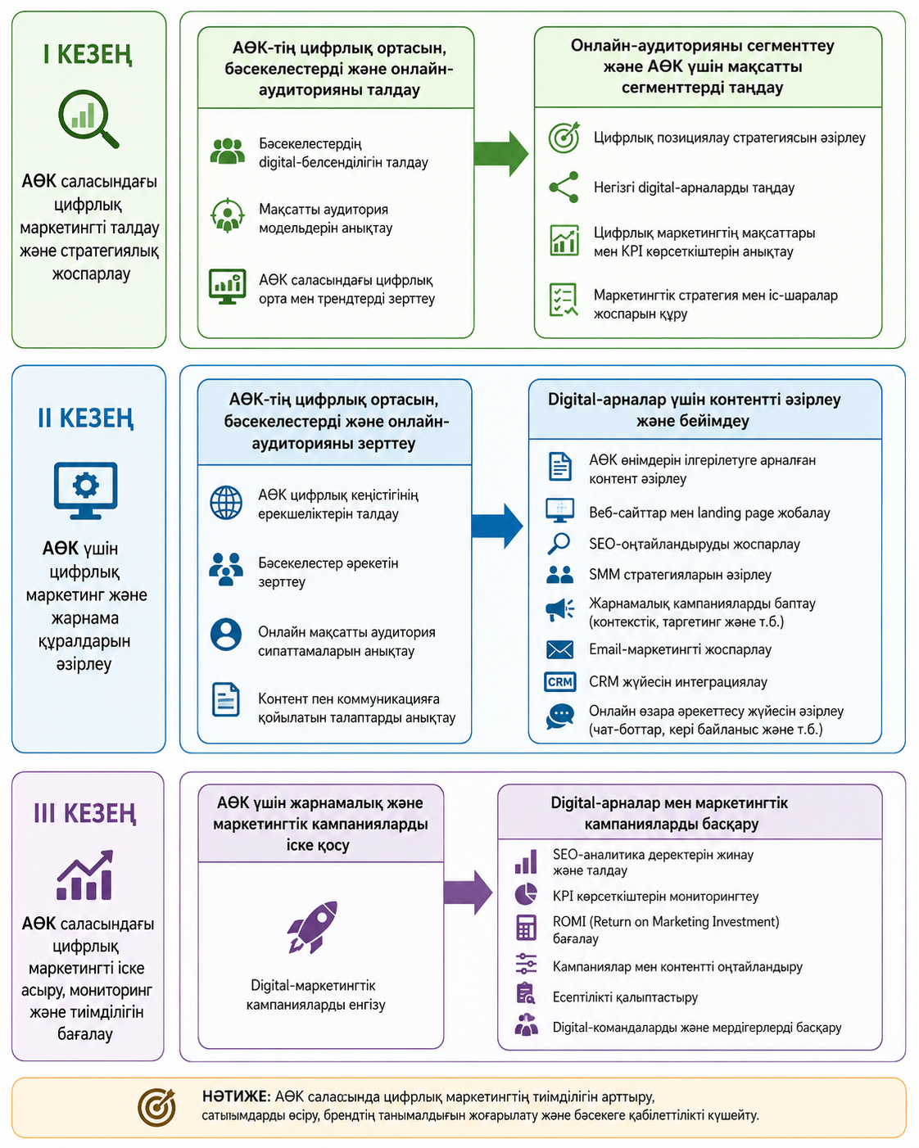
1.1-сурет – Агроөнеркәсіптік кешендегі цифрлық маркетинг және жарнама стратегиясын әзірлеу және енгізу кезеңдері (әдебиеттерді талдау негізінде автор құрастырған [43–49])

Ауыл шаруашылығы кәсіпорындарына нарықтық жағдайлардың өзгеруіне икемді түрде жауап беруге және тұтынушылардың қажеттіліктерін ескере отырып, өз әрекеттерін түзетуге мүмкіндік беретін осындай екі жақты өзара әрекеттесудің болуы, 1.2-суретті қараңыз.

Коммуникацияларды маркетингтің функционалдық кіші жүйесі ретінде қарастырған кезде, олардың тек ақпаратты берудің техникалық процесін ғана емес, сонымен қатар мақсатты аудиторияны анықтауға, тұтынушы профилін құруға, мессенджерлерге реакцияларды модельдеуге, бренд туралы хабардарлық пен сенім деңгейін талдауға және сатып алуларды ынталандыруға бағытталған ұйымдастырушылық және мінез-құлықтық әрекеттердің толық құрылымын қамтитынын ескеру маңызды.
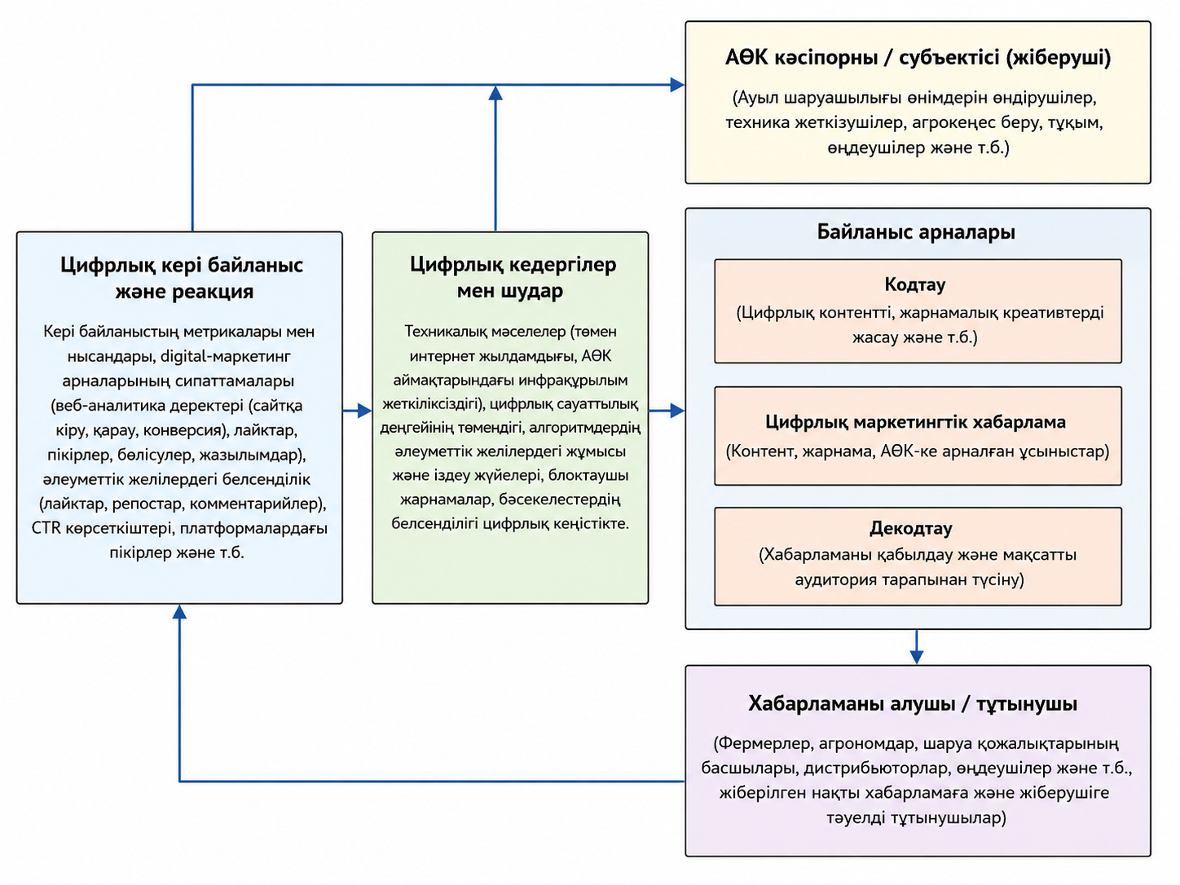
1.2-сурет – Агроөнеркәсіптік кешендегі (АӨК) цифрлық маркетинг стратегиялары процесінің моделі (Автор [48, 49] деректері негізінде құрастырған)

Қазақстанның ауыл шаруашылығы экономикасын цифрландырумен бірге бұл процестер алгоритмдік сипатқа ие болуда. Бұл өз кезегінде оларды формальдау, соның ішінде машиналық оқытуды (МО) және көп критерийлі оңтайландыруды пайдалану мүмкіндіктерін ашады. Кибернетикадағы ғылым ретіндегі жетістіктерді пайдаланатын бұл парадигма маркетингтік коммуникациялар стратегиясын тек интуитивті болжамдарға ғана емес, сонымен қатар сандық көрсеткіштерге де негізделген оңтайлы маркетингтік саясатты таңдаудың жалпы моделіне біріктіруге мүмкіндік береді.
Қазіргі уақытта түсінілгендей, байланыс тек хабарламаларды берудің техникалық процесі ғана емес, сонымен қатар өзара байланыстың күрделі жүйесі болып табылады (1.2-сурет). Сонымен қатар, мұндай жүйе ақпаратты беру арналары мен форматтарын, сондай-ақ нарық қатысушылары арасындағы сигналдарды қабылдау мен түсіндірудің маңызды аспектілерін қамтиды. Агроөнеркәсіптік кешендегі басқару тиімділігі кәсіпорындардың келіп түсетін ақпаратты түсіндіру, өз мінез-құлқын нарықтағы/қоршаған ортадағы өзгерістерге бейімдеу және Қазақстанның цифрлық экономикасының қиындықтарына жауап беретін тұрақты байланыс модельдерін құру мүмкіндігіне байланысты.
Ғылыми әдебиеттерде күрделі (интеграцияланған) маркетингтік коммуникациялардың мәні мен жіктелуі, соның ішінде олардың құрамы мен кәсіпорынды стратегиялық басқарудағы функционалдық рөлдері туралы белсенді талқылаулар жалғасуда [50–62]. Зерттеушілер маркетингтік коммуникациялардың компоненттерін құрылымдаудың әртүрлі тәсілдерін ұсынады, бұл жалпы салыстырмалы талдауда көрініс табады (1.1 кесте).
Көптеген тәсілдердің ортақ бағыты - жарнама мен сатуды ілгерілетуді күшейтуге деген ұмтылыс, ең алдымен өнім туралы хабардарлықтың немесе қысқа мерзімді тұтынушылық сұраныстың тез артуы қажет болатын кезеңдерде. Әртүрлі авторлар талқылаған құралдар жеке компаниялар деңгейінде де, агроөнеркәсіптік кешенді қоса алғанда, кең кәсіпорындық маркетингтік стратегия аясында да белсенді қолданылады [60, 35-бет; 61, 47-бет].
Маркетингтік коммуникациялар агроөнеркәсіптік кешен үшін ерекше маңызға ие болуда [57, 119-бет; 58, 12-бет; 60, 35-бет; 61, 47-бет]. Негізінен, олар агроөнеркәсіптік кешенде тұрақты бренд қабылдауын қалыптастырады. Олар сондай-ақ маусымдық, аумақтық және логистикалық факторларды ескере отырып, өнімді жылжытуды қамтамасыз етеді және дистрибьюторлармен, бөлшек сауда желілерімен және соңғы тұтынушылармен өзара әрекеттесу арналарын жасайды. Қазақстандағы агроөнеркәсіптік кешендегі цифрлық метаморфозалар аясында субъектілер арасындағы өзара әрекеттесу бірыңғай ақпараттық платформалар, нарықтар және CRM жүйелері аясында жүзеге асырылатын цифрлық коммуникациялық кіші жүйелер деп аталатындар қалыптасуда.
Демек, [55, 38-бет; 59, 39-бет] бойынша ауыл шаруашылығы кәсіпорындарындағы маркетингтік коммуникациялардың құрылымын жеке-жеке емес, макроортаның өзгерістерімен тікелей байланысты жалпы бизнес архитектурасының ажырамас элементі ретінде қарастыру керек. Цифрландыру деңгейі, нормативтік база, тұтынушылардың қалауларының өзгеруі және жаһандық логистикалық қиындықтар сияқты факторлар коммуникация саясатының басымдықтары мен функционалдық басымдықтарына айтарлықтай әсер етеді. [60, 340-бет]-те көрсетілгендей, агроөнеркәсіптік кешендегі маркетингтік коммуникациялар мақсатты аудиторияға әсер ету құралдарының жиынтығы ғана емес, сонымен қатар кеңірек жүйенің бір бөлігіне айналуда. Ал бұл жүйенің басым міндеттерінің бірі - агроөнеркәсіптік кешен кәсіпорнының стратегиялық тұрақтылығын сақтау.
Кейіннен агроөнеркәсіптік кешен үшін оңтайлы маркетингтік стратегияларды таңдау үшін маркетингтік шығындарды егжей-тегжейлі және функционалды түрде негізделген жіктеу міндеті туындайды, оған коммуникациялық шығындарды негізгі компонент ретінде қосу кіреді.

1.1-кесте – Маркетинг стратегияларының құрамдас бөліктері, соның ішінде ауыл шаруашылығы кәсіпорындары үшін (автор [47-66] еңбектерін ескере отырып құрастырған)

№ | Автор және дереккөз | Жеке сату | Тікелей маркетинг | Жарнама | PR (Қоғаммен байланыс) | Демеушілік | Насихат | Сатуды ынталандыру | Веб-сайт / SEO | SMM (әлеуметтік медиа маркетингі) | Контент-маркетинг | Электрондық пошта маркетингі | Сандық жарнама (PPC, мақсатты) | Онлайн PR/SERM | Агропорталдар / Нарықтар | Басқалары
1 | Цалько Т.В.[47] | + | + | + | + | - | - | + | + | + | + | + | - | - | + | +
2 | Ульяновский А.[48] | + | + | + | + | - | - | + | + | + | + | + | - | - | + | +
3 | Смит, П.Р., Тейлор, Дж.[49] | + | - | + | + | + | + | - | + | - | + | + | + | + | - | -
4 | Бекмурзаев, И. Д.[50] | - | + | + | + | - | + | + | - | + | + | + | + | - | + | +
5 | Слугина, Ю. Н.[51] | + | + | + | + | - | - | + | + | + | + | + | - | - | + | +
6 | Әмірова, Д.Р., Храмова, А.И.[52] | + | + | + | + | - | + | + | + | + | + | + | + | - | + | +
7 | Блайт, Дж.[53] | + | + | + | - | - | - | + | + | + | + | - | - | - | + | +
8 | Батра, Р., Келлер, Куала-Лумпур[54] | + | + | + | + | - | - | + | + | + | + | - | - | - | + | -
9 | Китчен, П.Ж., Проктор, Т.[55] | - | + | + | + | - | - | + | - | + | + | - | - | - | + | -
10 | Копли, П.[56] | + | + | + | + | + | - | + | + | + | + | + | - | + | + | -
11 | Иванова, Н.В.[57] | + | + | + | + | - | - | + | + | + | + | + | - | - | + | -
12 | Тарасова, Е.Е., Чалова, А.А., Коптелова, Л.В.[58] | + | + | + | + | + | + | + | + | + | + | + | + | + | + | +
13 | Бирюкова, Т.В., Коноплева, Ж. В.[59] | + | + | + | + | + | + | + | + | + | + | + | + | + | + | +
14 | Новиков, Б. Д.[60] | - | + | + | + | - | - | + | - | + | + | + | - | - | - | +
15 | Незамова, О.А., Оленцова, Ю. А.[61] | + | + | + | + | - | - | + | + | + | + | + | - | - | - | -
16 | Куликова, Е.С., Рушицкая, О.А., Рушицкая, О.Е., Кружкова, Т.И.[65] | + | - | + | + | + | - | + | + | - | + | + | - | + | + | -
17 | Баторшина, Г.Д., Молодцов, И.Н.[66] | + | + | + | + | - | - | + | + | + | + | + | - | - | + | -

Мұндай жіктеу қаржылық есепті дәлірек жүргізуге ғана емес, сонымен қатар диссертацияның кейінгі бөлімдерінде оңтайландыру модельдерін құру кезінде мақсатты функциялардың параметрлерін (кем дегенде ішінара) формальдауға мүмкіндік береді. Бұған NSGA-II, NSGA-III және басқа да ұқсас оңтайландыру есептерін шешуге қолдануға болатын алгоритмдерді пайдалану кіреді. Алгоритмдерді таңдауды диссертацияның келесі бөлімінде талқылайтын боламыз.
Бірқатар зерттеушілердің ұсыныстарына сүйене отырып [67–70], маркетингтік шығындарды басқарушылық және экономикалық-математикалық тұрғыдан маңызды бірқатар сипаттамаларға сәйкес саралау ұсынылады. Осылайша, әсері есепті кезеңде көрінетін ағымдағы (таусылатын) шығындар мен кейінге қалдырылған (таусылмайтын) шығындар – брендтің стратегиялық қатысуын және болашақта инвестициялардың қайтарымдылығын қамтамасыз ететін шығындар арасында айырмашылық жасалады. Мұндай бөлу, [68, 208 б.; 70, 259 б.] бойынша, коммуникациялық қызметтің уақыт шегін математикалық модельдерде ескеруге мүмкіндік береді.
[67, 125-бет]-те атап өтілгендей, ауыл шаруашылығы өндірісінің құнына тікелей әсер ететін шығындарды ажырату қажет. Мысалы, нарықты зерттеуге немесе қаптауға жұмсалатын шығындар және имиджді немесе инфрақұрылымды қолдауға байланысты шығындар. Соңғыларына корпоративтік беделді, брендтік сәйкестікті және тұтынушылармен ұзақ мерзімді қарым-қатынасты құрумен байланысты шығындар кіреді. [68, 207-бет]-те бұл айырмашылық көп критерийлі мәселе шеңберінде шектеулер қою немесе мақсаттарға басымдық беру кезінде өте маңызды екені көрсетілген.
Басқарылу мүмкіндігі және шығындарды бөлу моделі тұрғысынан, тікелей және жанама шығындар бойынша жіктеу, (1.3-сурет) шығындардың белгілі бір өніммен немесе жылжыту арнасымен байланыс дәрежесін ескеруге мүмкіндік береді [67, 124-бет].
Бұл әртүрлі ауылшаруашылық өнімдерінің сегменттері немесе сату нарықтары үшін жекелендірілген маркетингтік стратегияларды әзірлеу кезінде маңызды. Ауылшаруашылық кәсіпорындарының жалпы маркетингтік бюджетінің белгілі бір бөлігі ретінде маркетингтік коммуникация шығындарының құрылымы ерекше назар аударуды қажет етеді. Бұл шығындар кең ауқымды іс-шараларды, ең алдымен жарнамалық материалдарды жасауды және оларды дәстүрлі және цифрлық медиада орналастыруды қамтиды. Бұл шығындар сонымен қатар мақсатты іс-шараларға, сатуды ілгерілетуге, жеке сатуға және тұтынушылармен цифрлық өзара әрекеттесуге де қатысты. Бұл шығындарды функционалдық бөлу ауылшаруашылық кәсіпорынының коммуникациялық саясатын тиімді басқаруға ғана емес, сонымен қатар көп критерийлі оңтайландыру үшін сенімді векторларды қалыптастыруға мүмкіндік береді. Сонымен қатар, [71–78] мәліметтері бойынша, мақсатты функциялар қамту, тарту, инвестициялардың қайтарымдылығы, коммуникациялық шығындар және брендтің тұрақтылығы сияқты мақсаттарды ескере отырып, маркетингтік стратегияларды таңдау үшін оңтайландыру мәселесі болып саналады.
1.3-суретте көрсетілгендей, маркетингтік шығындардың, атап айтқанда, коммуникациялық шығындардың рационалды құрылымдалған жіктелуі бюджеттің ашықтығын қамтамасыз етіп қана қоймай, сонымен қатар агроөнеркәсіптік кешендегі маркетингтік стратегияларды оңтайландыру үшін тиісті модельдерді құру үшін формальды негіз жасайды. Бұл негізінен кибернетикалық модельдеуге негізделген және тиісті аналитикалық әдістер мен ақпараттық технологияларды (АТ) қолданады.
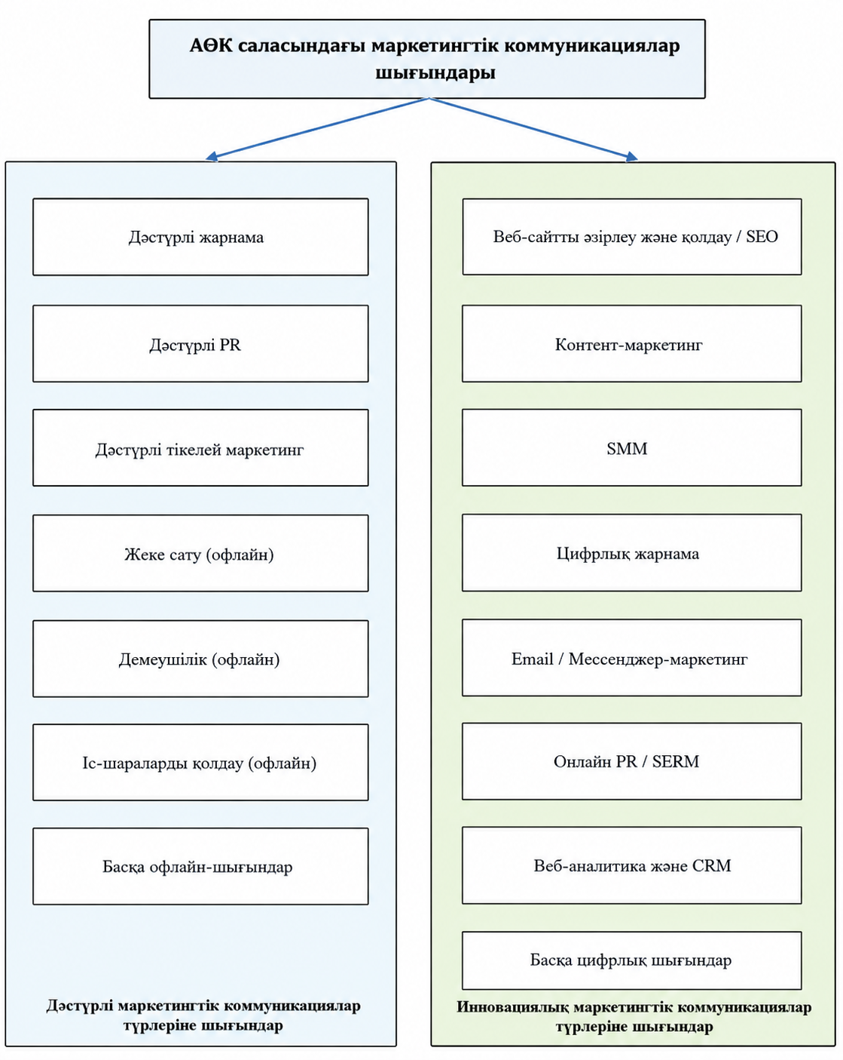
1.3-сурет – Агроөнеркәсіптік кешендегі маркетингтік коммуникациялар шығындарының жіктелуі

БІРІНШІ БӨЛІМ ҚОРЫТЫНДЫСЫ
Диссертацияның бірінші бөлімінде агроөнеркәсіптік кешендегі цифрлық маркетинг пен жарнаманың теориялық негіздері қарастырылды, бұл ауылшаруашылық нарығының ерекшеліктерін және Қазақстан Республикасының осы аймағындағы маркетингтік қызметтің ерекшеліктерін тұтас түсінуге мүмкіндік берді.
Агроөнеркәсіптік кешен маркетингті басқару объектісі ретінде көп критерийлі әлеуметтік-экономикалық жүйені білдіретіні анықталды, оның жұмыс істеуі өндірістің табиғи және климаттық жағдайлары, жеткізілімнің маусымдық сипаты, өнімдердің шектеулі сақтау мерзімі және жеткізілім тізбектерінің күрделілігі сияқты нақты факторлардың үйлесімімен анықталады. Бұл сипаттамалар нарықтық белгісіздікті азайтуға және кәсіпорындар мен ұйымдардың сыртқы және ішкі тәуекелдерге төтеп беру қабілетін арттыруға бағытталған бейімделгіш маркетингтік стратегияларды әзірлеуді қажет етеді.
Ғылыми әдебиеттерді талдау негізінде «ауыл шаруашылығы маркетингінің» анықтамасы нақтыланды, оны өндіріс және сату процестерін үйлестіруді, сұранысты қалыптастыруды және ауыл шаруашылығы нарығына қатысушылар арасындағы тиімді коммуникацияларды дамытуды қамтамасыз ететін интеграцияланған басқару жүйесі ретінде белгіледі. Қазіргі жағдайда ауыл шаруашылығы маркетингі цифрлық технологиялармен түрленіп, динамикалық, деректерге негізделген басқару жүйесінің қасиеттеріне ие болып жатқаны көрсетілді.
Қазақстан Республикасының ауыл шаруашылығы саласындағы цифрлық маркетингтің бастапқы кезеңінде екені және бірқатар институционалдық және инфрақұрылымдық шектеулермен сипатталатыны, соның ішінде ауылдық жерлерде цифрландырудың жеткіліксіз деңгейі, B2B сегментінің басымдығы және нарық қатысушыларының кеңістіктік шашыраңқылығы анықталды. Аймақтық сұраныс пен ауыл шаруашылығы өндірісінің ерекшеліктерін ескере отырып, цифрлық және дәстүрлі байланыс арналарын біріктіретін гибридті маркетинг модельдерінің қажеттілігі негізделген.
Қазіргі заманғы ғылыми тәсілдерді жүйелеу агроөнеркәсіптік кешендегі маркетингтік қызметтің тиімділігін арттыру деректерді өндіруді, машиналық оқытуды және экономикалық және математикалық модельдеуді енгізумен байланысты екенін көрсетті. Тиімділік, қамту, шығындар және инвестициялардың қайтарымдылығы сияқты мақсатты индикаторлардың қарама-қайшылықты сипатын ескеретін көп критерийлі оңтайландыру есептерін тұжырымдау және шешу ерекше маңызды.
Бұл мақала маркетингтік ресурстарды бөлуді оңтайландыру үшін көп критерийлі эволюциялық алгоритмдерді (атап айтқанда, NSGA-II және NSGA-III) пайдалану мүмкіндігін негіздейді. Бұл маркетингтік стратегия параметрлері арасындағы байланыстардың сызықтық емес сипатын ескеруге мүмкіндік береді, бұл Парето бойынша оңтайлы шешімдерді қамтамасыз етеді. Сонымен қатар, ол ауылшаруашылық маркетингіндегі осы алгоритмдердің жеткіліксіз дамуындағы зерттеу алшақтығын анықтайды, бұл болашақ зерттеулердің бағытын көрсетеді.
Сонымен қатар, коммуникациялық шығындарды қоса алғанда, маркетингтік шығындардың жіктемесі олардың экономикалық мазмұнына, уақыт шеңберіне және басқарылу дәрежесіне негізделіп әзірленді және негізделді. Ұсынылған шығындарды жүйелеу көп критерийлі оңтайландыру және маркетингтік стратегияларды басқарудың сандық модельдерін әзірлеу аясында оларды ресімдеу үшін әдіснамалық негіз беретіні көрсетілді.
Осылайша, бірінші бөлімнің нәтижелері теориялық маңызға ие, себебі олар агроөнеркәсіптік кешендегі цифрлық маркетингті күрделі бейімделгіш жүйе ретінде түсінуді алға жылжытады, ал әдіснамалық маңызға ие, себебі олар осы салада көп критерийлі оңтайландыру әдістерін қолдануды негіздейді. Зерттеу нәтижелері диссертацияның кейінгі бөлімдерінде қарастырылатын экономикалық және математикалық модельдерді құру және ауыл шаруашылығы кәсіпорындары үшін маркетингтік стратегияларды оңтайландыру құралдарын әзірлеу үшін ғылыми негіз болып табылады.

2 АӨК-ТЕГІ ЦИФРЛЫҚ МАРКЕТИНГ ЖӘНЕ ЖАРНАМА СТРАТЕГИЯЛАРЫН ЖОСПАРЛАУДЫ ОҢТАЙЛАНДЫРУ ӘДІСТЕРІ
2.1 АӨК-тегі цифрлық маркетинг және жарнама стратегияларын жоспарлаудың экономикалық және математикалық модельдері
Агроөнеркәсіп кешеніндегі нарықтық механизмдер күшейген сайын, жеке экономикалық субъектілер деңгейінде басқару шешімдерін қолдау үшін экономикалық және математикалық әдістер мен сандық модельдеу құралдарын пайдаланудың маңыздылығы артып келеді. Агроөнеркәсіп кәсіпорындарының өнім түрлерін, өндіріс көлемін, баға саясатын және нарықтық позицияны анықтаудағы дербестігінің артуы маркетингтік стратегияларды оңтайландыруға ғылыми негізделген тәсілді талап етеді [79, 80]. Сонымен қатар, мұндай тәсіл, ең алдымен, көп критерийлі талдау және математикалық бағдарламалау әдістері арқылы жүзеге асырылуы керек.
Ауыл шаруашылығы өндірісіндегі дәстүрлі оңтайландыру модельдері [78, 17-бет; 79, 132-бет; 80, 84-бет] тарихи тұрғыдан негізінен шектеулі ресурстарды ұтымды бөлуге бағытталған. Дегенмен, цифрландыру және нарықтық жағдайлардың күрделенуі жағдайында күрделірек тәсілдер өзекті бола бастады. Оларға маркетингтік қызметтің стратегиялық аспектілерін қамтитын тәсілдер кіреді. [78, 16-бет] мәліметтері бойынша, мұндай аспектілерге нарықты сегменттеу, бағаны орналастыру, тұтынушылардың сұранысын болжау және ауыл шаруашылығы өнімдерін ілгерілетудің қолайлы арналарын анықтау кіреді.
Практикалық тұрғыдан алғанда, маркетингтік стратегияны оңтайландыру стратегияны іске асыру шығындары арасындағы тұрақты тепе-теңдікті қамтамасыз ететін шешімдер жиынтығын табуға негізделген. Диссертацияның мақсаттары үшін бұлар сәйкесінше жарнама және коммуникация шығындары және негізгі мақсатты индикаторларға қол жеткізу болып табылады. Жоғарыда айтылғандай, басқа негізгі индикаторларға аудиторияның қамтуы, қатысу деңгейі, инвестициялардың кірістілігі (ROI), бәсекеге қабілетті нарық үлесі және т.б. кіреді. Сонымен қатар, қажет болған жағдайда, модель тек шектеулі ресурстар мен өндірістік функция параметрлерін ғана емес, сонымен қатар сыртқы маркетингтік жағдайларды да - айнымалы немесе стохастикалық факторлар ретінде қамтуы мүмкін.
Бұл тәсіл, басқалармен қатар, формальдандырылған модельдерді құруды қамтиды. Мұндай модельдерде математикалық түрде тікелей сипаттау мүмкін емес экономикалық көрсеткіштер маркетингтің стратегиялық бағытын көрсететін параметрлерге біріктіріледі. Бұл тиімді маркетингтік шешімдерді табу үшін NSGA-II және NSGA-III қолданылатын әдістерді қоса алғанда, көп критерийлі оңтайландыру әдістерін пайдалануға мүмкіндік береді.
Айта кету керек, өнімнің нарықтық әлеуетін бағалау маркетинг бағдарламасын жоспарлауда маңызды рөл атқарады. Бұл тарихи деректер мен нарықтық ақпаратты талдау негізінде өнімнің сәтті және сәтсіз позицияларын анықтауды білдіреді. Демек, бұл қысқа мерзімді және ұзақ мерзімді сатуды болжау модельдерін қоса алғанда, цифрлық маркетинг (ЦM) архитектурасына интеграцияланған болжамдық модельдерді құруды талап етеді. Сондықтан машиналық оқытуға негізделген әдістер мұнда орынды. Бұл тәсіл ауыл шаруашылығы саласы үшін негізделген өнім түрлерін және өндіріс көлемінің қолайлы диапазондарын жасауға әкеледі. Бұл стратегиялық және тактикалық маркетингтік шешімдерге тікелей әсер етеді.
Айта кету керек, Қазақстан агроөнеркәсіп кешеніндегі маркетинг бірқатар ерекшеліктерге ие, соның ішінде нарыққа жаңа өнімдерді енгізу. Өнеркәсіп салаларынан айырмашылығы, ауыл шаруашылығы саласы өнім желілерін өзгерткен кезде әрқашан капиталды көп қажет ететін технологиялық өзгерістерді қажет етпейді. Дегенмен, түбегейлі жаңа өнімдерді, мысалы, егіншілік немесе мал шаруашылығында шығарған кезде маркетингтік стратегия жоғары бастапқы инвестицияларды, ақпараттық науқандарға қажеттілікті және логистикалық инфрақұрылымды дамытуды ескеруі керек.
АӨК маркетингтің цифрлық эволюциясына қол жеткізу стратегиялық ассортиментті басқару шеңберінде әрбір өнімнің өмірлік циклін терең зерттеуді талап етеді. Ауыл шаруашылығы өнімдерінің өмірлік циклінің ерекшелігін ескере отырып, өнім саясатын жоспарлау икемді, сұранысқа, маусымдыққа және нарық жағдайларына бейімделуі керек. Бастапқы кезеңде ескірген өнімдерді кезең-кезеңімен алып тастауға және жаңа өнім шешімдерін енгізуге баса назар аудара отырып, өнімнің өмірлік циклінің кезеңін анықтауға бағытталған жүйелік талдау қажет. Бұл міндеттер өндіріс көлемін жоспарлаумен тығыз байланысты және өндірісті масштабтаумен байланысты шығындарды дәл есепке алуды талап етеді.
Негізгі факторлардың бірі - өндіріс шығындары мен сату көлемі арасындағы байланысты орнату. Бұл қатынастар тек сапалық сипаттамамен қатар, сандық және математикалық әдістерді қолдана отырып, сандық түрде ресімделуі керек. Шығын функциясының мінез-құлқын және оның өндіріс көлемінің артуына сезімталдығын түсіну маркетинг мамандарынан оңтайландыру әдістерін, әсіресе сызықтық бағдарламалауды және көп айнымалы талдауды қолдануды талап етеді. Бұл әдістер стратегиялық баға белгілеу шешімдерін негіздеуге, шығындар мен кірістерді теңестіруге және сату, ілгерілету және коммуникация сияқты функцияларды ескеретін кешенді маркетингтік бағдарламаны әзірлеуге мүмкіндік береді.
Маркетингтік стратегияларды модельдеудің әртүрлі әдістері бар. Мысалы, [81] жұмыста бәсекелестік нарықта бағалық және бағалық емес баға стратегиясын қалыптастыру сұраныстың икемділігін бағалауға негізделген модель сипатталған, ол сәйкес қисықтар арқылы көрсетілген. Сонымен қатар, ауылшаруашылық өнімдерінің нақты өндіріс көлемі мен сатылымы ресми бағаға емес, дифференциалды шығындарға байланысты. Бұл шығындар, өз кезегінде, нақты өнім санаттарын сипаттайды. Бұл тек сыртқы нарық сигналдарын ғана емес, сонымен қатар ішкі өндіріс шектеулерін де ескеретін модельдерді енгізуді қажет етеді. Зерттеулерде көрсетілгендей [82–86], осы тәсіл аясында мақсатты тұтынушы сегменттеріне және тиісті өнім ассортиментінің құрылымына бағытталған баға стратегиясын әзірлеу ұсынылады.
Авторлар атап өткендей [79, 132-бет], ауыл шаруашылығы маркетингіндегі ең күрделі міндеттердің бірі ауыл шаруашылығы тауарларының бағаларын негіздеу болып қала береді. Өнімдерді нарықта сатқан кезде маркетингтік зерттеу деректеріне және сұраныс мінез-құлқын модельдеуге негізделген баға болжамдарының маңыздылығы артады. Сызықтық және квазисызықтық модельдерді қоса алғанда, математикалық модельдерді пайдалану [85, 1045-бет] баға белгілеу міндеттерін жеңілдетіп қана қоймай, сонымен қатар өндіріс бағдарламасын ұтымды жоспарлауды қамтамасыз етеді. Әртүрлі нарықтық баға сценарийлерін ескере отырып, көп айнымалы модельдеу ең тиімді өндіріс технологиясын анықтауға, сондай-ақ қолайлы шығындар деңгейлері мен нарықтық жағдайларға сәйкес келетін оңтайлы өнім көлемін анықтауға мүмкіндік береді.
[81, 87-бет] ұсынылған тәсілде өнім саясатын жоспарлау маркетингтік аналитика мен математикалық модельдеуді біріктіру арқылы жүзеге асырылады. Алдымен нарықтық баға болжамы жасалады. Содан кейін, осы болжам негізінде оңтайландыру моделін (сызықтық бағдарламалау [81, 87-бет]) пайдаланып, өндіріс пен сатудың ұтымды көлемі анықталады. Бұл тәсіл нарықтық күтулерді нақты кәсіпорынның әлеуетімен байланыстыруға мүмкіндік береді, өндіріс пен маркетинг стратегияларының үйлесімін қамтамасыз етеді. Дегенмен, авторлар өз жұмыстарында жарнаманың әсерін ескермеген.
Ауыл шаруашылығы кәсіпорындары цифрлық жұмыс моделіне көшкен сайын, ауыл шаруашылығы өндірісін оңтайландыру мен маркетингті басқару мақсаттарын үйлестіретін кешенді құралдарды синтездеу қажеттілігі артып келеді. Ауыл шаруашылығы өнімдерінің өнім түрлерін, өндіріс көлемін және маркетингтік стратегияларын таңдау тек сарапшылардың бағалауына ғана емес, сонымен қатар математикалық құралдарға да негізделуі керек. Мұндай құралдар, өз кезегінде, біздің диссертациямызда толығырақ талқыланғандай, оңтайландыру теориясынан, сызықтық және стохастикалық бағдарламалаудан және тиісті эволюциялық алгоритмдерден алынған әдістерді қолдана отырып, маркетингтік стратегияларды сандық рационализациялауға мүмкіндік беруі керек.
Маркетингтік стратегияны оңтайландыру тапсырмаларын ресімдеу кезінде тауарлық заттарын кластерлеу маңызды қадам болып табылады. Бұл бағаның икемділігіне және өндіріс шығындарына сезімталдығына байланысты. Бұл жеке маркетингтік мінез-құлық сценарийлері әзірленетін өнім топтарын қалыптастыруға мүмкіндік береді. Кейбір жағдайларда өндіріс көлемі маркетингпен емес, басқару факторларымен анықталатынын атап өткен жөн. Мұндай факторлар операциялық маркетингтің бақылауынан тыс (мысалы, стратегиялық басқару нұсқаулары немесе әкімшілік ережелер). Мұндай жағдайларда тиісті параметрлер модельге қатаң шектеулер немесе экзогендік айнымалылар ретінде енгізіледі.
Біздің ойымызша, ауыл шаруашылығы саласы үшін цифрлық маркетингте қосымша сату мәселесіне назар аудару керек. Оның тиімділігі тек нарықтық жағдайлармен ғана емес, сонымен қатар масштабтаумен күрт артатын дифференциалды шығындармен де анықталады. Бұл жағдайда математикалық модель шекті шығындардың қолайлы деңгейін көрсететін шарттармен толықтырылуы керек. Немесе оны сценарийді талдау құралдарымен бірге пайдалануға болады, мұнда стратегияны таңдау қатаң модель шеңберінен тыс, бірақ соған негізделген түрде жасалады.
Сондықтан, маркетингтік стратегияның оңтайландыру модельдерін құрмас бұрын, кешенді нарықтық талдау жүргізу және оның негізінде ауыл шаруашылығы кәсіпорнының пайдалылығының, тұрақтылығының және бәсекелестік артықшылықтарының теңгерімді үйлесіміне бағытталған баға саясатын қалыптастыру қажет.
[70, 256-бет]-те атап өтілгендей, бәсекеге қабілетті ауыл шаруашылығы нарығында маркетингтің ауыл шаруашылығы кәсіпорындарының тұрақты дамуы құралы ретіндегі маңыздылығы артып келеді. Цифрландырылған әлемде маркетинг қолдау функциясынан басқарудың стратегиялық элементіне айналды. Ол нарықтық ортадағы өзгерістерге бейімделуді, ауыл шаруашылығы өнімдерін тиімді орналастыруды және тұтынушылық құндылықтың артуын қамтамасыз етеді. Дегенмен, маркетингтік қызметті бір уақытта жүзеге асыру үшін айтарлықтай ресурстарға инвестициялар қажет. Бұл, ең алдымен, цифрлық байланыс арналарын, таргетингтік платформаларды және жекелендірілген жарнаманы пайдаланумен байланысты. Осыған байланысты ауыл шаруашылығы ұйымдарын басқару маркетингтік қызметке инвестициялардың тиімділігін арттыруға ұмтылады. Тиісінше, бұл маркетингтік инвестициялардың кірістілігін (ROMI) бағалау және бюджеттерді басқару үшін аналитикалық құралдарды енгізуді қажет етеді, мысалы, жарнамалық науқандар үшін. Ақпараттандырылған басқару шешімдерін қабылдау үшін цифрлық аналитика мен математикалық модельдеуді қолдана отырып, маркетингтік шығындардың сандық талдауын жүргізу қажет.
А. А. Кизим мен Н. О. Старкова [87] атап өткендей, маркетингке деген қажеттіліктің артуына қарамастан, кәсіпорындар көбінесе маркетингтік ресурстарды тиімсіз бөлу мәселесіне тап болады. Бұл маркетингтік инвестициялардың тиімділігін бағалаудың тиісті жүйесінің болмауына және маркетингтік қызметтің ерекшеліктері мен шығындар құрылымын бұрмаланған түсінуге байланысты. Агроөнеркәсіптік кешенде бұл мәселе өндірістің маусымдық сипатына, сыртқы соққыларға жоғары сезімталдыққа және технологиялық аналитикалық шешімдерге шектеулі қолжетімділікке байланысты ушығып барады.
Мұндай жағдайда цифрлық шығындарды басқару негізгі басқару саласына айналуда. Бұл маркетинг және жарнама шығындарын қоса алғанда, шығындарды белгілеу, бақылау, жоспарлау және оңтайландырудың жүйелі процесін білдіреді. Бұл процесс сезімталдықты талдауға негізделген модельдерді құру, сызықтық және сызықтық емес бағдарламалау және машиналық оқыту әдістері сияқты нақты құралдарды пайдалануды талап етеді, бұл тек деректерді түсіндіруге ғана емес, сонымен қатар болжамды сценарийлерді жасауға мүмкіндік береді.
Маркетингтік және жалпы шығындарды басқарудың мақсаты - олардың құрылымын оңтайландыру, бірлік шығындарын азайту және ауыл шаруашылығы кәсіпорындарының тұрақты кірістілігін қамтамасыз ету. Қаншалықты қарапайым болып көрінсе де, мақсат ауыл шаруашылығы өнімдерінің бәсекеге қабілеттілігі мен инвестициялық тартымдылығын сақтай отырып, кіріске қатысты бірлік шығындарын азайту болуы керек. Тиімділіктің артуы тұтынушылық құндылықты арттырумен қатар жүруі керек. Бұл тек экономикалық тәуекелдерді ескере отырып, шығындар компоненттерін дәл талдау және теңгерімдеу арқылы ғана мүмкін болады.
Жоғарыда біз қарастырған көптеген зерттеушілердің пікірінше, ауыл шаруашылығы саласындағы тиімді маркетингтік шығындарды басқару жүйесі цифрлық технологияларға, математикалық оңтайландыру модельдеріне, үлкен деректерді талдауға және автоматтандырылған басқару құралдарына негізделуі керек. Бұл тәсіл сайып келгенде бюджеттеу процестерін ресмилендіреді. Тиімсіз шығыс салаларын анықтау және ауыл шаруашылығы өнімдері мен қызметтері нарықтарындағы нарықтық үрдістер мен тұтынушылардың мінез-құлқына негізделген өнімді ілгерілету стратегияларын түзету қолайлы болады.
Маркетингтік процестерді модельдеу саласында айтарлықтай зерттеулер бар екенін атап өткен жөн. Кешенді зерттеуде [88] ауыл шаруашылығы техникасы компаниялары үшін маркетингтік логистикалық баға белгілеу моделін әзірлеуге әсер ететін факторлар қарастырылды. Модель ауыл шаруашылығы техникасын тұтынушыларға қызмет көрсету үшін олардың қажеттіліктерін ескере отырып, икемді логистикалық қолдауды жасауға негізделген.
[89] мақаласында авторлар ауыл шаруашылығы кәсіпорындарындағы басқару аппаратын қайта құрумен байланысты мәселелерді талдайды. Негізгі мақсат Қазақстандағы ауыл шаруашылығы және өңдеу кәсіпорындарының операциялық тиімділігін арттыру үшін басқару құрылымын оңтайландыру моделін синтездеу қажеттілігі болды. Зерттеудің бөлігі ретінде авторлар ауыл шаруашылығы саласындағы жоғары басшылық арасында міндеттер мен жауапкершіліктерді бөлудің маркетингтік тәсілдерге бағытталған жаңа моделін ұсынады. Модель өзгермелі нарық жағдайында ауыл шаруашылығы кәсіпорындарының икемділігі мен бәсекеге қабілеттілігін арттыруға бағытталған. Ол тек ішкі ұйымдастыруды жақсартуға ғана емес, сонымен қатар Қазақстандағы ауыл шаруашылығы саласының тұрақты өсуі мен дамуын қамтамасыз етуге де арналған.
Маркетингтік стратегияларды модельдеу әдістерінің кешенді талдауын Багатурова О.С. және Мамиконов А.Г. [71, 3-35 беттер] жұмысында жүргізді.
Бүгінгі цифрландырылған экономикада кәсіпорынның маркетингтік стратегияларын әзірлеу және жоспарлау кезінде экономикалық және математикалық әдістерді қолдану ерекше маңызды. Агроөнеркәсіптік кешенде экономикалық және математикалық модельдерді пайдалану басқару шешімдерін неғұрлым сенімді қабылдауға, маркетингтік бюджетті оңтайландыруға және өнімді ілгерілетудің тиімділігін арттыруға мүмкіндік береді.
Экономикалық-математикалық модельдеу - математикалық құралдарды қолдана отырып, экономикалық процестер мен құбылыстардың формальдандырылған модельдерін құруға негізделген ғылыми зерттеу әдісі. Бұл тәсіл маркетингтік көрсеткіштерге әртүрлі факторлардың әсерін сандық бағалауға және бизнесті дамытудың ең тиімді стратегияларын анықтауға мүмкіндік береді.
Агроөнеркәсіптік кешенде экономикалық және математикалық модельдер ауыл шаруашылығы өнімдеріне сұранысты болжау, жарнама арналарын оңтайландыру, жарнама науқандарының тиімділігін бағалау және әртүрлі маркетинг құралдары арасында ресурстарды бөлу сияқты кең ауқымды мәселелерді шешу үшін қолданылады.
Экономикалық және математикалық модельдеуді қолданудың негізгі бағыттарының бірі - әртүрлі цифрлық жарнама арналары бойынша маркетингтік бюджетті бөлуді оңтайландыру. Қаржылық ресурстардың шектеулі болуына байланысты компаниялар әлеуметтік медиа жарнамасын, іздеу жарнамасын, контент маркетингін және электрондық коммерцияны қоса алғанда, цифрлық маркетингке инвестициялардың кірістілігін барынша арттыруға тырысады. Осы жұмысты талдау негізінде біз маркетингке арналған математикалық модельдердің келесі жіктемесін ұсынамыз (2.1-суретті қараңыз). Осы суретке сүйене отырып (2.1-суретті қараңыз), агроөнеркәсіптік кешен үшін цифрлық маркетингтегі математикалық және статистикалық модельдердің сипаттамаларын қамтитын 2.1-кесте құрастырылды.
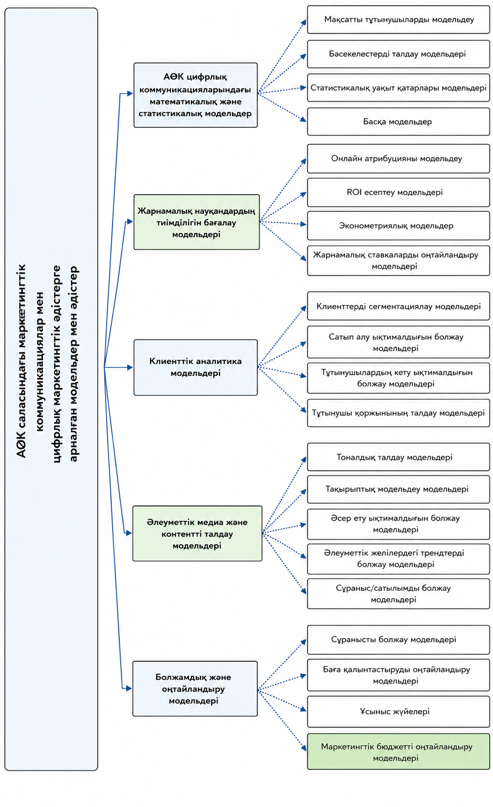
2.1-сурет – Цифрлық технологияларды ескере отырып, маркетингке арналған математикалық модельдердің жіктелуі (әдеби дереккөздерді талдау негізінде автор құрастырған, [82 – 96])

2.1-кесте – Агроөнеркәсіп кешенінің цифрлық маркетингіндегі математикалық және статистикалық модельдердің сипаттамалары (автор құрастырған, әдеби дереккөздерді талдау негізінде [82 – 96])

№ |  | Модель атауы | Модельдің қысқаша сипаттамасы және мақсаттары | Модельдің артықшылықтары
1. Пайдаланушы мінез-құлқын талдау модельдері [90, 91]
1.1 |  | Конверсия воронкасын талдау | Пайдаланушының мақсатты әрекетке (конверсияға) жету үшін жасайтын қадамдарының тізбегін визуализациялау және сандық талдау. Мақсаттар:  - Пайдаланушының ең көп кетуі бар кезеңдерді анықтау;  - жеке қадамдардың тиімділігін бағалау;  - пайдаланушы сапарындағы кедергілерді анықтау;  - интерфейс пен мазмұнды оңтайландыру негізі. | Деректерді анық ұсыну. Нәтижелерді оңай түсіндіру.  Конверсия жолындағы мәселелерді тез анықтаңыз. Өзгерістердің конверсияға әсерін бағалауға жарамды.
1.2 |  | Статистикалық талдау | Статистикалық критерийлерді қолдана отырып, екі немесе одан да көп нұсқаның (веб-беттер, жарнамалар немесе басқа да цифрлық маркетинг элементтері) тиімділігін метрика (CTR, конверсия және т.б.) арқылы салыстыру. | Интуицияға емес, деректерге негізделген шешім қабылдауға мүмкіндік береді. Сандық модельге енгізілген нақты өзгерістердің әсерін оқшауланған түрде бағалау үшін қолданылады.  Негізгі тестілеу үшін іске асыру оңай.
2. Жарнама мен арналардың тиімділігін бағалау модельдері [92, 93]
2.1. |  | Пайдаланушы конверсияға жету жолында өзара әрекеттескен әртүрлі маркетингтік арналар мен байланыс нүктелері бойынша құндылықты (конверсияға үлес) бөлу. | Жеңілдетілген модельдердің шектеулерін жеңуге мүмкіндік береді. Олар барлық байланыс нүктелерінің үлесін ескере алады, арналардың үлесін объективті бағалауға тырысады. | Іске асыру мен түсіндірудің күрделілігі.  Өзара әрекеттесу деректерінің толықтығы мен сапасына жоғары талаптар. Есептеу ресурстарын қажет етеді. Көбінесе «қара жәшік».
2.2 |  | Эконометриялық модельдер | Маркетингтік қызметтің (оффлайнды қоса алғанда) бизнес нәтижелеріне әсерін бағалау үшін агрегацияланған уақыт қатарларының (сату, арна бойынша жарнама шығындары, экономикалық факторлар, маусымдық) статистикалық талдауы. | Маркетингтің әсерінің тұтас көрінісін беріңіз (онлайн және офлайн). Ауыл шаруашылығы саласындағы сыртқы факторларды (маусымдық, бәсекелестік, экономика) ескеріңіз.  Стратегиялық жоспарлауға қолайлы.
3. Тұтынушыны талдау модельдері (CRM/CDP деректері) [94]
3.1 |  | RFM сегментациясы | Соңғы сатып алудың жақында болуына, сатып алу жиілігіне және сатып алу сомасына негізделген тұтынушылар базасын сегменттеу. Бұл құнды және адал тұтынушыларды анықтауға, тәуекел тобындағы тұтынушыларды анықтауға және әртүрлі сегменттер үшін коммуникациялар мен ұсыныстарды жекелендіруге жарамды. | Іске асыру және түсіндіру салыстырмалы түрде оңай. Мақсатты маркетинг үшін деректер береді.
3.2 |  | Болжау модельдері | Клиентпен өзара әрекеттесудің барлық кезеңінде компанияның күтетін жалпы пайдасын болжау. | Тұтынушылармен қарым-қатынастың ұзақ мерзімді құндылығына назар аударыңыз.  Болашақтағы табыстылыққа негізделген тұтынушыларды сегменттеу.
3.3 |  | Айналуды болжау модельдері | Компаниямен байланысын тоқтатуы мүмкін тұтынушыларды анықтау. Бұл тәуекелге ұшыраған тұтынушыларды ұстап тұру және тұтынушылардың шығынын азайту үшін қажет. | Тұтынушының жоғалуына әкелетін мәселелерді диагностикалаудағы қиындықтар.
4. Әлеуметтік медиа және контент талдау модельдері [94]
4.1 | Көңіл-күйді талдау |  | Мәтіндік деректердің (пікірлер, түсініктемелер, әлеуметтік желілердегі жазбалар) эмоционалды бояуын (оң, теріс, бейтарап) автоматты түрде анықтау. | Мәтіндік деректердің үлкен көлемі қажет.
5. Болжамдық және оңтайландыру модельдері [95, 96]
5.1 | Сұранысты болжау модельдері |  | Тауарларға/қызметтерге болашақ сұранысты болжау, соның ішінде сандық көздерден алынған деректерді пайдалану. Қорларды/өндірісті оңтайландыруға жарамды. Ауыл шаруашылығы саласына қатысты. Маркетингтік қызметті жоспарлау және ресурстарды бөлу, соның ішінде жарнама мен маркетинг үшін қолайлы. | Олар жоспарлауды әрдайым жақсарта алмайды және ресурстарды тиімді бөле алмайды.
5.2 | Маркетингтік бюджетті оңтайландыру модельдері |  | Олар берілген шектеулер кезінде мақсатты индикаторды барынша арттыру үшін маркетинг арналары арасында ең жақсы бюджет бөлуді табу үшін математикалық оңтайландыру әдістерін (сызықтық бағдарламалау, эволюциялық модельдеу және т.б.) пайдаланады.  Маркетингтік инвестициялардың тиімділігін арттыруға және маркетингтік науқандар мен жарнамаға бюджет бөлуді негіздеуге байланысты тапсырмаларға жарамды. | Сызықтық бағдарламалауға негізделген сияқты жеңілдетілген модельдер әрқашан деректерге негізделген бюджетті бөлуді қамтамасыз ете бермейді.  Олар маркетингтік шешімдерді сандық негіздеуді әрқашан қамтамасыз ете бермейді.

2.2 Маркетингтік стратегиялар мен жарнаманы жоспарлау мәселелеріндегі классикалық оңтайландыру әдістері.
Агроөнеркәсіп кешеніндегі цифрлық маркетинг пен жарнама әдістерін зерттеген кезде, бірыңғай әдіснамалық негізді қалыптастыру, басқалармен қатар, математикалық және статистикалық модельдердің қолданбалы сипаттамаларын оңтайландыру талдау құралдарымен үйлестіруді талап етеді. Агроөнеркәсіп кешеніндегі цифрлық маркетингте қолданылатын математикалық және статистикалық модельдерді сипаттайтын жоғарыда келтірілген 2.2-кесте пәндік саланы құрылымдаудың негізі болды. Дегенмен, ол тұтынушылардың мінез-құлқын сипаттау, сұранысты болжау және коммуникация тиімділігін бағалау модельдеріне баса назар аударады. Талданған модельдер әдетте маркетингтік айнымалылар арасындағы тәуелді немесе стохастикалық қатынастарды сипаттайды. Жалпы алғанда, [82–96]-да талқыланған модельдер ауылшаруашылық маркетингіндегі үрдістерді сандық бағалауға мүмкіндік береді. Дегенмен, шектеулі ресурстар мен көптеген балама нұсқалар жағдайында басқару шешімдерін қабылдау үшін бұл құралдарды оңтайландыру мәселелерін шешуге бағытталған модельдермен, соның ішінде жарнамалық науқандарға арналған модельдермен толықтыру қажет.

2.2-кесте – Ресурстардың шектеулілігі жағдайында жарнама шығындарын оңтайландыру әдістерінің сипаттамалары (әдеби дереккөздерді талдау негізінде автор құрастырған [66 – 96])
Әдіс | Математикалық формула / сипаттама |  | Артықшылықтары | Кемшіліктер
1 | 2 |  | 3 | 4
Классикалық әдістер мен модельдер
1. Сату пайызы әдісі. | Мұндағы  шығындардың пайызы,  сату болжамы. |  | Компанияның табысына қатысты қарапайым есептеу. | Жарнаманың тиімділігін ескермейді және пайызды таңдағанда субъективті болып табылады.
2. Бәсекелестік паритет әдісі. | Бәсекелестердің шығындарын олардың өз коэффициентіне көбейту. |  | Тәуекелдерді азайту, нарық стандарттарына сәйкестік. | Компанияның қажеттіліктері мен бәсекелестердің деректеріне тәуелділігі емес.
3. Техникалық бюджет әдісі. | мұндағықосымша сату көлемі,жарнама шығындары,тауардың бірлік бағасы (жарнама шығындарын қоспағанда),тауар бірлігіне шаққандағы айнымалы шығындар. |  | Табыстылықты есепке алу және шығындар мен пайда арасындағы байланыс. | Нақты емес, күтілетін сатылымға назар аударады.
4. Мақсаттар мен міндеттер әдісі. | Бюджет мақсаттарға негізделіп анықталады (мысалы, K аудиториясына жету). |  | Кәсіпорынның стратегиялық мақсаттарына, соның ішінде агроөнеркәсіптік кешенге жарамды мақсаттарға бағытталған икемді әдіс. | Модельдеу құралдарын таңдаудың субъективтілігі және инвестициялық кірістілікті бағалаудың болмауы.
5. Сызықтық бағдарламалау. | шектеулер бойынша  Мұндажарнама науқандарының саныарна (сандықты қоса алғанда),бір жарнама науқанына жұмсалған шығындарму арнасы,бір жарнамалық науқаннан пайда табуму арнасы,жалпы жарнама бюджеті. |  | Дәлдік, бірнеше шектеулерді және өнімді насихаттау арналарын ескеру. | Дәл кіріс деректерін қажет етеді және нақты кәсіпорын үшін енгізу қиын.
6. Сараптамалық бағалау әдісі | сарапшылардың болжамы. |  | Олар сарапшылардың пікірлерін ескереді, өзгерістерге бейімделеді. | Субъективті.
7. Графикалық талдау | Графикалық талдау негізінде бюджеттің болжамды сату көлеміне эмпирикалық тәуелділігі. | Өткен кезеңдердегі деректерді есепке алу, анықтық. |  | Статистиканың болмауына байланысты дәлсіздік, қолмен есептеу.
Машина жасау технологиясына негізделген басқа әдістер мен модельдер, жасанды нейрондық желілер, эволюциялық модельдеу әдістері, анық емес логика және т.б.
8. Нейрондық желі модельдері | , мұнда  мүмкіндіктер (бюджет, арналар, маусымдық),нейрондық желі. | Күрделі инвестициялық кірістілікті болжау сценарийлерін есепке алу. Цифрлық компаниялар үшін өте қолайлы. Ауыл шаруашылығы саласы үшін оны әлеуметтік медиа деректері мен ауа райы жағдайларына негізделген тыңайтқыштарға деген сұранысты болжау үшін де пайдалануға болады. |  |  | Көп көлемде деректерді қажет етеді. Негізінен, «қара жәшік».
9. Генетикалық алгоритмдерге негізделген оңтайландыру модельдері. | Эволюциялық оңтайландыруда «жеке тұлғалар» жарнама арналарының жиынтығы болған кезде, «фитнес» пайда болып табылады. | Шешімдерді жаһандық іздеу, модель өзгерістеріне бейімделу икемділігі. Аймақтық ауыл шаруашылығы өнімдерін геотаргетингтік оңтайландыруға және т.б. қолданылады. |  |  | Есептеу қымбат және күрделі конфигурациясы бар.
10. Анық емес логикаға негізделген әдістер. | «Егер жаңбырлы маусым болса, онлайн жарнама бюджетіңізді көбейтіңіз» сияқты ережелер. | Дәл емес деректермен жұмыс істеу (егін болжамдары және сол сияқтылар). |  |  | Ережелерді жасаудағы субъективтілік сараптамалық білімді талап етеді.
11. Күшейтілген оқыту (немесе көп агентті модельдер) | Агент бюджет бөлуді үйренеді, сәтті шешімдер үшін «сыйақы» (пайда) алады. | Нақты тапсырмаға автоматты түрде бейімделген. Ауыл шаруашылығы техникасына арналған мақсатты жарнаманы басқаруға жарамды. |  |  | Жаттығудың алғашқы кезеңдерінде тұрақсыз нәтижелер.
12. Байестік оңтайландыру. | П(ROI)∣Бюджет) – ықтималдық моделін қолдана отырып, максималды ROI іздеу. | Шағын деректер жиынтығымен тиімді. Шығармашылық шешімдерді сынауға байланысты тапсырмаларға жарамды. Органикалық өнімдерді жарнамалауға жарамды. |  |  | Өлшемді шешім кеңістіктерінде баяу жұмыс істеңіз.

2.2-кестеде атап өтілгендей, Қазақстанның агроөнеркәсіптік кешені ұлттық экономиканың стратегиялық маңызды саласы ретінде шикізат экспортына тәуелділікті азайтуға және ел ішінде ауыл шаруашылығы шикізатын терең өңдеуді ынталандыруға бағытталған өзгермелі мемлекеттік саясат аясында жұмыс істейді. Бұл бағыт тұрақты даму басымдықтарымен үйлеседі және бірқатар реттеуші шаралармен қатар жүреді. Шектеуші құралдарға шикізат экспортына квота мен лицензиялау, экспорттық баждардың өсуі және тікелей тыйым салулар кіреді. Сонымен қатар, жоғары өңделген өнімдерге ынталандыру тетіктері қолданылады. Мысалы, бұған Қазақстандағы ауыл шаруашылығы кәсіпорындарына салық және кедендік жүктеменің төмендеуі кіреді. Халықаралық көрмелерге қатысуға байланысты шығындарды субсидиялау және өтемақы төлеу түріндегі экспорттаушыларды қолдау шаралары да жүзеге асырылуда. Мұның бәрі ауыл шаруашылығы өнімдерін сыртқы нарықтарда ілгерілетуге жағдай жасайды және цифрлық маркетинг стратегияларын енгізу үшін қолайлы институционалдық орта жасайды.

2.3 Цифрлық маркетинг және жарнама үшін бюджеттер мен арналарды көп критерийлі оңтайландыру әдістері
[15]-те көрсетілгендей 2024 жылғы оқиғалар Қазақстанның сауда саясатының сыртқы экономикалық серіктестеріне қатысты осалдығын көрсетті. Бұл басқа да шекаралас жатқан елдерде астық пен басқа да ауылшаруашылық өнімдерін экспорттауға шектеулер қоюында айқын көрінді. 2024 жылдың 2 қазанынан бастап фитосанитариялық тәуекелдер сылтауымен қазақстандық астықтың транзиті мен импорты іс жүзінде тоқтатылды. Бұл отандық өндірушілер арасында кең таралған дау тудырды және сарапшылар қауымдастығы саяси тұрғыдан негізделген шара ретінде қарастырады. Бұл жағдай экспорт бағыттарын әртараптандырудың және қазақстандық өндірушілердің сыртқы саяси тәуекелдерден тәуелсіздігін арттырудың өзектілігін көрсетті, соның ішінде өнімді ілгерілету және халықаралық цифрлық сауда платформаларына интеграциялау үшін отандық цифрлық инфрақұрылымды дамыту арқылы.
Ауыл шаруашылығы саласындағы өнімділікті және экспорттық әлеуетті арттыру үшін үкімет тікелей шетелдік инвестицияларды тарту, салық жеңілдіктерін, инвестициялық кепілдіктерді, бірлесіп қаржыландыру тетіктерін және ауыл шаруашылығын сақтандыру бағдарламаларын ұсыну арқылы ауыл шаруашылығы саласын жаңғыртуға бағытталған бірқатар шараларды жүзеге асыруда. Соңғылары әсіресе дақылдардың өнімділігі мен өндірістің пайдалылығына айтарлықтай әсер ететін климаттық тұрақсыздық жағдайында өзекті.
Қазақстандағы мемлекеттік субсидиялар мал шаруашылығынан (ірі қара және ұсақ мүйізді мал, құс шаруашылығы, жылқы шаруашылығы және түйе шаруашылығын қоса алғанда) бастап, өсімдік шаруашылығына (дәнді дақылдар, бақша дақылдары, техникалық дақылдар, көкөністер және жемістер) дейін кең ауқымды салаларды қамтиды. Ет өңдеу зауыттарын, сүт зауыттарын, элеваторларды және қоймаларды қоса алғанда, өнімді өңдеуге айтарлықтай көңіл бөлінеді, бұл отандық ауыл шаруашылығы өнімдерін ішкі және халықаралық нарықтарда сату мүмкіндіктерін кеңейтуі мүмкін.
Инвесторларға арналған преференциялардың институционалдық механизмі жобалардың үш санатын қамтиды:
- стандартты инвестиция,
- басым инвестициялар;
- арнайы инвестициялық жобалар, соның ішінде ауыл шаруашылығы машина жасау саласында.
Қосымша қолдау шараларына асыл тұқымды малды (өнімді және асыл тұқымды) сатып алуға және күтіп ұстауға, сондай-ақ ет, сүт, жүн, астық, қант қызылшасы, мақта және күнбағыс сияқты негізгі өнімдерді өндіру мен өңдеуге субсидиялар кіреді. Егін өнімділігін арттыру үшін агрохимиялық заттар мен өсімдіктерді қорғау құралдарына субсидиялар беріледі.
Мемлекет сонымен қатар ауыл шаруашылығы техникасын сатып алуға субсидия беру және жеңілдікпен несие беру арқылы ауыл шаруашылығы саласының материалдық-техникалық инфрақұрылымын дамытуды ынталандырады. Ауыл шаруашылығы өндірушілерінің қаржыландыруға қолжетімділігін арттырудың бір құралы - 2024 жылы 14 500 микронесие берген «Ауыл аманаты» микронесие бағдарламасы.
Айта кету керек, субсидиялау саясатына 2024 жылы өзгерістер енгізілді. Атап айтқанда, коммерциялық шаруашылықтарға жалға берілген асыл тұқымды бұқалар үшін төлемдер, сондай-ақ бордақылау алаңдарына иелік ететін асыл тұқымды бұқаларға берілетін субсидиялар алынып тасталды. 2025 жылдың 1 қаңтарынан бастап жаңа талап - міндетті ферма сәйкестендіру нөмірлері күшіне енеді, бұл мемлекеттік көмектің бөлінуін бақылауды күшейтеді және субсидияларды басқаруды цифрландыруға жол ашады.
Қазақстанның ауыл шаруашылығы саласындағы фискалдық саясат ауыл шаруашылығы өндірісінің жағдайларына бейімделген арнайы салық режимдерін қолдануға негізделген. Салалық субъектілер шағын бизнес, шаруа қожалықтары немесе ауыл шаруашылығы заңды тұлғалары үшін жеңілдетілген салық режимдерінің бірін таңдай отырып, шаруа қожалықтары, ауыл шаруашылығы өндірушілері немесе кооперативтер ретінде жұмыс істей алады. Артықшылықтарға ҚҚС және басқа да міндетті төлемдерді жеңілдетілген салық салу, сондай-ақ салық ауыртпалығын ҚҚС сомасының болжамды сомасының 70%-ына дейін төмендету мүмкіндігі кіреді.
Бұл шаралар бірге алғанда агроөнеркәсіптік кешенде цифрлық маркетинг шешімдерін тиімді енгізудің институционалдық және экономикалық негізін құрайды. Бұл факторларды маркетингтік стратегияларды оңтайландыру модельдерін құру кезінде ескеру қажет, мұнда мемлекеттік реттеу, субсидиялар, салық және инвестициялық ынталандыру параметрлері көп критерийлі оңтайландырудың мақсатты функциялары шеңберінде шектеулер, коэффициенттер немесе көбейткіш факторлар ретінде ресімделуі мүмкін.
Диссертацияның осы бөлімінде жүргізілген жарнама бюджеттерін оңтайландырудың классикалық және жаңа әдістерін талдау маңызды мәселені анықтады. Атап айтқанда, сызықтық модельдер мен статикалық ережелерге негізделген дәстүрлі тәсілдер маркетингтік стратегияларға тән көп критерийлі және сызықтық емес тәуелділіктерді жеткілікті түрде ескере алмайды. Бұл әсіресе агроөнеркәсіптік кешенге қатысты. Бұл сондай-ақ аймақтық ерекшеліктер, өндірістің маусымдылығы және фрагменттелген деректер жарнамалық науқандарды ұйымдастыру және тиісті маркетингтік стратегияларды таңдау үшін түбегейлі әртүрлі шешім қабылдау әдістерін қажет ететін Қазақстан үшін де өзекті.
Сондықтан, осы диссертацияның келесі бөлімдерінде біз, біздің ойымызша, осы шектеулерді жеңуге қабілетті математикалық және кибернетикалық аппаратты әзірлеуге назар аударамыз. Бұған, атап айтқанда, эволюциялық алгоритмдер мен машиналық оқыту әдістерін синтездеу арқылы қол жеткізіледі. Осылайша, NSGA-II алгоритмін пайдалану (2-бөлімді қараңыз), біздің ойымызша, Парето кеңістігінде көп критерийлі оңтайландыру мәселесін шешуге мүмкіндік береді, мұндағы мақсатты функцияларға тек қаржылық көрсеткіштер (ROI, шығындар) ғана емес, сонымен қатар сапалық көрсеткіштер (аудиторияның қамтуы, қатысу) кіреді. Шолуда талқыланған әдістерден (2.2 және 2.3 кестелерді қараңыз) түбегейлі айырмашылығы алгоритмнің мүмкін шешімдердің дөңес емес аймақтарымен жұмыс істеу қабілетінде екенін атап өткен жөн. Бұл тұжырымдама агроөнеркәсіптік кешендегі нақты маркетингтік науқандарды модельдеу үшін өте маңызды. Төменде талқыланған, оңтайландыру нәтижелеріне қолданылатын K-means кластерлеу басым стратегияларды анықтауды ресімдейді. Осылайша, шешімдердің практикалық қолданылуын, ең алдымен, өзіндік ерекшеліктері бар агроөнеркәсіптік кешенде түсіндірілуін қамтамасыз етеді. Бұл сайып келгенде қабылданған шектеулерге әсер етеді.
Агроөнеркәсіптік кешендегі цифрлық маркетинг тәжірибелерінің теориялық шолу талдауынан диссертацияның 3 және 4 бөлімдерінде талқыланған маркетингтік стратегияларды көп критерийлі оңтайландыру мәселесінің формальды тұжырымдамасына өту үшін қалыптасқан мақсатты функциялардың алдын ала жүйелі түрде көрсетілуін эталон түрі ретінде ұсыну ұсынылады. Ауыл шаруашылығы саласының ерекшелігін, жоғары ресурстарға сезімталдығын, маусымдық және институционалдық факторларға тәуелділігін ескере отырып, мақсатты функциялар мен шектеулерді формальдау өте маңызды. 2.3-кестеде маркетингтік қызметті сипаттайтын негізгі мақсатты индикаторлардың жіктелуі келтірілген. 2.3-кесте экономикалық мазмұнмен бірге құрылған. Мұндай типология, сондай-ақ мақсатты функциялардың диаграммасы (2.2-суретті қараңыз) көп критерийлі мәселені кейіннен формальдау үшін әдіснамалық негіз жасайды. Сондай-ақ, зерттеудің кейінгі кезеңдерінде қолайлы оңтайландыру алгоритмдерін таңдауға негізделген тәсіл қолдануға мүмкіндік береді. Бюджеттік шектеулер жағдайында жарнама шығындарын оңтайландыру әдістерін жүйелейтін келесі кесте құрастырылды (2.3-кестені қараңыз). 2.3-кестеде мүмкін болатын шешім кеңістігінде ең жақсы ресурстарды бөлу стратегиясын таңдау мәселесі ресми түрде көрсетілген. 2.3-кестеде ұсынылған модельдердің айрықша ерекшелігі - нақты анықталған мақсатты функцияның болуы. Әдетте, мұндай мақсатты функция шектеулі критерийлер жиынтығымен байланысты. Оларға пайданы барынша арттыру, аудиторияның қамтуы немесе басқа маркетингтік көрсеткіштер жатады. Тиісті басылымдарда авторлар әрбір критерий үшін, соның ішінде агроөнеркәсіптік кешен үшін де, ресурстар мен ұйымдастырушылық шектеулерді көрсететін шектеулер жүйесін ұсынады.

2.3-кесте – Агроөнеркәсіптік кешендегі маркетингті модельдеудегі мақсатты функциялардың жіктелуі мен шектеулері (Автор құрастырған)

Жоқ | Объективті функция | Түсіндіру | Шектеулер
1 | 2 | 3 | 4
1 | Стратегия мен жарнаманың жалпы тиімділігін барынша арттыру. | Көп арналы және синергияны ескере отырып, барлық маркетингтік стратегиялық әрекеттердің жиынтық әсері. | Бюджет, БАҚ шектеулері, адами ресурстар, институционалдық кедергілер.
2 | Жалпы аудиторияның қамтуын барынша арттыру. | Барлық байланыс арналары бойынша мақсатты аудиториямен бірегей байланыстардың жалпы саны. | Арналар саны, жиілік шектеулері, көрсетілімдерге арналған уақыт аралықтары.
3 | Маркетингтің жалпы шығындарын азайту. | Стратегияны іске асырудың жалпы тікелей және жанама шығындары, соның ішінде логистика, жарнама және тарату. | Бюджет лимиттері, арналар бойынша жоғарғы және төменгі шығындар лимиттері
4 | Салыстырмалы шығындар тиімділігін (ROI) барынша арттыру. | Маркетингтік қызметтің пайдалылығын көрсететін алынған әсердің шығындарға қатынасы. | Ең төменгі инвестициялық кіріс шегі
5 | Аудиторияңызбен өзара әрекеттесу тереңдігін барынша арттыру. | Қатысу деңгейі, байланыс ұзақтығы, мазмұнмен өзара әрекеттесу, конверсиялар. | Пішімге, сайт түріне, байланыс тығыздығына шектеулер.
... | ... | ...
N | Басқа | ...

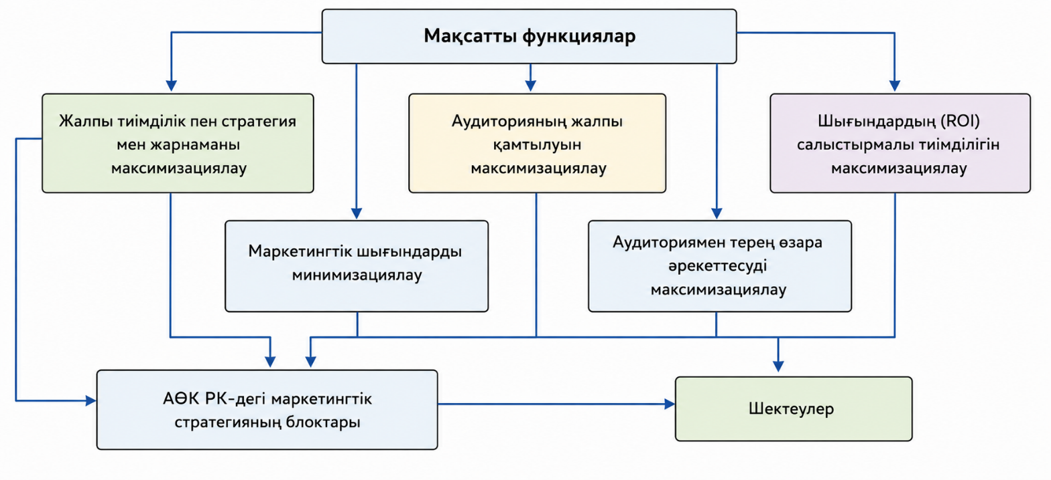
2.2-сурет – Мақсатты функциялар, шектеулер және маркетингтік стратегия блоктары арасындағы байланыстар

Осы логикаға сүйене отырып, біз бұл тәсілді зерттеу жұмысымыздың үшінші бөлімінде одан әрі дамытамыз. Сондай-ақ, ұсынылған әдіске қосымша оңтайлылық критерийлерін енгіземіз және шешім үшін өзгертілген NSGA-III алгоритмін қолданамыз. Қарастырылып отырған классикалық әдістермен салыстырғанда оның шешуші артықшылығы - тиімділікті жоғалтпай бірнеше (үштен көп) мақсатты функцияларды өңдеу мүмкіндігі. Бұл гиперкөлемдік метрикамен объективті түрде расталады. Осылайша, төменде талқыланатын гибридті модель эволюциялық оңтайландыруды машина жасау әдістерімен біріктіреді. Бірге бұл әдістер тұтынушылардың мінез-құлқындағы өзгерістер және ауылшаруашылық бағаларының ауытқуы сияқты әртүрлі факторларды ескеруге мүмкіндік береді. Мұның бәрі Қазақстанның ауылшаруашылық саласындағы цифрлық маркетинг үшін маркетинг және жарнама стратегияларын автоматты түрде реттеуге қабілетті икемді IT маркетинг жүйелерінің негізін қалайды.

2.4 Маркетингтік стратегиялар мен жарнаманы оңтайландырудың эволюциялық әдістері
Бүгінгі әлемде ақпараттық технологиялардағы және тұтастай алғанда қоғамдағы өзгерістер өміріміздің көптеген салаларын, соның ішінде маркетингті қайта қарастыруға және жаңғыртуға әкеліп соғуда. Газет және теледидар жарнамасы сияқты дәстүрлі әдістерден бастап деректер мен интерактивтілікке негізделген озық сандық стратегияларға дейін маркетинг үнемі дамып келеді.
Дәстүрлі маркетинг әдістері әлі күнге дейін әртүрлі салаларда кеңінен қолданылады және әсіресе нақты нарықтар мен мақсатты аудиториялар үшін өзіндік ерекше артықшылықтарын ұсынады. Дегенмен, сандық технологиялардың дамуымен көптеген компаниялар кең аудиторияға жету үшін өздерінің маркетингтік стратегияларына онлайн арналарды да енгізуде. Маркетингтік стратегиялар эволюциясының маңызды аспектілерінің бірі - жаппай маркетингтен жекелендірілген тәсілдерге көшу.
Сонымен қатар, зерттеулер әлеуметтік медианың маркетингтік стратегияларға әсерін көрсетеді. Олар қазіргі заманғы маркетингте әлеуметтік платформалар арқылы аудиториямен белсенді түрде өзара әрекеттесудің маңыздылығын атап көрсетеді, бұл брендтер мен тұтынушылар арасындағы бір жақты коммуникациядан екі жақты диалогқа ауысуды көрсетеді. Цифрлық маркетинг өнімдер мен қызметтерді цифрлық арналар арқылы ілгерілету үшін қолданылатын стратегиялар мен тактикалардың кең ауқымын қамтиды.
Негізгі технологиялық және әлеуметтік-мәдени өзгерістер маркетинг әдістеріне айтарлықтай әсер етті, бұл дәстүрлі тәсілдерден жаңа стратегиялар мен тактикаларға ауысуға әкелді. Компанияның маркетингтік стратегиясы, әсіресе цифрлық экономикада, шектеулі ресурстарды әртүрлі жарнама арналары (контекстік жарнама, әлеуметтік медиа, SEO, электрондық пошта маркетингі, офлайн коммуникациялар және т.б.) бойынша бөлу арқылы қалыптасады. Әрбір арнаның тиімділігі көрсеткіштердің үйлесімі негізінде бағаланады: аудиторияға жету, конверсия деңгейі, тұтынушыларды тарту құны (CAC), инвестицияның қайтарымдылығы (ROI), қатысу деңгейі және басқалары. Бұл критерийлер көбінесе бір-бірімен қақтығысады, бұл ымыраға келу шешімдерін іздеуді қажет етеді.
1) Сандық технологиялар және интернет: Интернеттің пайда болуы және сандық технологиялардың қолжетімділігінің артуы маркетингтік ландшафтты түбегейлі өзгертті. Компаниялардың онлайн қатысуы, электрондық коммерция, іздеу жүйесін оңтайландыру (SEO) және контекстік жарнама маркетингті кең аудитория үшін мақсатты және қолжетімді етті.
2) Әлеуметтік медиа: Facebook, Instagram, Twitter және LinkedIn сияқты әлеуметтік платформалардың пайда болуы компаниялардың тұтынушылармен өзара әрекеттесу тәсілін өзгертті. Әлеуметтік медиа брендтерге қауымдастықтар құруға, аудиториямен байланыс орнатуға және контент-маркетинг пен өзара әрекеттесу арқылы сенімділік орнатуға мүмкіндік береді.
3) Үлкен деректер және аналитика: Деректер мен аналитика мүмкіндіктерінің артуы компанияларға өз аудиториясын жақсырақ түсінуге, жекелендірілген ұсыныстарды ұсынуға және маркетингтік науқандардың нәтижелерін өлшеуге мүмкіндік береді.
4) Мобильді құрылғылар: Смартфондардың пайда болуы адамдардың контентті тұтыну тәсілін өзгертті. Мобильді маркетинг, мобильді қосымшаларды әзірлеу және мобильді контентті оңтайландыру қазіргі заманғы маркетингтік стратегиялардың маңызды аспектілеріне айналды.
5) Тұтынушының мінез-құлқын өзгерту: Цифрлық технологиялар мен әлеуметтік медиа тұтынушылардың ақпаратты іздеу, сатып алу және брендтермен өзара әрекеттесу тәсілдерін де өзгертті. Тұтынушылар хабардар, сындарлы және жекелендірілген тәсілді күтетін болды. Бұл өзгерістер маркетингтік стратегияларды қайта қарастыруға және цифрлық дәуірде инновацияға, жекелендіруге және тұтынушылардың қатысуына баса назар аударуға әкелді.
Осыған байланысты, табиғи сұрыптау және генетикалық эволюция принциптеріне негізделген стохастикалық алгоритмдер класы болып табылатын эволюциялық оңтайландыру әдістері ерекше маңызды. Бұл әдістер күрделі, сызықтық емес және көп өлшемді кеңістіктерде жаһандық оңтайлы немесе оңтайлыға жақын шешімдерді табуға бағытталған.
Ең көп таралған эволюциялық әдістердің қатарына генетикалық алгоритмдер (GA), дифференциалды эволюция (DE), бөлшектер тобын оңтайландыру (PSO) және NSGA-II және NSGA-III сияқты көп мақсатты эволюциялық алгоритмдер (MOEA) жатады.
Эволюциялық алгоритмдердің негізгі ерекшелігі - шешімдер популяциясымен жұмыс істеу мүмкіндігі, бұл оларға іздеу кеңістігінің әртүрлі салаларын бір уақытта зерттеуге және бірнеше балама стратегияларды жасауға мүмкіндік береді. Әрбір шешім (жеке) нақты маркетингтік стратегияны кодтайды, мысалы, жарнама арналары арасында бюджетті бөлу. Итеративті эволюция процесі көрсетілген критерийлерге негізделген ең тиімді шешімдерді таңдайды және жаңа стратегияларды жасау үшін кроссовер және мутация операторларын пайдаланады.
Парето-оңтайлы шешімдерді жасауға мүмкіндік беретін көп критерийлі эволюциялық алгоритмдер маркетингті оңтайландыру міндеттері үшін ерекше маңызды. Бір ғана оңтайлы шешім табуға бағытталған классикалық әдістерден айырмашылығы, бұл алгоритмдер барлық критерийлер бойынша басым баламалары жоқ шешімдер жиынтығын береді.
Бұл кластағы ең тиімді алгоритмдердің бірі - NSGA-II (басымдықсыз сұрыптау генетикалық алгоритмі II), ол басымдықсыз сұрыптау механизмін жүзеге асырады және тығыздық қашықтығын пайдаланып шешімнің әртүрлілігін сақтайды. Бұл алгоритм шешімнің сапасы мен әртүрлілігін тиімді түрде теңестіреді, бұл әсіресе белгісіздік жағдайында маркетингтік стратегияларды тұжырымдау кезінде маңызды.
Көптеген критерийлері бар есептерді шешуге арналған NSGA-III алгоритмі одан әрі дамыды. Оның негізгі айырмашылығы - критерийлер кеңістігінде шешімдерді біркелкі бөлуге мүмкіндік беретін және Парето жағын толық қамтуды қамтамасыз ететін сілтеме нүктелерін пайдалану. Бұл NSGA-III-ті бағаланатын көрсеткіштер саны айтарлықтай болуы мүмкін цифрлық маркетинг мәселелері үшін ерекше перспективалы етеді.
Маркетинг пен жарнамада эволюциялық әдістерді қолдану бірқатар маңызды факторларды ескеруге мүмкіндік береді:
– жарнама шығындары мен науқан нәтижелері арасындағы байланыстың сызықтық емес сипаты;
– маркетингтік әсерлерге тұтынушылардың реакцияларында кідірістердің (артқы көріністердің) болуы;
– мақсатты аудиторияның мінез-құлқының стохастикалық сипаты;
– маркетингтік стратегиялардың тиімділігін көп критерийлі бағалау;
– стратегияларды нақты уақыт режимінде бейімдеу қажеттілігі.
Агроөнеркәсіптік кешен жағдайында эволюциялық алгоритмдерді пайдалану қосымша маңызға ие болады, себебі маркетингтік шешімдер өндірістің маусымдылығын, нарыққа қатысушылардың географиялық таралуын, шектеулі инфрақұрылымды және өте өзгермелі сұранысты ескеруі керек. Бұл міндеттерді ресімдеуді қиындатады және толық емес және шулы ақпаратты өңдеуге қабілетті икемді оңтайландыру әдістерін пайдалануды талап етеді.
Экономика мен басқарудың әртүрлі салаларында эволюциялық әдістердің кеңінен қолданылуына қарамастан, оларды ауылшаруашылық маркетингінде қолдану әлі де толық зерттелмеген. Атап айтқанда, маркетингтік бюджетті бөлуді оңтайландыру, ілгерілету арналарын таңдау және ауылшаруашылық саласында кешенді цифрлық маркетинг стратегияларын әзірлеу үшін көп критерийлі эволюциялық алгоритмдерді пайдалану бойынша зерттеулер шектеулі.
Сонымен қатар, қолданыстағы тәсілдер көбінесе ауылшаруашылық нарықтарының ерекшеліктерін, соның ішінде олардың табиғи факторларға тәуелділігін, логистикалық шектеулерді және институционалдық ерекшеліктерді ескермейді. Бұл эволюциялық алгоритмдерді экономикалық, математикалық және аналитикалық құралдармен біріктіретін мамандандырылған модельдерді әзірлеуді қажет етеді.
Осылайша, эволюциялық оңтайландыру әдістері нарықтық ортаның көп критерийлі сипатын, белгісіздік пен динамизмін ескере отырып, маркетингтік стратегиялар мен жарнамалық қызметтің тиімділігін арттырудың перспективалы тәсілін білдіреді. Олардың агроөнеркәсіптік кешен жағдайларына бейімделуі және цифрлық деректерді талдау технологияларымен интеграциялануы маркетингте интеллектуалды шешім қабылдауды қолдау жүйелерін әзірлеуге негіз жасайды.

2.5 Маркетинг пен жарнамадағы мәселелерін шешуге арналған оңтайландыру әдістерінің салыстырмалы талдау.
Соңғы онжылдықтарда көптеген авторлар маркетингтік стратегияларды оңтайландыру тәсілдерін зерттеді [97], [96], [98]. Мұндай зерттеулердің негізгі бағыттарының бірі - әртүрлі маркетинг және өнімді жылжыту арналары арасында шектеулі ресурстарды бөлуге байланысты мәселелерді шешу үшін көп критерийлі оңтайландыру әдістерін қолдану [99], [100], [101]. Жоғарыда сипатталған шектеулерді ескере отырып, соңғы жылдары көп критерийлі тәсілді қолдана отырып, күрделірек оңтайландыру әдістері белсенді түрде әзірленді. Мұндай әдістердің бірі - бірнеше критерийлермен Парето-оңтайлы шешімдерді табуға мүмкіндік беретін NSGA-II сияқты эволюциялық алгоритмдерді пайдалану. [102], [103]-те NSGA-II алгоритмі ресурстарды оңтайлы бөлуді қамтамасыз етуге ғана емес, сонымен қатар шешімдердің әртүрлілігін сақтауға мүмкіндік беретіні көрсетілген. Машиналық оқыту әдістерін қарастырылып отырған мәселе үшін де қолдануға болады [104], [105], [106]. K-means кластерлеу және нейрондық желілер сияқты әдістер тұтынушы деректерін талдауға және құрылымдауға, нарықты сегменттеуге және әртүрлі тұтынушы топтары үшін дәлірек және жекелендірілген стратегияларды ұсынуға мүмкіндік береді [107], [108]. Машиналық оқытуды NSGA-II сияқты көп мақсатты оңтайландыру алгоритмдерімен біріктіру IDA және маркетингтік науқанды жоспарлау үшін жаңа мүмкіндіктер ашады, себебі ол шығындарды азайтып қана қоймай, сонымен қатар болжам дәлдігін және жарнама стратегияларының тиімділігін айтарлықтай жақсартады.
Соңғы жылдары генетикалық тәсілдерді үйір интеллектімен және жергілікті іздеу стратегияларымен біріктіретін гибридті көп мақсатты эволюциялық алгоритмдерді әзірлеуде айтарлықтай жетістіктерге қол жеткізілді. Атап айтқанда, MORGAN-MOPSO-II, MBHGA және MA-HCAGA сияқты алгоритмдер классикалық NSGA-II-мен салыстырғанда конвергенция жылдамдығы мен есептеу тиімділігінің жақсарғанын көрсетеді. Бұл гибридті әдістер бөлшектер үйірін оңтайландыруды, бейімделгіш мутацияны және гибридті кроссовер стратегияларын біріктіреді, бұл күрделі іздеу кеңістіктерінде барлау мен пайдалану арасындағы жақсы тепе-теңдікті қамтамасыз етеді.
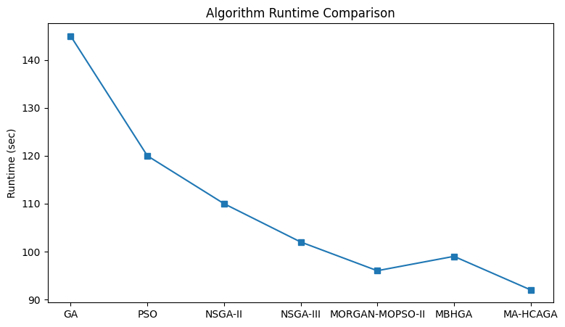
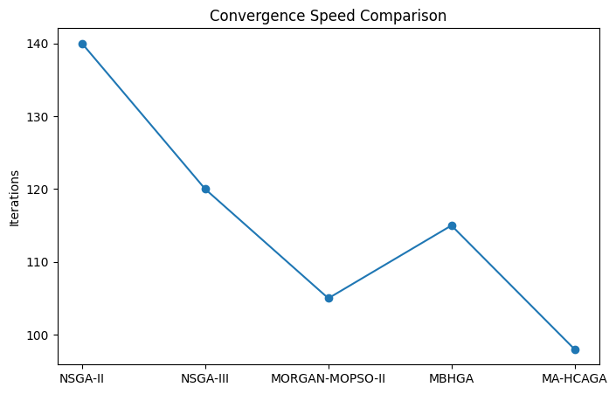
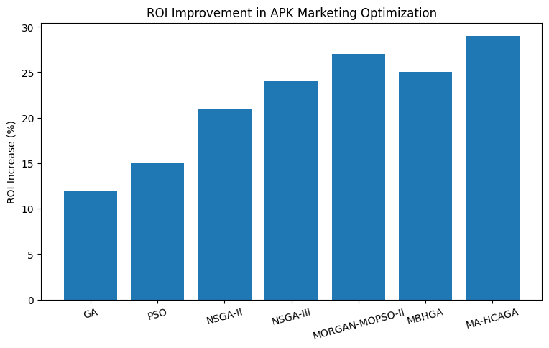
Мысалы, жақында жүргізілген зерттеулер [109] гибридті эволюциялық құрылымдардың конвергенция жылдамдығы мен Парето фронтының тұрақтылығы тұрғысынан дәстүрлі NSGA негізіндегі әдістерден асып түсетінін көрсетеді (2.3-сурет).
2.3-сурет - эволюциялық алгоритмдерінің эксперименттік салыстыру нәтижелері.
Дегенмен, осы жетістіктерге қарамастан, NSGA-II, әсіресе маркетингті оңтайландыру сияқты қолданбалы салаларда, шешімдердің әртүрлілігі мен ашықтығы маңызды болып табылатын ең сенімді және түсіндірілетін базалық әдістердің бірі болып қала береді.
Бұл зерттеуде NSGA-II негізгі оңтайландыру механизмі ретінде пайдаланылады, ал жаңалығы ауылшаруашылық контекстінде оңтайландырудан кейінгі талдау және стратегия алу үшін машиналық оқытуға негізделген кластерлеумен интеграциялануында жатыр.
NSGA-II көп критерийлі эволюциялық алгоритмін және кластерлеу әдістерін біріктіретін гибридті әдісті қолдану дәстүрлі тәсілдермен салыстырғанда Қазақстандағы ауыл шаруашылығы кәсіпорындарының маркетингтік бюджетін бөлу үшін теңдестірілген шешімдерге (гиперкөлем және негізгі көрсеткіштердің мәні тұрғысынан) мүмкіндік береді.
Толық көрініс алу үшін маркетингтік бюджетті бөлудің қолданыстағы тәсілдерін және олардың ерекшеліктерін қарастырған жөн. 2.4-кестеде негізгі әдістердің салыстыруы келтірілген.
2.4-кесте – Маркетингтік бюджетті оңтайландыру әдістерінің салыстырмалы талдауы
Тәсілдер | Артықшылықтары | Шектеулер
Эвристикалық әдістер (сараптамалық тарату) | Орнату оңай, орнату жылдам | Арналардың өзара тәуелділігін ескермеңіз және бірнеше критерийлерді ескермеңіз
Бір мақсатты оңтайландыру (мысалы, шығындарды азайту) | Жылдам конвергенция, қарапайым түсіндірме | Тиімділік пен қамтуды ескермеу шешімдердің оңтайлы еместігіне әкелуі мүмкін
PSO, DE, GA | Күрделі кеңістікте тиімді іздеу жүргізеді, локальды минимумнан шығу мүмкіндігі жоғары | Үлкен популяция кезінде есептеу уақыты артады, Реализациясы өте күрделі, көп параметрді баптау қажет
MORGAN-MOPSO-II, MBHGA және MA-HCAGA | PSO жылдамдығын және evolutionary search мүмкіндігін біріктіреді | Үлкен есептеу ресурстарын қажет етеді
Көп мақсатты оңтайландыру (NSGA-II, SPEA2) | Бірнеше мақсаттарды қарастырады және Парето шекарасын ұсынады. | Үлкен есептеу ресурстарын қажет етеді
Машиналық оқытумен гибридті әдістер (NSGA-II + кластерлеу) | Жасырын үлгілерді, сегменттеуді ашады және өте бейімделгіш. | Күрделі орнату, жоғары сапалы деректерді қажет етеді
Машиналық оқыту әдістері дақылдардың өнімділігін болжау, топырақты бағалау, ауылшаруашылық технологияларын оңтайландыру және ресурстарды басқару үшін кеңінен қолданылады. Ең көп таралғандары - регрессиялық модельдер, ансамбльдік әдістер, нейрондық желілер және терең оқыту әдістері.
Машиналық оқытудың артықшылықтары:
- үлкен деректер жиынтығы болған кезде болжамның жоғары дәлдігі;
- жасырын заңдылықтарды анықтау мүмкіндігі;
- өзгермелі жағдайларға бейімделу.
Кемшіліктері:
- күрделі модельдерді нашар түсіндіру;
- негізінен бір мақсатқа бағытталған міндеттерге бағдарлану;
- ымыраға келу шешімдерін табудың кіріктірілген механизмдерінің болмауы. Болжау үшін қолданылатын әртүрлі алгоритмдердің мүмкіндіктерін айқын көрсету үшін [110], 2.5-кестеде олардың негізгі артықшылықтары мен кемшіліктері келтірілген.
2.5-кесте – Болжау әдістері (артықшылықтары мен кемшіліктері)
Топтар | Әдістер | Артықшылықтары | Кемшіліктер
1 | 2 | 3 | 4
I. Классикалық әдістер | K-кластерлеуді білдіреді | - іске асырудың қарапайымдылығы;  - үлкен көлемдегі деректерді өңдеу тиімділігі;  - ықшам және ортақ кластерлермен жақсы жұмыс істейді. | - кластерлер санын алдын ала көрсетуді талап етеді;  - ауытқуларға және ерекшеліктер ауқымына сезімтал;  - күрделі пішінді кластерлермен жақсы жұмыс істемейді.
I. Классикалық әдістер | Қолдау векторлық машинасы (SVM) | - аз көлемдегі деректермен жоғары дәлдік;  - жоғары өлшемді мәселелерде тиімді;  - дұрыс ядроны пайдаланған кезде шамадан тыс орнатуға төзімді. | - үлкен деректердегі есептеулердің жоғары күрделілігі;  - ядро ​​мен параметрлерді таңдауды талап етеді;  - өте шулы деректермен жақсы жұмыс істемейді.
I. Классикалық әдістер | Наив Байес | - оқу мен болжаудың жоғары жылдамдығы;  - қарапайым іске асыру;  - мүмкіндіктердің шартты тәуелсіздігімен жақсы жұмыс істейді. | - ерекшеліктердің тәуелсіздігі туралы күшті жеңілдететін болжам;  - ерекшеліктер арасындағы күрделі тәуелділіктермен төмен дәлдік.
I. Классикалық әдістер | K — Ең жақын көршілер (KNN) | - Қарапайымдылық және анықтық;  - Модельді дайындауды қажет етпейді;  - Монотонды емес тәуелділіктермен жақсы жұмыс істейді | - көптеген объектілермен есептеулердің жоғары күрделілігі;  - шуылға сезімталдық және қашықтық метрикасын таңдау;  - жақсы масштабталмайды.
II. Ансамбль әдістері | Кездейсоқ орман (RF) | - жоғары дәлдік;  - шамадан тыс тозуға төзімділік;  - әртүрлі деректер түрлерімен және кеңістіктерімен жақсы жұмыс істейді. | - Модельді түсіндіру қиын;  - Ағаштар көп болған кезде баяу жұмыс істей алады.
II. Ансамбль әдістері | Градиенттік күшейту (XGBoost, LightGBM, CatBoost) | - жоғары дәлдік және икемділік;  - теңгерімсіз деректермен тиімді жұмыс істеу;  - Санат сипаттамаларын өңдеу мүмкіндігі (CatBoost) | - гиперпараметрлерді мұқият реттеуді талап етеді;  - шуылға сезімталдық;  - РФ-мен салыстырғанда ұзағырақ жаттығу.
III. Нейрондық желі модельдері | Жасанды нейрондық желілер (ЖНЖ) | - Әртүрлі деректер түрлері үшін әмбебаптық;  - Күрделі функцияларды жуықтау мүмкіндігі;  - Икемді архитектура | - көп көлемде деректерді қажет етеді;  - тұрақтылықсыз шамадан тыс тозуға ұшырайды;  - құрылымды нашар түсіндіру.
 | Терең нейрондық желілер (DNN) | - күрделі өрнектерді алу мүмкіндігі;  - үлкен көлемдегі деректерді өңдеудің жоғары дәлдігі;  - архитектуралардың икемділігі. | - үлкен ресурстарды қажет етеді;  - мұқият түзетуді қажет етеді;  - ұзақ жаттығу.
 | Қайталанатын желілер (RNN, LSTM) | - уақыт қатарларымен және тізбектермен жақсы жұмыс істейді;  - LSTM деректердегі ұзақ мерзімді тәуелділік мәселесін шешеді;  - болжау үшін тиімді. | - оқыту мен дайындықтың күрделілігі;  - жоғары есептеу жүктемесі;  - қайталанатын нейрондық желілер градиенттің әлсіреуінен зардап шегеді.
 | Конволюциялық нейрондық желілер (CNN) | - Кескіндер мен кеңістіктік деректерді талдау үшін тиімді;  - Жергілікті ерекшеліктерді атап өту;  - Жақсы оқу қабілеті. | - көп көлемде деректерді қажет етеді;  - модификациясыз уақытқа тәуелділіктер үшін оңтайлы емес;  - есептеу ресурстарына жоғары талаптар қояды.
 | Гибридті архитектуралар | - әртүрлі тәсілдердің артықшылықтарының үйлесімі;  - күрделі көп форматты деректерге жарамды;  - дұрыс конфигурацияланған кезде жоғары дәлдік. | - күрделі архитектура және конфигурация;  - көп есептеу қуатын қажет етеді;  - ұзақ мерзімді оқыту.
Ұсынылған әдістер классикалық алгоритмдердің қарапайымдылығы мен түсіндірілуіне байланысты танымал болып қала беретінін көрсетеді. Дегенмен, олардың тиімділігі көп айнымалы және сызықтық емес деректермен жұмыс істегенде шектеулі. Ансамбльдік әдістер жоғары дәлдікті қамтамасыз етеді, бірақ айтарлықтай есептеу ресурстарын және гиперпараметрлерді таңдауды қажет етеді. Нейрондық желілер күрделі қатынастарды болжау кезінде ең жақсы нәтиже береді, бірақ жоғары күрделілікпен және төмен түсіндірілуімен сипатталады.

ЕКІНШІ БӨЛІМ ҚОРЫТЫНДЫСЫ
Бөлім шеңберінде жүргізілген талдау нәтижесінде келесі негізгі нәтижелер алынды және келесі қорытындылар жасалды.
- Қазақстан Республикасының агроөнеркәсіптік кешені (АӨК) айтарлықтай, бірақ кейбір жағдайларда пайдаланылмаған ресурстық әлеуетке ие екені анықталды. АӨК кәсіпорындарының маркетингтік стратегиясы проблемалы болып қала береді, оның тиімділігі тек логистикалық факторлармен ғана емес, сонымен қатар маркетингтік процестерді цифрландыру деңгейімен де анықталады.
- Агроөнеркәсіптік кешендегі маркетингтің ерекше маңыздылығы стратегиялық басқарудың маңызды элементі ретінде анықталады, ол бәсекелестік артықшылықтарды дамытуға, ауыл шаруашылығы кәсіпорындарының тұрақтылығына және олардың нарықтық әлеуетін жүзеге асыруға ықпал етеді. Қазақстан Республикасының агроөнеркәсіптік кешеніндегі маркетингтік парадигма аспаптық түсініктен (сату арқылы) стратегияны, аналитиканы, позициялауды және цифрлық коммуникацияларды қамтитын жүйелік құндылықтарды басқаруға дейін дамып келе жатқаны көрсетілген.
- Ауыл шаруашылығы нарығына қатысушылар арасындағы ақпарат беруді, кері байланысты қалыптастыруды және нақты уақыт режимінде нарық жағдайларына бейімделуді қоса алғанда, екі жақты өзара әрекеттесу механизмі ретінде интеграцияланған маркетингтік коммуникациялар жүйесін енгізудің орындылығы негізделді.
- Цифрлық коммуникация инфрақұрылымы тұтынушылардың мінез-құлқын жедел басқару үшін жағдайлар жасайтыны, соның ішінде платформалық шешімдер, SMM, электрондық пошта маркетингі және аналитикалық жүйелер арқылы жасалатыны көрсетілген.
- Агроөнеркәсіптік кешендегі тиімді маркетингтік стратегия шығындарды талдауға және сандық модельдеу әдістерін пайдалануға негізделуі керек екені анықталды.
- Жарнама шығындарын бағалау және оңтайландыру әдістері жүйелендірілген, соның ішінде машиналық оқыту (ML) әдістері мен эволюциялық алгоритмдерді пайдалану.
- Дәстүрлі маркетингтік бюджеттеу әдістерінің (сату пайызы, сараптамалық бағалаулар, бәсекелестік тепе-теңдік) бірқатар шектеулері бар екені, тапсырмалардың көп критерийлі сипатын ескермейтіні және сандық ортаның нақты сипатын ескермейтіні анықталды. Балама ретінде генетикалық алгоритмдер мен машиналық оқытуға негізделген тәсілдер ұсынылады.
- Тиімділік, қатысу, пайдалылық, қамту және т.б. сияқты критерийлерді ескере отырып, NSGA-II және NSGA-III алгоритмдеріне негізделген агроөнеркәсіптік кешендегі маркетингтік стратегияларды көп критерийлі оңтайландыру моделін кейіннен құрудың теориялық және қолданбалы алғышарттары тұжырымдалған.
Содан кейін, жұмыстың екінші бөлімінде алынған қорытындыларды ескере отырып, зерттеудің келесі кезеңдерінің мақсаттарын тұжырымдаймыз. Зерттеудің келесі кезеңінің мақсаттары туралы мәлімдеме:
Қазақстанның ауыл шаруашылығы кәсіпорындарына тән ресурстардың шектеулілігі жағдайында көп критерийлі маркетингтік бюджетті бөлу мәселесін шешу үшін NSGA-II және K-means кластерлеуге негізделген гибридті тәсілді әзірлеу. Эволюциялық алгоритмдер мен машиналық оқытуды одан әрі будандастыру, стохастикалық және маусымдық жағдайларда шешім қабылдауда икемділікті арттыру.
3 АӨК-ТЕГІ ЦИФРЛЫҚ МАРКЕТИНГ ЖӘНЕ ЖАРНАМА СТРАТЕГИЯЛАРЫН ОҢТАЙЛАНДЫРУДЫҢ КӨП КРИТЕРИЙЛІ ГИБРИДТІ ӘДІСІН ӘЗІРЛЕУ
Бұл бөлімде NSGA-II алгоритмі мен машиналық оқыту (ML) әдістерін қолдана отырып, Қазақстанның агроөнеркәсіптік кешеніндегі (АӨК) маркетингтік стратегияларды көп критерийлі оңтайландыру мәселесінің шешімі қарастырылады. Мәселені шешу үшін Парето-оңтайлы шешімдер жиынтығын оңтайландыруды біріктіретін біріктірілген тәсіл қолданылды. Нәтижелерді талдау үшін K-means кластерлеу қолданылды, бұл бізге сандық, теледидар, радио және баспа арналарындағы, сондай-ақ көрмелер, өнімдерді тұсаукесерлеу және басқа да осыған ұқсас іс-шаралар сияқты маркетингтік іс-шаралардағы басым бюджеттік бөлу стратегияларын анықтауға мүмкіндік берді.
Әдіс Қазақстанның ауыл шаруашылығы кәсіпорындарынан алынған синтетикалық және нақты деректерді пайдаланып тексерілді, Hypervolume индикаторы мен 3D Pareto шекаралық визуализациясын пайдаланып шешімдердің сапасы бағаланды. Зерттеу барысында алынған нәтижелер критерийлер арасындағы сызықтық емес байланыстарды көрсетеді және Қазақстанның ауыл шаруашылығы нарығының әртүрлі сегменттері үшін оңтайлы конфигурацияларды анықтайды. Зерттеудің практикалық маңыздылығы аймақтық шектеулерді, әсіресе цифрлық маркетинг пен жарнама бюджеттерін ескере отырып, Қазақстанның ауыл шаруашылығы кәсіпорындары үшін шешімдерді енгізумен расталды.

3.1 АӨК-тегі цифрлық маркетинг пен жарнама стратегияларын бағалауға арналған критерийлер жүйесін таңдау және мәселенің қойылуы
Экономиканың цифрлық трансформациясы жағдайында агроөнеркәсіптік кешен (АӨК) кәсіпорындары цифрлық маркетинг құралдарын белсенді түрде енгізуде: мақсатты жарнама, деректерді талдау, CRM жүйелері, нарықтар және әлеуметтік медиа. Дегенмен, АӨК-тің ерекше сипаты – өндірістің маусымдылығы, географиялық таралуы және сыртқы факторларға тәуелділігі – тиімді маркетингтік стратегияны таңдау процесін айтарлықтай қиындатады.
Бұл мәселе көп мақсатты оңтайландыру мәселесі ретінде тұжырымдалған, оның мақсаты маркетингтік бюджетті сандық, теледидар, радио, баспа БАҚ және іс-шараларды қоса алғанда, бірнеше арналар бойынша оңтайлы бөлуді анықтау болып табылады. NSGA-II алгоритмі Парето шекарасын біркелкі қамтуды қамтамасыз ету қабілетіне және сәйкес келмейтін критерийлері бар есептерді шешудегі сенімділігіне негізделіп таңдалды. Балама алгоритмдерден (мысалы, SPEA2, MOEA/D) айырмашылығы, NSGA-II параметрлік реттеуді аз қажет етеді және шектеулері бар есептер бойынша тұрақты нәтижелер көрсетеді.
x=x=(x1,x2,...,xn) бюджетті бөлу векторын белгілесін. Оңтайландыру есебі келесі мақсатты функцияларды қамтиды:
• маркетинг тиімділігін барынша арттыру;
• аудиторияның қамтуын барынша арттыру;
• жалпы шығындарды азайту.
Бұл мақсаттар бюджеттік шектеулерге және әрбір арнаға тән шектеулерге бағынады.
NSGA-II алгоритмі Парето бойынша оңтайлы шешімдер жиынтығын анықтау үшін қолданылады. Алгоритм әртүрлілік пен конвергенцияны қамтамасыз ету үшін басым емес сұрыптау және асып кету қашықтығы механизмдерін пайдаланады. Популяция эволюциясы үшін модельденген екілік кроссовер (SBX) және мутация сияқты генетикалық операторлар қолданылады.
Екінші кезеңде K-means кластерлеу нәтижесінде алынған Парето-оңтайлы шешімдерді әртүрлі маркетингтік стратегияларды білдіретін біртекті кластерлерге топтастыру үшін қолданылады. K-means кластерлеу есептеу тиімділігі мен Парето-оңтайлы шешімдерді сегменттеу үшін түсіндірілуіне байланысты таңдалды. Анық емес c-орташа кластерлеу немесе иерархиялық кластерлеу сияқты озық кластерлеу әдістері қолданылуы мүмкін болса да, K-means стратегиялардың нақты бөлінуін қамтамасыз етеді, бұл маркетингтік қолданбаларда шешім қабылдау үшін маңызды. Болашақ зерттеулер сегменттеу сапасын одан әрі жақсарту үшін SPEA2 сияқты алгоритмдермен будандастыруды немесе анық емес кластерлеу әдістерімен интеграциялауды қарастыруы мүмкін.
Шешімдердің сапасы Парето фронты басым болатын нысана кеңістігінің көлемін өлшейтін гиперкөлем индикаторын пайдаланып бағаланады.
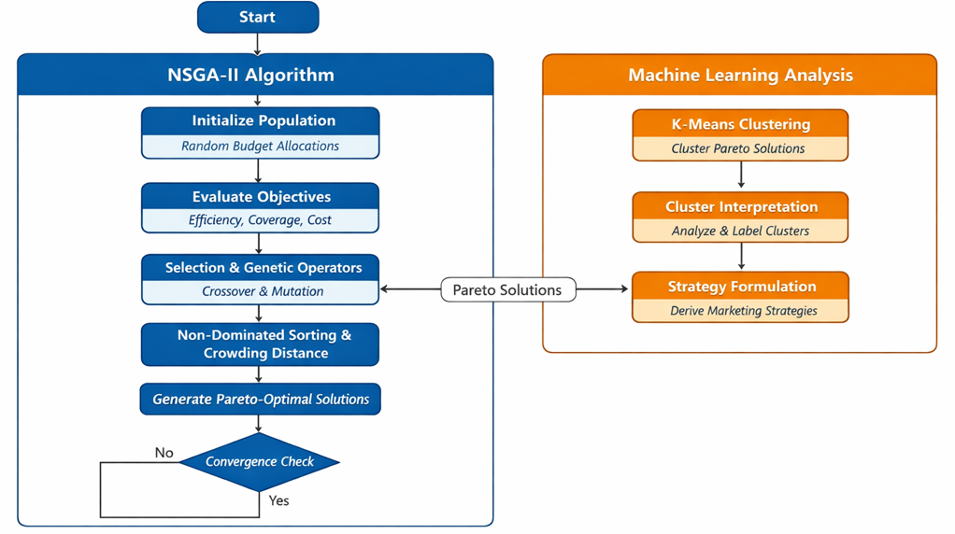
3.1-сурет – Эволюциялық алгоритмдер мен кластерлеу әдістерін біріктіретін гибридті оңтайландыру процесі.

Мақалада NSGA-II алгоритмдері мен машиналық оқыту әдістерінің өзара әрекеттесуін, сондай-ақ осы әдістердің негізгі ішкі кезеңдерін көрсететін блок-схема (3.1-сурет) ұсынылған.
Математикалық тұрғыдан алғанда, мәселе маркетингтік науқандардың тиімділігін, қамтуын және құнын көрсететін мақсатты функциялар векторын, сондай-ақ бюджет пен салалық сипаттамаларды ескеретін шектеулер жүйесін қамтиды. Формальды түрде, мәселе Парето-оңтайлы бюджеттік бөлулер жиынтығын табуға дейін азаяды, ол үшін біз реттелетін кроссовер және мутация операторлары бар модификацияланған NSGA-II қолданамыз.
Біз ұсынылған тәсілді ауылшаруашылық маркетингінің нақты жағдайларын модельдейтін синтетикалық деректерді пайдаланып тексереміз, содан кейін гиперкөлем индикаторы мен 3D Pareto алдыңғы визуализациясын пайдаланып шешімдердің сапасын бағалаймыз.
Біз сондай-ақ Қазақстан Республикасының ауыл шаруашылығы саласындағы кәсіпорындары бойынша нақты деректерді пайдаланамыз.
Диссертацияның екінші бөлімінде дәлелденгендей, Қазақстанның агроөнеркәсіп кешенін цифрландыру ауыл шаруашылығы өнімдерін ілгерілетудің әртүрлі арналары арасында маркетингтік бюджеттерді оңтайлы бөлу мәселесін туындатты. Алдыңғы зерттеулерді талдауда талқыланған дәстүрлі әдістер (2-бөлімді қараңыз) эвристикаға немесе бір критерий бойынша оңтайландыруға негізделген, жарнама тиімділігі, аудиторияның қамтуы және жарнама науқанының құны сияқты мақсатты индикаторлардың көптігін ескермейді, бұл әдетте оңтайлы емес шешімдерге әкеледі. Диссертацияның осы бөлімінде агроөнеркәсіп кешеніндегі маркетингтік ресурстарды парето-оңтайлы бөлуді іздеу арқылы осы мәселені шешу үшін эволюциялық алгоритмді (ЭA) NSGA-II (басымдық етпейтін сұрыптау генетикалық алгоритмі II) [111] қолдану ұсынылады.
Біздің ойымызша, бұл зерттеу бағыты Қазақстандағы ауыл шаруашылығы кәсіпорындары үшін айнымалы цифрлық маркетинг стратегияларын әзірлеуге және зерттеуге мүмкіндік береді, сонымен бірге агроөнеркәсіптік кешендегі бюджеттік баптарды бөлу мен негізгі цифрлық маркетинг көрсеткіштері арасындағы сызықтық емес байланыстарды ескереді.
NSGA-II алгоритмі бірнеше Парето-оңтайлы шешімдерді анықтауды талап ететін көп критерийлі оңтайландыру есептеріндегі дәлелденген тиімділігіне байланысты таңдалды. NSGA-II алгоритмі басым емес рейтинг механизмі арқылы біркелкі шекаралық қамтуды қамтамасыз етеді және тығыздық метрикасы арқылы шешімдердің әртүрлілігін сақтайды. Машиналық оқыту әдістерін, әсіресе K-means кластерлеуді қосымша пайдалану бізге алынған шешімдерді құрылымдауға және Қазақстандағы ауыл шаруашылығы нарығының әртүрлі сегменттері үшін ең қолайлы стратегияларды анықтауға мүмкіндік берді.
Маркетингтік бюджетті бөлу мәселесін қарастырайықарналар:
сандық;
Теледидар;
радио;
мөр;
іс-шаралар (көрмелер, презентациялар және т.б.), 3.1 кестесін қараңыз. Басқа арналар да қолайлы, бірақ ұсынылған гибридті әдістің өміршеңдігін талдау және көрсету мақсатында біз өзімізді берілген тізіммен шектейміз.
Әрбір арна үшін деп есептеймізжәне сегменткелесі параметрлер орнатылады:
тиімділік;
аудиторияның қамтуы;
баға.
Біз сондай-ақ тиімділік пен қамту матрицаларын анықтаймыз:

,.

3.1-кесте – NSGA-II [111] моделін Қазақстанның агроөнеркәсіптік кешені үшін маркетингтік стратегияларды көп критерийлі оңтайландыру моделіне қосудың дұрыстығын негіздеу (Әдебиеттерді талдау негізінде автор құрастырған [111, 112, 113])

Байланыс арнасы | CM бойынша үлестірімді талдау тізіміне енгізудің орындылығы | Қазақстанның агроөнеркәсіптік кешенінің негізгі сипаттамалары мен әлеуеті | Одан әрі оңтайландырудың ықтимал критерийлері
1 | 2 | 3 | 4
1. Сандық арналар (Веб-сайттар, SEO, мақсатты жарнама, SMM, электрондық пошта маркетингі, мессенджер, агроплатформалар) | 1. Индикаторлардың икемділігі (қамту, қатысу, конверсия және т.б.).  2. Дәл сегменттеу және мақсатты аудитория (фермерлер, ауылшаруашылық холдингтері, жеткізушілер, соңғы тұтынушылар).  3. Бюджеттер мен науқандарды басқарудағы икемділік.  4. Қазақстан аймақтарында, соның ішінде ауылдық жерлерде интернеттің кең таралуы.  5. MO үшін CRM және аналитикалық жүйелермен интеграциялау мүмкіндігі. | 1. Өнімдер/қызметтер (жабдықтар, тұқымдар, тыңайтқыштар, технологиялар) туралы толық ақпарат беру.  2. Тікелей байланыс және кері байланыс деректерін жинау.  3. Онлайн сатуға арналған кеңістік.  4. Адал қауымдастықтар құру. 5. Тұтынушылармен дұрыс қарым-қатынас арқылы инвестициядан жоғары кірістілік (ROI). | Мақсатты аудиторияның қамтуы, бір рет басу құны/лид/  конверсия (CPC/CPL/CPA), бренд туралы хабардарлық және т.б.
2. Теледидар (теледидар) | 1. Халықты кеңінен қамту.  2. Белгілі бір аудитория сегменттері арасында теледидар жарнамасына деген сенімнің жоғары деңгейі.  3. Бренд имиджін қалыптастыру және жаппай нарықтағы өнімдер (азық-түлік өнімдері, ірі ауылшаруашылық холдингтері және т.б.) туралы ақпараттандыру үшін тиімді. | 1. Өнімнің қолданыстағы әлеуеті (ауыл шаруашылығы технологиясы).  2. Эмоционалды әсер (аудиовизуалды формат).  3. Ұлттық деңгейдегі компаниялар үшін тиімді. | Қамту, жиілік, мың байланысқа шаққандағы құны (CPM), рейтинг ұпайына шаққандағы құны (CPP), бренд туралы хабардарлықтың өсуі (сауалнамаларға сәйкес).
3. Радио | 1. Жол жүргенде кең аудиторияны қамту (ҚР фермерлері мен аймақтарының тұрғындары үшін маңызды).  2. Теледидармен салыстырғанда салыстырмалы түрде төмен баға.  3. Қазақстан Республикасының аймақтары мен қалалары бойынша географиялық нысанаға алу мүмкіндігі.  4. Жедел ақпарат беру үшін тиімді (жарнамалар, іс-шаралар, маусымдық ұсыныстар). | 1. Байланыстардың жоғары жиілігі.  2. Тыңдаудың «фондық» сипаты әдетте назар аударуды азайтады.  3. Бренд/өнім туралы хабардарлықты арттыру және еске салу үшін жақсы. | Арнайы промокодты пайдаланған жағдайда аудиторияның қамтуы, жиілігі және сұраныстар саны.
4. Баспа басылымдары (салалық журналдар, газеттер, ауылшаруашылық басылымдары) | 1. Салалық басылымдар арқылы жоғары мамандандырылған аудиторияға (агрономдар, ферма меңгерушілері, жануарлар ғалымдары) бағытталған мақсатты жарнаманың болашағы.  2. Мамандандырылған баспасөзге деген сенімнің жоғары деңгейі.  3. Жарнамалық хабарламаның ұзақ өмірлік циклі (журнал/газетті сақтауға болады).  4. Егжей-тегжейлі техникалық ақпаратты жариялау мүмкіндігі. | 1. Басылымның беделін қабылдау.  2. Теледидар немесе сандық арналармен салыстырғанда жалпы қамтудың шектеулілігі.  3. Жауапты дәл өлшеудегі қиындықтар (өйткені бұл жарнамалық кодтарды, QR кодтарын және арнайы нөмірлерді пайдалануды қажет етеді). | Таратылым, бір нөмірге шаққандағы оқырмандар саны (оқылымдылығы), орналастыру құны, саладағы брендтің аталуы.
5. Іс-шаралар (көрмелер, дала күндері, семинарлар, презентациялар және т.б.) | 1. Агроөнеркәсіптік кешендегі B2B маркетингінің негізгі құралы.  2. Жеке байланыс орнату, жабдықтар мен технологияларды нақты жағдайларда көрсету мүмкіндігі.  3. Мақсатты аудиторияның жоғары деңгейде қатысуы.  4. Ұзақ мерзімді қарым-қатынас орнату, желі құру және жоғары сапалы әлеуетті клиенттерді тарту үшін тиімді. | 1. Әлеуетті клиенттермен тікелей өзара әрекеттесу.  2. Дереу кері байланыс алудың орындылығы.  3. Қатысу мен ұйымдастырудың жоғары құны.  4. Айтарлықтай уақыт пен ресурстарды қажет етеді.  5. Әсерді тек сандық көрсеткіштерді пайдаланып өлшеу қиын. | Келушілер саны, стенд/  іс-шаралар, жиналған байланыстар саны (яғни, ықтимал тұтынушылар), ықтимал тұтынушылардың сапасы (менеджерлердің бағалауы), ықтимал тұтынушыларға шаққандағы шығындар (CPL), өткізілген келіссөздер/демонстрациялар саны, мәмілелерге түрлендіру, іс-шараның БАҚ-тағы жариялануы.

Ал шығын векторы:
Мақсатты функцияларды сипаттайық.
Жалпы тиімділікті барынша арттыру қажет;

(3.1)
жалпы аудитория қамтуы:

. (3.2)

Тиісінше, нақты маркетингтік стратегия мен жарнаманы енгізу құнын азайтыңыз:

(3.3)

Немесе, осы (3.1), (3.2) және (3.3) мақсатты функцияларын сипаттай отырып, біз келесіні қорытындылаймыз. Агроөнеркәсіптік кешендегі маркетингтің жалпы тиімділігі - маркетинг құралдарының берілген шектеулер шеңберінде өз мақсаттарына жету қабілетінің сандық өлшемі. Бұл [114]-тегі қорытындылармен сәйкес келеді.
Цифрлық маркетингте тиімділік цифрлық арналардың (веб-сайттар, әлеуметтік желілер, мақсатты жарнама, электрондық пошта маркетингі және т.б.) конверсия, аудиторияны тарту, сатудың өсуі және бренд туралы хабардарлықты қоса алғанда, негізгі көрсеткіштерге әсерін көрсетеді. Аналитикалық құралдардың арқасында цифрлық маркетинг жоғары өлшенетіндік пен теңшелетіндікті қамтамасыз етеді, бұл оның тиімділігін дәл бағалауға мүмкіндік береді.
Дәстүрлі маркетингте (теледидар, радио, баспа БАҚ, іс-шаралар) тиімділік осы арналардың мақсатты аудиторияға жету, адалдықты қалыптастыру және ауылшаруашылық өнімдеріне сұранысты ынталандыру мүмкіндігімен анықталады. Дегенмен, бұл арналарды бағалау көбінесе сауалнамалар немесе сату деректерін талдау сияқты эмпирикалық әдістерді қажет етеді.
Математикалық тұрғыдан алғанда, маркетинг тиімділігін жауап функциясы ретінде ең жақсы түрде көрсетуге болады. Ол маркетинг арналарына салынған инвестицияларды қол жеткізілген нәтижелермен байланыстырады. Осы диссертацияда талқыланған көп критерийлі оңтайландыру контексінде тиімділік мақсатты функциялардың бірі ретінде қарастырылады. Сонымен қатар, оны барынша арттыру компания белгілеген шектеулер шеңберінде жүзеге асырылады. Оларға бюджет, аудиторияның қамтылуы, аймақтық ерекшеліктер және басқалар жатады.
[115] мәліметтері бойынша, тиімділіктің маңызды қасиеттеріне бірнеше арналардың бірлескен әсерін олардың жеке үлестерінің салмақталған қосындысы ретінде қарастыруға мүмкіндік беретін аддитивтілік жатады. Бұл қасиеттерге сонымен қатар үздіксіздік пен шектеу кіреді, бұл ешбір құрал абсолютті нәтиже бере алмайтын жағдайларды көрсетеді. Сонымен қатар, әртүрлі арналардың тиімділігі өзара байланысты. Яғни, бір көрсеткішті жақсарту басқаларына әсер етеді, бұл ымыраға келу шешімдерін іздеуді талап етеді. Басқаша айтқанда, ауылшаруашылық маркетингіндегі тиімділік - шығындар, қамту және тұтынушылармен өзара әрекеттесу сапасы арасындағы тепе-теңдікті көрсететін оңтайландыру сипаттамасы.
Біз осы зерттеуде NSGA-II алгоритмін пайдалану бір критерийді (тиімділікті) жақсарту екіншісін (құнды) төмендетпей мүмкін емес жерде Парето бойынша оңтайлы шешімдерді табуға мүмкіндік береді деп санаймыз. Біз бұл тәсіл Қазақстан Республикасының агроөнеркәсіптік кешеніндегі экономикалық және нарықтық жағдайларға сәйкес келеді деп санаймыз.
Біз ұқсас пайымдауды екінші мақсатты функцияға қолданамыз, яғни аудиторияның қамтуы, (3.2) өрнегін қараңыз. Агроөнеркәсіптік кешендегі маркетингтік стратегиялар үшін аудиторияның жалпы қамтуы интегралды көрсеткіш болып табылады. Ол пайдаланылған коммуникация арналары арқылы маркетингтік хабарламаларға ұшырайтын мақсатты топ өкілдерінің әлеуетті санын сандық түрде сипаттайды. Бұл көрсеткіш маркетингтік науқанның мақсатты ортаға ену және ауылшаруашылық өнімдерінің әлеуетті тұтынушыларымен бастапқы өзара әрекеттесуді орнату мүмкіндігін көрсетеді [116].
Әдістемелік тұрғыдан алғанда, аудиторияның қамтуы дискретті-үздіксіз шама болып табылады. Бұл әртүрлі арналардағы аудиториялар бір-біріне сәйкес келмеген кезде аддитивтілікті, ал әртүрлі арналардағы бірдей аудиториямен қайталанатын байланыстар байқалатын сценарийлерде субаддитивтілікті көрсетеді дегенді білдіреді. Байланыстарды жай ғана қосудан айырмашылығы, қамту тұжырымдамасы мақсатты топ өкілімен әрбір байланыстың бірегейлігін ескереді, бұл деректерді қайталаудың мамандандырылған әдістерін пайдалануды талап етеді [116, 280-бет; 117].
Цифрлық маркетингте қамту көрсеткіштері пайдаланушының өзара әрекеттесуін бақылау технологияларының арқасында өлшеу дәлдігінің белгілі бір деңгейіне ие болады, бұл бізге жалпы қамтуды тиімді қамтудан ажыратуға мүмкіндік береді, бұл байланыс тереңдігі мен сапасын ескереді.
Дәстүрлі арналар (теледидар, радио, баспа БАҚ) үшін қамтуды бағалау мақсатты топтардың БАҚ тұтынуын ескеретін статистикалық модельдерге негізделген. Бұл маркетингтік стратегия есептеулеріне белгілі бір дәрежеде ықтималдық белгісіздікті енгізеді. Агроөнеркәсіптік кешендегі қамтуды бағалаудың ерекшелігі [116, 279-бет] мақсатты аудиторияның ерекшеліктерін ескеруге басымдық беріледі, оған ауыл шаруашылығы өнімдерінің жаппай тұтынушылары да, жоғары мамандандырылған топтар да (агрономдар, фермерлік шаруашылық иелері, өңдеу зауыттарының өкілдері) кіруі мүмкін. Тиісінше, бұл жалпы маркетингтік стратегиядағы әрбір топтың маңыздылығын көрсететін салмақтық факторларды қолдана отырып, қамтуды есептеу үшін сегменттелген тәсілді қажет етеді.
Тағы бір маңызды аспект - қамтудың уақыт шкаласы. Себебі ауыл шаруашылығы саласындағы маркетингтік науқандардың тиімділігі көбінесе маусымдық факторларға және ауыл шаруашылығы өндірісінің циклдік сипатына байланысты. Сондықтан, қамтуды статикалық мән ретінде емес, уақыт функциясы ретінде қарастырған жөн. Дегенмен, бұл коммуникациялық стратегияларды үнемі бақылауды және түзетуді қажет етеді.
Осы диссертацияда талқыланған оңтайландыру модельдерінде аудиторияның қамтуы мақсатты параметрлердің бірі болып табылады. Ол маркетингтің басқа көрсеткіштерімен күрделі өзара байланысты. Берілген бюджет шектеулері шеңберінде оны барынша арттыру күрделі міндет болып табылады, ол әртүрлі коммуникация арналарына салынған инвестициялар мен қол жеткізілген қамту арасындағы сызықтық емес қатынастарды ескеруді талап етеді.
Соңында, агроөнеркәсіптік кешеннің маркетингтік жоспарлау жүйесінде стратегияны іске асыру құны мақсатты маркетингтік көрсеткіштерге жету үшін қажетті жалпы ресурстар шығындарының интегралды көрсеткішін білдіреді. [112, 74-бет] мәліметтері бойынша, бұл метрика ауыл шаруашылығы нарығының нақты жағдайларын ескере отырып, бюджеттік қаражатты әртүрлі байланыс арналары арасында бөлудің экономикалық тиімділігін көрсетеді.
Бұл зерттеудің әдіснамалық тұрғысынан маркетингтік стратегияны енгізу құны аддитивті қасиеттермен және науқан шкаласымен сызықтық емес байланыспен сипатталады. Қарапайым шығын көрсеткішінен айырмашылығы, бұл көрсеткіш арналарды біріктірген кезде синергетикалық әсерлерді ескереді. Сондай-ақ, инвестициялық тиімділіктің табалдырықтарын ескереді. Бұл маркетингтік қызметтің әрбір түрі үшін мағыналы.
Цифрлық маркетинг контексінде енгізу құны өте егжей-тегжейлі және басқарылатын болып табылады, бұл шығындарды нақты өнімділік көрсеткіштерімен (лидке шаққандағы құны, конверсияға шаққандағы құны) дәл сәйкестендіруге мүмкіндік береді. Дәстүрлі арналар (теледидар, баспа, көрмелер, презентациялар және т.б.) күрделірек шығындар құрылымымен сипатталады. Оған бекітілген компоненттер (орналастыру, контент өндірісі) және айнымалы компоненттер (тарату, жариялау жиілігі) кіреді.
Агроөнеркәсіптік кешендегі шығындарды талдаудың ерекшелігі жарнаманы таратудың аймақтық ерекшеліктерін және БАҚ орналастыру бағаларының маусымдық ауытқуларын ескерудің маңыздылығы екенін атап өткен жөн. Сондай-ақ, әртүрлі тұтынушы сегменттері (фермерлер, өңдеушілер, бөлшек саудагерлер) үшін шығындарды саралауға назар аудару қажет. Бұл маркетингтік қызметтің кеңістіктік және уақыттық параметрлерін ескеретін икемді шығындарды есептеу модельдерін әзірлеуді одан әрі талап етеді.
Оңтайландыру модельдерінде енгізу құны шектеуші фактор ретінде әрекет етеді, басқа мақсатты индикаторлармен (3.1) және (3.2) күрделі өзара байланысты. Қажетті қамту мен тиімділікті сақтай отырып, оны азайту көп факторлы міндет болып табылады. Оны шешу үшін әртүрлі байланыс арналары арқылы инвестиция көлемі мен кірістілік арасындағы сызықтық емес байланыстарды ескеру қажет.
Көп критерийлі оңтайландыру есебінде біз Парето-оңтайлы шешімдерді іздейміз:

(3.4)

Қайдамүмкін шешімдер жиынтығы.

Тиісті шектеулерді тұжырымдайық.

Жалпы бюджет үшін

(3.5)

Арнаның минималды/максималды үлестері:

(3.6)

(3.7)

(3.8)

(3.9)

(3.10)

Және біріктірілген шектеулер:

(3.11)

Зерттеуде қабылданған шектеулерді толығырақ сипаттайық. Мысалы, біз барлық маркетинг арналары (сандық, теледидар, радио, баспа, іс-шаралар) бойынша жалпы шығындар 2,0 шартты бірліктен аспауы керек деп санаймыз. Бұл шектеу компанияның ресурстық мүмкіндіктерін көрсетеді және бюджеттік бөлудің оның қаржылық мүмкіндіктері шегінде қалуын қамтамасыз етеді.
Арналар үшін(сандық),(теледидар) және(радио) келесі шекаралар белгіленеді:
кемінде 10% (арнаны толығымен алып тастауды болдырмау үшін);
ең көбі 90% (бюджеттің бір арнаға шоғырлануын басқаларына зиян келтірмеу үшін).
Деректер әзірленген бағдарламалық өнімнің (БӨ) интерфейсі арқылы икемді түрде конфигурацияланады. Біз бұл туралы диссертацияның келесі бөлімінде талқылаймыз.
Үшін(Баспа) Қабылданған ең төменгі мөлшер 10%, ал ең жоғары мөлшер 50% құрайды. Қазақстан Республикасының агроөнеркәсіптік кешеніндегі жарнама нарығының ерекшеліктеріне байланысты тиімділіктің төмендеуіне немесе аудиторияның тар болуына байланысты қатаң шектеу қабылданды.
Үшін(іс-шаралар) ең азы 10%, ал ең жоғарысы 20% (жоғары құнына және/немесе масштабталуының төмендігіне байланысты) алынады.
Тиісінше, біз өз зерттеулерімізде бұл шектеулер әрбір арнаның ерекшелігін ескереді және ауылшаруашылық өнімдерін сату мен жарнамалауға арналған бюджеттің теңгерімді бөлінуін қамтамасыз етеді деп санаймыз.
Біріктірілген шектеулер (3.11) де қабылданды. Біздің ойымызша, цифрлық арналар мен теледидардың бірлескен үлесі жалпы бюджеттің кемінде 20%-ын құрауы керек, бұл біздің ойымызша, сондай-ақ мақаланың бірінші бөлімінде талқыланған алдыңғы зерттеу деректеріне сәйкес, олардың маркетингтік стратегиядағы шешуші рөлін атап көрсетеді. Бұл, ең алдымен, олардың жоғары тиімділігіне және/немесе кең аудиторияға қол жеткізуіне байланысты. Цифрлық арналар бюджеттің кемінде 20%-ын алатынына жеке кепілдік беріледі. Бұл олардың тиімділігі іс жүзінде бірнеше рет дәлелденгеніне байланысты. (3.5) - (3.11) шектеулері нақты жағдайларды көрсететінін атап өткен жөн, себебі олар Қазақстанның агроөнеркәсіптік кешенінің қаржылық, технологиялық және нарықтық ерекшеліктерін ескереді. Сонымен қатар, бұл шектеулер жиынтығы цифрлық арналардан толық бас тарту сияқты шындыққа жанаспайтын цифрлық маркетинг сценарийлерін жоққа шығарады. Ал екінші шындыққа жанаспайтын сценарий - баспасөзде жарнама басып шығару сияқты тар әдістерге шамадан тыс инвестиция салу.
Біз қабылданған шектеулер бірізділікті қамтамасыз етеді деп санаймыз, себебі біріктірілген шарттар негізгі арналардың қаржыландырусыз қалмауын қамтамасыз етеді.

3.2 Агроөнеркәсіптік кешендегі цифрлық маркетинг және жарнама үшін Парето-оңтайлы стратегияларды қалыптастыру үшін гибридті NSGA-II + K-means әдісін қолдану
Жоғарыда айтылғандай, Парето шекарасын табу үшін бірінші кезеңде шешім әдісі ретінде NSGA-II қолданамыз. Шешімді вектор ретінде кодтауды сипаттаймыз:

(3.12)

NSGA-II қолданудың классикалық әдісіне сәйкес, кроссовер операторы (SBX) қолданылады [118]:

(3.13)

Зерттеліп отырған мәселеге және (3.1)–(3.11) моделіне қолданылғанда, онда оңтайландыру бірнеше маркетингтік коммуникация арналары (сандық платформалар, теледидар, радио, баспа БАҚ және офлайн іс-шаралар) арқылы жүзеге асырылады, SBX бізге стратегиялық шешімдердің ата-анадан ұрпаққа шынайы «мұрагерлігін» модельдеуге мүмкіндік береді. Әрбір ерекшелік векторы (шешім) көрсетілген арналар бойынша пайыздық бюджетті бөлуді, жарнаманы орналастыру уақытының параметрлерін, басымдықты мақсатты сегменттерді және басқа да маркетингтік науқан параметрлерін қамтиды. Осылайша, біздің гибридті әдісімізде SBX операторы жаңа, әлеуетті түрде тиімдірек стратегияларды жасауға мүмкіндік береді.ата-ана шешімдерінің ерекшеліктерін біріктіру арқылы, оңтайландыру критерийлері тұрғысынан қолайлы қасиеттерді сақтай отырып - мақсатты аудиторияның қамтуын барынша арттыру және шығындарды азайту.
Кроссовер операторы (SBX) тарату параметрімен анықталған кроссовердің «қарқындылығының» бақыланатын дәрежесіне ие, бұл жергілікті шешім кеңістігінде іздеу мен популяцияның жаһандық әртараптануы арасындағы тепе-теңдікті тиімді басқаруға мүмкіндік береді.
Бұл маркетингтік ортаны модельдеу кезінде, соның ішінде агроөнеркәсіптік кешенде өте маңызды, себебі зерттеудің осы саласында тұтынушылардың мінез-құлық үлгілері, сұраныстың маусымдықтығы және аумақтық дифференциация тиімділікке қол жеткізу үшін жарнама стратегиясын дәл баптауды және икемді түзетуді талап етеді.
Біздің жағдайда, NSGA-II шеңберінде (SBX) пайдалану жарнама шығындарын азайту және әртүрлі мақсатты топтардың қамтуын барынша арттыру сияқты қарама-қайшы мақсаттарды ескере отырып, әртүрлі ымыраға келу шешімдерін (яғни, гибридті әдістің бірінші кезеңінде ізделетін Парето майданы) алуға ықпал етеді.
Келесі кезекте мутация операторын (Полиномдық Мутация, PM) қолданамыз [119]:

. (3.14)

Біз полиномдық мутация операторын (ПМ) екілік генетикалық алгоритмдердегі классикалық мутация операторының аналогы ретінде қолданамыз, бірақ нақты сандар кеңістігіне бейімделген. Агроөнеркәсіптік кешендегі маркетингтік стратегияларды оңтайландыру міндетіміз үшін популяциядағы әрбір жеке тұлға параметрлер векторын, яғни КМ бюджетінің байланыс арналары бойынша пропорционалды таралуын білдіреді. Сонымен қатар, ПМ бізге шешімнің жеке элементтерін арнайы өзгертуге мүмкіндік береді. Соңғысы Қазақстанның ауыл шаруашылығы саласына тән жоғары белгісіздік дәрежесі бар көп өлшемді ортада КМ стратегияларын егжей-тегжейлі реттеуді қамтамасыз ету үшін қажет.
Полиномдық мутация әрбір шешімнің айнымалының рұқсат етілген диапазонында нөлден тыс өзгертілу ықтималдығына ие болатын ықтималдық механизміне негізделген.
Айта кету керек, мутацияның шамасы өзгерістің «қарқындылығын» реттейтін арнайы мутацияның таралу параметрімен басқарылады — шағын, локализацияланған өзгерістерден бастап айқынырақ, бірақ сирек кездесетін секірістерге дейін, бұл сайып келгенде Парето майданына жақын жерде іздеу дәлдігін сақтауға мүмкіндік береді. Біз бұл мәселені диссертацияның осы бөлімінде толығырақ қарастырамыз. Соңғысы, бірге алғанда, ауылшаруашылық маркетинг стратегияларын таңдауда шешімдердің қажетті әртүрлілігін қамтамасыз етеді.
Математикалық тұрғыдан алғанда, PM операторы шешімдегі әрбір айнымалының сызықтық емес түрлендіруін «мутация қысымының» әсерін модельдейтін арнайы таңдалған ықтималдық үлестіріміне негізделген.
Мұндай модельдеу қарастырылып отырған мәселеде өте маңызды, себебі ол маркетинг арналары, ауыл шаруашылығы өндірісінің маусымдылығы, аймақтық тұтынушылардың қалауы және экономикалық жағдайдың өзгергіштігі арасындағы күрделі тәуелділіктерге жауап ретінде CM стратегиясын бейімдеуге мүмкіндік береді.
Жалпы алғанда, PM жаңа, әлеуетті тиімді маркетингтік конфигурацияларды жасауға ықпал етеді, EA-ның ауыл шаруашылығы нарығының ерекшеліктеріне икемділігін арттырады. Жоғарыда талқыланған SBX кроссовер операторымен (3.13 қараңыз) біріктірілген PM қолданыстағы табысты шешімдерді пайдалану мен параметр кеңістігіндегі жаңа бағыттарды зерттеу арасындағы қажетті тепе-теңдікті қамтамасыз етеді. Бұл қарастырылып отырған көп критерийлі оңтайландыру мәселесі үшін өте маңызды, себебі ол Қазақстанда ауыл шаруашылығы өнімдерін ілгерілетудің цифрлық және дәстүрлі форматтарының қиылысында маркетингтің көп критерийлі сипатын ескеру үшін кибернетикалық модельдеу құралдарын пайдалануға мүмкіндік береді.
Іріктеу кезеңінде біз басымдықсыз және тығыздық қашықтық бойынша рейтингті қолданамыз. NSGA-II әдіснамасына сәйкес, басымдықсыз рейтинг Парето оңтайлылығы тұжырымдамасына негізделген. Яғни, шешім басқаларына нұқсан келтірмей, бір критерий бойынша оны жақсартатын басқа шешім болмаса, басымдықсыз болып саналады. Агроөнеркәсіптік кешендегі маркетингтік стратегияларды оңтайландыру мәселесінде шешімдер тізбекті фронттарға топтастырылады.
Бірінші майдан бір-біріне басымдық бермейтін шешімдерді қамтиды. Екіншісіне тек бірінші майдандағы шешімдер басым болатын шешімдер және т.б. кіреді. Бұл орталық модельдегі бәсекелес мақсаттар арасындағы ең теңгерімді ымыраларды білдіретін стратегияларды таңдаудың артықшылығын қамтамасыз етеді.
Дегенмен, NSGA-II алгоритмінің тиімді жұмыс істеуі үшін басымдыққа ие емес рейтингтің өзі жеткіліксіз, себебі ол шешімдердің Парето шебінде біркелкі таралуына кепілдік бермейді.
Бұл мәселені шешу үшін әрбір адамның маңындағы «ерітінді тығыздығының» өлшемі ретінде қызмет ететін тығыздық арақашықтығы [119, 17722-бет] пайдаланылды. Іріктеу процесінде Парето шекарасының аз тығыз аудандарында орналасқан шешімдерге артықшылық беріледі.
NSGA-II әдіснамасына сәйкес, бұл маңызды, себебі ол стратегиялық кеңістікті жан-жақты және әртүрлі қамтуды қамтамасыз етеді. Бұл ауылшаруашылық маркетингінің өте өзгермелі және көп өлшемді сипатында өте маңызды, ол әртүрлі аймақтарға, дақылдарға, өнім түрлеріне және тарату арналарына бейімделген балама шешімдердің кең ауқымын қажет етеді.
Екінші кезеңде Парето фронтын талдау үшін K-meansларын қолданамыз:

(3.15)

Қайдакластерлер және олардың центроидтары сәйкесінше.

Бұл тәсіл бізге негізгі өнімділік көрсеткіштерінің (шығындар, қамту және т.б.) арақатынасы бойынша ерекшеленетін маркетингтік коммуникация стратегияларының ең тән топтарын анықтауға мүмкіндік берді. Бұл есепте кластер ұқсас көп критерийлі құрылымы бар шешімдердің ішкі жиынтығын білдіреді.
Яғни, математикалық тұрғыдан, егерПарето фронтындағы шешімдер жиынтығыөлшемдік критерийлер кеңістігі болса, онда K-means әдісі бұл жиынды K кластерлеріне бөледі., осылайша:

Әрбір кластерцентроидке сәйкес келеді, берілген кластерге енгізілген барлық шешімдердің орташа мәні ретінде анықталады:

Геометриялық тұрғыдан алғанда, центроид - көп өлшемді критерий кеңістігіндегі кластердің «орталық тенденциясын» сипаттайтын нүкте –-Диссертацияда қарастырылған қолданбалы маркетинг мәселесінде орталық нүкте жалпыланған маркетингтік стратегия ретінде түсіндіріледі.
Яғни, тиісті шешімдер тобының ішіндегі ең көп өкілді стратегия. Айталық, бір кластер цифрлық арналардың жоғары үлесі мен офлайн іс-шараларға минималды шығындармен стратегияларды біріктіреді, ал екіншісі орташа бюджетпен және жоғары қатысумен теледидар мен баспа БАҚ-ты біріктіруге бағытталады. Біз мұны есептеу эксперименттері арқылы зерттейміз, оны кейінірек осы бөлімде талқылаймыз.
Парето фронт шешімдеріне кластерлік талдауды (КТ) қолдану оңтайландыру нәтижелерін қабылдауды жеңілдетуге ғана емес, сонымен қатар Қазақстан Республикасының ауыл шаруашылығы саласында практикалық іске асыруға жарамды шектеулі типтік стратегиялық сценарийлерді анықтауға мүмкіндік беретінін атап өткен жөн.
Сапаны бағалау (Hypervolume Indicator) келесідей орындалады [120]:

(3.16)

ҚайдаПарето фронты,сілтеме нүктесі.

Гиперкөлем индикаторы бізге агроөнеркәсіптік кешендегі маркетингтік стратегияларды кибернетикалық модельдеу және көп критерийлі оңтайландырудың нәтижелерін одан әрі қарастыру барысында оңтайландыру алгоритмінің тиімділігін шынайы Парето фронтына конвергенция және фронт бойынша шешімдердің әртүрлілігі (таралуы) тұрғысынан сандық бағалауға мүмкіндік берді.
Гиперкөлем индикаторы (3.16 қараңыз) басым емес шешімдер жиынтығымен қамтылған критерийлер аймағының көлемін (көп өлшемді мағынада) алдын ала анықталған анықтамалық нүктеге қатысты өлшеді [121], ол барлық мүмкін шешімдермен басым болатыны белгілі. Осылайша, Гиперкөлем индикаторы алынған ымыраға келу шешімдерінің жиынтығының жалпы «пайдалылығын» көрсетеді.
Бұл көп критерийлі оңтайландыру есебіндегі тірек нүктесі - Парето-оңтайлы шешімдердің сапасын бағалау және салыстырмалы талдау үшін қолданылатын (3.1) – (3.3) мақсатты функциялар кеңістігіндегі жасанды түрде анықталған вектор.әртүрлі маркетингтік стратегиялардың орындылығы мен тиімділігі өлшенетін өзіндік «эталон» ретінде қызмет етеді.
Негізінде, анықтамалық нүкте қарастырылып отырған әрбір критерий үшін ең нашар қабылданатын немесе теориялық мәндерді көрсетеді (3.1) – (3.3). Мысалы, ең төменгі тиімділік, ең жоғары шығын, ең төменгі қамту. Зерттеуде қолданылған гиперкөлемдік метрикада анықтамалық нүктекөлемі Парето-оңтайлы шешімдер жиынтығының сапасын сипаттайтын аймақтың шекараларын анықтайды - гиперкөлем неғұрлым үлкен болса, алгоритм критерийлер арасындағы ымыраларды соғұрлым жақсы табады.
Диссертациямыздың осы бөлімінде қарастырып отырған тапсырма үшін гиперволюмді пайдалану бізге жасалған стратегиялардың әртүрлі арналар арасындағы ымыраларды қаншалықты тиімді қамтитынын объективті түрде бағалауға мүмкіндік берді. Мысалы, шығындар, қамту, инвестициядан түсетін кірістілік, қатысу көрсеткіштері және цифрлық маркетингті қоса алғанда, маркетингке тән басқа да көрсеткіштер.
Гиперкөлемнің жоғарырақ болуы (0,5-тен 1,0-ге дейін) Парето фронтының жақсырақ қамтылғанын және тиісінше, ARC үшін әлеуетті түрде жүзеге асырылатын маркетингтік шешімдердің кең ауқымын көрсетті.
Сонымен қатар, әртүрлі алгоритм модификацияларын әртүрлі эволюциялық оператор параметрлерімен салыстырған кезде немесе қосымша кластерлеу механизмдерін енгізген кезде HV индикаторы әмбебап критерий ретінде қызмет етті. Ол бізге кибернетикалық модельдеу және оңтайлы маркетингтік стратегияларды таңдау кезінде мета-оңтайландыруды икемді түрде жүзеге асыру мүмкіндігін берді. Басқаша айтқанда, бұл бізге ең тиімді алгоритм конфигурациясын таңдауға мүмкіндік берді.
Ұсынылған гибридті әдісті тексеру үшін есептеу эксперименті жүргізілді.
Екі сегмент бойынша бастапқы деректер Қазақстандағы бірнеше ауыл шаруашылығы кәсіпорындарының деректері негізінде қабылданды (бұл, атап айтқанда, зерттеу нәтижелерін енгізу туралы актілерде көрсетілген. Актілер диссертацияның қосымшасында келтірілген).

Және құны

Табылған шешімдер Парето-оңтайлы шешімді қанағаттандыруы керек, яғни.

Жоғарыда келтірілген математикалық конструкцияларға (3.5) – (3.16) сүйене отырып, NSGA-II алгоритмінің компромисстік шешімдер жиынтығын тиімді іздеу мүмкіндіктерін және алынған Парето фронтын кейіннен құрылымдау мен түсіндіруге бағытталған K-means кластерлеу әдісін біріктіретін гибридті модель қалыптастырылды.
NSGA-II алгоритміндегі жарамдылықты бағалау мақсатты функциялар векторына негізделген:
Тиімділікті барынша арттыру:
f₁(x)=∑iw⋅Ei(x)
Қамтуды барынша арттыру:
f₂(x)=∑iwi⋅Ci(x)
Шығындарды азайту:
f₃(x)=∑iwi⋅Costi(x), мұндағы x=(x1,...,xn) маркетинг арналары бойынша бюджеттің бөлінуін білдіреді.
NSGA-II жүйесінде фитнес скалярлық мән емес, Парето басымдығына негізделген. Шешімдер келесідей бағаланады:
• Басымдық емес сұрыптау (басымдық дәрежесі)
• Адамдардың тығыз орналасуы (әртүрлілікті сақтау)
Алгоритмнің конвергенциясы гиперкөлем индикаторын пайдаланып бақыланды, ол итерациялармен салыстырғанда тұрақты жақсаруды көрсетті, бұл Парето-оңтайлы шекараға конвергенцияны көрсетеді.
Мақаланың келесі бөлімінде сандық модельдеу және деректерді талдау арқылы алынған эксперименттік нәтижелер ұсынылған. Оларға сондай-ақ Парето-оңтайлы шешімдердің графикалық интерпретациялары, кластерлік диаграммалар, орталық талдау және Қазақстан агроөнеркәсіптік кешенінде қарастырылып отырған өнімді жылжыту арналары үшін маркетингтік және жарнамалық стратегияларды енгізу үшін әзірленген стратегиялық сценарийлердің әрқайсысы үшін негізгі индикатор мәндерінің визуализациясы кіреді. Есептеу эксперименттері Python және кез келген IDE — PyCharm, VS Code және басқаларын қамтитын стандартты бағдарламалық жасақтама жиынтығы бар стандартты ДК-де жүргізілді. Соңғысы кез келген адамға біздің есептеулерімізді тексеруге мүмкіндік береді, себебі осы диссертацияда ұсынылған бағдарлама жобалары GitNub-та орналастырылған.

3.3 NSGA-III модификацияланған алгоритмі және машиналық оқыту әдістері

Диссертацияның осы бөлімінің мақсаты - агроөнеркәсіптік кешендегі маркетингтік стратегияларды оңтайландырудың гибридті әдісін әзірлеу және енгізу, модификацияланған NSGA-III алгоритмі мен машиналық оқыту әдістерін біріктіру. Негізгі мақсаттарға Қазақстандағы агроөнеркәсіптік кешеннің ерекшеліктерін ескере отырып, көп критерийлі мәселені формальдау, цифрлық және дәстүрлі арналар арасында бюджетті бөлудің математикалық моделін әзірлеу, Парето-оңтайлы шешімдердің кластерлік талдауын енгізу және олардың тиімділігін құрама индикаторды пайдаланып бағалау кірді.
NSGA-III көмегімен агроөнеркәсіптік кешен үшін маркетингтік стратегияларды оңтайландыру мәселесінің формальды тұжырымдамасын қарастырайық. Мәселе мақсатты функциялардың саны үшеуден көп болған кезде қарастырылады. Яғни, мақаланың 2-бөлімінде талқыланған NSGA-II үшеу үшін қолайлы нұсқа болып табылады. Біздің жағдайда NSGA-III бес мақсатты функцияға ие болады. Қажет болған жағдайда бұл санды көбейтуге болады, бірақ біз өзімізді бесеумен шектейміз. Қарастырылып отырған оңтайландыру мәселесі үшін NSGA-III және NSGA-II артықшылықтары мен кемшіліктерін салыстыру төменде 3.2-кестеде келтірілген.
Жұмыстың екінші бөліміндегідей, көптеген маркетингтік арналар көрсетілген, Қайдасәйкесінше сандық (Digital), теледидар (TV), радио (Radio), баспа (Print) және оқиға (Events) арналарына сәйкес келеді.
Әрбір арна үшінБағалау үшін келесі параметрлер орнатылған.
- Тиімділік, сандық арнаның түрлендіруін сипаттайды.
- Қамту, бұл арна аудиториясын өлшейді.
- Бағасы, бұл нақты шығындарды анықтайды.
Оңтайландыру векторыбюджеттің арналар бойынша бөлінуін білдіреді, мұндағыарнаға бөлінген бюджеттің үлесі, төменгілеріменжәне жоғарғышекаралар.
3.2-кесте – Маркетинг стратегияларын оңтайландырудың бес критерийлі мәселесі үшін NSGA-II және NSGA-III алгоритмдерінің салыстырмалы талдауы (Әдеби дереккөздерді талдау негізінде автор құрастырған [111–124])

Салыстыру критерийі | NSGA-II | NSGA-III | Қолданылуын талдау
m=5 кезіндегі конвергенция | Жергілікті оптима (кездейсоқ шешімдердің басымдығы) | Жаһандық конвергенция (жүйелі іздеу) | [122, 3045-3052 беттер] мәліметтері бойынша, m≥4 үшін NSGA-III NSGA-II-ге қарағанда ерітінді кеңістігін 18-22%-ға жақсырақ қамтуды көрсетті.
Шешімдерді бөлу | Алдыңғы бөліктің тар жерлерінде шоғырлану | Гипержазықтықтың біркелкі жабыны | [122, 3045-3052 беттер; 124, 20 бет] мәліметтері бойынша, NSGA-III m=5 кезінде NSGA-II-ге қарағанда 35-37%-ға жақсы таралуды (кеңістіктік метрика) қамтамасыз етеді.
Шектеулер | Тек m≤3 үшін тиімді | 3≤m≤15 үшін оңтайлы | m=5 үшін NSGA-III-тегі анықтамалық бағыттардың тығыздығы ≥ 12 бөлім болуы керек, [122, 3045-3052] сәйкес.

m=5 жағдайы үшін қарастырылып отырған мақсатты функцияларды тізіп көрейік.
1. Жалпы тиімділікті барынша арттыру:

. (3.3.1)

2. Жалпы қамтуды барынша арттыру:

. (3.3.2)

3. Жалпы шығындарды азайту:
. (3.3.3)

4. Салыстырмалы шығындар тиімділігі. Бұл негізінен инвестицияның қайтарымдылығы (ROI) көрсеткішінің бір түрі.

. (3.3.4)

Қайданөлге бөлуді болдырмау үшін кіші тұрақты.

Агроөнеркәсіптік кешенде қамтудың кеңдігі ғана емес, сонымен қатар өзара әрекеттесудің тереңдігі де жиі маңызды. Сондықтан, оңтайлы стратегияны таңдау үшін біз модельге бесінші мақсатты функцияны енгіземіз.
- Аудиториямен өзара әрекеттесудің тереңдігін барынша арттыру қажет.

(3.3.5)

Қайдаi арнасының s сегментіне қатысуын бағалау.

Біз параметрлерді деп есептеймізсараптамалық бағалау немесе конверсия, шертулер, іс-шараларға қатысу және т.б. туралы деректер негізінде белгіленеді. Осылайша, біз тиісті жүйелерді пайдаланып деректерді жинаймыз:
Google Analytics, Yandex.Metrica арқылы жасалған шертулер туралы;
Salesforce, HubSpot пайдаланатын CRM жүйелері;
Маркетингті автоматтандыру құралдары - Mailchimp, ActiveCampaign.

Келесі шектеулерді орнатайық:
Жалпы бюджет шегі:

(3.3.6)

Арнаның ең аз үлестері:

(3.3.7)

Арнаның максималды үлестері:
(3.3.8)

Біріктірілген шектеулер:

(3.3.9)

Ұсынылып отырған гибридті модельдегі шектеулердің формальды жүйесі агроөнеркәсіптік кешеннің негізгі экономикалық және технологиялық сипаттамаларын көрсететінін атап өткен жөн. Мысалы, бюджеттік шектеу агроөнеркәсіптік кешендегі қаржылық жоспарлаудың ерекшеліктерін ескереді. Агроөнеркәсіптік кешенде номиналды бюджеттен 150%-ға дейін асып кетуге маусымдық несие желілері арқылы рұқсат етіледі, осылайша ауыл шаруашылығы кәсіпорындарын қаржыландыру тәжірибесіне сәйкес келеді. Қаражатты арналар бойынша бөлудің шекті мәндері цифрлық платформалардан бастап дәстүрлі баспа каталогтарына дейін барлық нарық сегменттерінде минималды қатысуды сақтау қажеттілігімен анықталады. Цифрлық маркетинг арналарының минималды үлесінің шегі Қазақстанда ауыл шаруашылығын дамытудың мемлекеттік бағдарламаларында бекітілген агроөнеркәсіптік кешенді цифрландырудың стратегиялық басымдығын көрсетеді. Цифрлық және іс-шара арналарының үлестерінің қосындысының біріктірілген шегі дәстүрлі ауыл шаруашылығы көрмелері мен жәрмеңкелеріне қатысумен онлайн сатудың сөзсіз үйлесімін ескере отырып, ауыл шаруашылығы өнімдерін насихаттаудың жаңа және дәстүрлі әдістері арасындағы тепе-теңдікті қамтамасыз етеді. Іс-шара маркетингінің жоғарғы шегі іс-шараларды ұйымдастырудың жоғары құнымен және олардың шектеулі масштабталуымен байланысты шығындарды бақылау үшін енгізілді. Баспа арналары үшін бұл шекті мән ең төменгі деңгейде белгіленеді (мамандандырылған басылымдар арқылы B2B сегментінде болуды қамтамасыз ету үшін).
Гибридті алгоритмде алдымен модификацияланған NSGA-III алгоритмі [122] қолданылады. Бірінші кезеңде критерий кеңістігінде бірлік симплексті біркелкі қамту үшін Das–Dennis әдісін [123] пайдаланып тірек бағыттары жасалады. 5 мақсатты функция және N бөлім үшін:

мұндағы w – мақсатты функциялар кеңістігіндегі сілтеме бағыттары (3.3.1) – (3.3.5).

Бұл векторлар Парето фронтының репрезентативті қамтылуын қамтамасыз ету үшін бірлік симплексіндегі нүктелердің біркелкі таралуын анықтайды. Және әрбір бағытсалмақ коэффициенттерінің нормаланған векторы болып табылады. Геометриялық тұрғыдан алғанда, олар осы зерттеуде қарастырылған (3.3.1) – (3.3.5) критерийлері кеңістігінде оңтайлы шешімдерді іздеу бағытын анықтайды.
Келесіде біз эволюциялық операторларды қолданамыз. Біріншіден, біз ықтималдықпен SBX кроссоверін қолдандықжәне тарату параметрі[83]-ке сәйкес, оны былай жазайық:

Ал полиномдық мутация үшін, [123, 1590 б.] бойынша, былай болады:

Келесі кезекте шешімдердің кластерлік талдауын жүзеге асырамыз. Парето шекаралық талдауы үшін біз K-means әдісін Евклид метрикасы арқылы қолданамыз. Оны келесідей жазамыз:

Қайдакритерийлер векторы,кластерлер саны.

Көп критерийлі оңтайландыру мәселесі енді мыналарды анықтаудан тұрады:

(3.3.10)

Қайдаi арнасы арқылы бір шартты әсердің құны.

Содан кейін шешімбіз қарастырып отырған мәселе үшін Парето оңтайлы болады, егер:

Және (3.3.11)

Қайдарұқсат етілген жиынтық.

3.4 Гибридті әдісті қолдану нәтижелерін түсіндіру

Осы диссертациялық зерттеудің мақсаттарына жету және агроөнеркәсіптік кешендегі маркетингтік стратегияларды көп критерийлі оңтайландыру процедурасын ресімдеу үшін құрылымдық бағдарлама-әдістеме әзірленді, 3.2-кестені қараңыз. Әдіс эволюциялық NSGA-II әдісі мен ML әдістерінің алгоритмдік синтезіне негізделген.
Зерттеу әдіснамасы кезеңдер тізбегі ретінде құрылымдалған. Әрбір кезең формализациялауды, есептеу модельдеуін, өңдеуді және нәтижелерді түсіндіруді қоса алғанда, нақты кіші мәселені шешуге бағытталған.

3.3-кесте – NSGA-II және MO негізінде агроөнеркәсіптік кешеннің маркетингтік стратегияларын көп критерийлі оңтайландыру шеңберінде есептеу экспериментін (ЕЭ) жүргізу кезеңдері (автор құрастырған)
Сахна | Негізгі сипаттама | Математикалық және алгоритмдік іске асыру
1. Тапсырманы ресімдеу. | Мүмкін болатын шешім кеңістігі және (3.1) – (3.3) критерийлер жиынтығы анықталды. Ауыл шаруашылығы саласының ерекшеліктері мен сегменттік айырмашылықтарды көрсететін (3.5) – (3.11) шектеулері белгіленді. | AgroMarketingProblem класын құру, мақсатты функциялардың векторларының сипаттамасы (3.1) – (3.4), шектеулер (3.5–3.11 шарттары).
2. EA орнату. | Популяция түрі, генерация әдістері, кроссовер параметрлері және мутациялар анықталады. Тоқтату шарттары ұрпақ санына негізделіп көрсетіледі. | NSGA-II, SBX операторы (3.13), PM (3.14), 30 буын (n_gen=30) қолданылады.
3. Оңтайландыру мәселесін шешу. | Парето шекарасын құру үшін көп критерийлі оңтайландыру орындалады. Басымдық жасамайтын шешімдер есептеледі. | pymoo кітапханасынан алынған minimize әдісі қолданылды. Нәтижесінде алынған массивтер res.X және res.F болды, олар (3.1) - (3.3) мақсатты функцияларының шешімдері мен мәндерін қамтиды.
4. Нәтижелерді өңдеу және қалыпқа келтіру. | (3.1) – (3.3) мақсатты функцияларының мәндері түрлендіріледі, нәтижелердің жиынтық кестесі ресімделеді, кластерлер және құрама метрика жасалады. | MinMaxScaler арқылы мүмкіндіктерді барынша арттыру, қалыпқа келтіру функциясы.
5. Парето деңгейіндегі стратегияларды кластерлеу | Олар Қазақстан Республикасының агроөнеркәсіптік кешеніндегі орталық басқару үшін стратегиялық сценарийлер ретінде түсіндірілетін шешімдердің тұрақты топтарын анықтайды. | KMeans әдісі қолданылды (3 кластер үшін). Содан кейін кластер құрылымы критерийлер негізінде құрылды.
6. Шешім қабылдау сапасының интегралдық көрсеткіштерін есептеу. | Гиперкөлем (3.16) алдыңғы жабынның және ерітінділердің әртүрлілігінің сандық бағасы ретінде есептеледі. | Гиперволюм қолданылады, HV мәні бекітілген (3.16) және әр критерий үшін диапазондар анықталған.
7. Нәтижелерді визуализациялау. | Шешім қабылдау шекарасының графикалық көрінісі. Сегмент, бюджет деңгейі және арна бойынша бөлу. | Графиктерді салу.
8. CM стратегияларын сақтау және түсіндіру. | Нәтижелер кейінгі талдау және есеп беруге қосу үшін сақталады. Ең жақсы стратегиялар агрегатталған көрсеткіштер негізінде анықталады. | Шешімдер, индикаторлар, көрсеткіштер және ең жақсы 5 стратегиясы бар CSV файлдарын жасаңыз.

Біздің ЕЭ кезеңдерін псевдокод форматында сипаттайық.

01: Input: SegmentEffects, ChannelCosts, BudgetConstraints, NSGA2_Params
02: Output: ParetoFront, ClusteredStrategies, MetricsSummary

03: BEGIN
04: Initialize Problem P with:
05: - n_var = 5 (Digital, TV, Radio, Print, Events)
06: - n_obj = 3 (Efficiency, Coverage, Cost)
07: - Constraints: budget limits, segment bounds, composition rules
08: - SegmentEffects: effectiveness and coverage vectors per segment
09: - ChannelCosts: cost per unit allocation for each channel

10: Setup NSGA-II Algorithm A:
11: - Sampling = Latin Hypercube
12: - Crossover = SBX (η = 10, prob = 0.8)
13: - Mutation = Polynomial Mutation (η = 15)
14: - Population size = 50, Termination = 30 generations

15: RUN NSGA-II on Problem P using Algorithm A
16: STORE result as Res = {X_solutions, F_objectives}

17: FOR each solution xᵢ in Res.X DO
18: Assign Segment sᵢ based on index or metadata
19: Compute Efficiencyᵢ = dot(xᵢ, SegmentEffects[sᵢ].eff)
20: Compute Coverageᵢ = dot(xᵢ, SegmentEffects[sᵢ].cov)
21: Compute Costᵢ = dot(xᵢ, ChannelCosts)
22: END FOR

23: Normalize all objective values using Min-Max scaling
24: Compute Hypervolume HV with reference point r = [1.1, 1.1, 1.1]

25: FOR each solution DO
26: Compute CompositeScoreᵢ = (0.5 * Efficiencyᵢ + 0.3 * Coverageᵢ) / (Costᵢ + 0.1)
27: END FOR

28: Cluster the Pareto solutions using K-means (K = 3)
29: Label each solution with cluster index

30: Visualize:
31: - 3D Pareto front (Efficiency, Coverage, Cost)
32: - 2D Pareto projection (Efficiency vs Coverage)
33: - Correlation heatmap of all variables
34: - Budget allocations by segment and cluster
35: - Top strategies (by CompositeScore)

36: SAVE:
37: - All strategies with objective values and clusters
38: - Metrics summary: Hypervolume, Score ranges
39: - Top N strategies for managerial recommendations

40: END

Жоғарыдағы псевдокодта 04–09 жолдары мәселе параметрлерін сегменттер мен маркетинг арналары тұрғысынан анықтайды. 10–14 жолдары NSGA-II алгоритмінің конфигурациясына сәйкес келеді, ал параметрлері әзірленіп жатқан бағдарламалық өнімді кейіннен енгізуге сәйкес келеді. 15–16 жолдары нақты оңтайландыру шақыруын білдіреді. 17–22 жолдары VE процесінде қарастырылған барлық шешімдер үшін (3.1)–(3.3) мақсатты функцияларының мәндерін есептейді.
23–24 жолдар нормалау және гиперкөлемді есептеу болып табылады (2.16 өрнегін қараңыз).
25–27 жолдар қарастырылып отырған көп критерийлі оңтайландыру есебінің шешімінің сапасын бағалау үшін қажетті құрама метриканы (Ұпай) есептеу болып табылады.
28–29 жолдар шешім кластерлеуін енгізу болып табылады.
30-35 жолдар нәтижелердің визуализациясы болып табылады, оларды осы бөлімде кейінірек толығырақ қарастырамыз.
36–39 жолдар шешімдерді, көрсеткіштерді және негізгі стратегияларды сақтау және экспорттауға арналған. Ыңғайлы болу үшін олар 3.3-кестеде көрсетілгендей *.csv файлдары ретінде сақталады.
Есептеу эксперименттерінің нәтижелері 3.3-кестеде (синтетикалық деректер), 3.4-кестеде (ҚР агроөнеркәсіптік кешені кәсіпорындарының деректер үзіндісі) және 3.2 – 3.8 суреттерде көрсетілген.

3.3-кесте – Қазақстан Республикасы нарығында ауыл шаруашылығы өнімдерін ілгерілету үшін әртүрлі медиа арналарының тиімділігін модельдеу талдауының нәтижелері (кестені автор Python тілінде енгізілген бағдарламалық өнімді қолдану негізінде алды).

Кластер | Орташа тиімділік | Орташа қамту | Орташа құны | Орташа ұпай | Негізгі арналар
0 | 1.260 | 1.110 | 1.290 | 0,690 | Теледидар, баспа, радио
1 | 0,680 | 0,600 | 0,750 | 0,610 | Радио, баспа
2 | 1560 | 1,390 | 1.730 | 0,660 | Сандық, теледидар

Авторлық құқық туралы мәлімдеме диссертацияның В қосымшасында келтірілген. Диссертацияның С қосымшасында бағдарламалық өнімнің тізімі де бар. Әзірлеу ортасының жалпы көрінісі 3.2-суретте көрсетілген.

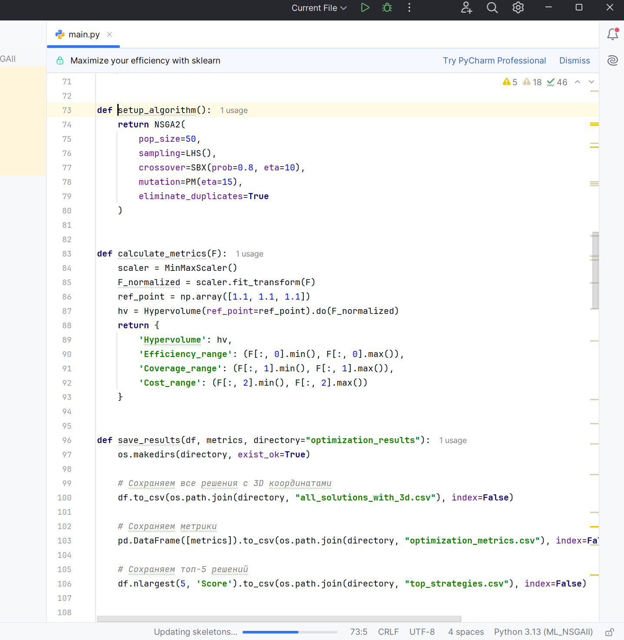

3.2-сурет – Ұсынылған гибридті шешім әдісін енгізуге арналған PyCharm әзірлеу ортасының жалпы көрінісі
3.4-кесте – Қазақстан Республикасының агроөнеркәсіптік кешені кәсіпорындары үшін Қазақстан Республикасы нарығында ауыл шаруашылығы өнімдерін ілгерілетудің әртүрлі медиа арналарының тиімділігін модельдеу нәтижелерінің үзіндісі.

Digital | TV | Radio | Print | Events | Efficiency | Coverage | Cost | Segment | Cluster | Score
0,726 | 0,235 | 0,679 | 0,194 | 0,160 | 0,33 | 1.532 | 1.928 | 0 | 2 | 0,647
0,106 | 0,117 | 0,102 | 0,172 | 0,133 | 0,48 | 0,426 | 0,535 | 0 | 1 | 0,582
0,106 | 0,100 | 0,101 | 0,172 | 0,133 | 0,48 | 0,422 | 0,521 | 0 | 1 | 0,594
0,102 | 0,104 | 0,138 | 0,275 | 0,153 | 0,59 | 0,519 | 0,638 | 0 | 1 | 0,615
0,133 | 0,117 | 0,100 | 0,172 | 0,130 | 0,50 | 0,444 | 0,562 | 0 | 1 | 0,582
0,108 | 0,580 | 0,112 | 0,285 | 0,106 | 0,94 | 0,826 | 0,962 | 0 | 1 | 0,675
0,104 | 0,416 | 0.1794 | 0,294 | 0,137 | 0,87 | 0,774 | 0,928 | 0 | 1 | 0,653
0,726 | 0,236 | 0,687 | 0,143 | 0,160 | 1.682 | 1.512 | 1.905 | 0 | 2 | 0,645
0,102 | 0,572 | 0,138 | 0,275 | 0,153 | 0,98 | 0,862 | 1.013 | 0 | 0 | 0,672
0,699 | 0,220 | 0,666 | 0,157 | 0,160 | 1.636 | 1.471028 | 1.852 | 0 | 2 | 0,645
0,378 | 0,898 | 0,350 | 0,169 | 0,157 | 1.574 | 1.38919 | 1.729 | 0 | 2 | 0,658
0,276 | 0,886 | 0,359 | 0,234 | 0,161 | 1.539 | 1.36557 | 1.658 | 0 | 2 | 0,670
0,146 | 0,299 | 0,101 | 0,298 | 0,107 | 0,735 | 0.64486 | 0,778 | 0 | 1 | 0,638
0,100 | 0.8797 | 0,138 | 0,285 | 0,136 | 1.231 | 1.08416 | 1.246 | 0 | 0 | 0,698
0,138 | 0,813 | 0,175 | 0,291 | 0,164 | 1.26277 | 1.11311 | 1.302 | 0 | 0 | 0,688
0,221 | 0,896 | 0,331 | 0,184 | 0,189 | 1.470198 | 1.3044455 | 1.57318 | 0 | 2 | 0,673
0,276 | 0,897 | 0,353 | 0,182 | 0,136 | 1.4907018 | 1.3237399 | 1.607 | 0 | 2 | 0,669
0,133 | 0.3718 | 0,105 | 0,272 | 0,107 | 0.77153 | 0.6777769 | 0,809 | 0 | 1 | 0,647
0,416 | 0,894 | 0,334 | 0,168 | 0,185 | 1.622935 | 1.439721 | 1.775995 | 0 | 2 | 0,662
0,392 | 0,833 | 0,312 | 0,168 | 0,157 | 1.51306 | 1.34210 | 1.65500 | 0 | 2 | 0,660
0,228 | 0.8981 | 0,350 | 0,168 | 0,135 | 1.43869 | 1.278068 | 1.5436344 | 0 | 2 | 0,670
0,416 | 0,897 | 0,294 | 0,168 | 0,185 | 1.59614 | 1.4145796 | 1.73920 | 0 | 2 | 0,664
0,108 | 0,861 | 0,112 | 0,271 | 0,106 | 1.170604 | 1.0301814 | 1.17987 | 0 | 0 | 0,698
0,148 | 0,888 | 0,168 | 0,298 | 0,162 | 1.331491 | 1.173305 | 1.367539 | 0 | 0 | 0,693
0,109 | 0,881 | 0,252 | 0,296 | 0,102 | 1.306263 | 1.15468 | 1.34816 | 0 | 0 | 0,690
0,126 | 0,893 | 0,107 | 0,120 | 0,109 | 1.113702 | 0.983317 | 1.13251 | 1 | 0 | 0,691
0,133 | 0,656 | 0,250 | 0,173 | 0,105 | 1.0575 | 0.9380007 | 1.12271 | 1 | 0 | 0,662
0,102 | 0.8413 | 0,138 | 0,275 | 0,153 | 1.2084675 | 1.0641857 | 1.22845 | 1 | 0 | 0,695
0,133 | 0,897 | 0,186 | 0,183 | 0,181 | 1.281168 | 1.132188 | 1.32546 | 1 | 0 | 0,687
0,699 | 0,220 | 0,666 | 0,119 | 0,160 | 1.6136027 | 1.4521093 | 1.82956 | 1 | 2 | 0,643
0,112 | 0,880 | 0,107 | 0,120 | 0,106 | 1.0260086 | 0.893385 | 1.10293 | 1 | 0 | 0,649
0,148 | 0,862 | 0,250 | 0,298 | 0,179 | 1.3851616 | 1.22373 | 1.44495 | 1 | 0 | 0,685
0,106 | 0,886 | 0,103 | 0,285 | 0,104 | 1.1895058 | 1.04618 | 1.19368 | 1 | 0 | 0,702
0,122 | 0,893 | 0,109 | 0,123 | 0,136 | 1.1357978 | 1.00265 | 1.156785 | 1 | 0 | 0,691
0,182 | 0,211 | 0,101 | 0,271 | 0,106 | 0.6717335 | 0.58955 | 0.729056 | 1 | 1 | 0,618
0,104 | 0,131 | 0,179 | 0,294 | 0,102 | 0.6184558 | 0.54117 | 0.667536 | 1 | 1 | 0,614
0,136 | 0,312 | 0,246 | 0,197 | 0,181 | 0.8549752 | 0.75082 | 0.927995 | 1 | 1 | 0,634
0,104 | 0,418 | 0,320 | 0,294 | 0,138 | 0.9864709 | 0.874921 | 1.070743 | 1 | 0 | 0,645
0,133 | 0,645 | 0,250 | 0,173 | 0,110 | 1.0516358 | 0.9327620 | 1.117806 | 1 | 0 | 0,661
0,184 | 0,843 | 0,328 | 0,196 | 0,178 | 1.3907041 | 1.233965 | 1.484727 | 1 | 2 | 0,672
0,109 | 0,416 | 0,125 | 0,282 | 0,137 | 0.8168742 | 0.709027 | 0.872926 | 1 | 1 | 0,638
0,235 | 0.8795 | 0,238 | 0,269 | 0,162 | 1.4319256 | 1.26528 | 1.509176 | 1 | 2 | 0,680
0,105 | 0,231 | 0,138 | 0,281 | 0,160 | 0.7050657 | 0.6121551 | 0.753123 | 1 | 1 | 0,628
0,185 | 0,211 | 0,101 | 0,271 | 0,136 | 0.706973 | 0.614552 | 0.760601 | 1 | 1 | 0,624
0,103 | 0,416 | 0,125 | 0,282 | 0,160 | 0.8482772 | 0.745679 | 0.886501 | 1 | 1 | 0,656
0,423 | 0,88 | 0,102 | 0,125 | 0,106 | 1.352020 | 1.19329 | 1.443808 | 1 | 0 | 0,669
0,134 | 0,397 | 0,100 | 0,296 | 0,143 | 0.83489 | 0.73268 | 0.873298 | 1 | 1 | 0,654
0,100 | 0,211 | 0,138 | 0,271 | 0,106 | 0.630129 | 0.54892 | 0.676501 | 1 | 1 | 0,617
0,123 | 0,371 | 0,106 | 0,122 | 0,110 | 0.6687597 | 0.59060 | 0.712437 | 1 | 1 | 0,629

Жүргізілген зерттеу (яғни, есептеу эксперименттері) жоғарыда 3.3-бөлімде талқыланған әртүрлі медиа арналарының тиімділігін талдауға бағытталған. Бұл арналарға сандық, теледидар, радио, баспа және іс-шаралар (бағдарламалық кодта қабылданған идентификаторларды пайдалана отырып) кіреді. Тиісінше, бұл олардың әртүрлі сегменттер мен кластерлер үшін тиімділік, қамту және шығындар көрсеткіштеріне әсерін зерттеу үшін қажет.
Деректерді өңдеу нәтижесінде келесі заңдылықтар пайда болды. 0-кластер тиімділік (1.17–1.39) және қамту (1.03–1.27) бойынша жоғары мәндерді көрсетті, бұл осы сегментке бағытталған медиа стратегияларының жоғары тиімділігін көрсетеді. Теледидар және баспа арналары ең көп үлес қосты.
1-кластерде тиімділік (0,48–0,99) және қамту (0,42–0,87) орташа мәндері болды. Радио және баспа ең маңызды арналар болды. 2-кластер ең жоғары тиімділік (1,44–1,71) және қамту (1,28–1,53) мәндерін көрсетті. Бұл сандық және теледидарды бірлесіп пайдаланудың жоғары тиімділігін растады.
2-кластердегі тиімділік пен қамту көрсеткіштеріне сандық арна ең үлкен әсер етті. Бұл нәтиже жоғары мәндермен расталады (сандық үшін тиімділік = 1,71 = 0,73). Телеарна 0-кластердегі қамтумен қолайлы корреляцияны көрсетті (теледидар үшін қамту = 1,03–1,27 = 0,58–0,89). Радио және баспа арналары 1-кластерде айтарлықтай үлес қосты. Дегенмен, олардың тиімділігі сандық және теледидармен салыстырғанда төмен болды.
0-сегмент (0 және 2 кластерлер) жоғары балл мәндерін көрсетті (0,65–0,70). Бұл цифрлық маркетингтің максималды тиімділігіне қол жеткізу үшін медиа арналарының оңтайлы үйлесімін көрсетеді. 1-сегменттің (1-кластер) балл мәндері төмен болды (0,58–0,66). Соңғысы ресурстарды арналар арасында тиімді бөлудің төмендеуіне байланысты.
Ең төменгі шығындар мәндері 1-кластерде байқалады (0,52–1,07). Бұл теледидар және сандық сияқты қымбат арналарды орташа пайдаланумен байланысты. 2-кластерде шығындардың жоғары мәндеріне (1,54–1,93) қарамастан, тиімділік пен қамтудың ең жақсы көрсеткіштеріне қол жеткізілді. Соңғысы осы арналарға инвестиция салудың негізділігін растады.

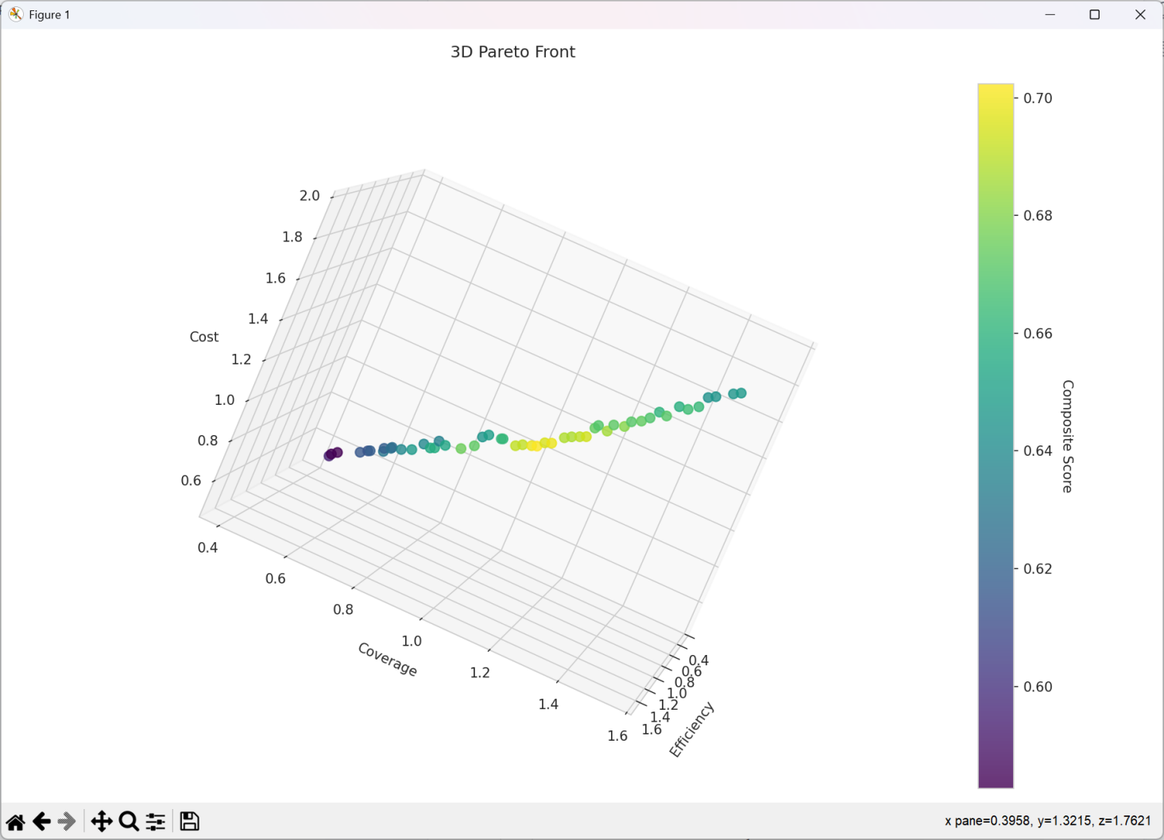
3.3-сурет – Гибридті әдісті қолдану нәтижесінде пайда болған 3D форматындағы Парето шекарасы

Есептеу эксперименттерінің нәтижелері медиа-стратегиялардың тиімділігі арналарды таңдауға және оларды нақты сегменттер мен кластерлер үшін енгізуге айтарлықтай байланысты деген қорытындыға әкелді. Ең үлкен тиімділікке сандық және теледидарды, ең алдымен 2-кластерде бірлесіп пайдалану арқылы қол жеткізіледі. Алынған деректерді медиа-жоспарлауды оңтайландыру және Қазақстандағы ауыл шаруашылығы кәсіпорындары үшін маркетингтік науқандардың инвестициялық кірістілігін арттыру үшін пайдалануға болады.
3.3-суретте агроөнеркәсіптік кешен үшін цифрлық маркетингтік шешімдерді көп критерийлі оңтайландыру кезінде алынған үш өлшемді Парето шекарасы көрсетілген (синтетикалық деректерге негізделген - осы БӨ сынақтан өткен бірнеше кәсіпорындардың қорытындыланған деректері). 3.3-графиктегі түс шкаласы барлық критерийлер бойынша мәндерді біріктіретін құрама баллға сәйкес келеді. Осылайша, құрама балл виртуалды бағалау кезінде консенсус шешімдерін көрнекі бағалауға мүмкіндік берді. 3.3-суретте Парето қисығы бойынша шешімдердің айқын таралуы көрсетілген, бұл компромисс стратегияларының болуын көрсетеді.
Қамту және тиімділік артқан сайын шығындар әдетте артады. Бұл, әдетте, ауыл шаруашылығы саласындағы маркетингтік науқандарға тән. Ең жоғары жиынтық көрсеткіштері бар аймақтар (ашық нүктелер - түрлі-түсті дисплей үшін сарыға жақын) шығындар, қамту және тиімділік арасындағы теңгерімді тепе-теңдікті қамтамасыз ететін шешімдерге сәйкес келеді. Бұл нүктелерді ауыл шаруашылығы компанияларының маркетингтік стратегиялары үшін басымдықты конфигурациялар ретінде ұсынуға болады. Парето шекарасының пішіні қарастырылып отырған параметрлер арасындағы байланыстың сызықтық емес сипатын көрсетеді.
3.4-суретте маркетингтік стратегиялардың тиімділігі мен мақсатты аудиторияға жету арасындағы ымыраны білдіретін 2D Парето шекарасы көрсетілген. Алынған визуализация [контекст контекстінде] қабылданған шешімдердің таралуын көрсетеді. Анықталған нәтижелер үш кластерге бөлінген (0, 1, 2).

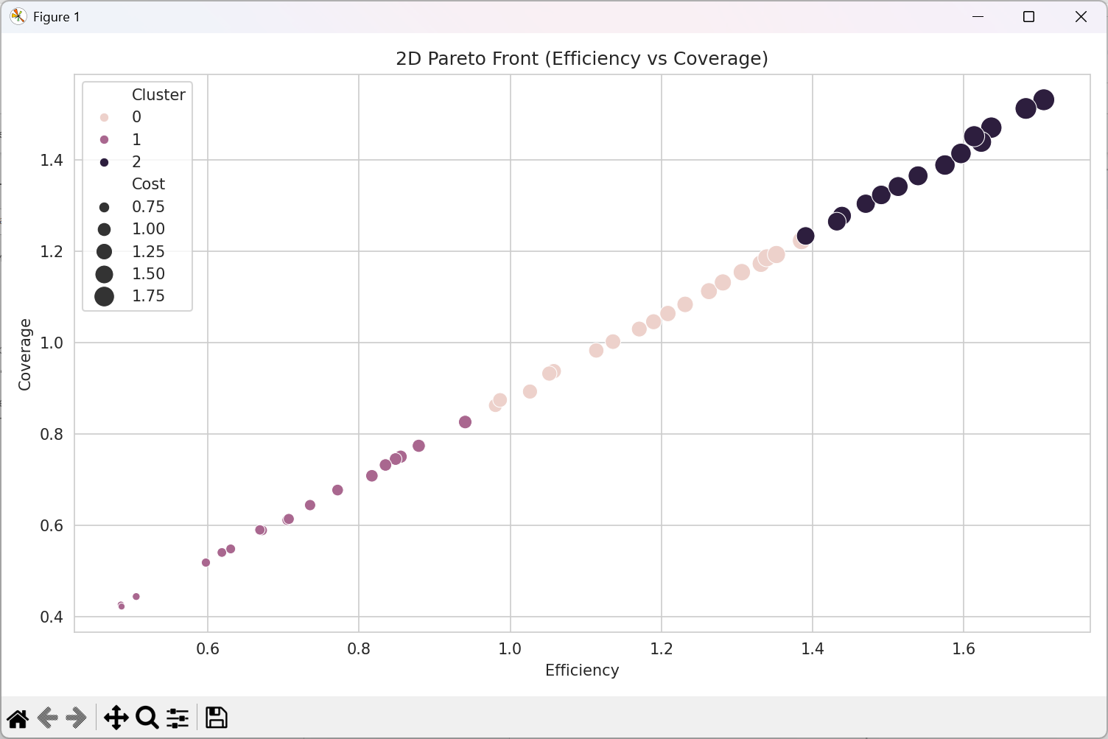
3.4-сурет – Маркетингтік стратегиялардың тиімділігі мен мақсатты аудиторияны қамту арасындағы тепе-теңдікті көрсететін 2D Парето шекарасы

3.4-графиктегі маркерлердің өлшемі стратегияны іске асыру құнына пропорционалды, бұл параметрлер – тиімділік пен қамту арасындағы байланысты көрнекі түрде көрсетеді.
Шешімдердің таралуын талдау 0 кластерінің стратегиялары орташа қамтумен салыстырмалы түрде жоғары тиімділікпен сипатталатынын, ал 1 кластер қамтуы жоғары, бірақ тиімділігі төмен шешімдерді біріктіретінін көрсетеді.
2-кластер екі көрсеткіш үшін де аралық мәндері бар стратегияларды қамтиды. 3.4-суреттегі графиктің жоғарғы оң жақ бөлігінде тиімділік пен қамту үшін ең жақсы мәндерді көрсететін шешімдер көрсетілген. Дегенмен, оларды енгізу шығындардың жоғарылауымен байланысты. Бұл 3.4-суреттің жоғарғы оң жақ бұрышындағы сәйкес маркерлердің өлшемінің ұлғаюынан көрінеді. Сондықтан мұндай стратегияларды жеткілікті бюджеті бар кәсіпорындарға пайдалану үшін ұсынуға болады. Әрине, бұл ауыл шаруашылығы саласында әрқашан мүмкін емес. Керісінше, ресурстары шектеулі ауыл шаруашылығы кәсіпорындары үшін шығындардың төмендеуіне сәйкес келетін кішірек маркерлер өлшемдері бар шешімдер (3.4-суреттің төменгі сол жақ бұрышы) қолайлы болуы мүмкін.

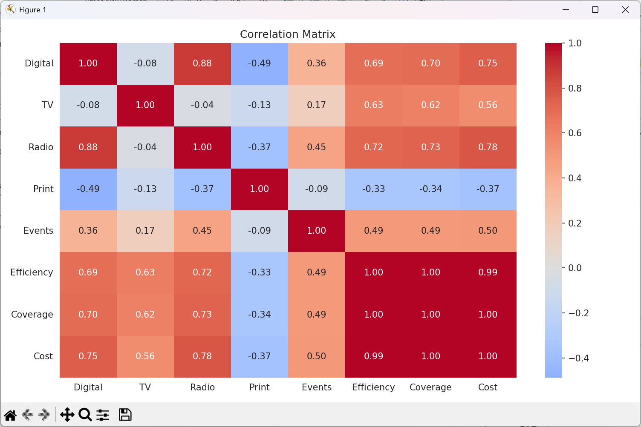

3.5-сурет – Корреляциялық матрица

3.5-суретте көрсетілген корреляциялық матрица бізге әртүрлі маркетинг арналары мен олардың өнімділік көрсеткіштері арасындағы маңызды байланыстарды анықтауға мүмкіндік берді.
Ең күшті оң корреляция цифрлық арналар мен радио арасында анықталды, оның мәні -0,88 болды. Цифрлық арналар тиімділікпен (0,69), қамтумен (0,70) және құнымен (0,75) орташа оң корреляцияны, ал баспа БАҚ-пен теріс корреляцияны (-0,49) көрсетті.
Ауыл шаруашылығы өнімдерінің теледидарлық маркетингі басқа арналармен салыстырмалы түрде әлсіз корреляцияны көрсетеді, бірақ тиімділік (0,63) және қамту (0,62) көрсеткіштерімен орташа байланысты сақтайды.
Радиоарналар, жоғарыда айтылған цифрлық технологиялармен тығыз байланыстан басқа, тиімділік (0,72) және қамту (0,73) көрсеткіштерімен айтарлықтай корреляцияны көрсетеді.
Баспа БАҚ барлық талданған көрсеткіштермен теріс корреляция көрсетті, сандық арналармен (-0,49) және радиомен (-0,37) ең маңызды теріс мәндерге жетті. Маркетинг арнасы ретіндегі іс-шаралар көптеген көрсеткіштермен орташа оң корреляцияларды көрсетті, ең күшті корреляция радиомен (0,45) байқалды.

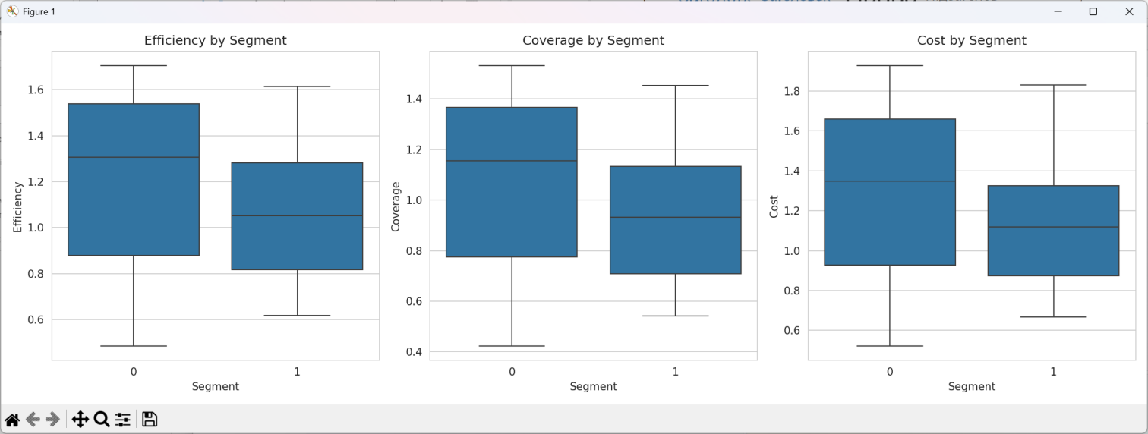

3.6-сурет – Маркетинг стратегиясының көрсеткіштерін сегменттер бойынша салыстырмалы талдау

3.6-суреттегі визуализация әртүрлі сегменттер бойынша өнімділіктің, аудиторияның қамтуының және шығын көрсеткіштерінің таралуын көрсететін үш өзара байланысты графикті қамтиды.
3.6-суреттегі әрбір график сегменттер ішіндегі сәйкес индикатордың өзгергіштігін көрсетті, бұл зерттеу және бағалау кезінде маркетингтік стратегиялардың тиімділігіндегі сегментаралық маңызды айырмашылықтарды анықтауға мүмкіндік береді.
Зерттеу медиана мәндері мен квартиль аралық диапазондарды салыстырды. Нәтижелер барлық модель параметрлері бойынша сегменттер арасында статистикалық тұрғыдан маңызды айырмашылықтарды анықтады. Бұл деректерді ұсыну сегменттеу мен маркетингтік көрсеткіштер арасындағы байланысты жан-жақты түсінуге мүмкіндік берді. Бұл ауылшаруашылық өнімдеріне жарнамалық бюджеттерді бөлу кезінде ақпараттандырылған шешімдер қабылдау үшін өте маңызды.
3.7-суреттегі визуализация үш бюджет деңгейіне: төмен, орташа және жоғары деңгейге байланысты әртүрлі жарнамалық арналарға – цифрлық технологияларға, теледидарға, радиоға, баспа БАҚ-қа және іс-шараларға бөлінген қаражаттың үлесін анық көрсетеді.
3.7-суреттегі график ресурстарды бөлудің сипаттамалық ерекшеліктерін бақылауға мүмкіндік берді. Әрбір арна жалпы қаржыландыру көлемінің өзгерістеріне әртүрлі сезімталдық көрсетті.
3.7-суреттегі бюджеттік үлестерді көрнекі салыстыру маркетингтік инвестициялардың құрылымы қаржыландырудың жалпы көлемінің ұлғаюымен қалай өзгеретінін анық көрсетеді, бұл ауылшаруашылық өнімдерін ілгерілету арналары арасында қаражатты бөлудегі тұрақты үрдістерді көрсетеді.
3.8-суретте зерттеу барысында анықталған ең тиімді үш стратегия бойынша маркетингтік бюджеттің бөлінуі салыстырылады. Графикалық көріністі талдау әрбір стратегиядағы ресурстарды бөлудің сипаттамалық үлгілерін анықтады, мұнда инвестициялық басымдықтардағы айырмашылықтар ауыл шаруашылығы кәсіпорындарының маркетингтік мақсаттарына жетудің балама тәсілдерін көрсетті.

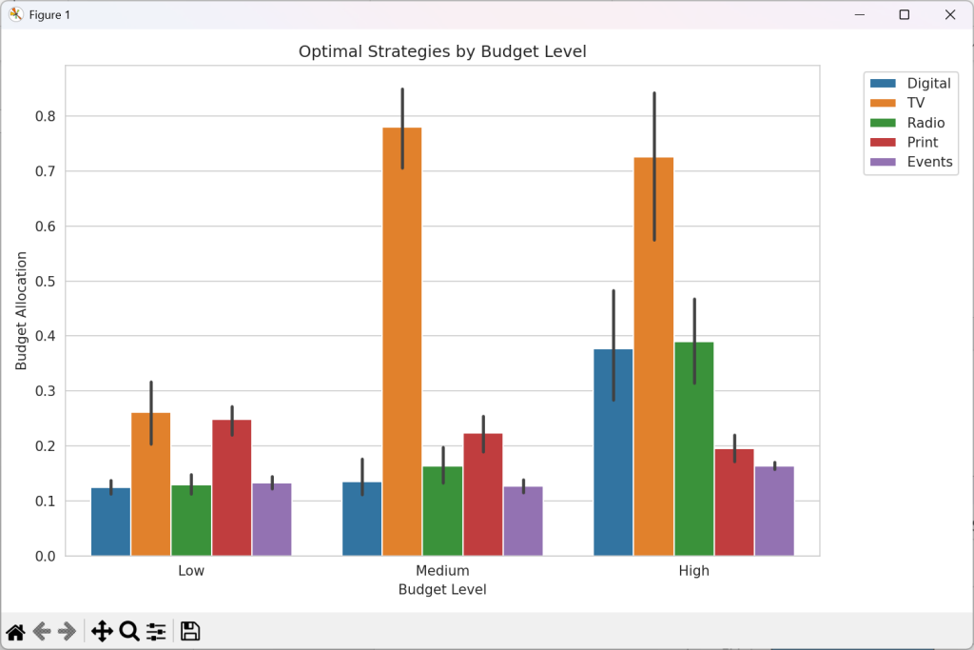

3.7-сурет – Маркетинг бюджетінің қаржыландыру деңгейлері бойынша оңтайлы бөлінуін талдау

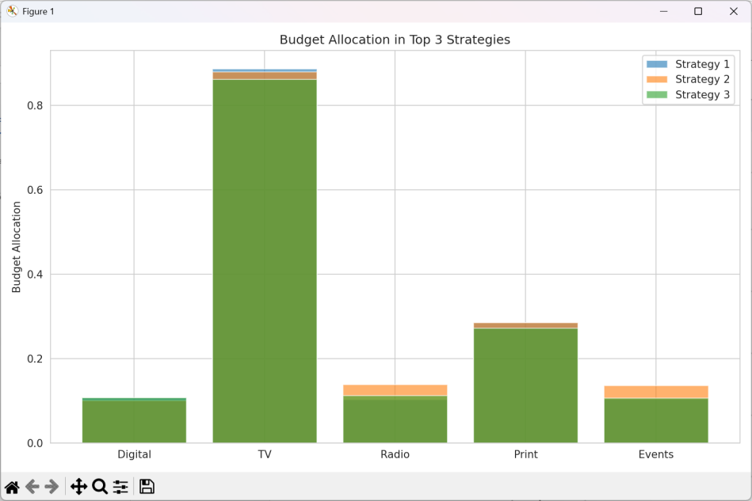

3.8-сурет – Агроөнеркәсіптік кешен үшін ең тиімді үш стратегия бойынша маркетингтік бюджеттің салыстырмалы бөлінуі

Диссертацияның осы бөлімінде сипатталған модельдің жаңалығы агроөнеркәсіптік кешендегі маркетингті оңтайландыру міндеттері үшін эволюциялық алгоритмдер мен машиналық оқытуды біріктіретін кешенді әдісті әзірлеуде екенін атап өткен жөн. Оның практикалық маңыздылығы алынған шешімдерді жарнамалық науқандарды жоспарлауға қолдану арқылы расталды, бұл Қазақстандағы ауыл шаруашылығы кәсіпорындарының аймақтық ерекшеліктерін және ресурстардың шектеулілігін ескере отырып жүзеге асырылады. Ұсынылған тәсіл агроөнеркәсіптік маркетингке тән көп критерийлі және белгісіз ортада шешім қабылдау әдістерінің арсеналын кеңейтеді. Әрі қарай зерттеулер арна тиімділігінің болжамды модельдерін біріктіруге және нарықтық жағдайлардың өзгеруін есепке алуға бағытталуы мүмкін. Шешімнен алынған нәтижелердің сапасы 3.5 және 3.6 кестелерде келтірілген.

3.5-кесте – Алынған ерітіндінің сапасын бағалау үшін гиперкөлемді есептеу нәтижелері (Автор жүргізген есептеу тәжірибелері негізінде алған)
Гиперволюм | Тиімділік_диапазоны | Қамту_диапазоны | Құн_диапазоны
0,602 | (np.float64(-1.70), np.float64(-0.48)) | (np.float64(-1.53), np.float64(-0.422)) | (np.float64(0.52), np.float64(1.92))

3.6-кесте – АӨК-те өнімдер мен қызметтерді ілгерілетудің әртүрлі арналарының тиімділігін кешенді бағалау нәтижелері (автор есептеу эксперименттері негізінде алған)
Сандық | Теледидар | Радио | Басып шығару | Іс-шаралар | Тиімділік | Қамту | Құны | Сегмент | Кластер | Ұпай
0,106 | 0,886 | 0,103 | 0,285 | 0,104 | 1.189 | 1.046 | 1.193 | 1 | 0 | 0,702
0,100 | 0,879 | 0,138 | 0,285 | 0,136 | 1.231 | 1.084 | 1.246 | 0 | 0 | 0,698
0,108 | 0,861 | 0,112 | 0,271 | 0,106 | 1.170 | 1.030 | 1.179 | 0 | 0 | 0,698
0,102 | 0,841 | 0,138 | 0,275 | 0,153 | 1.208 | 1.0641 | 1.228 | 1 | 0 | 0.6952
0,148 | 0,888 | 0,168 | 0,298 | 0,162 | 1.331 | 1.173 | 1.367 | 0 | 0 | 0,69

Жүргізілген зерттеу барысында 3.3–3.6 кестелерін қараңыз, диссертацияда ұсынылған агроөнеркәсіптік кешен үшін маркетингтік стратегияларды оңтайландырудың гибридті әдісінің тиімділігін көрсететін нәтижелер алуға мүмкіндік берді. 3.3–3.6 кестелеріндегі және 3.3–3.8 суреттеріндегі алынған деректерді талдау үш кластер бойынша шешімдердің айқын дифференциациясын анықтады, олардың әрқайсысы өнімділік көрсеткіштерінің бірегей үйлесімімен сипатталады. Сонымен қатар, 2-кластер өнімділік көрсеткіштерінің (1.44–1.71) және аудиторияның қамтуының (1.28–1.53) ең жоғары мәндерін көрсетті. Бұл стратегияларды енгізу құнының сәйкесінше өсуімен қатар жүреді (1.54–1.93). 2-кластер цифрлық арналар мен теледидарлық жарнаманы басым пайдаланумен сипатталады, бұл олардың маркетингтік стратегиялардағы, соның ішінде Қазақстан Республикасының агроөнеркәсіптік кешені үшін басым рөлін растайды. Интегралдық балл көрсеткішінің жоғары мәндері (0.64–0.68) диссертацияда қарастырылған барлық критерийлер бойынша шешімдердің сәйкестігін көрсетті.
0-ші кластер орташа тиімділікті (1.17-1.39) көрсетті және төмен шығынмен (1.23-1.37) қол жеткізді. Бұл жағдайда теледидарлық жарнаманы баспа БАҚ-пен біріктіретін стратегия оңтайлы болып шықты. Сондықтан, бұл тәсіл орташа маркетингтік бюджеті бар бизнес үшін ұсынылады.
1-кластер, ең төменгі тиімділікпен (0,48-0,99) және қамту (0,42-0,87) мәндерімен сипатталады, сонымен бірге минималды енгізу шығындарын (0,52-1,07) баса көрсетеді. Бұл жағдайда негізгі арналар радио және баспа БАҚ болып табылады. Бұл стратегияларды жергілікті ауыл шаруашылығы нарықтары немесе ауыл шаруашылығы тұтынушыларының тар сегменттері үшін өзекті етеді.
Корреляциялық талдау цифрлық арналар мен радио арасында айтарлықтай оң байланысты анықтады (0,88). Бұл маркетинг құралдары арасындағы әлеуетті синергияны көрсетеді. Керісінше, баспа БАҚ пен цифрлық арналар (-0,49) және радио (-0,37) арасында теріс корреляция анықталды. Бұл осы арналар арасындағы маркетингтік бюджетті бөлудің бәсекелестік сипатын көрсетеді.
Зерттеу шектеулі бюджетпен радио мен баспа БАҚ басым болатынын (жалпы көлемнің 10-30%) анықтады. Дегенмен, бюджеттің ұлғаюымен теледидар (40-60%) және цифрлық арналар (10-20%) өз үлесін арттырады. Ең жоғары тиімділікке цифрлық технологиялар мен теледидарды (жалпы бюджеттің 70-90%) бірге пайдалану арқылы қол жеткізіледі.
«Балл» индикаторын пайдаланып шешімдердің сапасын бағалау ең жоғары мәндердің (0,69-0,70) 0 және 2 кластерлеріне тән екенін растады. Бұл олардың барлық критерийлер бойынша тепе-теңдігін көрсетеді. Гиперкөлемді және үш өлшемді Парето шекарасын талдау (3.4 кестені және 3.3 суретті қараңыз) басым стратегияларды жоятын және Парето оңтайлылығы шартының орындалуын қамтамасыз ететін ымыраға келу шешімдерінің кең ауқымын көрсетті.
АӨК саласындағы цифрлық маркетингтік стратегияларды көпкритерийлі оңтайландыру мақсатында интеллектуалды шешім қабылдауды қолдау жүйесінің UML-архитектурасы әзірленді. Жүйе деректерді жинау, өңдеу, эволюциялық оңтайландыру, Pareto-шешімдерді қалыптастыру және нәтижелерді визуализациялау модульдерінен тұрады.
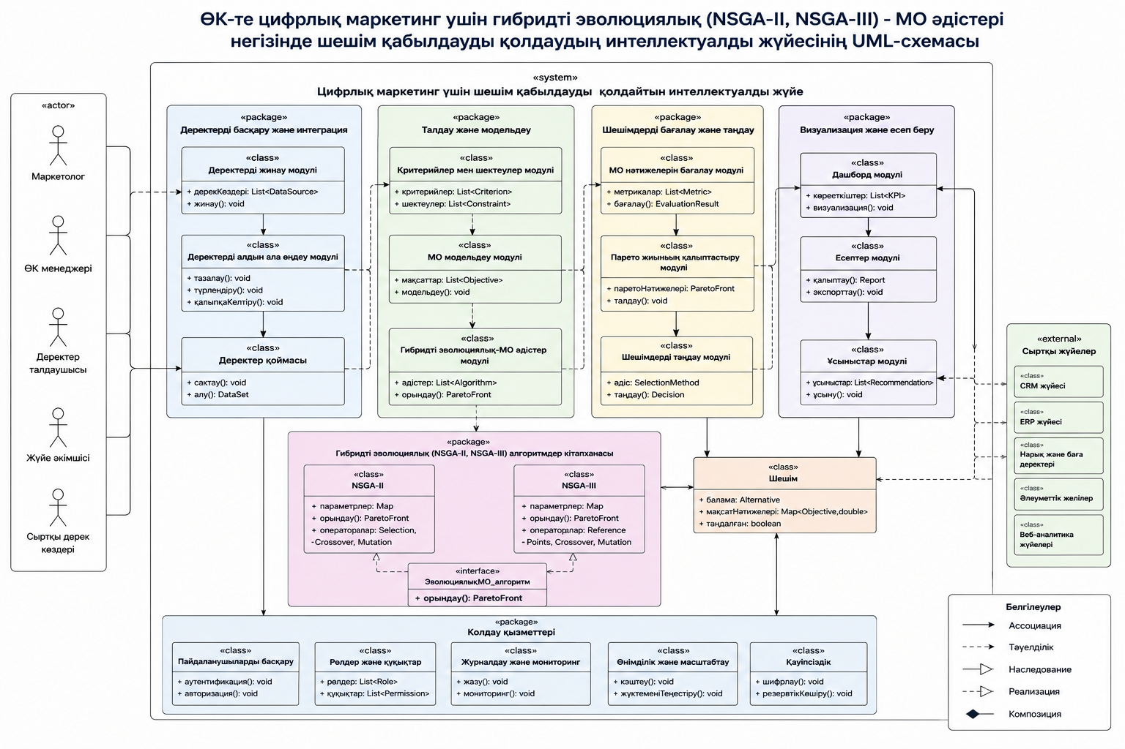
3.8-сурет – АӨК-те цифрлық маркетинг үшін NSGA-II және NSGA-III негізіндегі шешім қабылдауды қолдаудың интеллектуалды жүйесінің UML-схемасы
UML-модель интеллектуалды жүйенің негізгі компоненттері мен олардың өзара байланысын көрсетеді. Жүйенің орталық элементі ретінде NSGA-II және NSGA-III алгоритмдеріне негізделген көпмақсатты оңтайландыру модулі қарастырылған. Бұл модуль маркетингтік стратегияларды ROI, қамту деңгейі, тиімділік және шығын критерийлері бойынша оңтайландыруға мүмкіндік береді.
Қорытындылай келе, осы диссертацияның III бөлімінде жүргізілген зерттеу NSGA-II алгоритмі мен K-means кластерлеуді біріктіретін ұсынылған гибридті әдістің тиімділігін көрсетті деген қорытындыға келдік. Модельдеу нәтижелері маркетинг арналарының тиімділігін болжау және өзгермелі нарықтық жағдайларды ескеретін айнымалы стратегияларды әзірлеу бойынша одан әрі зерттеулер жүргізуге негіз қалады.
Нақты әлемдегі деректер жиынтығы (D қосымшасы) Қазақстандағы агроөнеркәсіптік кәсіпорындардан жиналды және маркетингтік шығындар, арналарды пайдалану және өнімділік көрсеткіштері туралы ақпаратты қамтиды. Деректер жиынтығы қалыпқа келтіру және ауытқуларды жою әдістерін қолдана отырып алдын ала өңделді.
Талдау құрылымдалған алгоритм бойынша жүргізіледі:
• Біріншіден, Парето фронттары ымыраларды анықтау үшін жасалады;
• Екіншіден, шешім қабылдау критерийлеріне негізделіп, артықшылықты шешімдер таңдалады;
• Үшіншіден, кластерлеу ұқсас стратегияларды топтастыру үшін қолданылады;
• Соңында, нәтижелерді түсіндіру үшін корреляция және сегменттік талдау қолданылады.
Зерттеу тақырыбының ауқымында диссертацияның төртінші бөлімінде NSGA-III алгоритміне негізделген гибридті көпкритерийлі оңтайландырудың кеңейтілген архитектурасын кластерлік талдау және болжамды машиналық оқыту әдістерімен үйлестіре отырып, одан әрі зерттеу орынды деп санаймыз. Біз мұны бұрын қолданылған әдістердің теориялық шектеулерін ескере отырып, ұтымды деп санаймыз және ауылшаруашылық маркетингіндегі модельдердің тұрақтылығы мен икемділігіне қойылатын практикалық талаптармен де байланысты. Екінші бөлімде біз NSGA-II негізіндегі модельді енгіздік. Модель критерий кеңістігінің төмен және орташа өлшемділігі үшін тиімділігін көрсеткенімен, агроөнеркәсіптік кешендегі маркетингтік стратегиялардың тиімділігін көрсететін мақсатты индикаторлар саны артқан сайын, NSGA-II-нің Парето фронтын біркелкі және репрезентативті қамтуды қамтамасыз ету мүмкіндігі, әсіресе жоғары өлшемді кеңістіктерде, төмендеуі мүмкін. Математикалық тұрғыдан алғанда, бұл мәселе NSGA-II-де критерий кеңістігінің өлшемі үштен асқан кезде фронтта шешімдердің біркелкі таралуын жеңілдететін априорлық құрылымның болмауынан туындайды. Мұндай жағдайларда таңдаудың күрделілігі артады, себебі мүмкін стратегиялар жиынтығын түсіндіру қиындай түседі. Сондықтан, диссертацияның үшінші бөлімінде біз Das–Dennis әдісін қолдана отырып жасалған анықтамалық бағыттардың геометриялық құрылысына негізделген NSGA-III пайдалануға негізделген өзгертілген тәсілді қарастырамыз. Бұл әдіс бірлік симплексінің тұрақты дискретизациясын қамтамасыз етеді, оңтайландыру бағытын анықтайтын және критерийлер санының артуымен де жақсы таралған шешімдер жиынтығын қалыптастыруға ықпал ететін анықтамалық бағыттар жиынтығын қалыптастырады. Бұл қасиет маркетингтік шешімдерді талдауда маңызды, мұнда тиімділік пен қамтуды ғана емес, сонымен қатар қатысу, бренд туралы хабардарлық және инвестициядан түсетін кірістілік сияқты қосымша параметрлерді де ескеру қажет. Сонымен қатар, зерттеліп отырған гибридті алгоритмнің құрылымына кластерлік талдау әдістерін интеграциялау кеңістіктік сирек шешімдер жиынтығынан типтік стратегиялардың ықшам және түсіндірілетін құрылымына өтуге мүмкіндік береді. Евклид метрикасына негізделген K-means алгоритмін пайдалану, біздің ойымызша, ұқсас критерий конфигурациялары бар шешімдер топтарын анықтау мүмкіндігін береді. Бұл жағдайда центроидтардың геометриялық интерпретациясы зерттеушіге ауыл шаруашылығы нарығының сегменттерінің нақты жағдайларына кейіннен бейімделуге қолайлы маркетингтік стратегиялардың жалпыланған сценарийлерін ұсынады. Дегенмен, тіпті бұл комбинация да будандастырудың барлық мүмкіндіктерін пайдаланбайды, себебі онда болжамды модельдеуге мүмкіндік беретін элемент жоқ. Маркетингтік ортаның тұрақсыздығы мен ауыл шаруашылығы нарықтарының маусымдық, бағалық және логистикалық ауытқуларға жоғары сезімталдығын ескере отырып, механизм қажет. Бұл маркетингтік стратегиялардың мінез-құлқын әртүрлі параметрлермен экстраполяциялауға мүмкіндік береді. Сондықтан, үшінші бөлімде біз NSGA-III арқылы алынған шешімдерге негізделген болжамды модель құруға арналған шешім ағаштарындағы градиенттік күшейту (XGBoost) түріндегі машиналық оқыту компонентін енгіземіз. Бұл модель арналар бойынша бюджеттік бөлу векторын мүмкіндіктер ретінде пайдаланып оқытылады және өнімділік критерийлерінің мәндерін болжайды, бұл сайып келгенде бүкіл эволюциялық процесті қайта бастамай-ақ маркетингтік стратегиялардағы өзгерістердің салдарын модельдеуге мүмкіндік береді.

ҮШІНШІ БӨЛІМ ҚОРЫТЫНДЫСЫ
Диссертацияның екінші бөлімінде жүргізілген зерттеу нәтижесінде келесі негізгі нәтижелер алынды және келесі қорытындылар жасалды.
1. NSGA-II алгоритмі мен K-means кластерлеуді біріктіретін әзірленген гибридті әдіс Қазақстандағы бірнеше ауыл шаруашылығы кәсіпорындарына тән ресурстармен шектелген жағдайларда маркетингтік бюджеттерді көп критерийлі оңтайландыру мәселесіне тиімді шешім ұсынатыны анықталды. Модельдің жаңалығы ауыл шаруашылығы саласындағы маркетингті оңтайландыру мәселелері үшін эволюциялық алгоритмдерді (ЭА) және машиналық оқытуды (МО) біріктіретін кешенді әдісті әзірлеуде екені көрсетілді. Алынған шешімдердің практикалық маңыздылығы оларды Қазақстандағы ауыл шаруашылығы кәсіпорындарының аймақтық ерекшеліктері мен ресурстардың шектеулерін ескере отырып, жарнамалық науқандарды жоспарлауға қолдану арқылы расталды. Сонымен қатар, осы диссертацияда ұсынылған тәсіл ауыл шаруашылығы маркетингіне тән көп критерийлі және белгісіздікке негізделген ортада шешім қабылдау әдістерінің арсеналын кеңейтетіні анықталды.
2. Ауыл шаруашылығы өнімдерін ілгерілетуге арналған сандық маркетинг пен жарнама стратегияларының әртүрлі үйлесімдері үшін Парето-оңтайлы шешімдер алынды. Нәтижесінде алынған Парето-оңтайлы шешімдер тиімділік, қамту және құн критерийлері арасындағы ымыраға келуді көрсетеді, бұл шешім қабылдау шекарасының гиперкөлемі мен кластерлік құрылымын талдаумен расталады.
3. Сандық және теледидар арналарын біріктіретін стратегиялар (2-кластер) ең тиімді екені, ал радио мен баспа БАҚ орташа бюджеті бар сегменттерге сәйкес келетіні анықталды (1-кластер). Бұл зерттеу шеңберіндегі корреляциялық талдау сандық арналар мен радио арасындағы тұрақты байланысты (0,88), сондай-ақ баспа БАҚ пен басқа арналар арасындағы теріс корреляцияны анықтады.
4. Осы бөлімде ұсынылған тәсіл Қазақстандағы ауыл шаруашылығы нарығының жағдайларына бейімделген маркетингтік стратегияларды әзірлеу, негізгі көрсеткіштерді барынша арттыру кезінде шығындарды азайту перспективаларын ұсынады.
5. Зерттеудің келесі кезеңі аясында (яғни, диссертацияның үшінші бөлімінде) агроөнеркәсіптік кешен үшін маркетингтік стратегияларды оңтайландырудың тағы бір, тереңірек гибридті әдісінің әлеуетін қарастыру орынды екендігі дәлелденді, ол NSGA-III модификацияланған эволюциялық алгоритмін машиналық оқыту компоненттерімен (XGBoost) біріктіреді.
Айта кету керек, бұл әдіс, мақаланың соңғы бөлімінде толығырақ талқыланған, ауыл шаруашылығының ерекшелігі мен жоғары дәрежедегі белгісіздікпен байланысты көп критерийлі мәселелердің ерекшеліктеріне бейімделген. Соңғысы агроөнеркәсіптік кешеннің априорлық сипаттамасы болып табылады, мұнда дақылдардың өнімділігі, ауа райы жағдайлары, табиғи апаттар және сол сияқты көптеген параметрлер стохастикалық болып табылады. Біз эволюциялық алгоритмдерге – NSGA-II (Екінші бөлім), NSGA-III (Үшінші бөлім) – және машиналық оқыту әдістеріне негізделген диссертациялық зерттеу мәселелерін шешуге арналған әзірленген интеграцияланған тәсіл қолданыстағы шешімдерден ерекшеленеді деп санаймыз, себебі ол Қазақстанның агроөнеркәсіптік кешенінің салалық ерекшеліктерін ескеретін формальдандырылған шектеулер жүйесін интеграцияланған пайдалануды жүзеге асырады. Машиналық оқытудың әлеуетін пайдалану үшін, эволюциялық алгоритмді қайта-қайта қолданбай, жаңа маркетингтік стратегиялар үшін параметрлерді экстраполяциялауға мүмкіндік беретін машиналық оқытуға негізделген болжамды регрессия механизмін қарастырған жөн. Біз NSGA-II немесе NSGA-III туралы айтып отырмыз ба, маңызды емес. NSGA-II, NSGA-III және MO әдістерін қолдануға негізделген шешімдер кешенінде біз бұл тәсіл Қазақстандағы көптеген ауыл шаруашылығы кәсіпорындары үшін ауыл шаруашылығы маркетингін басқаруда стратегиялық шешімдер қабылдау бойынша ұсыныстар жасауға мүмкіндік береді деп санаймыз, осылайша осы нарық сегментіндегі кәсіпорындардың бәсекеге қабілеттілігін арттырамыз.

4 ЭКСПЕРИМЕНТТІК ТЕКСЕРУ ЖӘНЕ ЕСЕПТЕУ ЭКСПЕРИМЕНТТЕРІНІҢ НӘТИЖЕЛЕРІ

4.1 Бастапқы деректер мен эксперименттік параметрлердің сипаттамасы
Диссертацияның соңғы бөлімінде агроөнеркәсіптік кешен үшін маркетингтік стратегияларды оңтайландыру көп критерийлі оңтайландыру және машиналық оқыту (ML) әдістері үшін модификацияланған NSGA-III алгоритмін біріктіретін гибридті тәсілді қолдана отырып қарастырылады. Бұл бөлімде ұсынылған модель бес критерийді қарастырады. 2-тарауда талқыланған тарату арнасының тиімділігінен, мақсатты аудиторияның қамтуынан және маркетингтік шығындар деңгейінен басқа, оған салыстырмалы шығындар тиімділігі (ROI метрикасының бір түрі) және аудиторияны тарту да кіреді.
Ауыл шаруашылығы кәсіпорындарының маркетингтік стратегияларын оңтайландыруға бағытталған эксперименттік зерттеу аясында бастапқы деректер жиынтығы жасалды және көп критерийлі оңтайландыру алгоритмдерін модельдеу және енгізуде пайдалану үшін параметрлер жиынтығы анықталды.
Тәжірибелерге арналған бастапқы деректер ауыл шаруашылығы кәсіпорындарының маркетингтік қызметі туралы статистикалық ақпаратты, сондай-ақ Қазақстан Республикасының ауыл шаруашылығы нарығындағы типтік жұмыс жағдайларын көрсететін синтетикалық (модельденген) деректерді жалпылау арқылы жасалды. Біріктірілген тәсілді қолдану егжей-тегжейлі эмпирикалық деректердің шектеулі қолжетімділігіне және әзірленген модельдің әмбебаптығын қамтамасыз ету қажеттілігіне байланысты қажет болды.
Бастапқы деректердің құрылымына келесі көрсеткіштер топтары кіреді:
– модельде қарастырылатын маркетингтік ілгерілету арналары (сандық жарнама, әлеуметтік желілер, іздеу жүйесіндегі ілгерілету, электрондық пошта маркетингі, офлайн жарнама, ауылшаруашылық нарықтары және т.б.);
– маркетингтік қызметке бөлінген бюджеттік шектеулердің көлемі;
– арнаның өнімділік көрсеткіштері, соның ішінде аудиторияның қамтуы, конверсия деңгейі, қатысу деңгейі және бір байланыс үшін құны;
– маркетингтік инвестициялардың тиімділігін сипаттайтын экономикалық көрсеткіштер (ROI, тұтынушыны тарту құны, өнімді сатудан түскен кіріс);
– жеке арналар үшін қаржыландырудың ең төменгі және ең жоғары деңгейлеріне қатысты шектеулер.
Модельдегі әрбір маркетингтік арна оның тиімділігі мен құнын көрсететін параметрлер векторымен сипатталады. Инвестиция көлемі мен арна өнімділігі арасындағы сызықтық емес байланыс ескеріледі, жуықтау функцияларын пайдаланып модельденеді.
Сонымен қатар, модельге агроөнеркәсіптік кешеннің ерекшеліктерін көрсететін параметрлер, соның ішінде сұраныстың маусымдық ауытқулары, аймақтық айырмашылықтар және цифрлық байланыс инфрақұрылымының шектеулері кіреді.
Эволюциялық алгоритмнің параметрлері
Көрсетілген мәселені шешу үшін бұл мақалада көп критерийлі эволюциялық алгоритмдер, атап айтқанда NSGA-II және NSGA-III қолданылады. Бұл алгоритмдер көптеген критерийлері бар және күрделі іздеу кеңістігі құрылымы бар есептерді шешудегі жоғары тиімділігіне байланысты таңдалды.
Тәжірибелік зерттеулер барысында келесі алгоритм параметрлері орнатылды:
– популяция саны: 100–200 адам, бұл іздеу сапасы мен есептеу күрделілігі арасындағы тепе-теңдікті қамтамасыз етеді;
– буын саны (итерациялар): сценарийдің күрделілігіне байланысты 200–500;
– кроссовер ықтималдығы: 0,8–0,9;
– мутация ықтималдығы: 0,05–0,1;
– шешімді кодтау түрі: бюджеттік үлестерді бөлуге сәйкес келетін нақты құнды ұсыну;
– іріктеу әдісі: турнирді таңдау;
– кроссовер операторы: модельденген екілік кроссовер (SBX);
– мутация операторы: полиномдық мутация.
NSGA-III алгоритмі үшін тірек нүктелері қосымша көрсетілген, олар критерийлер кеңістігінде біркелкі бөлінген, бұл Парето фронтын жеткілікті түрде қамтуды қамтамасыз етеді.
Модификацияланған NSGA-III есептеу күрделілігі, Қайданысаналар саны,халық саны [122, 3050 б.].
Зерттеуде XGBoost көмегімен арналардың тиімділігін болжау келесідей анықталды [124]. Белгілі бір аймақ немесе ауылшаруашылық кәсіпорны үшін ретроспективті деректер үлгісі болсын:

Қайдабюджетті бөлу векторы,байқалған тиімділік.
XGBoost моделі [124, 7–10 беттер] K шешім ағаштарының ансамблін құрайды. XGBoost үшін,(күшейткіш конвергенция теоремасына сәйкес).
Оқытудан кейін біз эволюциялық алгоритмді қайта іске қоспай, жаңа бюджеттік стратегиялардың тиімділігін тез болжау үшін (3.3.1) – (3.3.11) моделін қолданамыз. Диссертацияның келесі бөлімінде талқыланған есептеу эксперименттері (ЕЭ) аясындағы бұл тәсіл стратегияның жарамдылығы туралы шешім қабылдауды айтарлықтай жеделдетті.
Ұсынылған (3.3.1) – (3.3.11) моделі Python алгоритмдік тілінде жүзеге асырылған, 4.1-суретті қараңыз (PyCharm IDE үшін).

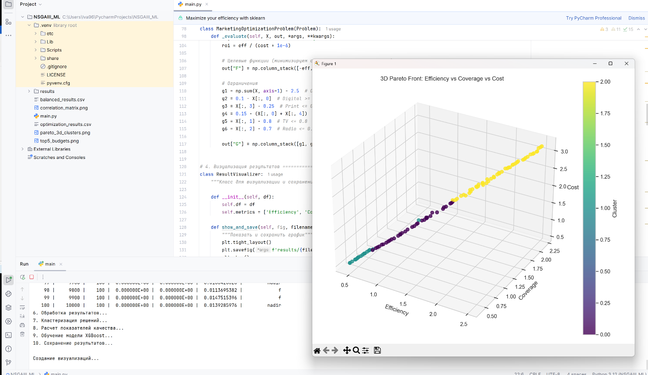

4.1-сурет – Агроөнеркәсіптік кешендегі маркетингтік стратегияларды оңтайландырудың модификацияланған NSGA-III алгоритмі мен ML әдістерін біріктіретін гибридті әдісін PyCharm IDE-де енгізудің жалпы көрінісі.

4.2 Агроөнеркәсіптік кешендегі маркетингтік стратегиялар мен жарнаманы оңтайландырудың гибридті әдістері бойынша есептеу эксперименттерінің нәтижелері
Есептеу эксперименттерінің нәтижелері диссертацияның келесі бөлімінде төменде келтірілген. Сандық эксперименттерді жүргізу әдістемесі псевдокодта ұсынылады.

1: procedure HYBRID_NSGA3_ML_OPTIMIZATION
2: Input:
3: channels ← {Digital, TV, Radio, Print, Events}
4: params ← {e_k, c_k, s_k, eng_k, roi_k} ∀k ∈ channels 5 критериев
5: bounds ← [l_k, u_k] ∀k ∈ channels Ограничения долей
6: constraints ← {g_1,...,g_6} Бюджетные правила
7: ref_dirs ← Das-Dennis(5, 12) Для 5D пространства
8:
9: # Фаза 1: Многокритериальная оптимизация (NSGA-III)
10: algorithm ← NSGA-III(
11: pop_size=100,
12: ref_dirs=ref_dirs,
13: sampling=LHS(),
14: crossover=SBX(prob=0.9, η=15),
15: mutation=PM(η=20),
16: constraints_handling="adaptive"
17: )
18: results ← minimize(problem, algorithm, termination('n_gen', 100))
19: P ← non_dominated_sorting(results.F) 5D Парето-фронт
20:
21: # Фаза 2: Кластерный анализ
22: features ← StandardScaler().fit_transform(P[:, 0:5]) Нормализация
23: clusters ← KMeans(n_clusters=3).fit(features)
24: silhouette ← calculate_silhouette(features, clusters) Метрика качества
25:
26: # Фаза 3: Прогнозная модель
27: model ← XGBRegressor(
28: objective='reg:squarederror',
29: n_estimators=200,
30: max_depth=5
31: ).fit(P, composite_score) Обучение на композитном показателе
32:
33: # Фаза 4: Интерпретация результатов
34: explainer ← KernelSHAP(model)
35: shap_values ← explainer.shap_values(P)
36: channel_importance ← mean(|shap_values|, axis=0)
37:
38: Output:
39: P, clusters, silhouette,
40: model_metrics ← {MSE, R²},
41: channel_importance
42: end procedure
Эволюциялық оңтайландыру әдістері мен машина жасау алгоритмдерін біріктіретін күрделі гибридті тәсілдерді әзірлеу эксперименттік әдіснаманың қатаң түрде формальды сипаттамасын талап ететінін атап өткен жөн. Есептеу эксперименті (ЕЭ) процедурасын құрылымдаудың ең тиімді тәсілдерінің бірі - оны псевдокодта ұсыну. Біз бұл тәсілдің әдіснамалық және практикалық тұрғыдан негізделген деп санаймыз. Псевдокодты пайдалану әзірленген әдістің логикалық құрылымын анық және қысқаша көрсетуге мүмкіндік береді деп санаймыз. Біз нақты бағдарламалау тіліне міндеттенбейміз. Біздің зерттеуімізде Python қолданылғанымен, басқа бағдарламалау тілдерін пайдалану жалпы алғанда қолайлы.
Дәстүрлі мәтіндік немесе кестелік форматта операциялар тізбегі, бірнеше параметрлер және процедуралық тәуелділіктер күрделі және онша анық емес түрде ұсынылуы мүмкін. Біз псевдокод алгоритм қадамдарын бірмәнді түсіндіруді қамтамасыз етеді деп санаймыз. Бұл визуалды нәтижелер біздің виртуалды эксперименттеріміздің логикасын да растады.
Осылайша, қарастырылып отырған зерттеу аясында псевдокод алгоритмнің кезең-кезеңімен жүзеге асырылуын көрсетеді. Жоғарыда келтірілген псевдокодтың 1-8 жолдарында агроөнеркәсіптік кешендегі маркетингтік стратегияларды оңтайландырудың осы бөлімде талқыланған гибридті әдісі үшін біздің бағдарламалық өнімімізді (БӨ) инициализациялау жүзеге асырылады, ол модификацияланған NSGA-III алгоритмі мен машиналық оқыту әдістерін біріктіреді. Мұнда біз 5 өлшемді критерийлер кеңістігін анықтаймыз (тиімділік, қамту, шығындар, қатысу, ROI). Содан кейін біз 5 өлшемді кеңістікте анықтамалық бағыттарды жасау үшін модификацияланған Das–Dennis схемасын қолданамыз.
9–19 жолдар оңтайландыру процедурасын жүзеге асырады. Бұл жолдарда айыппұлдық өңдеумен (16 жол) және LHS іріктеуімен NSGA-III бастапқы популяцияны біркелкі қамтуды қамтамасыз етеді. Мұнда Latin Hypercube Sampling (LHS) [125] - бұл көп өлшемді іздеу кеңістігін ең аз үлгілер санымен біркелкі қамтуды қамтамасыз ететін статистикалық кеңістіктік толтыру әдісі. Осы диссертацияда қарастырылған агроөнеркәсіптік маркетинг стратегиясын оңтайландыру мәселесі контексінде, шешім кеңістігі бес өлшемді (сандық, теледидар, радио, баспа, оқиғалар) болған жерде, LHS іріктеу бастапқы популяцияны инициализациялайды, бұл әрбір координаталық осьтердегі нүктелік таралудың проективті біркелкілігіне кепілдік береді.
LHS әдісімен жасалған бастапқы популяция біздің мәселеміз үшін маңызды екі қасиетке ие: эволюциялық алгоритмнің дұрыс басталуы үшін маңызды болып табылатын шешім кеңістігінің белгілі бір аймақтарында нүктелік кластерлеудің болмауы. Және комбинаторлық шектеулерді қоса алғанда, барлық шекаралық шарттардың кепілдендірілген көрінісі. Бұдан кейін айнымалы параметрлері бар SBX кроссовері және PM мутациясы келеді.
21-24 жолдарда кластерлеу сипатталған. Кластерлеу алдында критерийлерді стандарттау 22-жолда көрсетілген. Силуэт ұпай метрикасы кластерлеу сапасын бағалайды.
26-36 жолдар ML компоненттерін білдіреді. SHAP талдауы арналардың мақсатты функцияға қосқан үлесін көрсетеді.
m=5 критерийі үшін сілтеме бағыттарының саны псевдокодтың 6-жолында есептеледі. Шектеулерді өңдеу 16-жолда көрсетілген. Функцияларды қалыпқа келтіру 22-жолда жүзеге асырылады.
Қалған жолдар алынған зерттеу нәтижелерін визуализациялау үшін қажет.
Диссертациялық тапсырманы орындау үшін Python бағдарламалау тілін таңдау оның ғылыми қоғамдастықта кеңінен қолданылуымен ғана емес, ең алдымен мамандандырылған кітапханалардың жақсы дамыған жүйесінің болуымен де байланысты болды. Бұл кітапханалар эволюциялық оңтайландыру әдістерін машиналық оқыту алгоритмдерімен тиімді интеграциялауға мүмкіндік берді. Атап айтқанда, pymoo және scikit-learn сияқты жоғары деңгейлі абстракция модульдерінің болуы біздің бағдарламалық жасақтамамызда өте маңызды болды. Бұл модульдер диссертацияда да, жоғарыда талқыланған псевдокодта да ресми түрде сипатталған алгоритмдік конструкцияларды қайта жасауға мүмкіндік берді, процедуралардың математикалық дәлдігін сақтайды. Сонымен қатар, Python-ның визуализация құралдарымен (біз оны төменде толығырақ талқылаймыз) және деректерді талдау құралдарымен өзара әрекеттесуі күрделі виртуалды эксперименттер жүргізуге жағдай жасады.
Модельдеудің негізгі нәтижелері 4.1 және 4.2 кестелерінде және 4.2–4.13 суреттерінде көрсетілген. Маркетингтік стратегияларды оңтайландыру ауылшаруашылық өнімдерін ілгерілету арналары арасында ресурстарды бөлуде бірқатар маңызды заңдылықтарды анықтады. 4.2, 4.3 және 4.4 суреттердегі Парето-оңтайлы шешімдерді талдау әртүрлі арналардың тиімділігінде айқын дихотомияны көрсетеді. Бұл қорытынды шешім кеңістігінің кластерлік құрылымымен де расталады. 4.2 а) және b) суреттерінде көрсетілген шығындарды жабу-тиімділік триадасы үшін Парето шекарасының үш өлшемді визуализациясы үш сапалық жағынан әртүрлі стратегиялар тобының бар екенін анық көрсетеді. Бұл стратегиялар тиімділік, қамту және шығындар критерийлерінің тепе-теңдігімен ерекшеленеді (4.2 үшін қосымша критерийлерЖәне(Қолданылмаған). Олар 4.3 және 4.4 суреттерде талқыланады.
4.2-сурет үшін ең перспективалы стратегиялар (1-кластер, 4.3-суреттегі көк нүктелер) цифрлық технологиялардың айтарлықтай үлесі бар (20.4-21.1%) және іс-шара маркетингі (26.4-30.0%) телеарналар (бюджеттің 39.8-69.5%) және оқиғалар маркетингі (26.4-30.0%) басым. Бұл конфигурация 4.1-кестеде көрсетілген құрама индикатордың максималды мәндерін (0.815-0.820) бақыланатын шығындармен (1.101-1.182) және қамтудың (0.950-1.024) оңтайлы үйлесіміне байланысты қамтамасыз етеді, 4.2-суретті қараңыз. Математикалық тұрғыдан алғанда, бұл мақсатты функциялардың максималды мәндері аймағында орналасқан шешімдерге сәйкес келеді.Жәнеорташа мәндерде.
Балама стратегиялар (4.2-суреттегі 2-кластер, а) б) сары нүктелер) баспа арналарының үлесінің артуымен (38,4%) және теледидар үлесінің төмендеуімен (28,3%) басқа тепе-теңдікті көрсетеді. Тиімділіктің (0,994) және қамтудың (0,857) абсолютті мәндерінің төмен болуына қарамастан, бұл шешімдер шығындардың айтарлықтай төмен болуына (1,057) байланысты Парето бойынша оңтайлы болып қалды, бұл шешім кеңістігінің ымырашылдық сипатын көрсетеді. EE салыстырмалы түрде жоғары шығындармен (1,342) максималды тиімділікке (1,233) қол жеткізе отырып, бюджеттің шектен тыс бөлінуі (41,5% сандық, 57,2% теледидар) бар стратегияны анықтады. Математикалық талдау мұндай шешімдер салмақ коэффициентінің артуымен оңтайлы болатынын көрсетеді.құрама индикаторда, бұл шешім қабылдаушының критерийлеріндегі қамтудан гөрі тиімділіктің басымдығына сәйкес келеді, 4.2 – 4.13 суреттерін қараңыз. Қабылдауды жеңілдету үшін 2D форматындағы шешімдердің кластерленуі 4.10 суретте көрсетілген. Оңтайлы шешімдерді талдау үшін Парето фронтының кешенді визуализациясы қолданылғанын ескеріңіз, 4.2, 4.3, 4.4 суреттерін қараңыз.
Үш өлшемді көрініс, 4.3 а) және b) суреттерін қараңыз, тиімділік, қамту және шығын критерийлері арасындағы ымыралардың кеңістіктік құрылымын анық көрсетуге мүмкіндік берді, шешімдердің үш сипаттамалық кластерін ашты.

4.1-кесте – ТЖ кезіндегі модельдеу нәтижелері (Тек ТЖ-ның біреуі үшін)

Radio | Print | Events |  | Efficiency |  | Coverage | Cost | Engagement | ROI | Cluster
1 | 2 | 3 |  | 4 |  | 5 | 6 | 7 | 8 | 9
0,69 | 0,10 | 0,10 |  | 0,91 |  | 0,81 | 1.09 | 0,69 | 0,83 | 0
0,11 | 0,24 | 0,11 |  | 0,64 |  | 0,59 | 0,83 | 0,49 | 0,76 | 1
0,30 | 0,14 | 0,85 |  | 2.49 |  | 2.18 | 3.17 | 1.92 | 0,78 | 2
0,10 | 0,10 | 0,10 |  | 0,43 |  | 0,39 | 0,55 | 0,33 | 0,78 | 1
0,69 | 0,11 | 0,21 |  | 1.37 |  | 1.20 | 1.67 | 1.04 | 0,81 | 0
0,55 | 0,21 | 0,17 |  | 1.62 |  | 1.44 | 2.04 | 1.24 | 0,79 | 2
0,62 | 0,10 | 0,10 |  | 1.13 |  | 0,99 | 1.37 | 0,85 | 0,82 | 0
0,63 | 0,10 | 0,10 |  | 0,99 |  | 0,88 | 1.21 | 0,75 | 0,82 | 0
0,11 | 0,22 | 0,13 |  | 0,63 |  | 0,58 | 0,82 | 0,48 | 0,76 | 1
0,67 | 0,10 | 0,70 |  | 2.30 |  | 2.00 | 2.86 | 1.76 | 0,80 | 2
0,30 | 0,12 | 0,75 |  | 2.24 |  | 1.96 | 2.84 | 1.72 | 0,79 | 2
0,68 | 0,11 | 0,78 |  | 2.34 |  | 2.05 | 2.92 | 1.80 | 0,80 | 2
0,10 | 0,14 | 0,13 |  | 0,59 |  | 0,54 | 0,76 | 0,45 | 0,77 | 1
0,57 | 0,12 | 0,71 |  | 2.37 |  | 2.08 | 2.98 | 1.82 | 0,79 | 2
0,28 | 0,14 | 0,85 |  | 2.46 |  | 2.15 | 3.12 | 1.89 | 0,78 | 2
0,69 | 0,10 | 0,12 |  | 1.69 |  | 1.46 | 2.06 | 1.27 | 0,81 | 2
0,10 | 0,24 | 0,13 |  | 0,60 |  | 0,56 | 0,79 | 0,46 | 0,76 | 1
0,60 | 0,11 | 0,73 |  | 1.57 |  | 1.41 | 1.97 | 1.22 | 0,80 | 2
0,69 | 0,10 | 0,17 |  | 1.44 |  | 1.26 | 1.76 | 1.09 | 0,81 | 0
0,67 | 0,20 | 0,83 |  | 1.77 |  | 1.60 | 2.23 | 1.38 | 0,79 | 2
0,62 | 0,24 | 0,71 | 1.71 |  | 1.54 |  | 2.15 | 1.32 | 0,79 | 2
0,68 | 0,11 | 0,10 | 1.30 |  | 1.14 |  | 1.59 | 0,98 | 0,81 | 0
0,69 | 0,10 | 0,87 | 2.15 |  | 1.89 |  | 2.68 | 1.66 | 0,80 | 2
0,66 | 0,10 | 0,57 | 1.51 |  | 1.34 |  | 1.86 | 1.16 | 0,80 | 0
0,69 | 0,24 | 0,14 | 1.44 |  | 1.28 |  | 1.78 | 1.09 | 0,80 | 0
0,38 | 0,11 | 0,14 | 0,71 |  | 0,63 |  | 0,87 | 0,54 | 0,81 | 0
0,16 | 0,24 | 0,10 | 0,56 |  | 0,52 |  | 0,72 | 0,42 | 0,77 | 1
0,69 | 0,14 | 0,102 | 1.02 |  | 0,91 |  | 1.24 | 0,77 | 0,82 | 0
0,10 | 0,14 | 0,12 | 0,48 |  | 0,44 |  | 0,62 | 0,37 | 0,77 | 1
0,59 | 0,12 | 0,10 | 0,84 |  | 0,75 |  | 1.02 | 0,64 | 0,82 | 0
0,10 | 0,11 | 0,19 | 0,55 |  | 0,500 |  | 0,70 | 0,42 | 0,77 | 1
0,10 | 0,20 | 0,12 | 0,52 |  | 0,48 |  | 0,67 | 0,40 | 0,76 | 1
0,34 | 0,14 | 0,89 | 1.52 |  | 1.37 |  | 1.94 | 1.19 | 0,78 | 2
0,69 | 0,10 | 0,82 | 2.06 |  | 1.82 |  | 2.58 | 1.59 | 0,79 | 2
0,68 | 0,11 | 0,14 | 1.88 |  | 1.62 |  | 2.30 | 1.42 | 0,81 | 2
0,64 | 0,12 | 0,12 | 1.23 |  | 1.08 |  | 1.51 | 0,93 | 0,81 | 0
0,55 | 0,11 | 0,10 | 1.10 |  | 0,97 |  | 1.35 | 0,83 | 0,8 | 0
0,63 | 0,10 | 0,70 | 1.5 |  | 1.39 |  | 1.94 | 1.21 | 0,80 | 2
0,65 | 0,10 | 0,70 | 1.53 |  | 1.36 |  | 1.90 | 1.18 | 0,80 | 0
0,42 | 0,11 | 0,17 | 0,77 |  | 0,695 |  | 0,95 | 0,59 | 0,81 | 0
0,10 | 0,10 | 0,10 | 0,45 |  | 0,41 |  | 0,58 | 0,35 | 0,77 | 1
0,65 | 0,14 | 0,11 | 1.15 |  | 1.02 |  | 1.41 | 0,87 | 0,81 | 0
0,56 | 0,10 | 0,70 | 2.32 |  | 2.02 |  | 2.90 | 1.78 | 0,80 | 2
0,69 | 0,10 | 0,70 | 2.44 |  | 2.13 |  | 3.04 | 1.87 | 0,80 | 2
0,45 | 0,12 | 0,14 | 1.16 |  | 1.02 |  | 1.44 | 0,88 | 0,80 | 0
0,69 | 0,10 | 0,82 | 2.22 |  | 1.96 |  | 2.79 | 1.72 | 0,79 | 2
0,66 | 0,11 | 0,17 | 1.26 |  | 1.12 |  | 1.56 | 0,96 | 0,79 | 2
0,61 | 0,10 | 0,88 | 1.85 |  | 1.65 |  | 2.33 | 1.44 | 0,79 | 2
0,59 | 0,12 | 0,10 | 0,86 |  | 0,77 |  | 1.04 | 0,65 | 0,82 | 0
0,45 | 0,12 | 0,19 | 1.7 |  | 1.50 |  | 2.16 | 1.32 | 0,80 | 2
0,61 | 0,12 | 0,20 | 1.53 |  | 1.34 |  | 1.894 | 1.16 | 0,80 | 0
0,64 | 0,12 | 0,86 | 2.01 |  | 1.78 |  | 2.51 | 1.55 | 0,798 | 2
0,57 | 0,22 | 0,88 | 1.80 |  | 1.62 |  | 2.27 | 1.40 | 0,79 | 2
0,69 | 0,11 | 0,70 | 2.45 |  | 2.13 |  | 3.05 | 1.87 | 0,80 | 2
0,69 | 0,10 | 0,70 | 2.31 |  | 2.02 |  | 2.87 | 1.77 | 0,80 | 2
0,62 | 0,24 | 0,88 | 1.89 |  | 1.71 |  | 2.39 | 1470 | 0,78 | 2
0,63 | 0,14 | 0,85 | 2.17 |  | 1.92 |  | 2.73 | 1.68 | 0,796 | 2
0,69 | 0,20 | 0,84 | 2.20 |  | 1.95 |  | 2.76 | 1.69 | 0,79 | 2
0,65 | 0,11 | 0,70 | 2.41 |  | 2.1 |  | 3.01 | 1.85 | 0,80 | 2
0,27 | 0,14 | 0,17 | 0,67 |  | 0,61 |  | 0,85 | 0,52 | 0,79 | 1
0,58 | 0,10 | 0,10 | 0,82 |  | 0,73 |  | 0,99 | 0,62 | 0,82 | 0
0,10 | 0,24 | 0,10 | 0,57 |  | 0,53 |  | 0,75 | 0,44 | 0,76 | 1
0,64 | 0,22 | 0,15 | 1.99 |  | 1.73 |  | 2.46 | 1.50 | 0,80 | 2
0,64 | 0,10 | 0,82 | 1.65 |  | 1.47 |  | 2.06 | 1.28 | 0,80 | 2
0,13 | 0,13 | 0,12 | 0,50 |  | 0,46 |  | 0,65 | 0,39 | 0,78 | 1
0,57 | 0,11 | 0,87 | 2.03 |  | 1.80 |  | 2.55 | 1.57 | 0,79 | 2
0,69 | 0,10 | 0,21 | 1.47 |  | 1.29 |  | 1.80 | 1.12 | 0,81 | 0
0,57 | 0,22 | 0,87 | 2.09 |  | 1.87 |  | 2.64 | 1.61 | 0,79 | 2
0,30 | 0,11 | 0,85 | 2.48 |  | 2.17 |  | 3.15 | 1.91 | 0,78 | 2
0,46 | 0,12 | 0,10 | 0,74 |  | 0,67 |  | 0,91 | 0,56 | 0,81 | 0
0,64 | 0,10 | 0,70 | 2.40 |  | 2.09 |  | 2.99 | 1.84 | 0,80 | 2
0,10 | 0,20 | 0,12 | 0,51 |  | 0,47 |  | 0,66 | 0,39 | 0,77 | 1
0,69 | 0,24 | 0,10 | 1.20 |  | 1.08 |  | 1.48 | 0,91 | 0,81 | 0
0,64 | 0,11 | 0,71 | 1.95 |  | 1.72 |  | 2.43 | 1.50 | 0,80 | 2
0,65 | 0,16 | 0,20 | 1.93 |  | 1678 |  | 2.38 | 1.46 | 0,81 | 2
0,69 | 0,10 | 0,82 | 2.22 |  | 1.96 |  | 2.79 | 1.72 | 0,79 | 2
0,66 | 0,11 | 0,17 | 1.26 |  | 1.12 |  | 1.56 | 0,96 | 0,79 | 2
0,61 | 0,10 | 0,88 | 1.85 |  | 1.65 |  | 2.33 | 1.44 | 0,79 | 2
0,59 | 0,12 | 0,10 | 0,86 |  | 0,77 |  | 1.04 | 0,65 | 0,82 | 0
0,45 | 0,12 | 0,19 | 1.7 |  | 1.50 |  | 2.16 | 1.32 | 0,80 | 2
0,61 | 0,12 | 0,20 | 1.53 |  | 1.34 |  | 1.894 | 1.16 | 0,80 | 0
0,64 | 0,12 | 0,86 | 2.01 |  | 1.78 |  | 2.51 | 1.55 | 0,798 | 2
0,57 | 0,22 | 0,88 | 1.80 |  | 1.62 |  | 2.27 | 1.40 | 0,79 | 2
0,69 | 0,11 | 0,70 | 2.45 |  | 2.13 |  | 3.05 | 1.87 | 0,80 | 2
0,69 | 0,10 | 0,70 | 2.31 |  | 2.02 |  | 2.87 | 1.77 | 0,80 | 2
0,62 | 0,24 | 0,88 | 1.89 |  | 1.71 |  | 2.39 | 1470 | 0,78 | 2
0,63 | 0,14 | 0,85 | 2.17 |  | 1.92 |  | 2.73 | 1.68 | 0,796 | 2
0,69 | 0,20 | 0,84 | 2.20 |  | 1.95 |  | 2.76 | 1.69 | 0,79 | 2
0,65 | 0,11 | 0,70 | 2.41 |  | 2.1 |  | 3.01 | 1.85 | 0,80 | 2
0,27 | 0,14 | 0,17 | 0,67 |  | 0,61 |  | 0,85 | 0,52 | 0,79 | 1
0,58 | 0,10 | 0,10 | 0,82 |  | 0,73 |  | 0,99 | 0,62 | 0,82 | 0
0,10 | 0,24 | 0,10 | 0,57 |  | 0,53 |  | 0,75 | 0,44 | 0,76 | 1
0,64 | 0,22 | 0,15 | 1.99 |  | 1.73 |  | 2.46 | 1.50 | 0,80 | 2
0,64 | 0,10 | 0,82 | 1.65 |  | 1.47 |  | 2.06 | 1.28 | 0,80 | 2
0,13 | 0,13 | 0,12 | 0,50 |  | 0,46 |  | 0,65 | 0,39 | 0,78 | 1
0,57 | 0,11 | 0,87 | 2.03 |  | 1.80 |  | 2.55 | 1.57 | 0,79 | 2
0,69 | 0,10 | 0,21 | 1.47 |  | 1.29 |  | 1.80 | 1.12 | 0,81 | 0
0,57 | 0,22 | 0,87 | 2.09 |  | 1.87 |  | 2.64 | 1.61 | 0,79 | 2
0,30 | 0,11 | 0,85 | 2.48 |  | 2.17 |  | 3.15 | 1.91 | 0,78 | 2
0,46 | 0,12 | 0,10 | 0,74 |  | 0,67 |  | 0,91 | 0,56 | 0,81 | 0
0,64 | 0,10 | 0,70 | 2.40 |  | 2.09 |  | 2.99 | 1.84 | 0,80 | 2
0,10 | 0,20 | 0,12 | 0,51 |  | 0,47 |  | 0,66 | 0,39 | 0,77 | 1
0,69 | 0,24 | 0,10 | 1.20 |  | 1.08 |  | 1.48 | 0,91 | 0,81 | 0
0,64 | 0,11 | 0,71 | 1.95 |  | 1.72 |  | 2.43 | 1.50 | 0,80 | 2
0,65 | 0,16 | 0,20 | 1.93 |  | 1678 |  | 2.38 | 1.46 | 0,81 | 2
0,57 | 0,10 | 0,68 | 1.79 |  | 1.58 |  | 2.24 | 1.386 | 0,80 | 2
0,67 | 0,12 | 0,85 | 2.03 |  | 1.80 |  | 2.54 | 1.57 | 0,80 | 2
0,32 | 0,10 | 0,12 | 0,67 |  | 0,60 |  | 0,84 | 0,51 | 0,80 | 0
0,65 | 0,11 | 0,74 | 1.74 |  | 1. |  | 2.18 | 1.35 | 0,797 | 2
0,64 | 0,10 | 0,88 | 2.12 |  | 1.87 |  | 2.65 | 1.64 | 0,79 | 2
0,66 | 0,24 | 0,11 | 1.24 |  | 1.12 |  | 1.54 | 0,94 | 0,80 | 0
0,69 | 0,10 | 0,10 | 0,95 |  | 0,84 |  | 1.14 | 0,72 | 0,83 | 0
0,63 | 0,12 | 0,73 | 1.81 |  | 1.60 |  | 2.25 | 1.39 | 0,80 | 2
0,69 | 0,10 | 0,14 | 1.91 |  | 1.65 |  | 2.35 | 1.44 | 0,81 | 2
0,64 | 0,11 | 0,89 | 2.13 |  | 1.89 |  | 2.67 | 1.65 | 0,79 | 2
0,13 | 0,10 | 0,78 | 1.16 |  | 1.05 |  | 1.50 | 0,91 | 0,77 | 1
0,27 | 0,10 | 0,73 | 1.31 |  | 1.17 |  | 1.67 | 1.02 | 0,78 | 0
0,64 | 0,12 | 0,73 | 1.85 |  | 1.64 |  | 2.31 | 1.43 | 0,80 | 2
0,59 | 0,14 | 0,12 | 0,97 |  | 0,86 |  | 1.18 | 0,73 | 0,82 | 0
0,69 | 0,10 | 0,12 | 0,97 |  | 0,86 |  | 1.17 | 0,74 | 0,83 | 0
0,67 | 0,14 | 0,85 | 2.18 |  | 1.93 |  | 2.74 | 1.68 | 0,79 | 2
0,63 | 0,12 | 0,66 | 1.97 |  | 1.74 |  | 2.47 | 1.52 | 0,79 | 2
0,63 | 0,10 | 0,10 | 1.26 |  | 1.11 |  | 1.54 | 0,95 | 0,81 | 0
0,11 | 0,10 | 0,13 | 0,49 |  | 0,44 |  | 0,63 | 0,38 | 0,78 | 1
0,67 | 0,11 | 0,17 | 1.73 |  | 1.50 |  | 2.12 | 1.30 | 0,81 | 2
0,54 | 0,11 | 0,10 | 0,79 |  | 0,70 |  | 0,96 | 0,60 | 0,82 | 0
0,64 | 0,13 | 0,11 | 1.05 |  | 0,94 |  | 1.28 | 0,80 | 0,81 | 0
0,60 | 0,14 | 0,11 | 0,88 |  | 0,79 |  | 1.06 | 0,66 | 0,82 | 0
0,42 | 0,11 | 0,13 | 0,73 |  | 0,65 |  | 0,89 | 0,55 | 0,81 | 0
0,10 | 0,10 | 0,10 | 0,43 |  | 0,39 |  | 0,55 | 0,33 | 0,78 | 1

4.2-бөлімдегі суреттердегі, сондай-ақ 4.1 және 4.2 кестелеріндегі нәтижелерді талдау көрсеткендей, NSGA-III негізінде ұсынылған әдісті қолдана отырып жүргізілген сандық модельдеу, шешімдерді кластерлік құрылымдау механизмдерімен және XGBoost негізіндегі болжамды талдаумен толықтырылған, нәтижесінде әртүрлі ымыраға келу маркетингтік стратегиялар жасалды. Бұл оңтайлы стратегиялар бюджеттік ресурстарды байланыс арналары арасында бөлудің әртүрлі сценарийлерін қамтыды. Алынған Парето майданының сапасын сандық бағалау үшін гиперкөлем индикаторы есептелді, ол ... құрады..
Бұл нәтиже, жалпы алғанда, табылған шешімдер жиынтығының толықтығы мен әртүрлілігінің жеткілікті дәрежесін көрсетті.
XGBoost моделінің маркетингтік бюджет конфигурациясы мен критерий мәндері арасындағы байланысты жуықтап есептеу мүмкіндігін бағалау үшін NSGA-III-тен алынған шешімдер жиынтығында регрессия процедурасы орындалды. Сынақ үлгісіндегі орташа квадраттық қателік ... болды., ал R2 анықтау коэффициентінің мәні 0,9041-ге жетті. Бұл Абзал ИК кәсіпорнының мысалын қолдана отырып, модельдің болжамдық деректерінің модель үшін қабылданған бастапқы деректермен жақсы сәйкестігін растады.
Бұл біздің әдісіміздің басқа ауылшаруашылық кәсіпорындарына да, соның ішінде басқару векторларын маркетингтік стратегияларға өзгерту кезінде мақсатты көрсеткіштердің әрекетін экстраполяциялау үшін де қолданылатынын білдіреді.
Кластерлеу нәтижесінде (4.2–4.4 суреттерін қараңыз) үш тұрақты сценарий түрі анықталды. 4.2, 4.3 және 4.4 суреттерде көрсетілген кластерлеу нәтижелерінің әрқайсысы және Парето шекарасы өзінің орташа бюджет бөлу профилімен және тиімділік, қамту, құны, қатысуы және инвестициялық кірістілік бойынша қол жеткізуге болатын мәндерімен сипатталды.
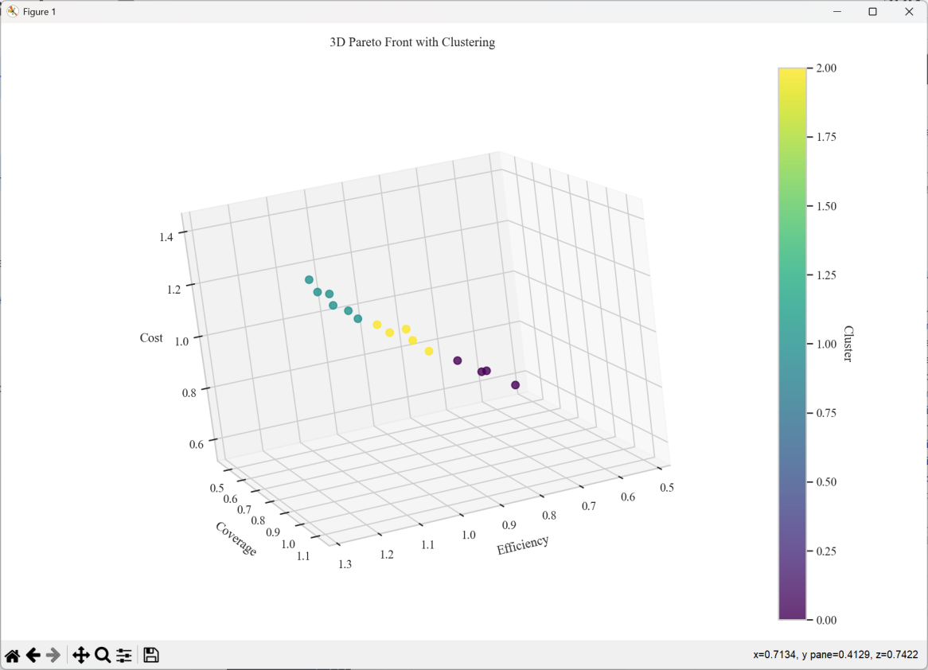
а) Есептеу эксперименті (ЕЭ) №1

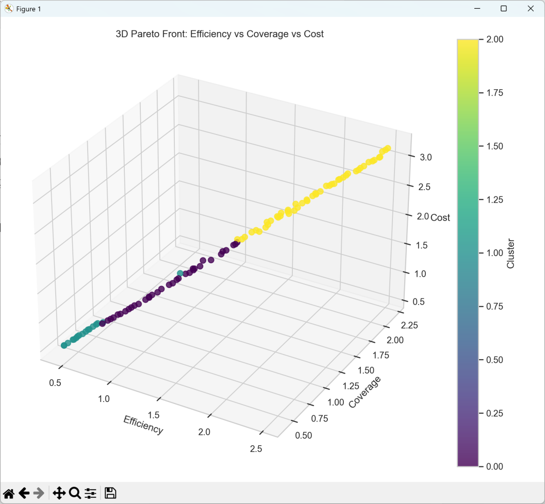
b) Есептеу эксперименті (ЕЭ) №2

4.2-сурет – Маркетингтік стратегияның жалпы тиімділігі, қамтуы және жалпы шығындары критерийлері үшін Парето фронтының үш өлшемді визуализациясы

Радио және цифрлық арналар басым болатын орташа теңгерімді стратегияларға сәйкес келетін бірінші кластер орташа тиімділік 1,098 және орташа қамту 0,976 көрсетті, салыстырмалы құны шамамен 1,347 болды. Бұл сыныптағы аудиторияның орташа қатысуы 0,837 болды. Күтілетін инвестициялық кірістілік 0,817 болды. Бұл стратегиялар бұқаралық коммуникация арналарына бағытталған қамту мен шығындар тиімділігі арасындағы ымыраға келуді білдірді.

4.2-кесте – Оңтайлы цифрлық маркетинг стратегиялары

Digital (%) | TV (%) | Radio (%) | Print (%) | Events (%) | Efficiency | Coverage | Cost | Composite | Cluster
20.41 | 39.82 | 11.74 | 39.77 | 29.99 | 1.101 | 0,950 | 1.169 | 0,820 | 1
21.14 | 69.52 | 10.17 | 17:50 | 29.85 | 1.182 | 1.024 | 1.264 | 0,820 | 1
22:48 | 59.70 | 13.96 | 19.51 | 26.37 | 1.134 | 0,986 | 1.219 | 0,815 | 1
22.21 | 28.26 | 10.29 | 38.39 | 28.11 | 0,994 | 0,857 | 1.057 | 0,812 | 2
41.51 | 57.24 | 11.87 | 14.85 | 24:40 | 1.233 | 1.077 | 1.342 | 0,812 | 1
4.2 суреттегі а) және b) екінші сегментте минималды инвестициялары бар стратегиялар басым болды. Атап айтқанда, бұлар тиімділіктің (орташа есеппен 0,580) және қамтудың (0,533) төмендеуімен сипатталды. Дегенмен, олар әлі де минималды шығындарға (орташа есеппен 0,747) және қолайлы инвестициялық кірістілікке (0,776) қол жеткізді. Шешімдердің бұл санаты бюджеттің шектеулі шектеулері немесе жоғары экологиялық белгісіздік жағдайларында ұсынылады. Бұл Қазақстандағы ауыл шаруашылығы кәсіпорындары үшін өте тән.
Үшінші кластер қамту тұрғысынан ең көп ресурстарды қажет ететін және агрессивті стратегиялардан тұрды. Бұл кластер барлық критерийлер бойынша ең жоғары мәндерді көрсетті. Бұл топтағы орташа тиімділік 2,032, қамту 1,791 және қатысу 1,563 болды. Бұл кластағы стратегияларды енгізудің орташа құны айтарлықтай жоғары болғанына қарамастан (2,541), инвестициялық кірістілік айтарлықтай тұрақты болып қалды (0,800).
Бұл ROI деңгейі жеткілікті қаржы ресурстарының болуын және жарнама аудиториясының қамтуын барынша арттыру қажеттілігін ескере отырып, инвестициялардың негіздемесін көрсетеді. Жалпы алғанда, жүргізілген модельдеу агроөнеркәсіптік кешенге тән көп критерийлі, шектеулі сенімділік ортасында оңтайлы маркетингтік стратегияларды құру, талдау және растау үшін NSGA-III, кластерлік талдау және болжамдық регрессияны біріктіретін гибридті архитектураның қолданылуын көрсетті. Зерттеу барысында алынған нәтижелер интеллектуалды маркетингтік жоспарлауды қолдау жүйелерін немесе жалпы алғанда, маркетингтік шешімдерді қолдау жүйелерін (ЦMSS) әзірлеуге негіз бола алады. Мұндай DSS жүйелерінде ұсыныстарды автоматты түрде жасау және оқу моделіне негізделген сыртқы жағдайларға бейімдеу үшін есептеу ядросы болады. Критерийлер саны артқан сайын, маркетинг маманына сүйену қиындай түседі, себебі адамдар физикалық түрде бір уақытта көптеген параметрлерді талдай алмайды. Еске сала кетейік, NSGA-III 15 критерийге дейін бағалай алады. Бұл тапсырма үшін біз бес критериймен шектелдік.
4.5-суретте көрсетілген визуализация осы мақалада талқыланған бес көрсеткішті ескере отырып, Парето жиынындағы кластерлік шешімдердің нәтижелерін көрсетеді. Бұл 4.1-бөлімде ресімделген параметрлер: тиімділік, қамту, құны, қатысу және инвестицияның қайтарымдылығы.

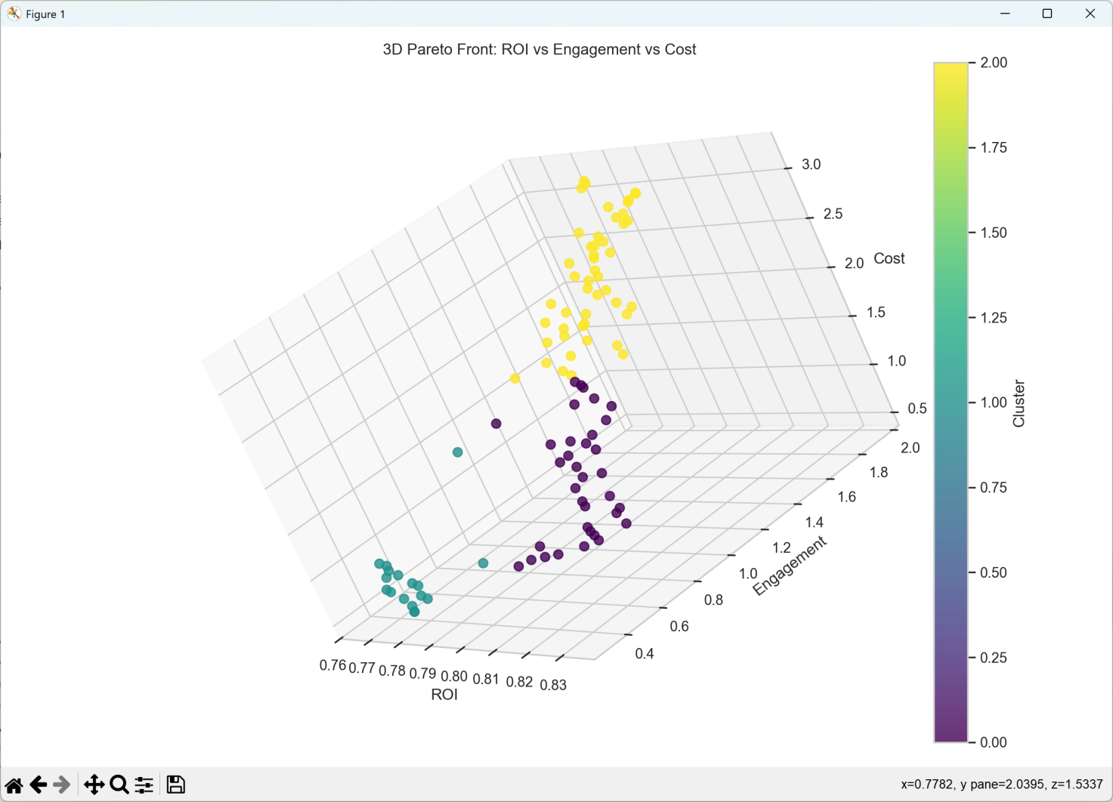
4.3-сурет – Маркетингтік стратегия үшін шығындар, қатысу және инвестициялық кірістілік критерийлерін ескере отырып, Парето фронтының үш өлшемді визуализациясы

Визуализация үшін шашыраңқы диаграмма және тығыздық матрицасы пайдаланылды. Бұл түрдегі көрініс әртүрлі критерийлердің бір-бірімен қалай байланысты екенін түсінуге ғана емес, сонымен қатар көп мақсатты оңтайландыру кезінде компанияның маркетингтік стратегияларының әртүрлі мінез-құлық профильдерін анықтауға да көмектеседі. Сонымен қатар, бұл агроөнеркәсіптік кешен үшін міндетті түрде солай емес екенін атап өткен жөн.
4.3-суретте матрица диагоналы әр түрлі кластерлердегі әрбір метрика үшін таралу тығыздығының бағаларын көрсетеді. Бұл таралуларды талдау әрбір кластер ішіндегі статистикалық құрылымның айтарлықтай өзгеретінін көрсетті. Сары кластер (2-кластер) айқын унимодальды таралуларды (бір шыңы бар таралуларды) көрсетеді. Мұндай таралуларда мәндер барлық метрикалар үшін жоғары мәндерге қарай ауытқиды. Бұл нәтиже осы кластердегі маркетингтік стратегиялардың өнімді жарнамалау үшін бюджет пен БАҚ қатысуын айтарлықтай арттыру арқылы маркетинг тиімділігін барынша арттыруға бағытталғанын көрсетеді.
Көгілдір кластер (0-кластер) диапазонның төменгі жағында мәндердің ықшам таралуын көрсеткенімен, нәтиже шектеулі көлем мен тиімділікпен шығындарды азайтуға бағытталған стратегиялар ретінде түсіндіріледі.

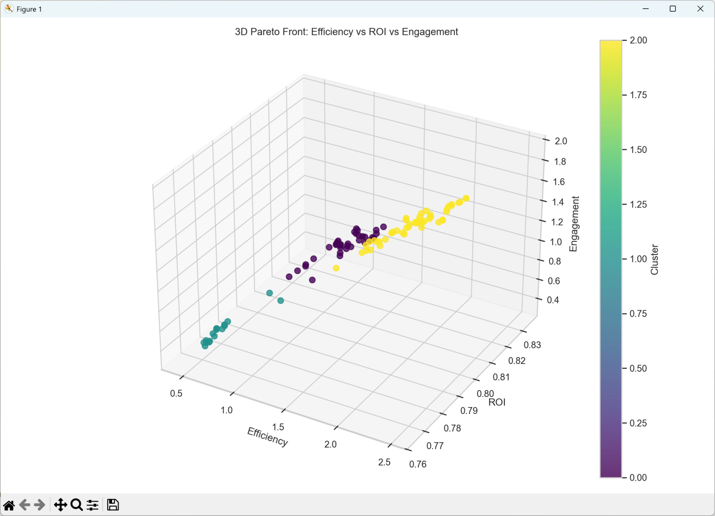
4.4-сурет – Маркетингтік стратегия үшін тиімділік, қатысу және инвестициялық кірістілік критерийлерін ескере отырып, Парето фронтының үш өлшемді визуализациясы

Орташа күлгін кластер (1-кластер) құндылықтардың таралуы біркелкі болатын ортаңғы деңгейді білдіреді. Бұл 1-кластер үшін біз маркетингтік ресурстарды бөлуге пропорционалды тәсіл туралы айтып отырмыз дегенді білдіреді.
Диагональдан тыс шашыраңқы диаграммалар әртүрлі көрсеткіштердің қалай байланысты екенін көрсетеді. Тиімділік пен қамту, сондай-ақ тиімділік пен қатысу арасында айқын корреляциялар байқалды. Мұнда, оңай көрініп тұрғандай, кластерлер созылған бұлттарды құрайды. Бұл визуализация осы көрсеткіштер арасындағы сызықтық немесе дерлік сызықтық байланысты көрсетеді. Бұл көптеген маркетинг сарапшыларының аудиторияның қамтуын және коммуникация арнасының белсенділігін арттыру маркетингтік стратегиялардың тиімділігін тікелей жақсартады деген гипотезасын жалпы растайды. Дегенмен, осыған қарамастан, жоғары мәндері бар кластерде (2-кластер) қосымша шығындар ROI-дің бірдей өсуіне әкелмейтіні анық. Бұл тұтынушылардың жауап беру қабілеті шектеулі жүйелерге тән шекті пайдалылықтың төмендеуі құбылысын растайды.

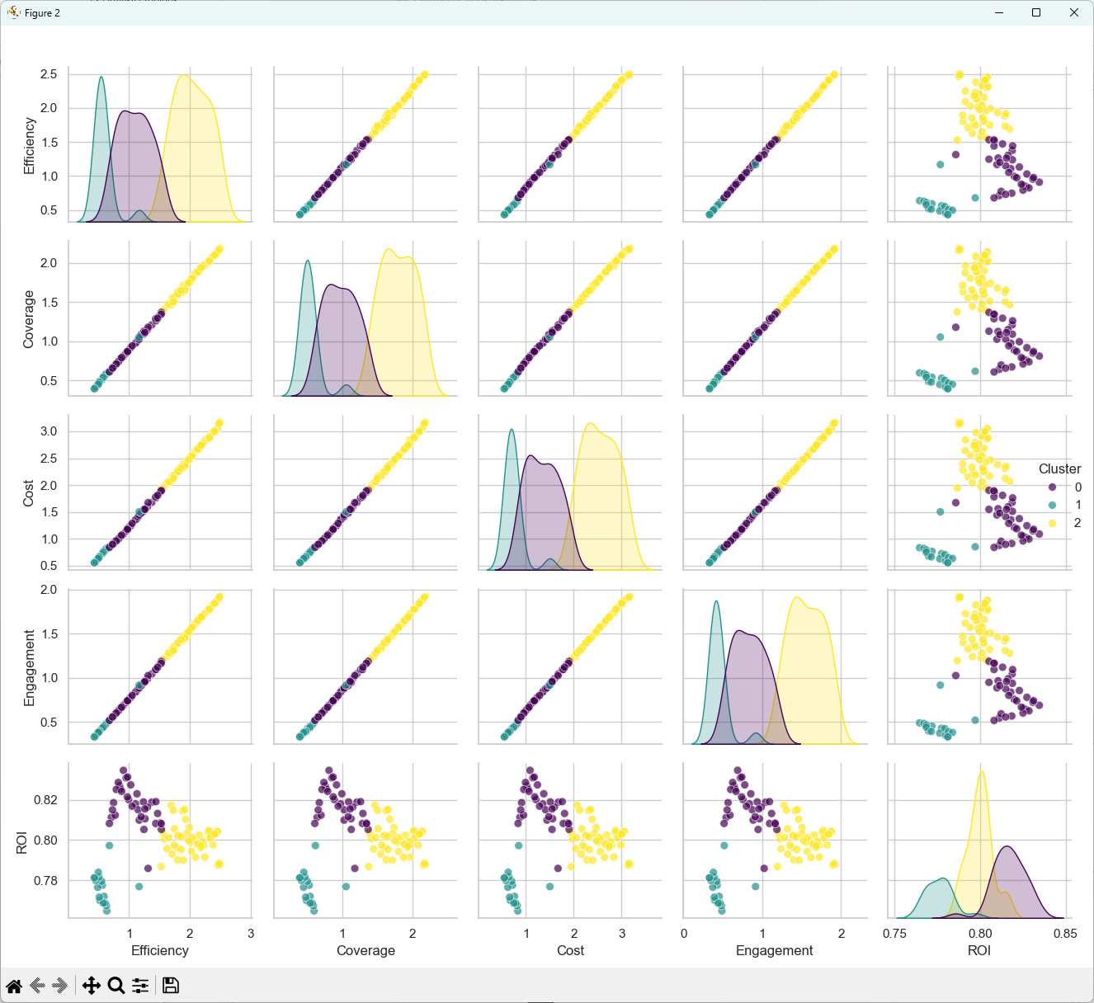
4.5-сурет – Жұмыста қарастырылған бес метриканы ескере отырып, Парето жиынына енгізілген кластерлеу шешімдерінің нәтижелері

Маркетологтар үшін ұпайлардың ROI бойынша бөлінуі қызығушылық тудырады. Мәндер 0,75-тен 0,85-ке дейінгі тар диапазонда болғанымен, осы аралықтағы кластерлер арасында айтарлықтай айырмашылық бар. Күлгін (1-кластер) және сары (2-кластер) кластерлердің стратегиялары ROI мәндерінің жоғары болуына ие. Бұл нәтиже ауылшаруашылық өнімдерін маркетингке және жарнамалауға инвестиция салудың әртүрлі деңгейлерінде олардың жоғары кірістілігін көрсетеді. Ал көгілдір шешімдер диапазонның төменгі шетінде шоғырланған, бұл инвестицияның төмен кірістілігін көрсетеді. Бұл шығындардың төмен болуына қарамастан. Жалпы алғанда, 4.6-суреттегі визуализациялар шешімдер жиынтығының тек сандық көрсеткіштер бойынша ғана емес, сонымен қатар әртүрлі мінез-құлықтарды көрсететінін көрсетеді. 4.6-суреттегі үлестірімдердің пішіндері, метрикалар арасындағы байланыстар және кластер құрылымы бірге келесіні растады: (4.1)–(4.11) моделі әртүрлі маңызды баламаларды жасауға қабілетті. Бұл балама нұсқалар немесе сценарийлер ауылшаруашылық саласындағы маркетингтік стратегияларды оңтайландыру кезінде стратегиялық шешім қабылдау үшін пайдалы болуы мүмкін. Бұл әсіресе бірнеше критерийлерді қамтитын жағдайларға қатысты.
4.6-суретте кластерлеу нәтижелеріне сәйкес жіктелген Парето жиынын құрайтын шешімдердің параллель координаталық талдауы көрсетілген.

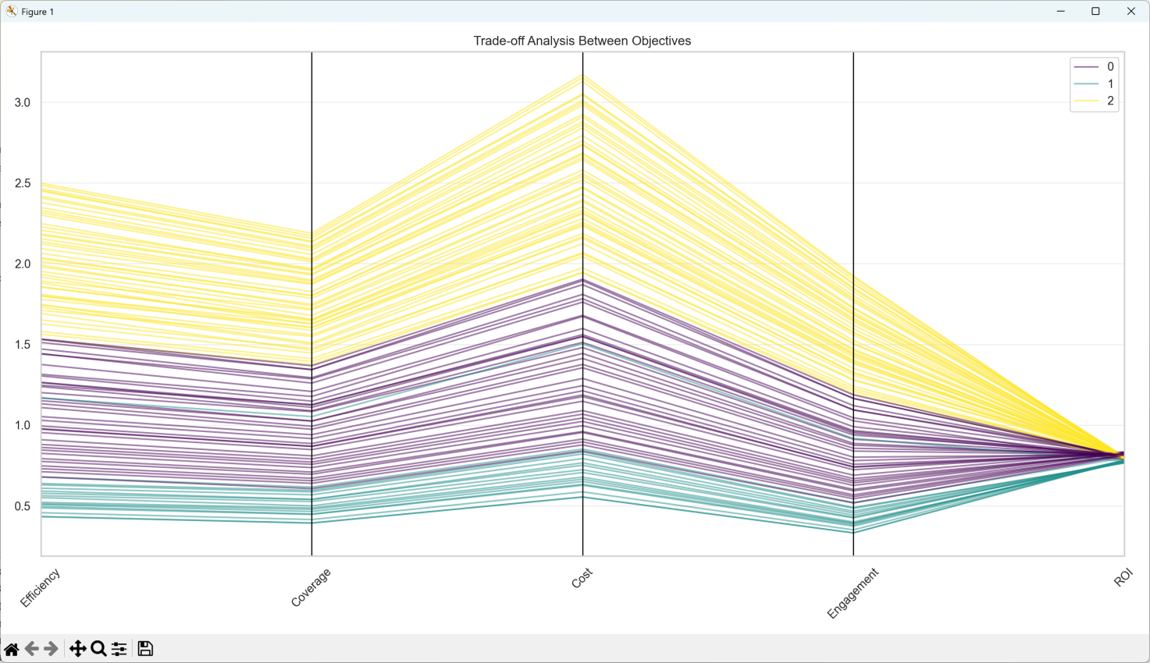
4.6-сурет – Парето жиынын құрайтын шешімдердің параллель координаталық талдауы

4.6-суреттегі графиктегі әрбір жол мақсатты функция мәндерінің проекциясы арқылы көрсетілген бір балама стратегияға сәйкес келеді. Бұл көрініс әртүрлі мақсаттар арасындағы ымыраларды көрнекі түрде түсіндіруге мүмкіндік берді. Сондай-ақ кластерлер ішіндегі тұрақты үлгілерді анықтау мүмкін болды. Сызықтар кластерлік байланыстылыққа сәйкес келетін түстер бойынша топтастырылған. Осылайша, 4.5-суреттегідей, 4.6-суреттегі көгілдір түс 0-кластерді, күлгін түс 1-кластерді, ал сары түс 2-кластерді білдіреді. Бірінші көрнекі деңгейде біз әр топтың координаталық осьтер бойымен өзіне тән стратегиялық векторын көрсететін сипаттамалық траекторияны көрсететінін байқаймыз. 2-кластер (сары), бұрынғыдай, жоғары шығындар мен тиімділіктің, қамтудың және қатысудың жоғары мәндері кеңістігінде басым болып көрінеді. Мұндай стратегиялар маркетингтік стратегия бюджетіне айқын ауыртпалық түскеніне қарамастан, ақшалай емес көрсеткіштерді барынша арттыруға бейім. Мұнда, [113, б. [20]-да көрсетілген маркетингтік стратегиялардың классикалық түсінігіне сәйкес, ақшалай емес көрсеткіштер - бұл ақшалай шығындармен немесе кірістермен тікелей байланысты емес, бірақ маркетингтік стратегияның тиімділігі мен нәтижелеріне айтарлықтай әсер ететін көрсеткіштер. Ақшалай көрсеткіштерден (мысалы, пайда, шығын немесе инвестициялық кірістілік) айырмашылығы, ақшалай емес көрсеткіштер агроөнеркәсіптік кешендегі бизнесті жүргізудің баға жетпес аспектілеріне, мысалы, сапа, тұтынушылармен қарым-қатынас, тұрақтылық немесе ұзақ мерзімді әсерге назар аударады. Агроөнеркәсіптік кешен үшін, бірінші бөлімде көрсетілгендей, ақшалай емес көрсеткіштерге мыналар жатады:
- Тұтынушылардың қанағаттануы. Бұл тұтынушылардың ауылшаруашылық өнімдерінің немесе қызметтерінің сапасына қаншалықты қанағаттанатынының көрсеткіші. Мысалы, Қазақстанның ауылшаруашылық нарығында жұмыс істейтін фермерлер немесе ауылшаруашылық компаниялары өз өнімдерінің (көкөністер, жемістер, ет және т.б.) сапасы бойынша пікір ала алады. Бұл өнім сапасын жақсартуға және адалдықты нығайтуға ықпал етуі мүмкін;
- Брендтің беделі және танылу деңгейі. Бұл брендтің ауыл шаруашылығы нарығында қаншалықты танымал және қабылданатынын білдіреді. Қазақстандағы ауыл шаруашылығы кәсіпорындары үшін бұл тұтынушылардың өз өнімдерін және компанияны тұтастай алғанда қалай қабылдайтынын білдіреді. Бұл, мысалы, тұтынушылардың сенімін қажет ететін органикалық немесе био өнімдерге қатысты.
- экологиялық тұрақтылық. Бұл маркетингтік стратегияның Қазақстандағы тұрақты ауыл шаруашылығы қағидаттарымен қаншалықты сәйкес келетінін білдіреді. Бұл көрсеткіш экологиялық таза өндіріс әдістерін пайдалануды, қоршаған ортаға әсерді азайтуды, органикалық тыңайтқыштарды пайдалануды және т.б. қамтуы мүмкін.
Әрине, басқа да ақшалай емес көрсеткіштер бар. Дегенмен, олар арнайы әдебиеттерде жеткілікті түрде егжей-тегжейлі қарастырылған және оларды мақсатты функциялар тізіміне қосу бастапқыда диссертацияның мақсаттарымен көзделмеген.
4.7-суреттің талдауына қайта оралайық. Профильдердің әртүрлілігіне қарамастан, осы кластердегі барлық желілердің дерлік бірдей ROI мәніне жетуге бейім екенін атап өту қызықты. Бұл факт жүйенің инвестициялардың артуына реакциясындағы айқын шектеуді көрсетеді. Шын мәнінде, қосымша инвестициялардың өсуі кірістіліктің тиісті өсуімен қатар жүрмеген жағдай туындады.
Күлгін кластер (1-кластер) аралық позицияны иеленді. Оның сызықтары барлық осьтер бойынша орташа мәндер диапазонында тығыз кластер құрады. Біз бұл шешімдерді ауқымы, тиімділігі және құны бойынша үйлескен ымыралар ретінде түсіндіреміз. Сонымен қатар, олар маркетингтік стратегияларға инвестициялардың салыстырмалы деңгейдегі кірістілігін сақтап қалды. Бұл осы стратегия сегментінде ресурстарды бөлудің жоғары тиімділігін көрсетеді.
Керісінше, көгілдір кластер (0-кластер) барлық параметрлер бойынша біркелкі төмен мәндермен сипатталады. 0-кластердегі сызықтардың ұзындығы минималды, бұл маркетинг құралдарының қарапайым ауқымын көрсетеді. Орташа шығындарға қарамастан, қол жеткізілген ROI басқа кластерлерге қарағанда айтарлықтай төмен емес. Бұл сегмент шығындарды оңтайландыру стратегияларын көрсететінін көрсетеді. Яғни, ол кең қамту және терең аудиторияны тарту есебінен минималды инвестициялармен қолайлы нәтижеге қол жеткізеді.
4.6-суреттегі модельдеу талдауының нәтижелерін қорытындылай келе, бұл визуализация кластерлер арасындағы сандық айырмашылықтарды ғана емес, сонымен қатар агроөнеркәсіптік кешен үшін маркетингтік стратегияларды қалыптастырудың сапалық тұрғыдан әртүрлі қағидаттарын анықтауға мүмкіндік бергенін атап өтеміз. Сонымен қатар, бұл жағдайда параллель координаттарды пайдалану консенсус шешімдерін зерттеудің тиімді құралы болып шықты. Нәтижелердің бұл көрінісі шешім қабылдаушылар үшін интуитивті түрде түсінікті.
4.7-суретте диссертацияның осы бөлімінде қарастырылған бес маркетингтік критерийдің орташа мәндерін көрсететін радиалды диаграмма (радарлық график) көрсетілген.
Еске салайық, тиісінше, тиімділік (Efficiency), қамту (Coverage), шығындар (Cost), қатысу (Engagement) және инвестициядан түсетін кірістілік (ROI) NSGA-III алгоритмі жасаған Парето фронтындағы кластерлік шешімдер нәтижесінде алынған үш таңдалған стратегия кластері үшін.
4.7-графикті талдау шешім қабылдаушыларға әртүрлі кластерлердегі стратегияларды олардың басымдықтары мен мақсатты индикаторлардың бірізділігіне қарай ажыратуға мүмкіндік береді.
0-ші кластер ең жоғары ROI-мен сипатталады (0,75-тен жоғары), ал тиімділік пен қамту көрсеткіштері орташа болып қала береді. Біз бұл профильді жоғарыда талқыланғандай, шектеулі ресурстармен немесе нарықтың тар сегменттерінде пайданы барынша арттыруға бағытталған стратегия ретінде түсіндіреміз.
1-кластер ең теңгерімді профильді көрсетеді. Яғни, барлық критерийлер бойынша мәндер 0,6–0,8 аралығында. Қамту, тиімділік және қатысу көрсеткіштері өте жоғары болды. Бұл ауыл шаруашылығы кәсіпорны үшін қолайлы шығын деңгейінде қамтуды арттыруға және мақсатты аудиторияны ұстап тұруға бағытталған кешенді және жан-жақты маркетингтік стратегияны көрсетті.

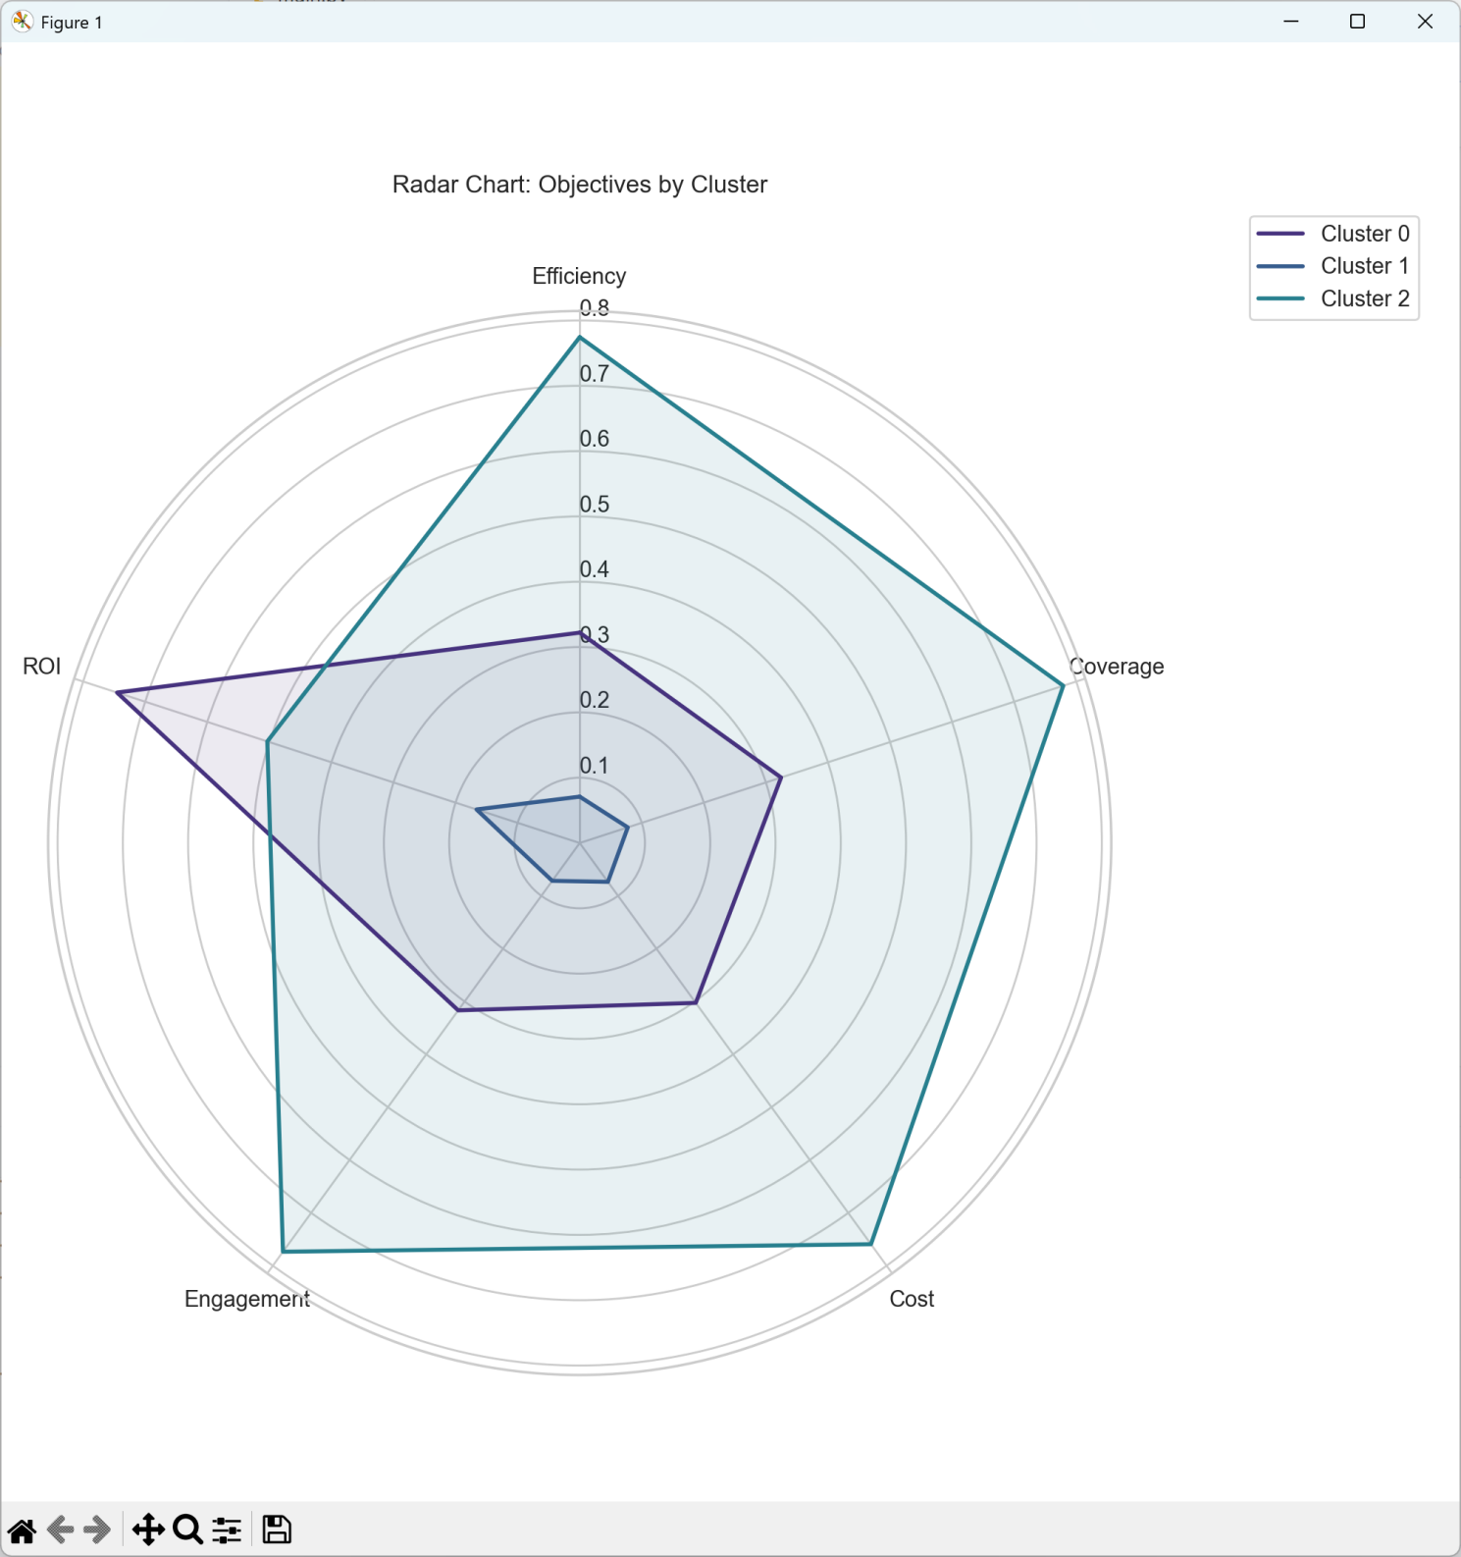
4.7-сурет – Кластер бойынша нысаналардың радарлық диаграммасы

2-кластер қарастырылған барлық критерийлер бойынша ең төменгі мәндерді тіркеді. Біздің жағдайда мұндай шешімдер минималды инвестициялары бар стратегияларға сәйкес келеді. Бұл сценарий кәсіпорынның өмір сүруіне тән.
Айта кету керек, мұндай диаграмма шешім қабылдаушыларға көп критерийлі бағалау үшін әртүрлі маркетингтік стратегиялардың профильдерін визуалды және сандық тұрғыдан талдауға мүмкіндік береді. Бұл жарнамалық науқандарды сегменттеу туралы шешім қабылдау кезінде өте маңызды болды. Бұл Қазақстанның ауыл шаруашылығы саласындағы шығындар мен күтілетін әсер арасындағы оңтайлы тепе-теңдікті таңдау кезінде одан да маңызды.
Егер қандай да бір факторларға байланысты шешім қабылдаушы 4.2 – 4.7 суреттерінде көрсетілген графикалық нәтижелерді түсіндіруде қиындықтарға тап болса, онда шешімнің соңғы көрсеткіштері біздің БӨ-нің консолінде талдануы керек, 4.9 суретті қараңыз.


4.8-сурет – Көп критерийлі оңтайландыру мен регрессия моделінің соңғы сапа көрсеткіштері

Тәжірибенің осы итерациясы аясында және олардың бірнеше ондағаны жүргізілді, 4.2 кестесін қараңыз, келесі көрсеткіштер алынды.– диссертацияның осы бөлімінде қарастырылған критерийлер кеңістігіндегі аумақты Парето фронтының қамту көрсеткіші. Гиперкөлемнің айтарлықтай мәні табылған шешімдердің жоғары дәрежеде әртараптандырылғанын және критерийлерді бөлудің тиімділігін көрсетеді.
MSE (орташа квадраттық қате) мәні 0,031613 құрайды. Бұл регрессия моделінің орташа квадраттық қателігі. Бұл мән болжамды мәндердің нақты мәндерден төмен ауытқуына сәйкес келеді. Осылайша, бұл MSE мәні (3.1) – (3.11) моделінің жақсы жуықтау мүмкіндігін көрсетеді.
Детерминация коэффициентіБұл түсіндірілген дисперсия көрсеткіші. Бұл мән біздің модельдің жақсы сәйкес келетінін көрсетеді, себебі 0,9-дан жоғары мәндер модельдің мақсатты индикаторлардағы ауытқудың 90%-дан астамын түсіндіретінін растайды.
(4.1) – (4.11) моделін оқыту үшін пайдаланылған синтетикалық деректер жиынтығы үшін де, қарастырылып отырған кәсіпорындар үшін де нақты деректер үшін де барлық есептеулердің нәтижелері (біздің БӨ) енгізу туралы есептер диссертацияның қосымшасында келтірілген) кестелік форматта қорытындыланған.
Осылайша, 4.9-суретте есептеу эксперименттерінің нәтижелері бар осы кестелердің бірінің скриншоты көрсетілген.

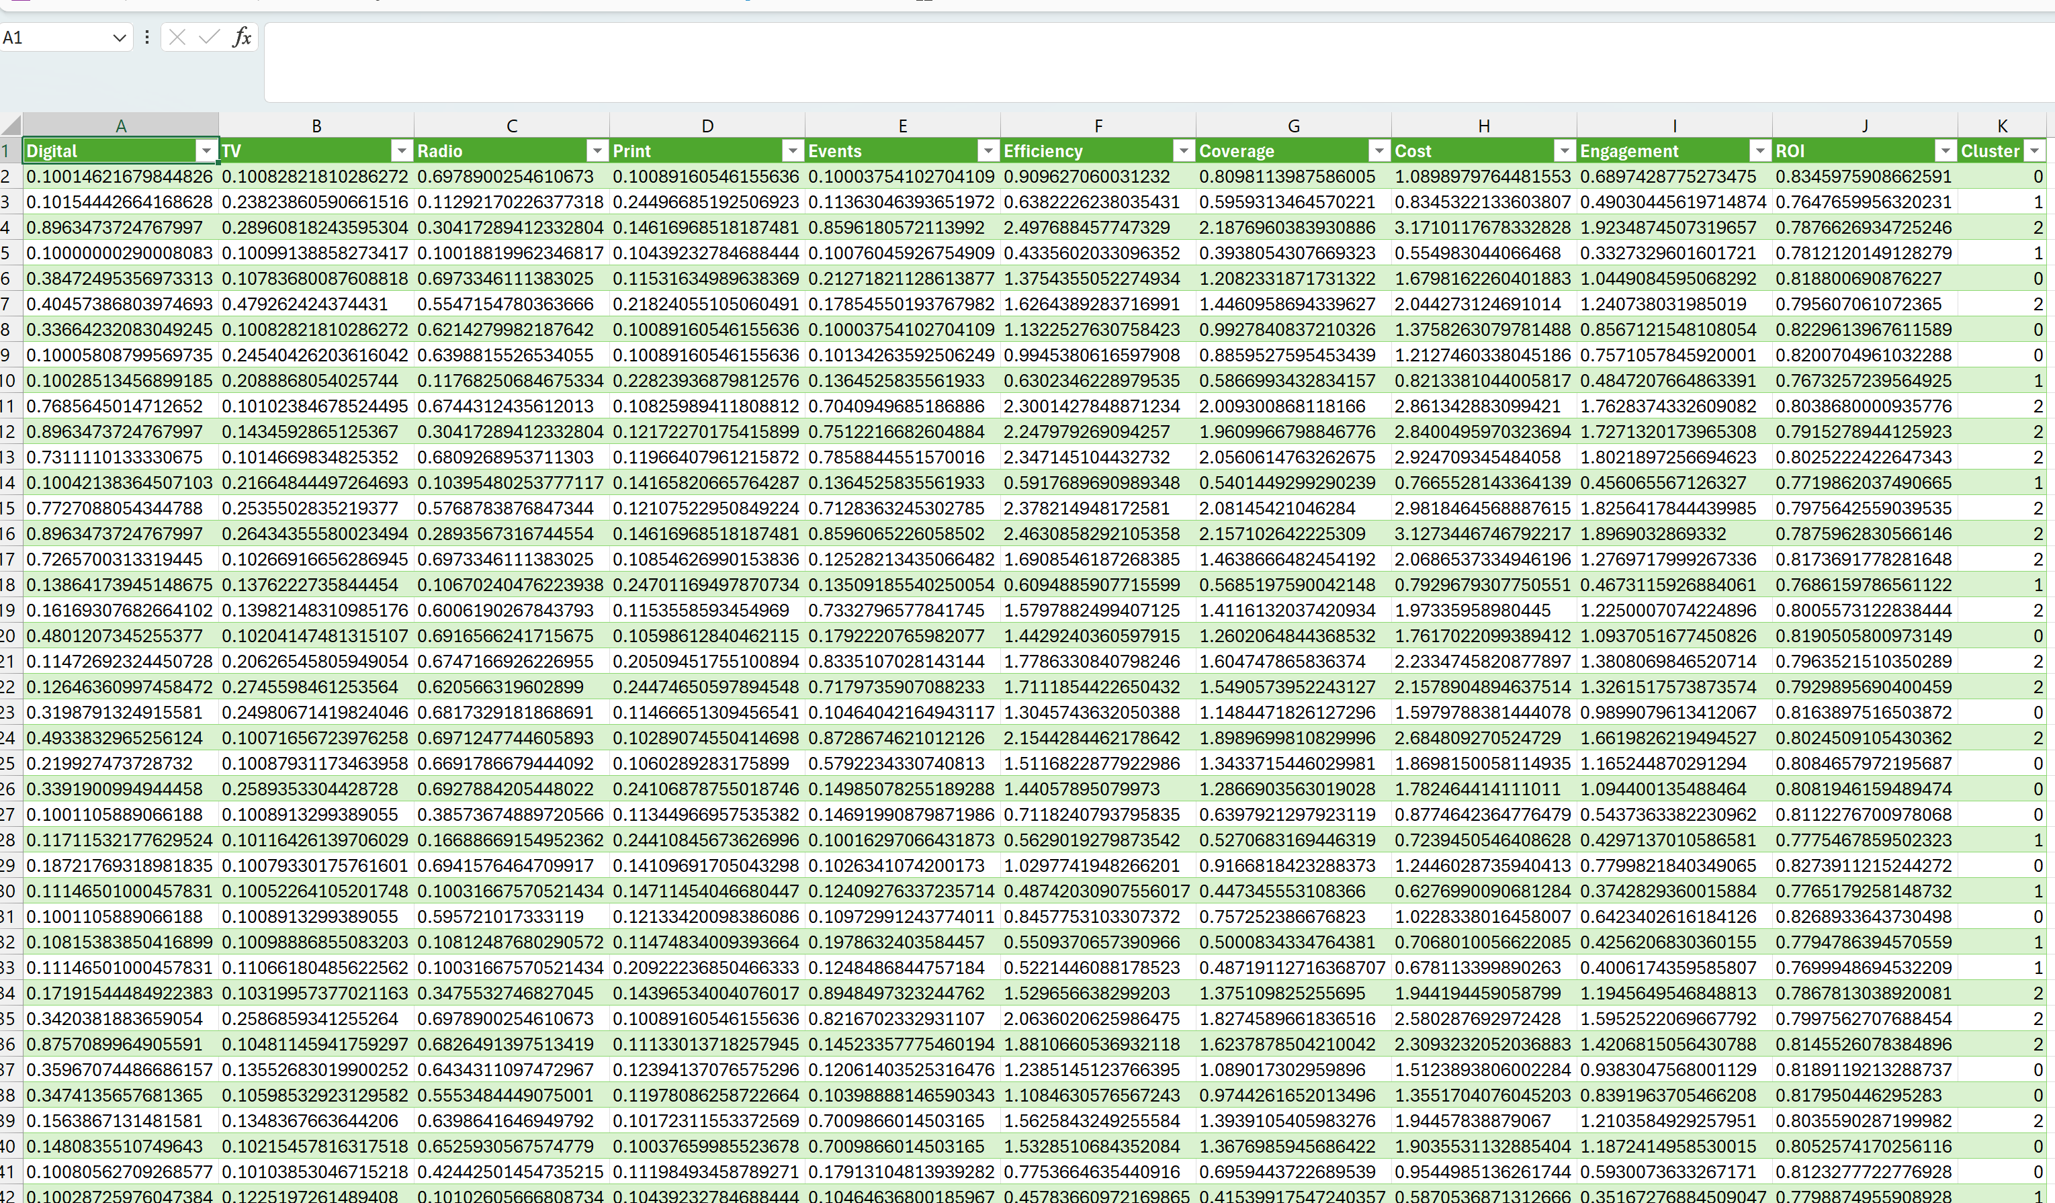

4.9-сурет – ТБ нәтижелері (ТБ-лардың бірі үшін)

3D визуализациялау нәтижелерді түсіндіруде белгілі бір деңгейдегі шеберлікті қажет ететіндіктен, әзірленген бағдарламалық жасақтама көптеген пайдаланушыларға көрнекі және таныс екі өлшемді графиктер мен диаграммаларды көрсету мүмкіндігін де қамтамасыз етеді. Бұл жеңілдетілген графиктер мен диаграммалар 4.10–4.11 суреттерде көрсетілген.
Осылайша, шешім қабылдаушылар немесе маркетологтар үшін модельдеу нәтижелерімен анықталатын ең жақсы маркетингтік стратегияларды көру маңызды. Бұл өз кезегінде оларға нақты ауылшаруашылық кәсіпорны үшін ең қолайлы нұсқаны таңдауға мүмкіндік береді. 4.10-суретте бес ең жақсы маркетингтік стратегия арасындағы бюджетті бөлудің таныс диаграммасы көрсетілген.

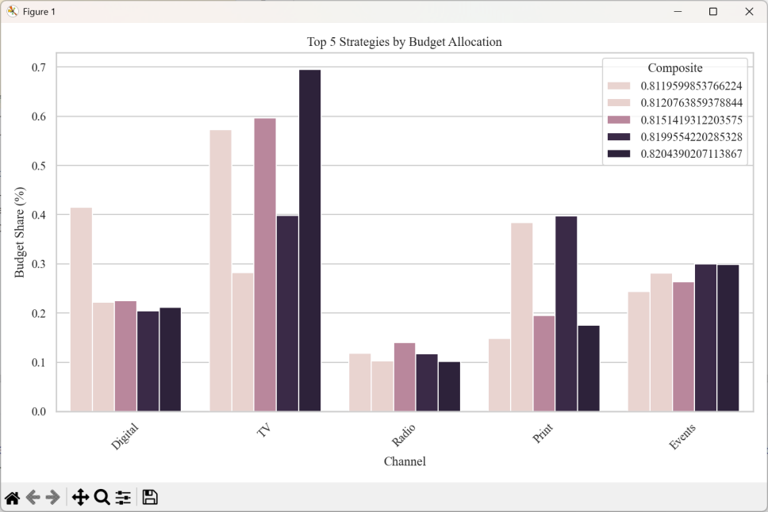

4.10-сурет – Ең үздік 5 стратегиядағы бюджеттің бөлінуі

4.2, 4.3 және 4.4 3D графиктерінен басқа қосымша екі өлшемді проекция (4.10, 4.11 және 4.12 суреттерді қараңыз) анықталған заңдылықтарды егжей-тегжейлі түсіндіруді қамтамасыз етеді. 4.10, 4.11 және 4.12 суреттер маркетингтік стратегияның мақсатты индикаторлары арасындағы байланысты бақылауды жеңілдетеді. Нақтырақ айтқанда, бұл нұсқа агроөнеркәсіптік кешендегі цифрлық маркетингтің тиімділігі мен құнын көрсетеді.

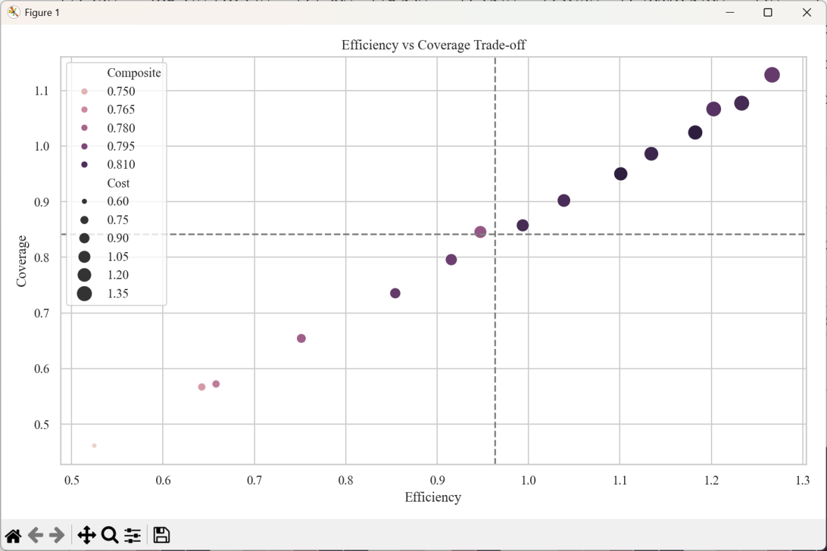

4.11-сурет – Тиімділік пен қамту арасындағы байланыс

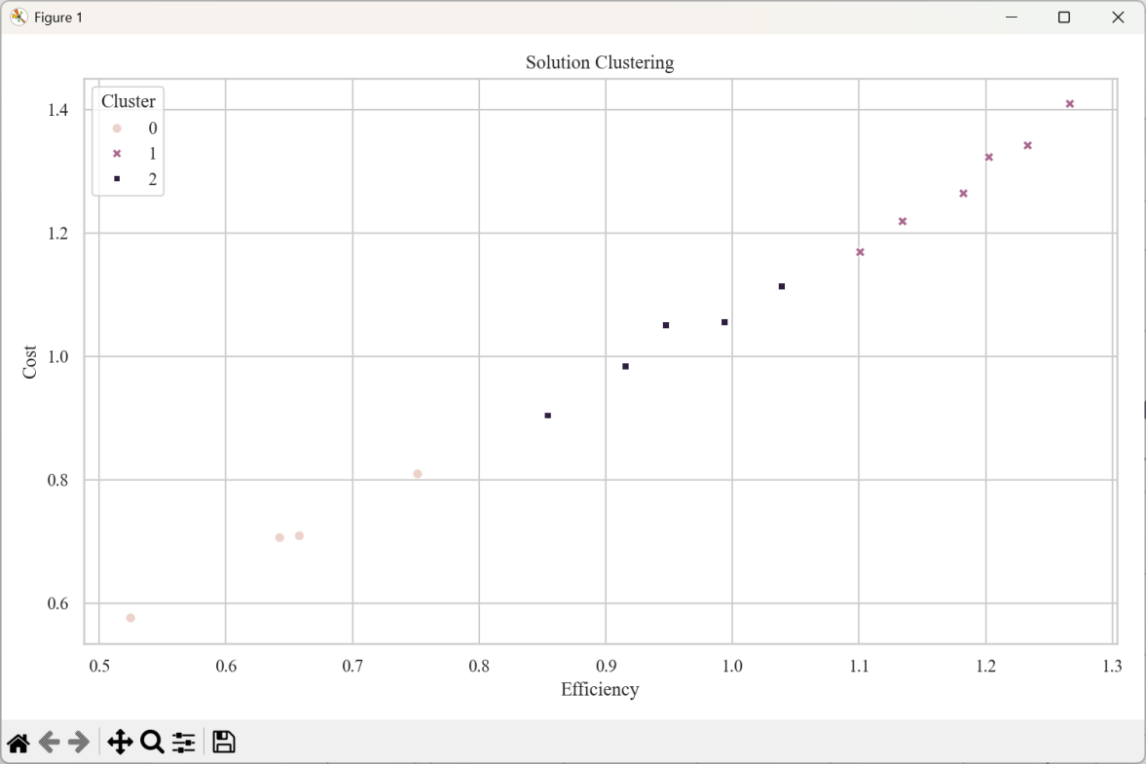

4.12-сурет – 2D форматындағы шешімдерді кластерлеу

Корреляциялық талдау, 4.13-суретті қараңыз, телеарнаның үлесі мен мақсатты функциялардың мәндері арасындағы тұрақты оң байланысты растады (тиімділік үшін 0,72, қамту үшін 0,68), ал сандық арналар қамтуға қарағанда (0,52) тиімділікке айқын әсер етеді (0,65).
Алынған нәтижелер статистикалық тұрғыдан маңызды () және ұсынылған модельдің теориялық болжамдарына сәйкес келеді. Жоғары силуэт ұпайы (0,624) кластерлер арасындағы айқын дифференциацияны көрсетеді, осылайша агроөнеркәсіптік кешенде бюджетті бөлуді маркетингте түбегейлі әртүрлі тәсілдердің бар екенін растайды.
Мұндай кластерлердің болуы модель параметрлері арасындағы байланыстардың сызықтық еместігімен және шешім кеңістігінде жергілікті оптимумдардың болуымен математикалық тұрғыдан түсіндірілді.

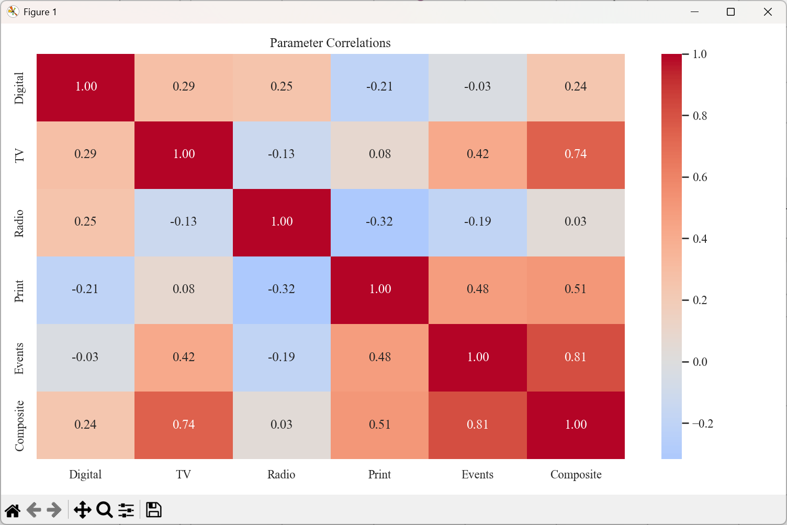
4.13-сурет – Корреляциялық матрица

Жұмыстың үшінші бөлімінде жоғарыда айтылғандардың бәрін қорытындылай келе, біз гибридті әдісімізді кестелік форматта қорытындылаймыз, 4.3-кестені қараңыз.

4.3-кесте – Қазақстанның агроөнеркәсіптік кешенінде маркетингтік стратегияларды оңтайландырудың гибридті әдісін кибернетикалық енгізу кезеңдері мен компоненттері
Жоқ | Сахна | Құрал/  Әдіс | Нысан | Шығыс деректері
1 | 2 | 3 | 4 | 5
1 | Агроөнеркәсіптік кешенді маркетингтік бағалау критерийлерін ресімдеу | Сараптамалық бағалау, деректерді қалыпқа келтіру | Көп критерийлі мақсатты функцияның анықтамасы (тиімділік, қамту, қатысу, құны, инвестицияның қайтарымдылығы) | Қалыптандырылған функция матрицасы
2 | Кластерлеу стратегиялары | K-meansлары / DBSCAN | Стратегияларды критерийлер профильдеріне сәйкес топтарға бөлу | Стратегиялық кластерлер (0–2 кластер)
3 | Шешім популяциясын инициализациялау | Модификацияланған NSGA-III (APCS ерекшеліктеріне бейімделген) | Ауыл шаруашылығының ерекшеліктерін ескере отырып, бастапқы шешімдер жиынтығын жасау | Стратегиялардың бастапқы жиынтығы
44 | Эволюция және сұрыпталу | Жақсартылған қалыпқа келтіру және мутация операторы бар NSGA-III | Басым фронты бар тепе-теңдік шешімдерін іздеңіз | Парето-оңтайлы шекара (3D – 4.2–4.4 суретін қараңыз)
65 | Регрессиялық модельді құру | Регрессия (XGBoost) | Параметрлер мен нәтижелер арасындағы байланысты бағалау | Модель көрсеткіштері  MSE және R²
66 | Оңтайландыру сапасын бағалау | Гиперволюм метрикасы | Табылған шешімдердің сапасын сандық бағалау | Гиперволюм
77 | Шешімдерді визуализациялау және талдау | 3D және 2D Парето диаграммалары, радар кластерлік диаграммалары | Нәтижелер мен стратегиялық профильдерді түсіндіру | 4.2 – 4.13 суреттер, 4.2 және 4.3 кестелер, диссертацияның үшінші бөлімінің мәтініне ұсыныстар
4.4-кесте – (4.1) – (4.11) модельдің кірісіне берілген бастапқы деректердің мысалы
ID  стратегии | Efficiency | Coverage | Engagement | Cost | ROI | Кластер | Аймақ | Тип  канала | Мезгіл
S001 | 0,72 | 0,81 | 0,79 | 0,77 | 0,64 | 1 | ОҚО | Онлайн | Көктем
S002 | 0,3 | 0,28 | 0,32 | 0,33 | 0,86 | 0 | СҚО | ТВ | Күз
S003 | 0,11 | 0,13 | 0,1 | 0,15 | 0,07 | 2 | БҚО | Радио | Жаз
S004 | 0,65 | 0,77 | 0,73 | 0,8 | 0,59 | 1 | Ақтөбе | Онлайн | Көктем
S005 | 0,35 | 0,39 | 0,41 | 0,36 | 0,76 | 0 | Павлодар | Газета | Қыс
… | … | … | … | … | … | … | … | … | …

Агроөнеркәсіптік кешенде маркетингтік стратегияларды оңтайландырудың гибридті моделін енгізу үшін маркетингтік қызметтің сандық және сапалық сипаттамаларын көрсететін кіріс деректерінің жиынтығы пайдаланылды (4.4-кестені қараңыз). Бастапқы деректерге маркетингтік науқанның жалпы бюджеті, мақсатты аудиторияның қамтуы, тұтынушылардың қатысуы, инвестициялардың болжамды кірістілігі (ROI), таңдалған жарнама арналарының тиімділігі және әрбір саланың шығындары сияқты көрсеткіштердің мәндері кірді. 4.4-кестеде науқандардың уақыты сияқты қосымша сипаттамалар да келтірілген. Бұл параметрлердің әрқайсысы қалыпқа келтірілген және сандық мәндер ретінде көрсетілген, бұл оларды машиналық оқыту және көп критерийлі оңтайландыру әдістерін қолдана отырып өңдеуге мүмкіндік береді. Дайындалған деректер гибридті модель үшін кіріс ретінде қызмет етті.

4.3 Ұсынылған гибридті әдістер мен дәстүрлі тәсілдердің тиімділігін салыстырмалы талдау
Агроөнеркәсіптік кешен табиғи, климаттық, экономикалық және технологиялық факторлардың әсерінен туындайтын жоғары күрделілікпен, көпфакторлылықпен және белгісіздікпен сипатталады. Агроөнеркәсіптік кешендегі басқарушылық шешімдер әдетте көп критерийлі болып табылады және өнімділікті, шығындарды, экологиялық тұрақтылықты және тәуекелді бір мезгілде оңтайландыруды талап етеді.
Детерминирленген модельдер мен сараптамалық бағалауларға негізделген дәстүрлі оңтайландыру әдістерінің икемділігі шектеулі. Соңғы жылдары машиналық оқыту (МО) әдістері және көп критерийлі оңтайландырудың эволюциялық алгоритмдері, әсіресе NSGA-III, кең таралуда. Қазіргі уақытта олардың тиімділігін салыстырмалы талдау және гибридті тәсілдерді қолданудың орындылығын негіздеу жүргізілуде.
Бұл зерттеуде NSGA-II/III алгоритмі негізгі оңтайландыру механизмі ретінде пайдаланылады, ал жаңалығы ауылшаруашылық контекстінде оңтайландырудан кейінгі талдау және стратегияны алу үшін машиналық оқытуға негізделген кластерлеумен интеграциялануында жатыр.
NSGA-II/III көп критерийлі эволюциялық алгоритмін және кластерлеу әдістерін біріктіретін гибридті әдісті қолдану дәстүрлі тәсілдермен салыстырғанда Қазақстандағы ауыл шаруашылығы кәсіпорындарының маркетингтік бюджетін бөлу үшін теңдестірілген шешімдерге (гиперкөлем және негізгі индикатор мәндері тұрғысынан) мүмкіндік береді.
Әдістерді салыстыру келесі критерийлер бойынша жүргізілді: шешімдердің сапасы (Парето фронтына жақындығы), тұрақтылық, есептеу күрделілігі және практикалық орындылығы (4.5-кесте).

4.5-кесте – Тәсілдердің салыстырмалы сипаттамалары
Критерий | Дәстүрлі әдістер | Машиналық оқыту | Гибридті NSGA-III
Көп критерийлілік | Төмен | Орташа | Жоғары
Ерітінділердің тұрақтылығы | Орташа | Жоғары | Жоғары
Түсіндіру мүмкіндігі | Жоғары | Төмен-орташа | Орташа
Есептеу күрделілігі | Төмен | Орташа | Жоғары
Бейімделушілік | Төмен | Жоғары | Жоғары

Талдау нәтижелері NSGA-III гибридті әдістері APC-ге тән күрделі көп критерийлі есептердің ең теңгерімді шешімдерін ұсынатынын көрсетеді.
Дәстүрлі әдістер (сату пайызы, бәсекелестік паритет) бір факторлы болып табылады және Қазақстанның агроөнеркәсіптік кешеніне тән күрделі сандық және институционалдық шектеулерді ескермейді. Эволюциялық алгоритмдер критерийлерді қатаң априорлық басымдыққа қою қажеттілігінсіз бірнеше компромисстік шешімдерге мүмкіндік береді.
NSGA-II/III дәстүрлі бюджеттеу әдістерімен салыстырғанда артықшылықтары 4.6-кестеде келтірілген.

4.6-кесте – Дәстүрлі және эволюциялық алгоритмдердің салыстырмалы талдауы
Критерий | Дәстүрлі әдістер | NSGA-II/III
Көп критерийлілікті ескере отырып | жоқ | жүзеге асырылған
Сызықтық емес тәуелділіктермен жұмыс істеу | шектеулі | жоғары
Аймақтық шектеулерді ескере отырып | Жоқ | Иә
Маусымдыққа бейімделу | төмен | жоғары
Белгісіздікпен күресу | Жоқ | Иә

Гибридті әдістер есептеу күрделілігінің жоғары болуына қарамастан, белгісіздік пен қарама-қайшы критерийлерді ескеру қажеттілігіне қарамастан артықшылықтарын көрсетеді. Машиналық оқыту әдістері гибридті жүйелердің құрамдас бөлігі ретінде пайдаланылуы керек, ал нәтижелерді тексеру және түсіндіру үшін дәстүрлі тәсілдерді қолдану керек. Бұл әдістерді NSGA-II және NSGA-III сияқты эволюциялық көп критерийлі оңтайландыру әдістерін және XGBoost және K-means сияқты машиналық оқыту алгоритмдерін біріктіретін парадигма негізінде құру ұсынылды. Нәтижелер нәтижесінде пайда болған гибридті әдістер тек Парето-оңтайлы шешімдер мен ауылшаруашылық өнімдерін цифрлық басқарудың оңтайлы стратегияларын жасауға мүмкіндік беріп қана қоймай, сонымен қатар уақыт өте келе бұл стратегиялардың тиімділігін болжауға мүмкіндік беретінін көрсетеді.

ТӨРТІНШІ БӨЛІМ ҚОРЫТЫНДЫСЫ
Диссертацияның қорытынды бөліміндегі зерттеу барысында келесі негізгі нәтижелер алынды және қорытындылар жасалды.
Бастапқы деректердің репрезентативті дерекқоры құрастырылды және зерттеу нәтижелерінің дәлдігі мен қайталануын қамтамасыз ету үшін негізгі эксперименттік параметрлер анықталды. Қабылданған болжамдар мен алгоритм параметрлері көп критерийлі оңтайландыру мәселелерін шешудің заманауи тәсілдеріне сәйкес келеді және агроөнеркәсіптік кешендегі маркетингтік қызметтің ерекшеліктерін ескереді.
Бұл бөлімде алдымен агроөнеркәсіптік кешен үшін маркетингтік стратегияларды оңтайландырудың гибридті әдісі ұсынылады. Ол модификацияланған NSGA-III эволюциялық алгоритмін ауыл шаруашылығының ерекшелігі мен жоғары дәрежелі белгісіздікпен байланысты көп критерийлі мәселелерге бейімделген машиналық оқыту компоненттерімен (XGBoost) біріктіреді. Әзірленген әдіс қолданыстағы шешімдерден ерекшеленеді, себебі ол Қазақстанның агроөнеркәсіптік кешенінің салалық ерекшеліктерін (маусымдық бюджеттің асып кетуін, жарнама арнасының шекті үлестерін және маркетингтік стратегиялардағы цифрландырудың басымдығын қоса алғанда) ескеретін интеграцияланған формальды шектеулер жүйесін жүзеге асырады. Сондай-ақ, ол эволюциялық алгоритмді қайта қолданбай жаңа стратегия параметрлерін экстраполяциялауға мүмкіндік беретін болжамды регрессия механизмін қамтиды. Сонымен қатар, дәстүрлі тәсілдерден айырмашылығы, осы бөлімде ұсынылған гибридті әдіс Парето-оңтайлы шешімдердің репрезентативті жиынтығын құрып қана қоймай, сонымен қатар олардың құрылымын кластерлік талдау және критерийлерді түсіндіруге негізделген визуалды аналитика арқылы түсіндіреді. Диссертацияның екінші бөлімінде көрсетілген шешімдермен біріктірілген бұл тәсіл Қазақстанның ауыл шаруашылығы саласындағы көптеген кәсіпорындар үшін ауыл шаруашылығы маркетингін басқаруда стратегиялық шешім қабылдау бойынша ұсыныстар әзірлеуге мүмкіндік берді.
Диссертацияның соңғы бөлімінде жүргізілген зерттеу агроөнеркәсіптік кешендегі маркетингтік стратегияларды оңтайландыру үшін ұсынылған гибридті әдістің тиімділігін растады. Парето фронтын талдау тиімділік, қамту және шығындар арасындағы әртүрлі тепе-теңдікті көрсететін шешімдердің үш кластерін анықтады. Ең перспективалы стратегиялар ауылшаруашылық өнімдерін цифрлық маркетингке арналған тұрақты бюджеттік бөлумен теледидар мен цифрлық арналардың басымдығымен сипатталады. Эксперименттік нәтижелер телеарнаның үлесі мен мақсатты функция мәндері арасында 4.1-бөлімде көрсетілген модельдің теориялық болжамдарына сәйкес келетін тұрақты оң корреляцияны көрсетті. Әзірленген әдіс белгісіздік жағдайында хабардар басқару шешімдерін қабылдау құралын ұсынады және ұқсас қиындықтарға тап болған басқа салаларға қолданылуы мүмкін.
Әзірленген гибридті тәсілді эмпирикалық түрде тексеруге бағытталған сандық эксперимент ұсынылған модель мен Қазақстанның агроөнеркәсіптік кешеніндегі маркетингтік процестердің көпфакторлы сипаты арасындағы жоғары деңгейдегі сәйкестікті көрсететін нәтижелер берді. NSGA-III көмегімен жасалған Парето шекарасын талдау оның құрылымдық репрезентативтілігін растады. 2,4602 гиперкөлемдік мәні алынған шешім жиынтығының мақсатты кеңістікте жеткілікті кең қамтумен және әртүрлілік критерийлерінде айтарлықтай олқылықтардың болмауымен сипатталатынын көрсетеді. Бес мақсатты функциясы бар қарастырылып отырған мәселе үшін шекараны біркелкі қамтуды қамтамасыз ету Das–Dennis әдісін қолдануды талап етті.
Осы бөлімде ұсынылған модельдің болжамдық күші екі метриканы: орташа квадраттық қатені (MSE) және анықтау коэффициентін (R²) пайдалана отырып, XGBoost көмегімен жүзеге асырылады. Алынған MSE=0.0316 және R²=0.9041 мәндері модельдің жоғары деңгейдегі жеткіліктілігін көрсетеді. Бұл үйретілген регрессиялық модельді тек белгілі шешімдерді жуықтау үшін ғана емес, сонымен қатар эволюциялық алгоритмді қайта іске қосу қажеттілігінсіз жаңа сценарийлерді экстраполяциялау үшін де пайдалануға болатынын білдіреді. Бұл ұсынылған әдістің автоматтандырылған компьютерлік көмекші жобалау (DAS) үшін автоматтандырылған шешім қабылдауды қолдау жүйелеріндегі практикалық құндылығын арттырады.
Парето оңтайлылығы құрылымының визуалды және статистикалық талдауы стратегиялардың айқын кластерленуін анықтады. Бұл талдау нәтижесінде тұрақты түрде әртүрлі профильдері бар үш ресурстарды бөлу сценарийі анықталды. Бұл топтар үшін орташа мәндер маркетингтік қызметті оңтайландырудың сапалық тұрғыдан әртүрлі тәсілдерін көрсетті. Нәтижелер бөлімінде алынған талдау «теңгерімді» деп анықталған бірінші кластер шешімдерді радио және цифрлық арналардың басымдығымен біріктіретінін, ал бюджетті бөлу күрт теңгерімсіздіксіз орташа құрылымды сақтайтынын көрсетті. Бұл маркетингтік стратегиялар орташа жоғары тиімділікті (1,098) және қолайлы шығындар деңгейінде (1,347) қамтуды (0,976) қамтамасыз етеді. Бұл кластер барлық топтар арасында ең жоғары ROI көрсетті (0,817). Бұл оның қамту мен қатысу сапасын сақтай отырып, инвестициядан максималды кірістілікті талап ететін жағдайларда қолданылуын көрсетеді. Алынған графиктер мен гистограммалар екінші кластердің, керісінше, сақ инвестициялық модельді көрсеткенін көрсетеді. Бұл модель ауылшаруашылық өнімдерін жарнамалау және сату шығындарын азайтуға бағытталған. Бұл топтағы стратегиялар минималды шығын мәніне қол жеткізеді (0,747). Дегенмен, осыған байланысты олар басқа көрсеткіштерден артта қалады. Мысалы, орташа тиімділік 0,580, қамту 0,533 және қатысу 0,447 құрайды. Соған қарамастан, осы параметрлермен де ROI 0,776 деңгейінде қалды. Бұл мұндай стратегияларды ауыр қаржылық шектеулер немесе жоғары сыртқы тұрақсыздық жағдайында жұмыс істейтін ауыл шаруашылығы кәсіпорындары үшін тартымды етеді. Үшінші кластер, әдеттегідей «агрессивті» деп белгіленген, рұқсат етілген ең жоғары инвестициялық деңгейлері бар стратегияларды қамтиды. Бұл кластердің тән ерекшелігі - барлық көрсеткіштер бойынша жоғары қанықтылық. Бұл кластер үшін тиімділік 2,032, қамту 1,791 және қатысу 1,563 болды. Сонымен қатар, шығындар деңгейі 2,541-ге жетті. Шығындардың өсуіне қарамастан, ROI 0,800 деңгейінде қалды. Бұл ROI мәні ресурстардың қолжетімділігін және Қазақстан Республикасының агроөнеркәсіптік кешенінің экспортқа бағытталған салалары сияқты нарықты барынша қамту қажеттілігін ескере отырып, инвестициялардың негіздемесін көрсетеді.
Зерттеу нәтижелері Парето-оңтайлы маркетингтік стратегияларды құру үшін ұсынылған гибридті NSGA-III + ML әдісінің өміршең екенін және алынған шешімдердің ішкі дифференциациясын анықтауға мүмкіндік беретінін анықтады. Формальды көп критерийлі оңтайландырудың, құрылымдық талдаудың және болжамды аналитиканың үйлесімі ауыл шаруашылығы кәсіпорындарының әртүрлі өндірістік және экономикалық аспектілерінің ерекшеліктеріне бейімделуге қабілетті толыққанды интеллектуалды шешім қабылдауды қолдау жүйелерін әзірлеуге негіз болды.
Осы бөлімде сипатталған барлық бағдарламалық шешімдер (БӨ) авторлық құқық сертификаттарымен қорғалған (жұмыстың қосымшасында келтірілген).

ҚОРЫТЫНДЫ
Диссертацияда жүргізілген зерттеу нәтижесінде келесі нәтижелер алынды және келесі қорытындылар жасалды.
- Қазақстан Республикасының (ҚР) агроөнеркәсіптік кешенінің (АӨК) айтарлықтай әлеуеті бар екені анықталды. Дегенмен, кейбір жағдайларда ҚР ауыл шаруашылығы кәсіпорындарының өнімдерін ілгерілету үшін маркетингтік процестерді цифрландыру деңгейі әлі де толық пайдаланылмаған. АӨК-тегі маркетингтің ерекше маңыздылығы стратегиялық ауыл шаруашылығын басқарудың маңызды құрамдас бөлігі ретінде анықталады, ол бәсекелестік артықшылықтарды дамытуға, ауыл шаруашылығы кәсіпорындарының тұрақтылығына және олардың Республикадағы нарықтық әлеуетін жүзеге асыруға ықпал етеді. ҚР АӨК-тегі маркетингтік парадигма сату арқылы аспаптық түсініктен стратегияны, аналитиканы, позициялауды және цифрлық коммуникацияларды қамтитын жүйелік құнды басқаруға дейін дамып келе жатқаны көрсетілген. ҚР ауыл шаруашылығы нарығына қатысушылар арасындағы екі жақты өзара әрекеттесу механизмі ретінде интеграцияланған маркетингтік коммуникация жүйесін енгізу қажеттілігі негізделген, оның ішінде ақпарат беру, кері байланыс және дискретті уақыт кезеңінде нарықтық жағдайларға бейімделу. Цифрлық коммуникация инфрақұрылымы тұтынушылардың мінез-құлқын жедел басқару үшін жағдайлар жасайтыны көрсетілген, соның ішінде платформалық шешімдер, SMM, электрондық пошта маркетингі және аналитикалық маркетинг жүйелері арқылы.
- Агроөнеркәсіптік кешендегі тиімді маркетингтік стратегия шығындарды талдауға және сандық модельдеуге негізделуі керек екені анықталды. Цифрлық маркетингте қолданылатын белгілі математикалық және статистикалық модельдерге шолу жасалған. Жарнамалық шығындарды бағалау және оңтайландыру әдістері, соның ішінде машиналық оқыту (ML) және эволюциялық алгоритмдерді пайдаланатын әдістер жүйеленген. Сату пайызы, сараптамалық бағалау, бәсекелестік паритет және т.б. сияқты классикалық маркетингтік бюджеттеу әдістері мәселенің көп критерийлі сипатын ескермегендіктен шектеулі екені көрсетілген. Нәтижесінде, олар сандық ауылшаруашылық маркетингтік ортасының ерекшелігін ескермейді. Балама ретінде генетикалық алгоритмдер мен ML негізіндегі әдістер ұсынылады. Тиімділік, қатысу, пайдалылық, қамту және басқа да критерийлерді ескере отырып, NSGA-II және NSGA-III алгоритмдеріне негізделген агроөнеркәсіптік кешендегі маркетингтік стратегиялар үшін көп критерийлі оңтайландыру моделін кейіннен құру үшін теориялық және қолданбалы алғышарттар тұжырымдалған.
3. Агроөнеркәсіптік кешендегі маркетингтік стратегияларды көп критерийлі оңтайландырудың гибридті әдісі алғаш рет әзірленді. Ол NSGA-II эволюциялық алгоритмін және K-means кластерлеуді біріктіреді. Бұл әдістер бірге Қазақстанның агроөнеркәсіптік кешеніндегі кейбір кәсіпорындарға тән ресурстардың шектеулі жағдайларында маркетингтік бюджеттерді көп критерийлі оңтайландыру мәселесіне тиімді шешім ұсынады. Бұл әдістің жаңалығы агроөнеркәсіптік кешендегі маркетингтік оңтайландыру міндеттері үшін эволюциялық алгоритмдердің (ЭА) және машиналық оқытудың (МО) бірегей үйлесімінде жатыр.
4. Ауыл шаруашылығы өнімдерін насихаттауда цифрлық маркетинг пен жарнама стратегияларының әртүрлі үйлесімдері үшін Парето-оңтайлы шешімдерді алу модельдері кеңейтілді. Алынған Парето-оңтайлы шешімдер тиімділік, қамту және құн критерийлері арасындағы сәйкестікті көрсететіні көрсетілген, бұл гиперкөлемдік көрсеткіштерді талдау мен Парето шешім қабылдау майданының кластерлік құрылымымен расталады. Цифрлық және теледидар арналарын біріктіретін стратегиялар ең тиімді болып табылды, ал радио және баспа БАҚ орташа бюджеті бар сегменттерге жарамды. Алынған нәтижелердің корреляциялық талдауы жүргізілді. Талдау сандық арналар мен радио арасындағы тұрақты байланысты, сондай-ақ ауыл шаруашылығы өнімдерін цифрлық маркетинг кезінде баспа БАҚ пен басқа арналар арасындағы теріс корреляцияны анықтады. Осы бөлімде ұсынылған гибридті көп критерийлі оңтайландыру әдісінің маркетингтік стратегияларды Қазақстандағы ауыл шаруашылығы нарығының жағдайларына бейімдеу, шығындарды азайту және цифрлық маркетингтің тиімділігін бағалаудың негізгі көрсеткіштерін барынша арттыру мүмкіндігі бар екені эксперименталды түрде расталды.
5. Агроөнеркәсіп кешені үшін маркетингтік стратегияларды оңтайландыру әдісі алғаш рет ұсынылды. Бұл әдіс модификацияланған NSGA-III эволюциялық алгоритмін ауыл шаруашылығының ерекшеліктері мен жоғары дәрежелі белгісіздікке негізделген көп критерийлі мәселелерге бейімделген машиналық оқыту компоненттерімен (XGBoost) біріктіреді. Әзірленген әдіс қолданыстағы шешімдерден ерекшеленеді, ол маусымдық бюджеттің асып кетуін, жарнама арналарының шекті үлестерін және маркетингтік стратегияларды цифрландырудың басымдығын қоса алғанда, Қазақстанның агроөнеркәсіп кешенінің салалық ерекшеліктерін ескеретін интеграцияланған формальды шектеулер жүйесін жүзеге асырады. Сондай-ақ, ол болжамды регрессия механизмін пайдаланады, сайып келгенде, NSGA-III эволюциялық алгоритмін қайта қолданбай жаңа стратегиялардың параметрлерін экстраполяциялауға мүмкіндік береді. Есептеу эксперименттері дәстүрлі оңтайландыру әдістерінен айырмашылығы, ұсынылған гибридті әдіс Парето-оңтайлы шешімдердің репрезентативті жиынтығын ғана емес, сонымен қатар олардың құрылымын критерийлерді түсіндіруге негізделген кластерлік талдау және визуалды аналитика арқылы түсіндіретінін көрсетті. Қорытындылардың 3 және 4-тармақтарында көрсетілген шешімдермен бірге жаңа әдіс Қазақстандағы көптеген ауыл шаруашылығы кәсіпорындары үшін ауыл шаруашылығы маркетингін басқаруда стратегиялық шешімдер қабылдау бойынша ұсыныстар әзірлеуге мүмкіндік береді. Бұл қорытындыны Іске асыру туралы заңдар (диссертация қосымшаларында берілген) растайды.
6. Диссертацияда ұсынылған әдістер мен модельдер үшін есептеу эксперименттері жүргізілді. Бұл эксперименттер агроөнеркәсіптік кешендегі маркетингтік стратегияларды оңтайландыру мәселесін шешу үшін ұсынылған әдістердің тиімділігін растады. Парето фронтын талдау критерийлер арасындағы ымыраға келуді көрсететін үш кластерді анықтады: тиімділік, аудиторияның қамтуы және шығындар. Ең перспективалы стратегиялар ауылшаруашылық өнімдерін цифрлық маркетингке арналған тұрақты бюджеттік бөлінісі бар теледидар мен цифрлық арналардың басымдығымен сипатталатыны анықталды. Алынған нәтижелер телеарна үлесі мен мақсатты функциялардың мәндері арасындағы тұрақты оң корреляцияны көрсетті, бұл мақаланың II және III бөлімдерінде көрсетілген әдістердің теориялық алғышарттарына сәйкес келеді. Әзірленген гибридті әдістерді эмпирикалық түрде тексеруге бағытталған сандық эксперимент ұсынылған әдістер мен Қазақстан Республикасының агроөнеркәсіптік кешеніндегі маркетингтік процестердің көпфакторлы сипаты арасындағы жоғары деңгейдегі сәйкестікті көрсететін нәтижелер берді. NSGA-III көмегімен қалыптасқан Парето фронтын талдау оның құрылымдық репрезентативтілігін растады. Осылайша, 2,46 гиперкөлем мәні алынған шешім жиынтығының оңтайландыру мақсат кеңістігінде айнымалы критерийлерді жақсы қамтуымен және цифрлық маркетингтің әртүрлілік критерийлерінде айтарлықтай олқылықтардың болмауымен сипатталатынын көрсетті. Бес мақсатты функциямен қарастырылып отырған мәселе үшін бұл шекараны біркелкі қамтуды қамтамасыз етті, бұл Das–Dennis әдісін қолдануды талап етті. Диссертацияның төртінші бөлімінде ұсынылған XGBoost негізіндегі болжау моделі NSGA-III қайта қолдану қажеттілігінсіз жаңа цифрлық маркетинг сценарийлерін экстраполяциялауға қабілетті екені анықталды, бұл Қазақстан Республикасының агроөнеркәсіптік кешеніндегі маркетингтік стратегияларды болжау үшін NSGA-III және XGBoost негізінде ұсынылған гибридті әдістің практикалық құндылығын арттырды. Іске асыру сертификаты теңгерімді цифрлық модель стратегиясы 1,347 құнымен 0,817 ROI қамтамасыз ететінін растады. Диссертациялық зерттеу барысында жасалған бағдарламалық шешімдер Қазақстан Республикасының агроөнеркәсіптік кешеніндегі кәсіпорындардан алынған нақты деректер бойынша сыналды және авторлық құқық сертификаттарымен қорғалған. Маркетингтік науқандарды жоспарлау процесінде осы бағдарламалық өнімдерді пайдалану жарнамалық бюджетті коммуникация арналары арасында оңтайлы бөлудің арқасында цифрлық маркетингтің кірістілігін 8-12%-ға арттырды, сондай-ақ мақсатты аудиторияны қамтудың белгіленген деңгейін сақтай отырып, шығындарды 10-15%-ға төмендетті.
Осылайша, диссертациялық зерттеудің барлық мақсаттары мен міндеттеріне қол жеткізілді.

ПАЙДАЛАНЫЛҒАН ӘДЕБИЕТТЕР ТІЗІМІ
1. Шуленбаева Ф. А., Каменова М. Ж., Дарибаева А. К., & Шуленбаева К. С. (2011). Вопросы организации и развития маркетинга в аграрном саласе Казахстана. Научные Записки ОрелГИЭТ, (2), 247–253.
2. Мадиярова Д. М., Тюленева Т. А., Молдажанов М. Б., & Аманбаева А. А. (2020). Механизм интеграции сельскохозяйственного саласа экономики Казахстана в рамках ЕАЭС. Естественно-гуманитарные исследования, (4 (30)), 103–109.
3. Сыздыков Б. Ш., Шарипов А. К., & Абилкасым А. Б. (2020). Конкурентоспособность агропромышленного комплекса Туркестанской области Казахстана. Проблемы агрорынка, (2), 89–99.
4. Блинова Ю. Ю. (2015). Применение экономика-математических методов в маркетинговых исследованиях. In Аналитические и финансово-экономические аспекты развития региональной экономики (pp. 216–219).
5. Kanellos N., Karountzos P., Giannakopoulos N. Digital Marketing Strategies and Profitability in the Agri-Food Industry // Sustainability. – 2024.
6. Першуков Н. В., & Карнадуд О. С. (2019). Математические модели в маркетинге. In Россия молодая (pp. 90731–90731).
7. Пономаренко, К. В., & Затонская, И. В. (2016). Методы оптимизации маркетинговой стратегии предприятия. In В сборнике: Современная наука: теоретический и практический взгляд сборник статей Международной научно-практической конференции: в (pp. 260–262).
8. Garrido A. (2000). A mathematical programming model applied to the study of water markets within the Spanish agricultural sector. Annals of Operations Research, 94, 105–123.
9. Kozlovskyi S., Khadzhynov I., Lavrov R., Skydan O., Ivanyuta N., & Varshavska N. (2019). Economic-mathematical modeling and forecasting of competitiveness level of agricultural sector of Ukraine by means of theory of fuzzy sets under conditions of integration into European market.
10. Kovalchuk, S. V., Kobets, D. L., & Zaburmekha, Y. M. (2019). Modeling the choice of strategies of marketing management of enterprise personnel. Natsional'nyi Hirnychyi Universytet. Naukovyi Visnyk, (2), 163–173.
11. Hung-Yi, T. (2024, June). Bp Neural Network Research on Enterprise Marketing Strategy Combination. In 2024 IEEE International Conference on Information Technology, Electronics and Intelligent Communication Systems (ICITEICS) (pp. 1–5). IEEE.
12. Qiu, J. (2021, October). An Enterprise Marketing Channel Optimization Strategy in the Context. In The 2021 International Conference on Machine Learning and Big Data Analytics for IoT Security and Privacy: SPIoT-2021 Volume 1 (Vol. 97, p. 314). Springer Nature.
13. Qu, L., Zhou, Z., Zhang, T., Zhang, H., & Shi, L. (2019). An improved procedure to implement NSGA-III in coordinate waste management for urban agglomeration. Waste Management & Research, 37(11), 1161–1169.
14. Yang, M., Zhang, B., Shi, Z., & Li, J. (2025). A hybrid task allocation approach for multi-UAV systems with complex constraints: a market-based bidding strategy and improved NSGA-III optimization. The Journal of Supercomputing, 81(4), 1–33.
15. Султанова, Г. Т. (2020). Проблемы и перспективы развития аграрного производства в Республике Казахстан в современных условиях. Диссертация на соискание степени доктора философии (PhD).
16. Jumabayeva, A., Tuleubayeva, M., Kanagatova, D., Kunanbayeva, K., & Sekerova, А. (2023). Ensuring food security and competitiveness of the agro-industrial complex. Brazilian Journal of Food Technology, 26, e2023079.
17. Khadys, B., Sikhimbayeva, D., & Bozhkarauly, A. (2018). State regulation of the development of the agro-industrial complex of the Republic of Kazakhstan. Journal of Advanced Research in Law and Economics, 9(1 (31)), 127-138.
18. Otesheva, A. K., Zhumagalieva, B. Z., & Akhmetova, G. T. (2019). The agro-industrial complex development trend of the republic of Kazakhstan. Проблемы агрорынка, (2), 34-40.
19. Zakshevsky, V. G., Charykova, O. G., & Merenkova, I. N. (2019, May). Strategic priorities for developing the agro-industrial complex and rural areas of the region. In IOP Conference Series: Earth and Environmental Science (Vol. 274, No. 1, p. 012007). IOP Publishing.
20. Olga, A., Olga, Z., & Julia, O. (2019). The optimization of business processes at the enterprises of agro-industrial complex. International Multidisciplinary Scientific GeoConference: SGEM, 19(5.3), 863-868.
21. Bilovol R., & Chaikina, A. (2016). Improving marketing logistics management of enterprises of agro-industrial complex. Baltic Journal of Economic Studies, 2(5), 16-21.
22. Gorlov I. F., Fedotova G. V., Glushchenko, A. V., Slozhenkina, M. I., & Mosolova, N. I. (2020). Digital technologies in the development of the agro-industrial complex. In Digital Economy: Complexity and Variety vs. Rationality 9 (pp. 220-229). Springer International Publishing.
23. Kuzyk O. (2023). Internet tools in marketing communications of agribusinesses in Ukraine. Universal Journal of Agricultural Research, 11(2), 217-229.
24. Reyes-Barquet, L. M., Rico-Contreras, J. O., Azzaro-Pantel, C., Moras-Sánchez, C. G., González-Huerta, M. A., Villanueva-Vásquez, D., & Aguilar-Lasserre, A. A. (2022). Multi-objective optimal design of a hydrogen supply chain powered with agro-industrial wastes fom the sugarcane industry: a Mexican case study. Mathematics, 10(3), 437.
25. Djami, A. B. N., Mbozo’O, M. N., Anyi, J. N., Nzié, W., & Ntamack, G. E. (2024, September). Multi-Objective Optimization of Cutting Parameters in Hard Turning Using the NSGA-II Algorithm. In Operations Research Forum (Vol. 5, No. 4, p. 86). Cham: Springer International Publishing.
26. Ahmed, A., Das, A., & Smola, A. J. (2014, February). Scalable hierarchical multitask learning algorithms for conversion optimization in display advertising. In Proceedings of the 7th ACM international conference on Web search and data mining (pp. 153-162).
27. Астамирова, Х. Х., Альханов, Н. М., & Туркаева, Л. В. (2020). Маркетинг и реклама. Их особенности, отличия, взаимосвязь. Вопросы устойчивого развития общества, (6), 66-68.
28. Гусева, Е. С. (2018). Отличия контент-маркетинга от рекламы, нативной рекламы и связей с общественностью. Вестник евразийской науки, 10(2), 16.
29. Шевченко, Д. А. (2019). Цифровой маркетинг: обзор каналов и инструментов. Практический маркетинг, (10 (272)), 29-37.
30. Котлер, Ф., & Келлер, К. Л. (1998). Маркетинг менеджмент. СПб.: Питер Ком, 896.
31. Lambin, J. J., Naert, P. A., & Bultez, A. (1975). Optimal marketing behavior in oligopoly. European Economic Review, 6(2), 105-128.
32. Lambin, J. J., & Lambin, J. J. (2014). A Humanistic Market Economy. Rethinking the Market Economy: New challenges, new ideas, new opportunities, 197-219.
33. Маринина, А. Ю. (2020). Аграрный маркетинг как основа эффективного ведения агробизнеса. In Рост и воспроизводство научных кадров в АПК (pp. 410-414).
34. Подольникова, Е. М. (2008). Особенности маркетинга в аграрном саласе. Вестник Брянской государственной сельскохозяйственной академии, (2). с. 17-22.
35. Скляров, И. Ю., Склярова, Ю. М., Лапина, Е. Н., & Воронин, А. М. (2014). Оценка рынка сельскохозяйственной продукции и перспективные направления развития предпринимательской деятельности в АПК. Экономика и предпринимательство, (5-1), 380-384.
36. Wolf, C. (1991). Getting to Market. The National Interest, (23), 43-50.
37. Ефремов, А. (2020). Особенности оценки эффективности маркетинговых коммуникаций в агропромышленном комплексе. Аграрная экономика, (10), 42-48.
38. Волкова, Л. В. (2016). Использование интегрированных маркетинговых коммуникаций в АПК. In Экономическая наука сегодня: теория и практика (pp. 114-117).
39. Тетерин, Ю. Н. (2012). Управление коммуникациями в АПК региона. Вестник НГИЭИ, (9), 117-131.
40. Адамия, Л. С., & Морозов, И. Ю. (2016). Совершенствование коммуникационной деятельности на рынке инновационной техники и ресурсосберегающих технологий АПК. Техника и технологии в животноводстве, (1 (21)), 98-103.
41. Сыздыкова Джамиля, Есжанов Алмаз. Маркетинговые исследования сельского хозяйства Казахстана. Анализ инвестиционной привлекательности рынка. Электронный ресурс. Режим доступа - https://marketingcenter.kz/20/rynok-selskoe-khoziaistvo-kazakhstan.html.
42. Колчанов, В. Б. (2019). Цифровизация маркетинга: тренды и перспективы. In Государство и бизнес. Экосистема цифровой экономики (pp. 44-49).
43. Солдатова, Н. Ф. (2022). Влияние цифровизации маркетинга на эффективность управленческих инноваций. Вопросы инновационной экономики, 12(1), 167-178.
44. Красюк, И. А., & Кольган, М. В. (2019). Направления и формы организации маркетинга в условиях цифровизации. Практический маркетинг, (7 (269)), 3-9.
45. Суслов, Е. Ю., & Минаев, Д. В. (2021). Систематизация феноменов цифровизации маркетинга: концепция и пример реализации. Управленческое консультирование, (4 (148)), 64-80.
46. Старостина, А. А., Кравченко, В. А., Пригара, А. Ю., & Ярош-Дмитренко, Л. А. (2018). Маркетинг: учебное пособие / под общ. ред. проф. Старостиной АО Киев: «НПП «Интерсервис.
47. Цалко, Т. В. (2019). Цифровизация в маркетинговых исследованиях (на примере онлайн-опросов). ЦИТИСЭ, (1), 42-42.
48. Ульяновский, А. (2009). Маркетинговые коммуникации: 28 инструментов миллениума. Litres.
49. Smith, P. R., & Taylor, J. (2004). Marketing communications: an integrated approach. Kogan Page Publishers.
50. Бекмурзаев, И. Д. (2016). Классификация маркетинговых коммуникаций. In Электронный мультидисциплинарный научный журнал с порталом международных научно-практических конференций Интернетнаука (No. 8, pp. 160-169). Общество с ограниченной ответственностью «Издательский дом Интернаука».
51. Слугина, Ю. Н. (2015). Маркетинговые коммуникации в социальных сетях: проблемы и перспективы. Финансы: теория и практика, (2 (86)), 130-134.
52. Амирова, Д. Р., & Храмова, А. И. (2019). Маркетинговые коммуникации: теоретический аспект. e-scio, (3 (30)), 119-124.
53. Blythe, J. (2000). Marketing communications. Corporate Communications: An International Journal, 5(4), 235-235.
54. Batra, R., & Keller, K. L. (2016). Integrating marketing communications: New findings, new lessons, and new ideas. Journal of marketing, 80(6), 122-145.
55. Kitchen, P. J., & Proctor, T. (2015). Marketing communications in a post-modern world. Journal of business strategy, 36(5), 34-42.
56. Copley, P. (2007). Marketing communications management. Routledge.
57. Иванова, Н. В. (2011). Развитие интегрированных маркетинговых коммуникаций в АПК. Вестник Алтайского государственного аграрного университета, 84(10), 108-112.
58. Тарасова, Е. Е., Чалова, А. А., & Коптелова, Л. В. (2015). Роль РR-деятельности предприятий АПК в реализации стратегии маркетинговых коммуникаций. Вестник Белгородского университета кооперации, экономики и права, (1), 9-19.
59. Бирюкова, Т. В., & Коноплева, Ж. В. (2018). Применение маркетинговых технологий продвижения товаров предприятиями АПК в условиях развития цифровой экономики. Международный научный журнал, (2), 33-42.
60. Новиков, Б. Д. (2019). Проблемы маркетинговых коммуникаций в АПК. Инновационные подходы к развитию науки и производства регионов (pp. 278-381).
61. Житин, М. О. (2020). Маркетинговые коммуникации на предприятиях АПК. In Молодежная наука 2020: Технологии, инновации (pp. 47-48).
62. Нестерова, И. А., & Коновалова, С. Н. (2021). Применение маркетинговых коммуникаций для повышения конкурентоспособности предприятий АПК. In И 665 Инновационные технологии и технические средства для АПК: материалы международной научно-практической конференции молодых ученых и специалистов (Россия, Воронеж, 11-12 ноября 2021 г.). – Воро-неж: ФГБОУ ВО Воронежский ГАУ, 2021.–356 с. ISBN 978-5-7267-1222-2 (p. 46).
63. Незамова, О. А., & Оленцова, Ю. А. (2021). совершенствование сбытовой политики предприятий АПК на базе прогрессивных маркетинговых технологий. In SPIN (Vol. 6708, p. 5470).
64. Баторшина, Г. Д., & Молодцов, И. Н. (2022). Коммуникации цифровых платформ, на примере маркетплейсов агропромышленного комплекса. Вестник НГИЭИ, (11 (138)), 57-70.
65. Куликова, Е. С., Рущицкая, О. А., Рущицкая, О. Е., & Кружкова, Т. И. (2023). Анализ внедрения цифрового маркетинга на предприятии АПК. Вестник Алтайской академии экономики и права, (2-1), 64-70.
66. Баторшина, Г. Д., & Молодцов, И. Н. (2023). Цифровые технологии в формировании узнаваемых брендов для предприятий e-commerce АПК. Вестник НГИЭИ, (6 (145)), 75-88.
67. Ткаченко, В. А., Конев, П. А., & Мареева, О. В. (2013). Развитие системы маркетинга в АПК региона. In Проблемы и пути социально-экономического развития: город, регион, страна, мир (pp. 124-130).
68. Левкив, Г. Я. (2013). Теоретические основы анализа и оценки маркетингового менеджмента предприятий АПК. Вісник Одеського національного університету. Економіка, (18, Вип. 1 (1)), 204-210.
69. Акбашева, Д. М., Кубанова, Л., Уртенова, М. А., & Чомаева, З. (2020). Учет коммерческих расходов на предприятиях АПК. Тенденции развития науки и образования, (58-5), 60-62.
70. Филатова, И. Н., & Дерунов, В. А. (2018). Стратегии повышения конкурентоспособности инновационной продукции в АПК. Математическое и компьютерное моделирование в экономике, страховании и управлении рисками, (3), 256-262.
71. Багатурова, О. С., & Мамиконов, А. Г. (1991). Математические модели маркетинга. Аналитический обзор. Автоматика и телемеханика, (8), 3-35.
72. Немова, А. В. (2011). Экономико-математическая модель оптимизации производственного плана как составляющее звено производственного маркетинга. Advanced Engineering Research (Rostov-on-Don), 11(6), 948-955.
73. Астратова, Г., & Назаров, Д. (2007). Моделирование основных функций маркетинга на основе интервальных методов исследований. Практический маркетинг, (9), 28-32.
74. Каширина, И. Б., & Мысник, В. Г. (2002). Экономико-математическая модель прогнозирования спроса на образовательные услуги. Информатика и системы управления, (2), 46-53.
75. Великанова, Т. В., & Толстоногов, А. А. (2016). Применение экономико-математических моделей для оптимизации коммуникационной политики предприятия. Вестник евразийской науки, 8(2 (33)), 23.
76. Gupta S. K., & Krishnan K. S. (1967). Mathematical models in marketing. Operations Research, 15(6), 1040-1050.
77. Motte, M. (2021). Mathematical models for large populations, behavioral economics, and targeted advertising (Doctoral dissertation, Université Paris Cité).
78. Eliashberg, J., & Lilien, G. L. (1993). Mathematical marketing models: Some historical perspectives and future projections. Handbooks in operations research and management science, 5, 3-23.
79. Шагиева, Альбина Хатыповна; Вагазова, Гульназ Ингелевна; Павлова, Александра Алексеевна. Разработка модели оптимизации антикризисного управления в промышленном птицеводстве с использованием маркетинговых технологий. Вестник Казанского государственного аграрного университета, 2020, 15.1: 130-136.
80. Шориков, Андрей Федорович; Буценко, Е. В. Построение сетевой экономико-математической модели для реализации процесса оптимизации инвестиционного проектирования. Прикладная информатика, 2015, 2 (56): 80-91.
81. Ворокова, Н. Х., Сенникова, А. Е. Анализ и использование экономико-математических моделей в управленческой деятельности. Вестник Академии знаний, 2021, 4 (45): 85-88.
81. Bramorski, Tom. Using Mathematical Programming For Marketing Plan Optimization. Journal of Business Case Studies, 2013, 9.1.
83. MAT DAWI, Norazryana Binti, et al. Mathematical Models in Marketing and Consumer Behavior: A Comprehensive Review. Fractals, 2025.
84. Luptacik, Mikulas, et al. Mathematical optimization and economic analysis. New York: Springer, 2010.
85. Gupta S.K., Shiv K., Krishnan K. S. Mathematical models in marketing. Operations Research, 1967, 15.6: 1040-1050.
86. Chopra, Kamal Nain. Analysis of the Mathematical Modeling and Simulation of Advanced Marketing in Commerce. Journal of Internet Banking and Commerce, 2017, 22.3: 1-9.
87. Кизим, А. А., & Старкова, Н. О. (2012). Особенности применения маркетинга в деятельности современных сельскохозяйственных предприятий. Политематический сетевой электронный научный журнал Кубанского государственного аграрного университета, (81), 12-19.
88. Марченко, С. Н. (2013). Моделирование процессов маркетингового логистического ценообразования на предприятиях сельскохозяйственного машиностроения. Экономика и современный менеджмент: теория и практика, (32), 68-73.
89. Тумусов, Ф. С., Иванов, Н. Ю., & Багаева, Н. Ю. (2012). Моделирование структуры управления на предприятиях регионального АПК. Проблемы современной экономики, (4), 421-423.
90. McGuirk, M. (2023). Performing web analytics with Google Analytics 4: a platform review. Journal of Marketing Analytics, 11(4), 854-868.
91. Suero Martínez, H. G. (2022). Design & Development of a Full-stack ERP Marketing Web App.
92. Danaher, P. J., & Dagger, T. S. (2013). Comparing the relative effectiveness of advertising channels: A case study of a multimedia blitz campaign. Journal of Marketing Research, 50(4), 517-534.
93. Chen, K., Kou, G., & Shang, J. (2014). An analytic decision making framework to evaluate multiple marketing channels. Industrial Marketing Management, 43(8), 1420-1434.
94. Cao, G., & Tian, N. (2020). Enhancing customer-linking marketing capabilities using marketing analytics. Journal of Business & Industrial Marketing, 35(7), 1289-1299.
95. Basu R., Lim W. M., Kumar A., & Kumar S. (2023). Marketing analytics: The bridge between customer psychology and marketing decision‐making. Psychology & Marketing, 40(12), 2588-2611.
96. Mantrala, M. K., & Kanuri, V. K. (2018). Marketing optimization methods. In Handbook of Marketing Analytics (pp. 324-370). Edward Elgar Publishing.
97. Sanbella, L., Van Versie, I., & Audiah, S. (2024). Online marketing strategy optimization to increase sales and e-commerce development: An integrated approach in the digital age. Startupreneur Business Digital (SABDA Journal), 3(1), 54-66.
98. Yang, J., Xiao, X., Zhang, X., Wen, B., Zhang, Y., Guan, J., & Li, L. (2020, June). Optimization analysis of online marketing strategy based on the regression prediction model. In IOP Conference Series: Earth and Environmental Science (Vol. 526, No. 1, p. 012187). IOP Publishing.
99. Pour, M. J., Hosseinzadeh, M., & Mahdiraji, H. A. (2021). Exploring and evaluating success factors of social media marketing strategy: a multi-dimensional-multi-criteria framework. Foresight, 23(6), 655-678.
100. Us, H., Malyarets, L., Chudaieva, I., & Martynova, O. (2018). Multi-criteria optimization of the balanced scorecard for the enterprise's activity evaluation: management tool for business-innovations.
101. Mahdiraji, H. A., Kazimieras Zavadskas, E., Kazeminia, A., & Abbasi Kamardi, A. (2019). Marketing strategies evaluation based on big data analysis: a CLUSTERING-MCDM approach. Economic research-Ekonomska istraživanja, 32(1), 2882-2892.
102. Ma, H., Zhang, Y., Sun, S., Liu, T., & Shan, Y. (2023). A comprehensive survey on NSGA-II for multi-objective optimization and applications. Artificial Intelligence Review, 56(12), 15217-15270.
103. Akbari, R., Pourmanafi, S., Soffianian, A. R., Galalizadeh, S., & Khodakarami, L. (2024). Enhancing ecotourism site suitability assessment using multi-criteria evaluation and NSGA-II. Environment, Development and Sustainability, 26(11), 28663-28698.
104. Andayani, D., Madani, M., Agustian, H., Septiani, N., & Ming, L. W. (2024). Optimizing Digital Marketing Strategies through Big Data and Machine Learning: Insights and Applications. Journal of Computer Science and Technology Application, 1(2), 104-110.
105. Chornous, G., & Fareniuk, Y. (2022, November). Optimization of Marketing Decisions Based on Machine Learning: Case for Telecommunications. In IT&I (pp. 112-124).
106. Cui, F., Hu, H., & Xie, Y. (2021). An intelligent optimization method of E-commerce product marketing. Neural Computing and Applications, 33, 4097-4110.
107. Ma M. (2024). The Application of K-MEANS Algorithm-Based Data Mining in Optimizing Marketing Strategies of Tobacco Companies. International Journal of Advanced Computer Science & Applications, 15(11).
108. Putri, Y., Aldo, D., & Ilham, W. (2024). Retail Marketing Strategy Optimization: Customer Segmentation with Artificial Intelligence Integration and K-Means Clustering. Sinkron: jurnal dan penelitian teknik informatika, 8(4), 2155-2163.
109. Andranik S. Akopov (2024). An Improved Parallel Biobjective Hybrid Real-Coded Genetic Algorithm with Clustering-Based Selection. Сybernetics and information technologies, Vol.24, No 2. pp 32-49. DOI: 10.2478/cait-2024-0014
110. Анарбекова Г., Аканова А., Оспанова Н. и др. Методы прогнозирования в машинном обучении: обзор и сравнение// Вестник Торайгыровского университета. Энергетическая серия. - 2023. - № 3. - С. 21-33.

111. Chatterjee, S., Sarkar, S., Dey, N., Ashour, A. S., & Sen, S. (2018). Hybrid non-dominated sorting genetic algorithm: II-neural network approach. In Advancements in Applied Metaheuristic Computing (pp. 264-286). IGI Global.
112. Беззубова, О. А., & Узденова, М. А. (2021). Маркетинговый комплекс продвижения товаров и услуг в АПК. Наука без границ, (5 (57)), 70-77.
113. Dergalyuk, M., Tulchynska, S., & Popelo, O. (2020). Evaluation of the Development of Agro-Industrial Complex. lnternational Book Market Service Ltd.
114. Petrunenko, I., Dukhnevych, A. V., Kliutsa, S. O., Karpinska, N., & Demianyshyna, O. (2020). Growth of agro-industrial complex in modern economic conditions. Revista San Gregorio, 1(42).
115. Antsiferova, O. Y., Sutormina, E. S., Kolupaev, S. V., Petrova, L. M., & Myagkova, E. A. (2022). Innovative Development Of The Agro-Industrial Complex: Trends And Opportunities Of Improvement. European Proceedings of Social and Behavioural Sciences.
116. Бордаченко, Н. С. (2018). Особенности использования инструментов мобильного маркетинга предприятиями АПК. Наука и образование: опыт, проблемы, перспективы развития (pp. 279-281).
117. Протасова, А. А. (2017). Эффективное использование данных: технология дедупликации. Информационные технологии в науке, управлении, социальной сфере и медицине: сборник научных трудов IV Международной научной конференции, 5-8 декабря 2017 г., Томск. Ч. 2.—Томск, 2017. (pp. 74-77). Изд-во ТПУ.
118. Sharma D., Kumar A., Deb, K., & Sindhya K. (2007, September). Hybridization of SBX based NSGA-II and sequential quadratic programming for solving multi-objective optimization problems. In 2007 IEEE congress on evolutionary computation (pp. 3003-3010). IEEE.
119. Carles-Bou, J. L., & Galán, S. F. (2023). Self-adaptive polynomial mutation in NSGA-II. Soft Computing, 27(23), 17711-17727.
120. Chołodowicz, E., & Orłowski, P. (2017). Comparison of SPEA2 and NSGA-II applied to automatic inventory control system using hypervolume indicator. Studies in Informatics and Control, 26(1), 67-74.
121. Jiwapatria, S., Setio, H. D., Sidi, I. D., & Kusumaningrum, P. (2024). Multi-objective optimization of active control system using population guidance and modified reference-point-based NSGA-II. Results in Control and Optimization, 16, 100453.
122. Ishibuchi, H., Imada, R., Setoguchi, Y., & Nojima, Y. (2016, July). Performance comparison of NSGA-II and NSGA-III on various many-objective test problems. In 2016 IEEE Congress on Evolutionary Computation (CEC) (pp. 3045-3052). IEEE.
123. Vesikar, Y., Deb, K., & Blank, J. (2018, November). Reference point based NSGA-III for preferred solutions. In 2018 IEEE symposium series on computational intelligence (SSCI) (pp. 1587-1594). IEEE.
124. Mosa, M. A. (2025). Optimizing text classification accuracy: a hybrid strategy incorporating enhanced NSGA-II and XGBoost techniques for feature selection. Progress in Artificial Intelligence, 1-25.
125. Behera, A. P., Dhawan, A., Rathinakumar, V., Bharadwaj, M., Rajput, J. S., & Sethi, K. C. (2025). Optimizing time, cost, environmental impact, and client satisfaction in sustainable construction projects using LHS-NSGA-III: A multi-objective approach. Asian Journal of Civil Engineering, 26(2), 761-776.

ҚОСЫМША А
Халықаралық конференциялар мен семинарларда қатысқандығын растайтыны туралы сертификаттар:
https://satbayev.university/ru/news/the-acesyri-summer-school-began-with-theitm-2023-conference



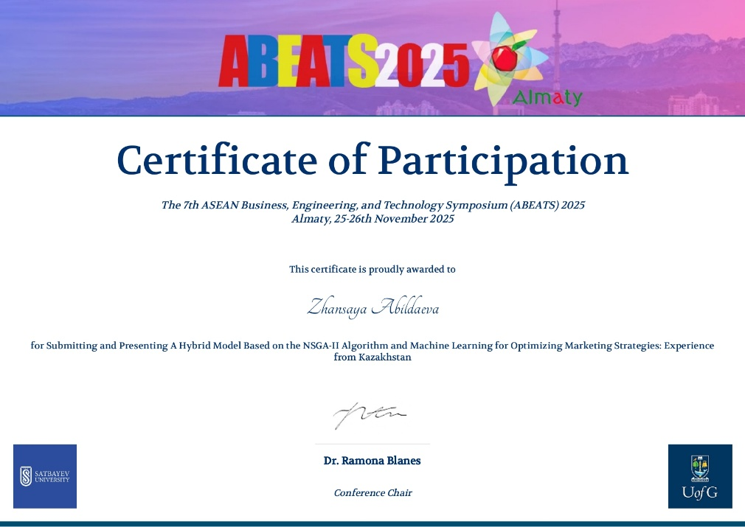




ҚОСЫМША B
Зияткерлік меншік объектілерін мемлекеттік тіркеуге арналған авторлық құқық куәліктері


ҚОСЫМША C
Бір файлда цифрлық маркетинг стратегияларын оңтайландыруға арналған скрипт коды
import numpy as np
import pandas as pd
import matplotlib.pyplot as plt
import seaborn as sns
from pymoo.algorithms.moo.nsga2 import NSGA2
from pymoo.optimize import minimize
from pymoo.core.problem import Problem
from pymoo.operators.sampling.lhs import LHS
from pymoo.operators.crossover.sbx import SBX
from pymoo.operators.mutation.pm import PM
from pymoo.termination import get_termination
from pymoo.indicators.hv import Hypervolume
from sklearn.cluster import KMeans
from sklearn.preprocessing import MinMaxScaler
from pymoo.config import Config
import os
from math import pi
from mpl_toolkits.mplot3d import Axes3D

# Настройки окружения
Config.warnings['not_compiled'] = False
sns.set_style("whitegrid")
plt.rcParams['figure.figsize'] = (10, 6)
plt.rcParams['font.family'] = 'DejaVu Sans'

# Тестовые исходные данные
class AgroMarketingProblem(Problem):
def __init__(self):
super().__init__(
n_var=5,
n_obj=3,
n_constr=6,
xl=np.array([0.1, 0.1, 0.1, 0.1, 0.1]),
xu=np.array([0.9, 0.9, 0.9, 0.5, 0.9])
)

self.segment_effects = {
0: {'eff': np.array([0.95, 0.75, 0.85, 0.60, 0.90]),
'cov': np.array([0.85, 0.65, 0.80, 0.50, 0.75])},
1: {'eff': np.array([0.85, 0.85, 0.75, 0.65, 0.80]),
'cov': np.array([0.75, 0.75, 0.70, 0.55, 0.70])}
}

self.channel_costs = np.array([1.1, 0.8, 1.0, 0.6, 0.9])

def _evaluate(self, X, out, *args, **kwargs):
F = np.zeros((X.shape[0], self.n_obj))
G = np.zeros((X.shape[0], self.n_constr))

for i in range(X.shape[0]):
segment = 0 if i < X.shape[0] / 2 else 1
x = X[i]

eff = np.sum(x * self.segment_effects[segment]['eff'])
cov = np.sum(x * self.segment_effects[segment]['cov'])
cost = np.sum(x * self.channel_costs)

F[i, 0] = -eff
F[i, 1] = -cov
F[i, 2] = cost

G[i, 0] = np.sum(x) - 2.0
G[i, 1] = 0.05 - x[0]
G[i, 2] = x[3] - 0.3
G[i, 3] = 0.2 - (x[0] + x[4])
G[i, 4] = 0.1 - x[0]
G[i, 5] = x[4] - 0.2

out["F"] = F
out["G"] = G

def setup_algorithm():
return NSGA2(
pop_size=50,
sampling=LHS(),
crossover=SBX(prob=0.8, eta=10),
mutation=PM(eta=15),
eliminate_duplicates=True
)

def calculate_metrics(F):
scaler = MinMaxScaler()
F_normalized = scaler.fit_transform(F)
ref_point = np.array([1.1, 1.1, 1.1])
hv = Hypervolume(ref_point=ref_point).do(F_normalized)
return {
'Hypervolume': hv,
'Efficiency_range': (F[:, 0].min(), F[:, 0].max()),
'Coverage_range': (F[:, 1].min(), F[:, 1].max()),
'Cost_range': (F[:, 2].min(), F[:, 2].max())
}

def save_results(df, metrics, directory="optimization_results"):
os.makedirs(directory, exist_ok=True)

# Сохраняем все решения с 3D координатами
df.to_csv(os.path.join(directory, "all_solutions_with_3d.csv"), index=False)

# Сохраняем метрики
pd.DataFrame([metrics]).to_csv(os.path.join(directory, "optimization_metrics.csv"), index=False)

# Сохраняем топ-5 решений
df.nlargest(5, 'Score').to_csv(os.path.join(directory, "top_strategies.csv"), index=False)

def prepare_results(res):
df = pd.DataFrame(res.X, columns=['Digital', 'TV', 'Radio', 'Print', 'Events'])
df['Efficiency'] = -res.F[:, 0] # Преобразуем обратно к максимизации
df['Coverage'] = -res.F[:, 1] # Преобразуем обратно к максимизации
df['Cost'] = res.F[:, 2]
df['Segment'] = np.where(np.arange(len(res.X)) < len(res.X) / 2, 0, 1)

# Кластеризация полученных результатов оптимизации маркетинговых стратегий
df['Cluster'] = KMeans(n_clusters=3).fit_predict(res.F)

# Композитный показатель
df['Score'] = (0.5 * df['Efficiency'] + 0.3 * df['Coverage']) / (df['Cost'] + 0.1)

return df

def plot_3d_pareto(df):
fig = plt.figure(figsize=(12, 8))
ax = fig.add_subplot(111, projection='3d')

scatter = ax.scatter(
df['Efficiency'],
df['Coverage'],
df['Cost'],
c=df['Score'],
cmap='viridis',
s=50,
alpha=0.8
)

ax.set_xlabel('Efficiency', labelpad=10)
ax.set_ylabel('Coverage', labelpad=10)
ax.set_zlabel('Cost', labelpad=10)
ax.set_title('3D Pareto Front', pad=20)

cbar = fig.colorbar(scatter, ax=ax, pad=0.1)
cbar.set_label('Composite Score', rotation=270, labelpad=15)

ax.view_init(elev=25, azim=45)
plt.tight_layout()
plt.show()

def plot_2d_pareto(df):
plt.figure()
sns.scatterplot(x='Efficiency', y='Coverage', size='Cost', hue='Cluster',
sizes=(20, 200), data=df)
plt.title('2D Pareto Front (Efficiency vs Coverage)')
plt.xlabel('Efficiency')
plt.ylabel('Coverage')
plt.grid(True)
plt.tight_layout()
plt.show()

def plot_correlation_heatmap(df):
plt.figure()
corr = df[['Digital', 'TV', 'Radio', 'Print', 'Events',
'Efficiency', 'Coverage', 'Cost']].corr()
sns.heatmap(corr, annot=True, fmt=".2f", cmap="coolwarm", center=0)
plt.title('Correlation Matrix')
plt.tight_layout()
plt.show()

def plot_segment_comparison(df):
fig, axes = plt.subplots(1, 3, figsize=(15, 5))

metrics = ['Efficiency', 'Coverage', 'Cost']
titles = ['Efficiency by Segment', 'Coverage by Segment', 'Cost by Segment']

for ax, metric, title in zip(axes, metrics, titles):
sns.boxplot(x='Segment', y=metric, data=df, ax=ax)
ax.set_title(title)
ax.set_xlabel('Segment')

plt.tight_layout()
plt.show()

def plot_budget_strategies(df):
plt.figure()
df['BudgetLevel'] = pd.qcut(df[['Digital', 'TV', 'Radio', 'Print', 'Events']].sum(axis=1),
q=3, labels=['Low', 'Medium', 'High'])

melted = df.melt(id_vars=['BudgetLevel'],
value_vars=['Digital', 'TV', 'Radio', 'Print', 'Events'],
var_name='Channel',
value_name='Budget')

sns.barplot(x='BudgetLevel', y='Budget', hue='Channel', data=melted)
plt.title('Optimal Strategies by Budget Level')
plt.xlabel('Budget Level')
plt.ylabel('Budget Allocation')
plt.legend(bbox_to_anchor=(1.05, 1), loc='upper left')
plt.tight_layout()
plt.show()

def plot_top_strategies(df):
top3 = df.nlargest(3, 'Score')
plt.figure(figsize=(10, 6))

for i, (_, row) in enumerate(top3.iterrows(), 1):
plt.bar(['Digital', 'TV', 'Radio', 'Print', 'Events'],
row[['Digital', 'TV', 'Radio', 'Print', 'Events']],
alpha=0.6, label=f'Strategy {i}')

plt.title('Budget Allocation in Top 3 Strategies')
plt.ylabel('Budget Allocation')
plt.legend()
plt.tight_layout()
plt.show()

def main():
# Настройка и запуск оптимизации цифровых маркетинговых стратегий
problem = AgroMarketingProblem()
algorithm = setup_algorithm()
termination = get_termination("n_gen", 30)

print("Starting marketing strategy optimization...")
res = minimize(problem, algorithm, termination, seed=42, verbose=True)

# Обработка результатов выбора оптимадбных маркетинговых стратегий
df = prepare_results(res)
metrics = calculate_metrics(res.F)

# Вывод результатов в консоле СППР
print("\nOptimization Results:")
print(f"Hypervolume: {metrics['Hypervolume']:.4f}")
print("\nTop 5 Strategies:")
print(df.nlargest(5, 'Score')[['Digital', 'TV', 'Radio', 'Print', 'Events', 'Score']].to_string(index=False))

# Сохранение и визуализация, полученных результатов
save_results(df, metrics)

plot_3d_pareto(df) # 3D визуализация
plot_2d_pareto(df) # 2D визуализация
plot_correlation_heatmap(df)
plot_segment_comparison(df)
plot_budget_strategies(df)
plot_top_strategies(df)

if __name__ == "__main__":
main()

ҚОСЫМША Д

Қазақстан Республикасы Инф

